
Justiça Federal da 3ª Região
PJe - Processo Judicial Eletrônico
17/03/2020
Número: 0009836-03.2008.4.03.6109

Classe: PROCEDIMENTO COMUM
Órgão julgador: 3ª Vara Federal de Piracicaba
Última distribuição : 22/10/2008 Valor da causa: R$ 12.814,94 Assuntos: Retido na fonte Segredo de justiça? NÃO Justiça gratuita? NÃO
Pedido de liminar ou antecipação de tutela? NÃO

Partes |  |  | Procurador/Terceiro vinculado
EMERSON ASSIS (AUTOR) |  |  | JORGE ARRUDA GUIDOLIN (ADVOGADO)
UNIAO FEDERAL - FAZENDA NACIONAL (RÉU)
Documentos
Id. | Data da Assinatura | Documento |  | Tipo
12580  815 | 26/11/2018 17:26 | 2008.61.09.009836-5 |  | Documento Comprobatório

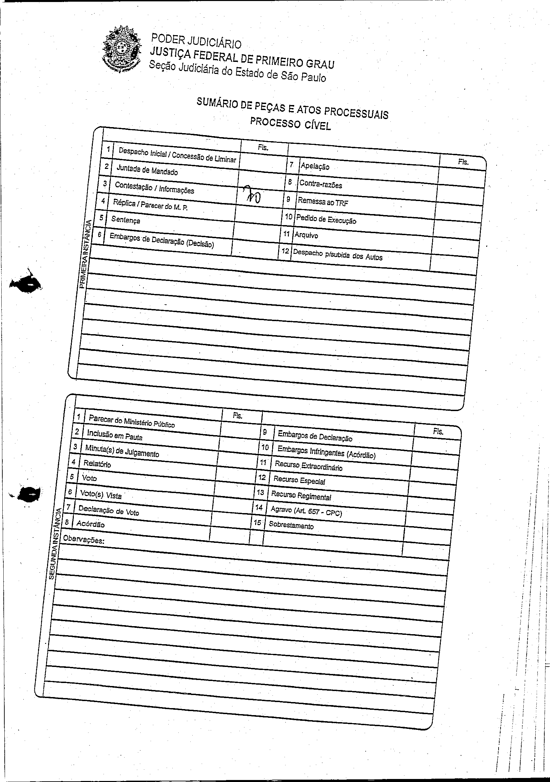Assinado eletronicamente por: GEISA SANTOS DE AQUINO - 26/11/2018 17:26:05 https://pje1g.trf3.jus.br/pje/Processo/ConsultaDocumento/listView.seam?x=18112617260503200000011730494 Número do documento: 18112617260503200000011730494

Num. 12580815 - Pág. 1

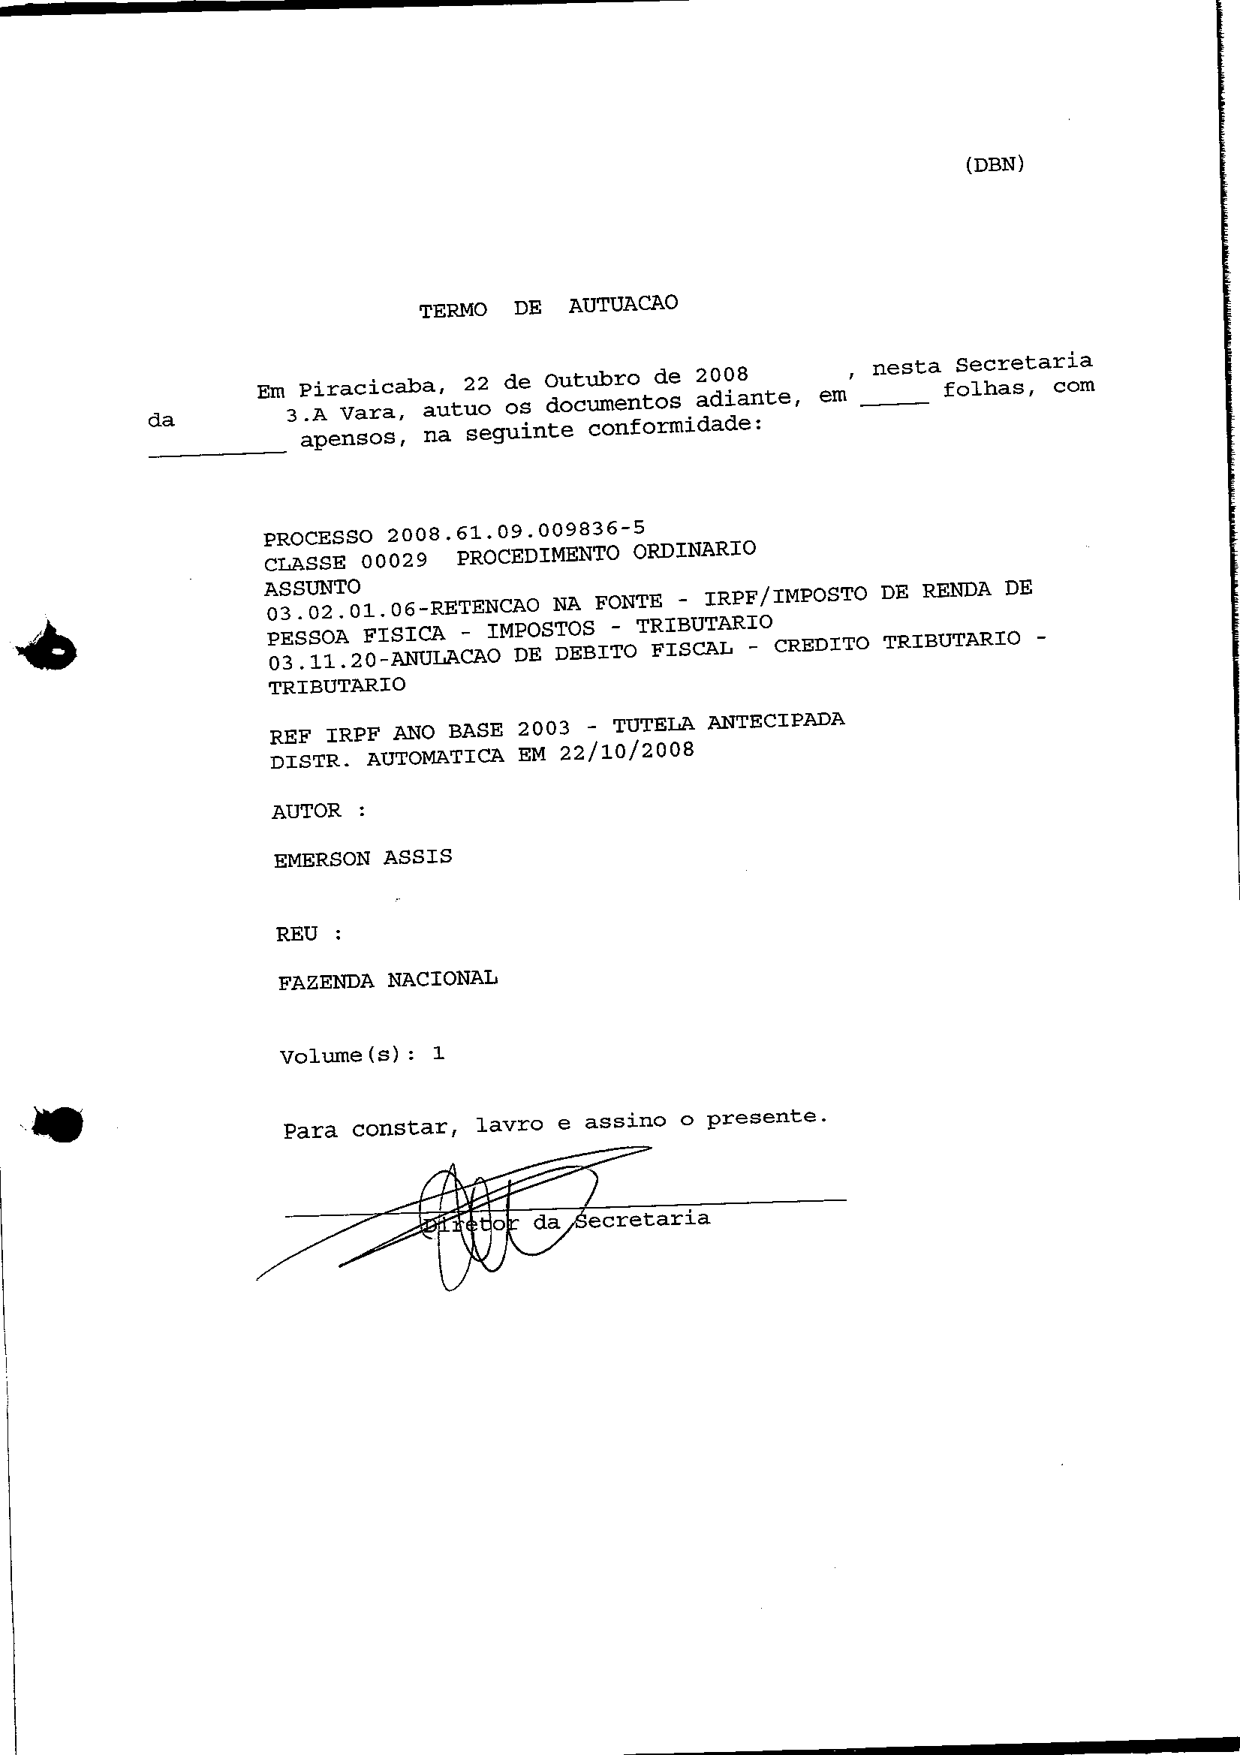Assinado eletronicamente por: GEISA SANTOS DE AQUINO - 26/11/2018 17:26:05 https://pje1g.trf3.jus.br/pje/Processo/ConsultaDocumento/listView.seam?x=18112617260503200000011730494 Número do documento: 18112617260503200000011730494

Num. 12580815 - Pág. 2

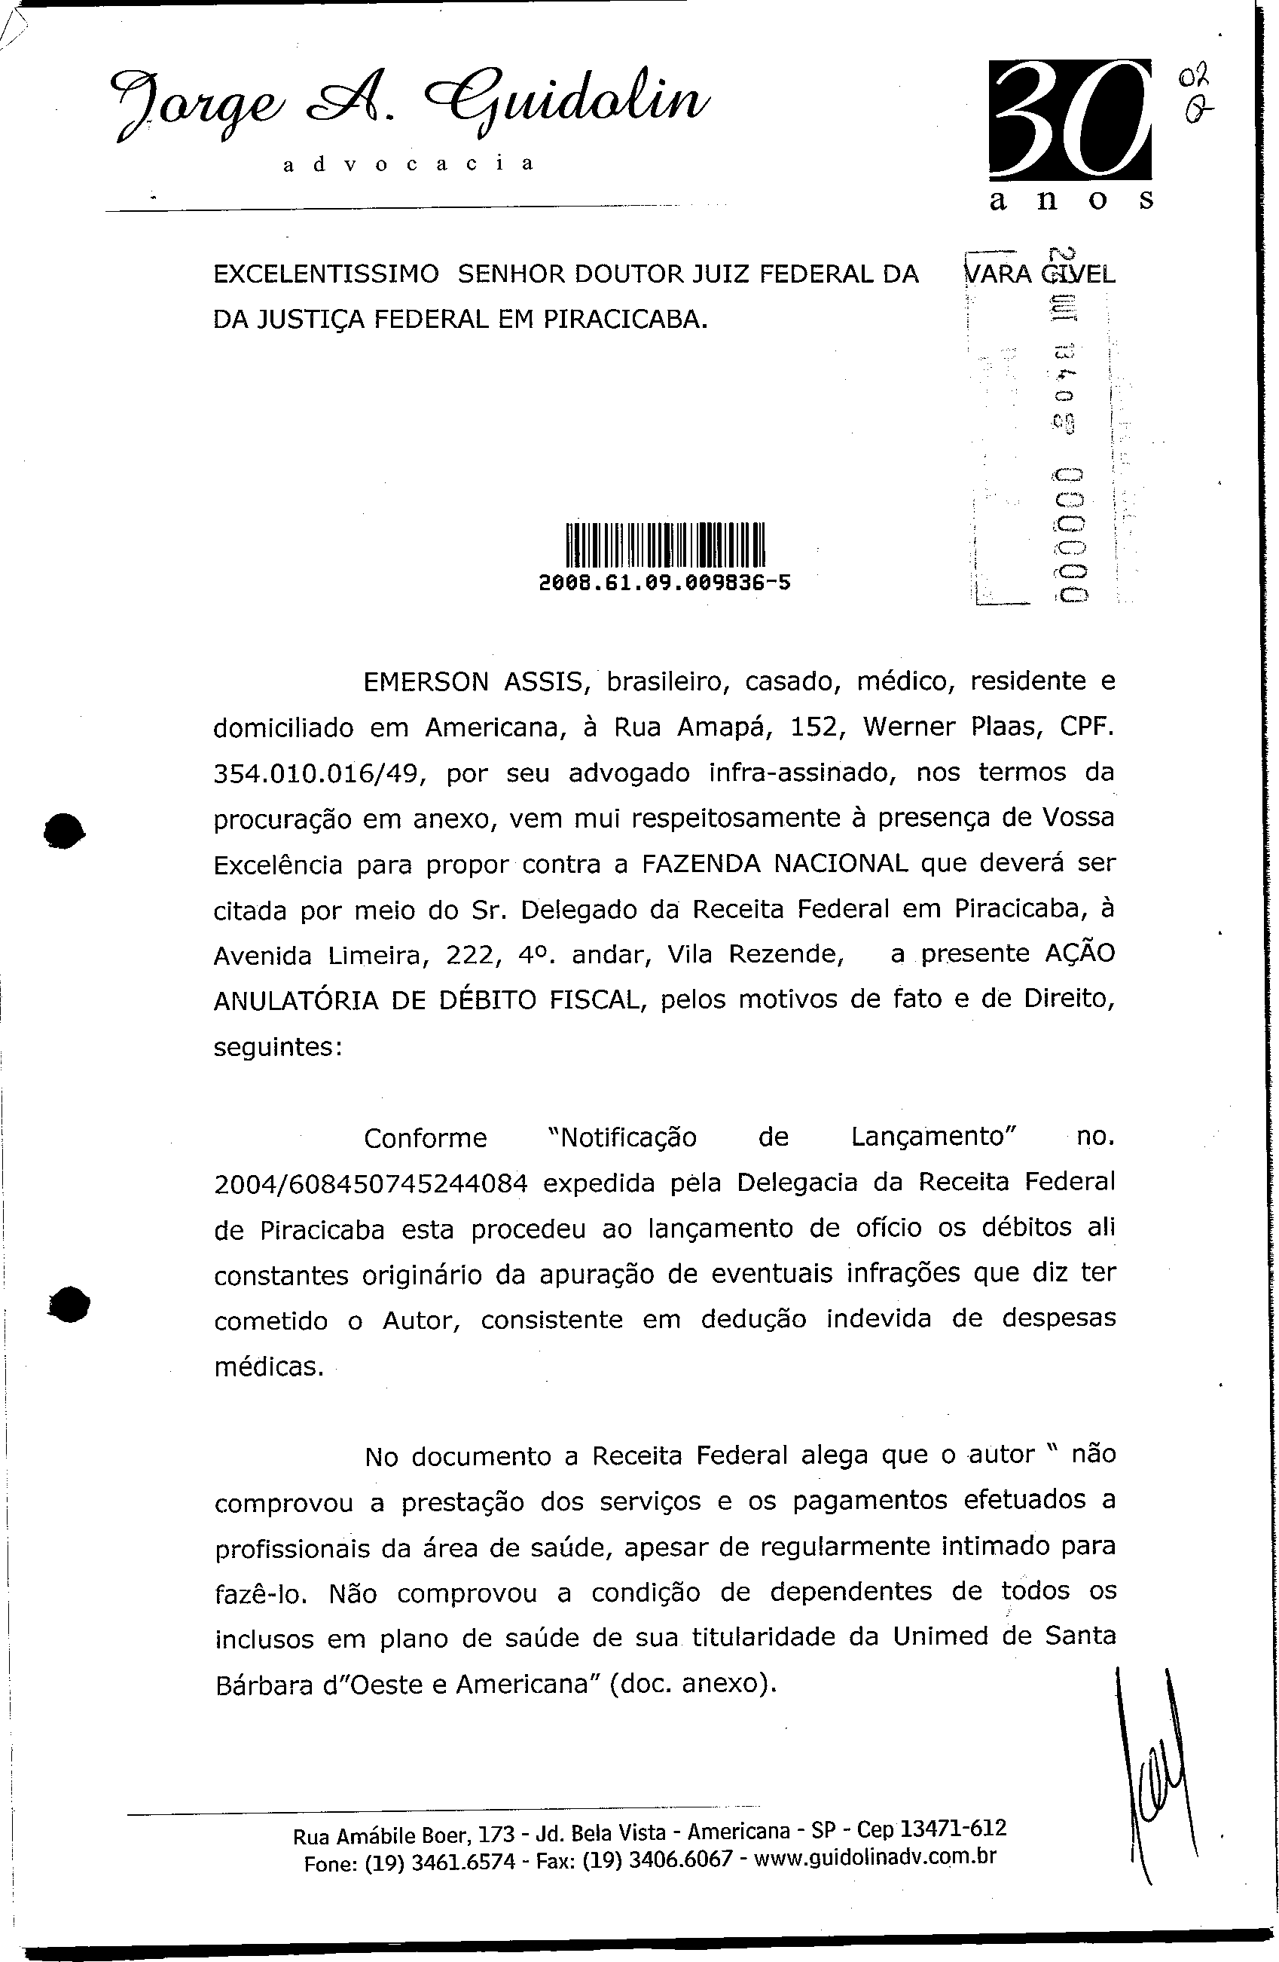


Assinado eletronicamente por: GEISA SANTOS DE AQUINO - 26/11/2018 17:26:05 https://pje1g.trf3.jus.br/pje/Processo/ConsultaDocumento/listView.seam?x=18112617260503200000011730494 Número do documento: 18112617260503200000011730494

Num. 12580815 - Pág. 3

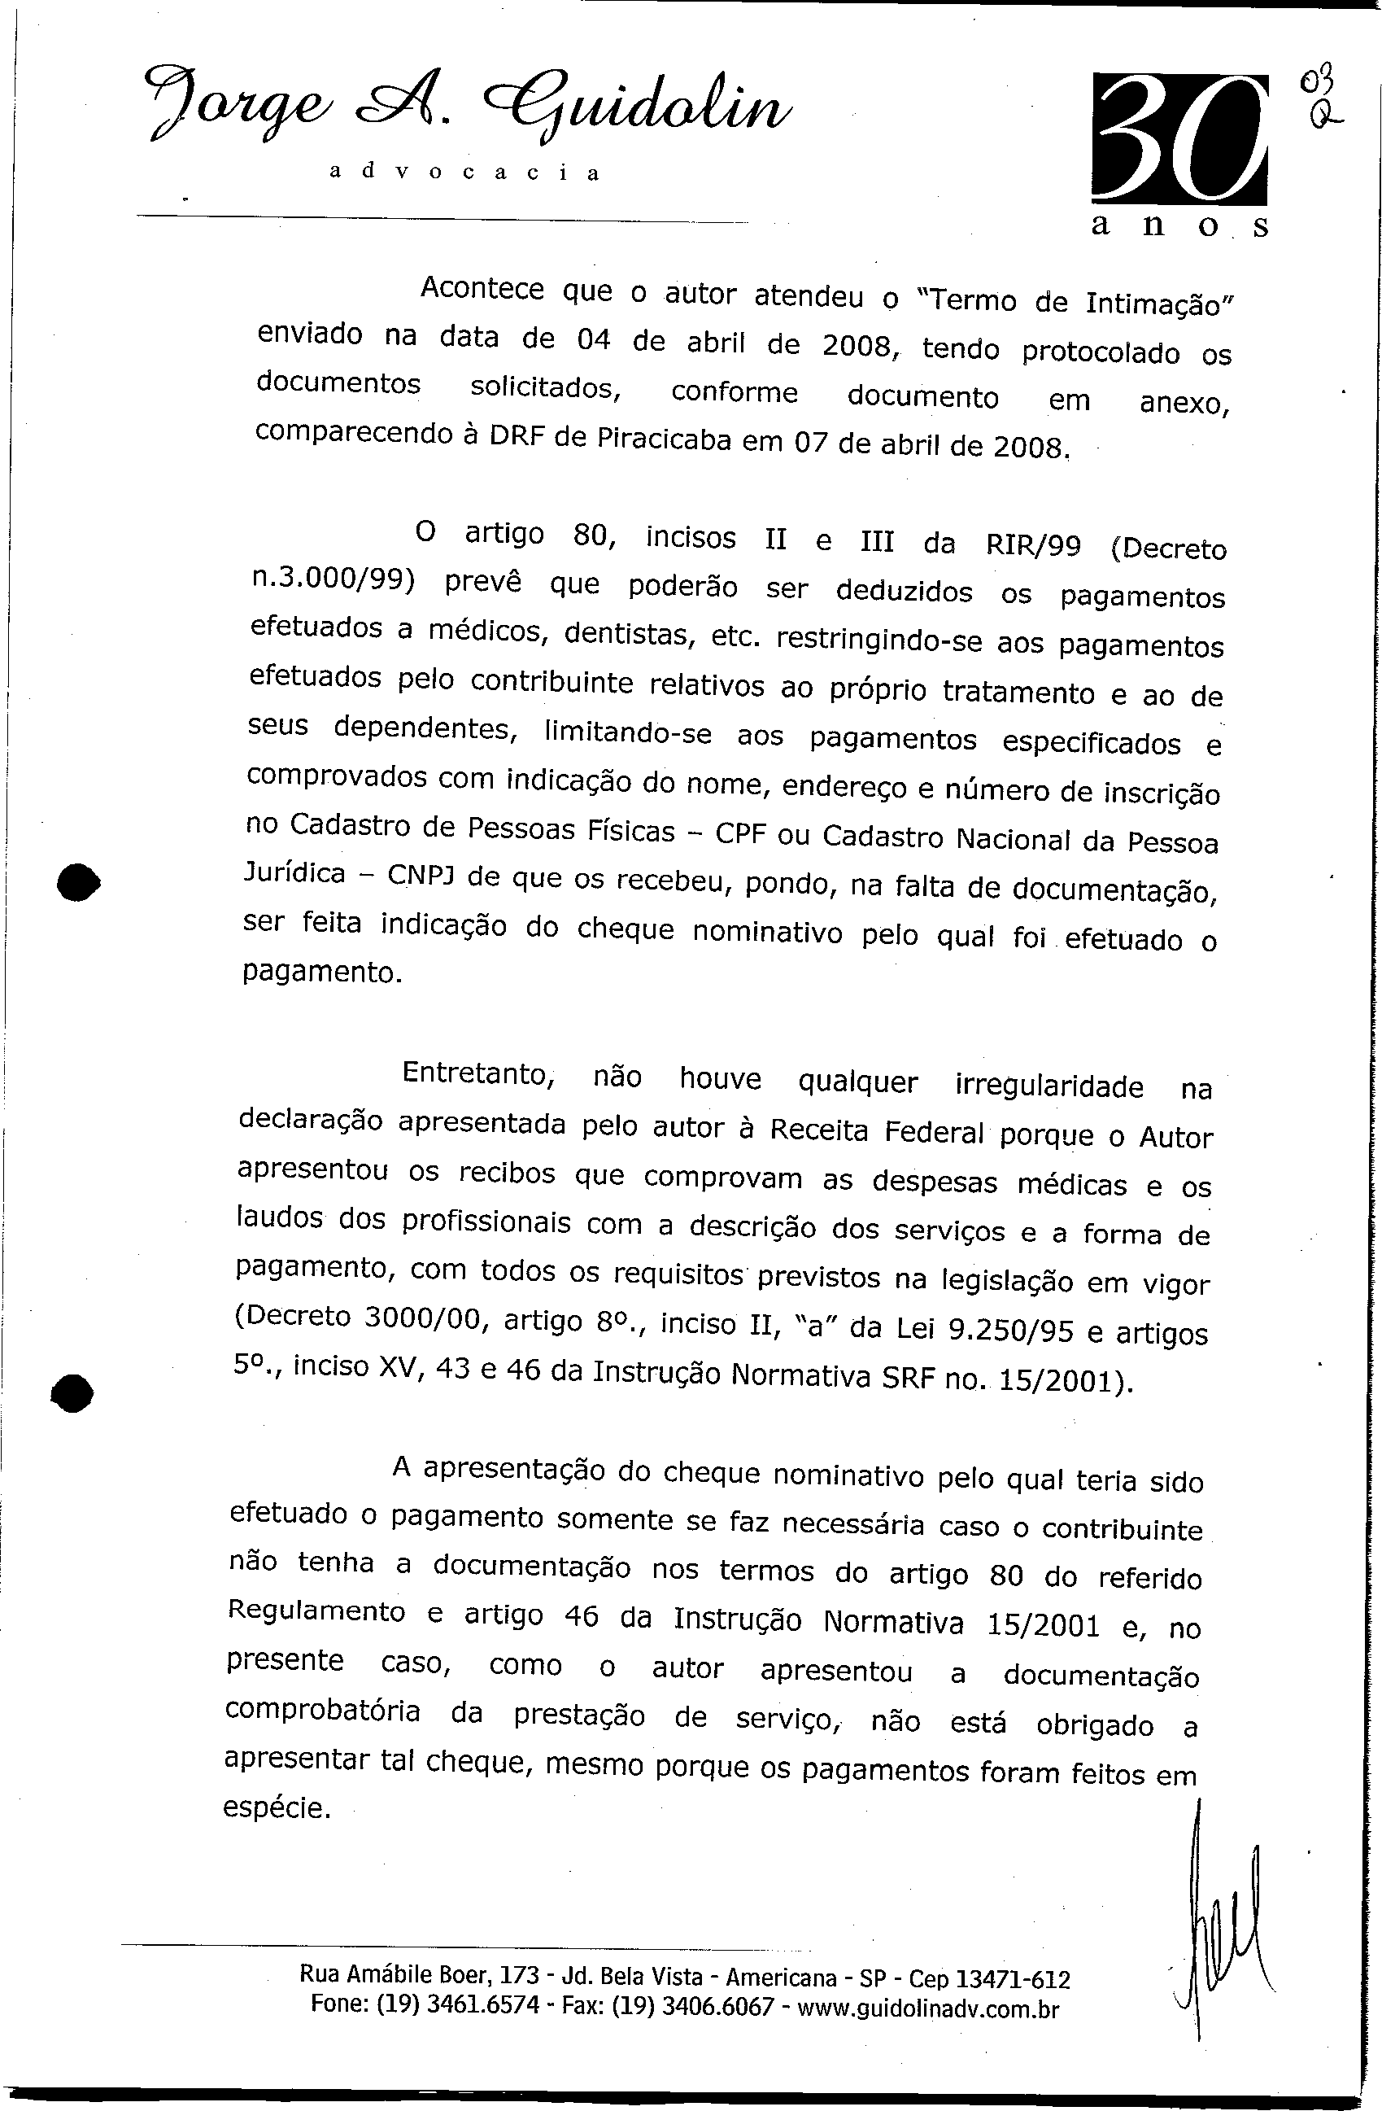

Assinado eletronicamente por: GEISA SANTOS DE AQUINO - 26/11/2018 17:26:05 https://pje1g.trf3.jus.br/pje/Processo/ConsultaDocumento/listView.seam?x=18112617260503200000011730494 Número do documento: 18112617260503200000011730494

Num. 12580815 - Pág. 4

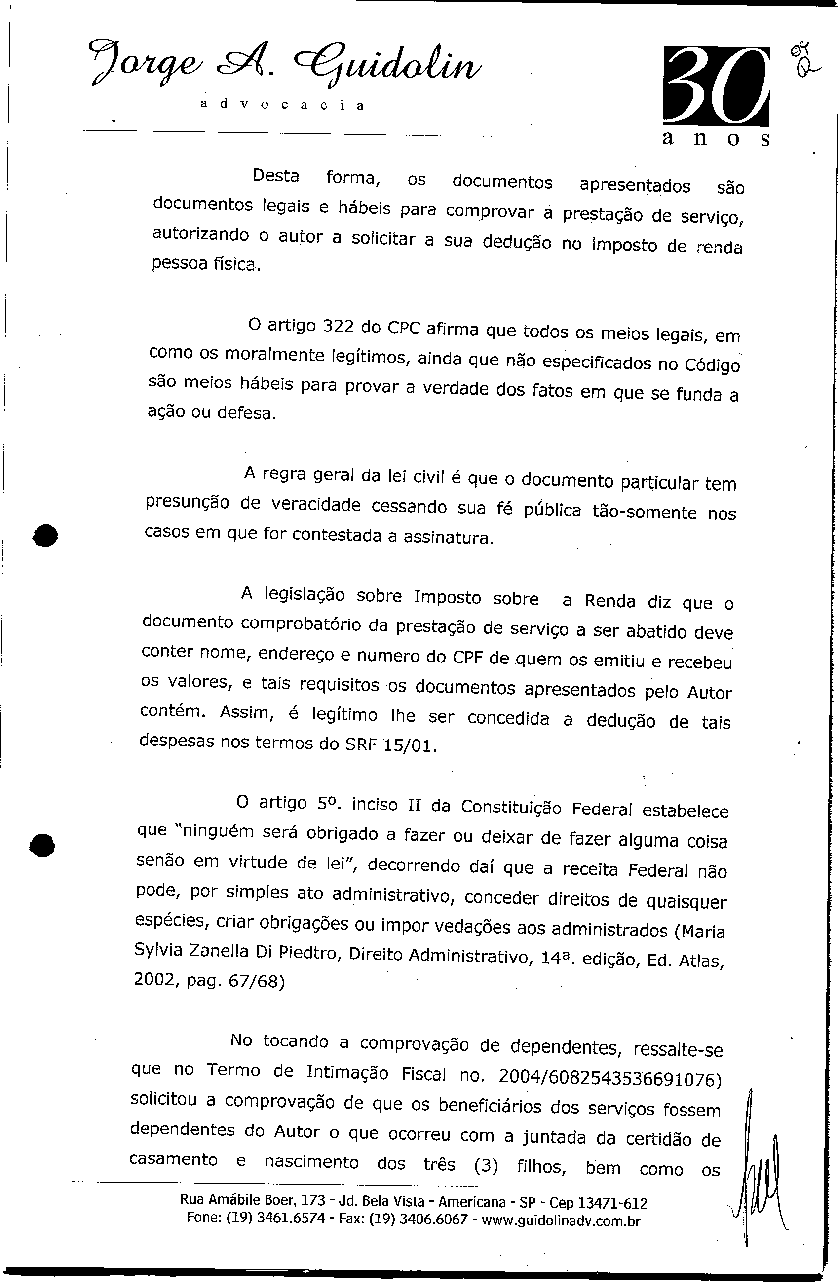

Assinado eletronicamente por: GEISA SANTOS DE AQUINO - 26/11/2018 17:26:05 https://pje1g.trf3.jus.br/pje/Processo/ConsultaDocumento/listView.seam?x=18112617260503200000011730494 Número do documento: 18112617260503200000011730494

Num. 12580815 - Pág. 5

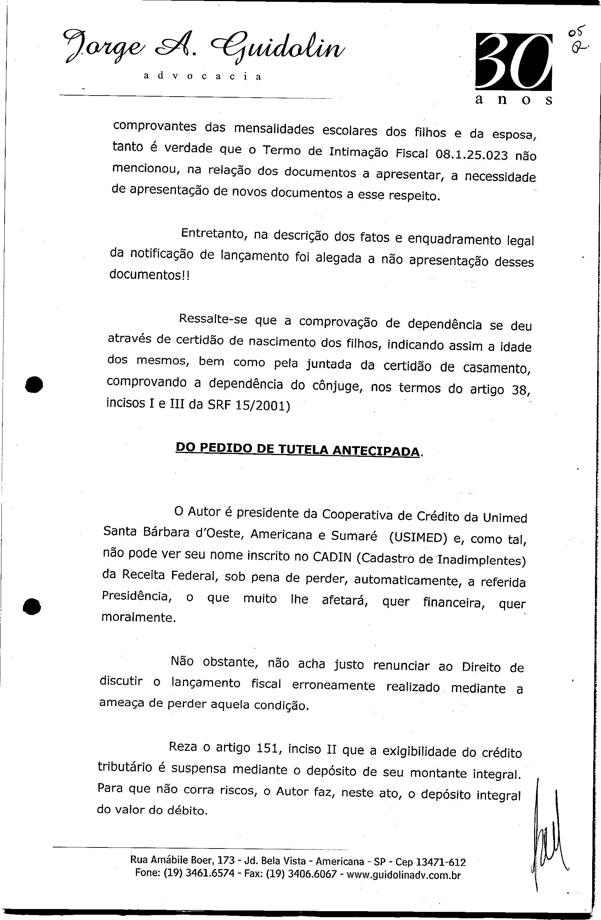

Assinado eletronicamente por: GEISA SANTOS DE AQUINO - 26/11/2018 17:26:05 https://pje1g.trf3.jus.br/pje/Processo/ConsultaDocumento/listView.seam?x=18112617260503200000011730494 Número do documento: 18112617260503200000011730494

Num. 12580815 - Pág. 6

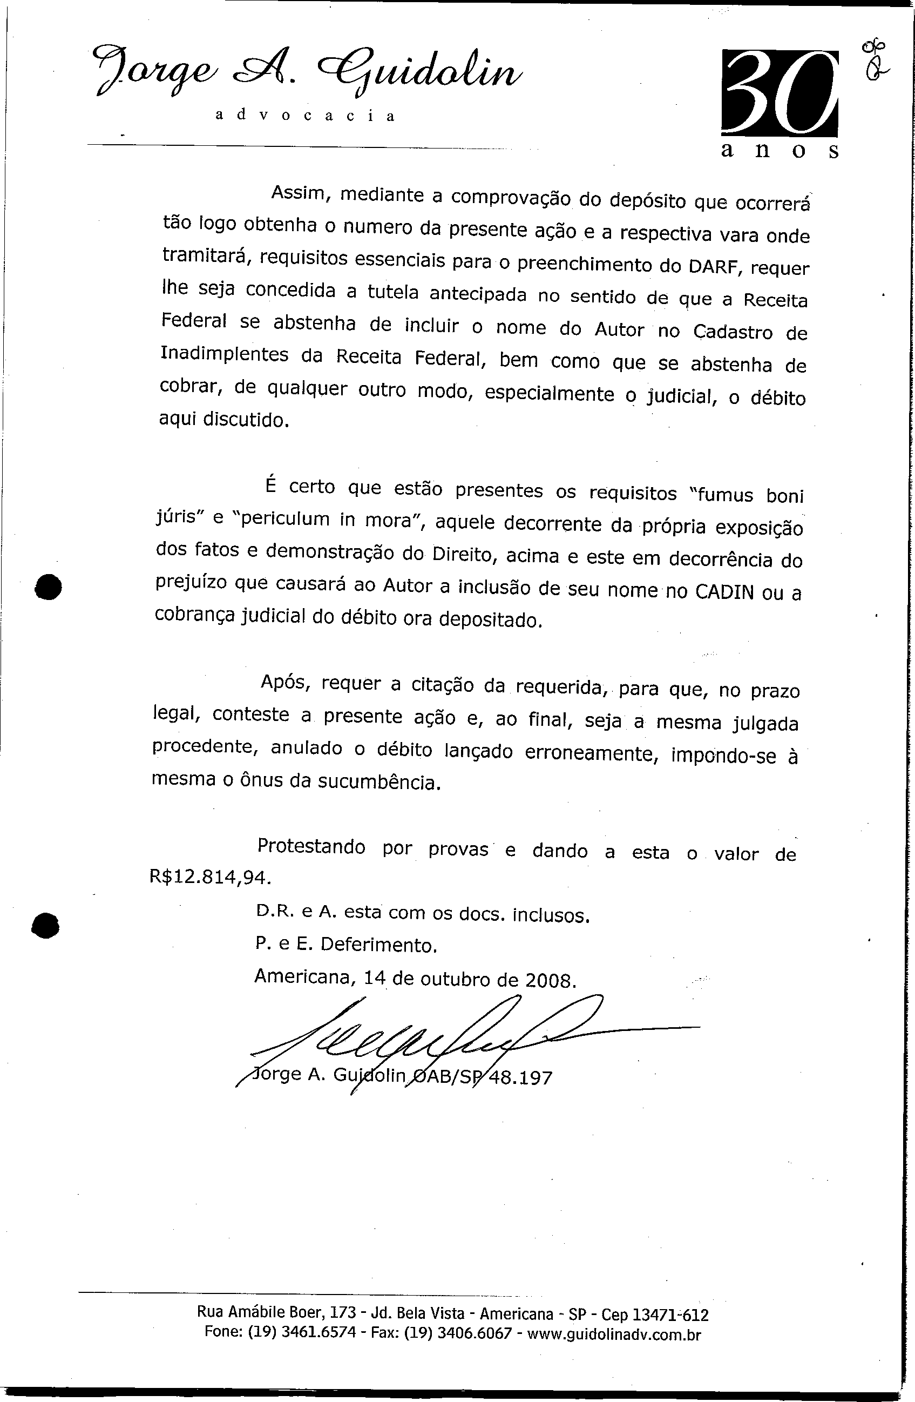

Assinado eletronicamente por: GEISA SANTOS DE AQUINO - 26/11/2018 17:26:05 https://pje1g.trf3.jus.br/pje/Processo/ConsultaDocumento/listView.seam?x=18112617260503200000011730494 Número do documento: 18112617260503200000011730494

Num. 12580815 - Pág. 7

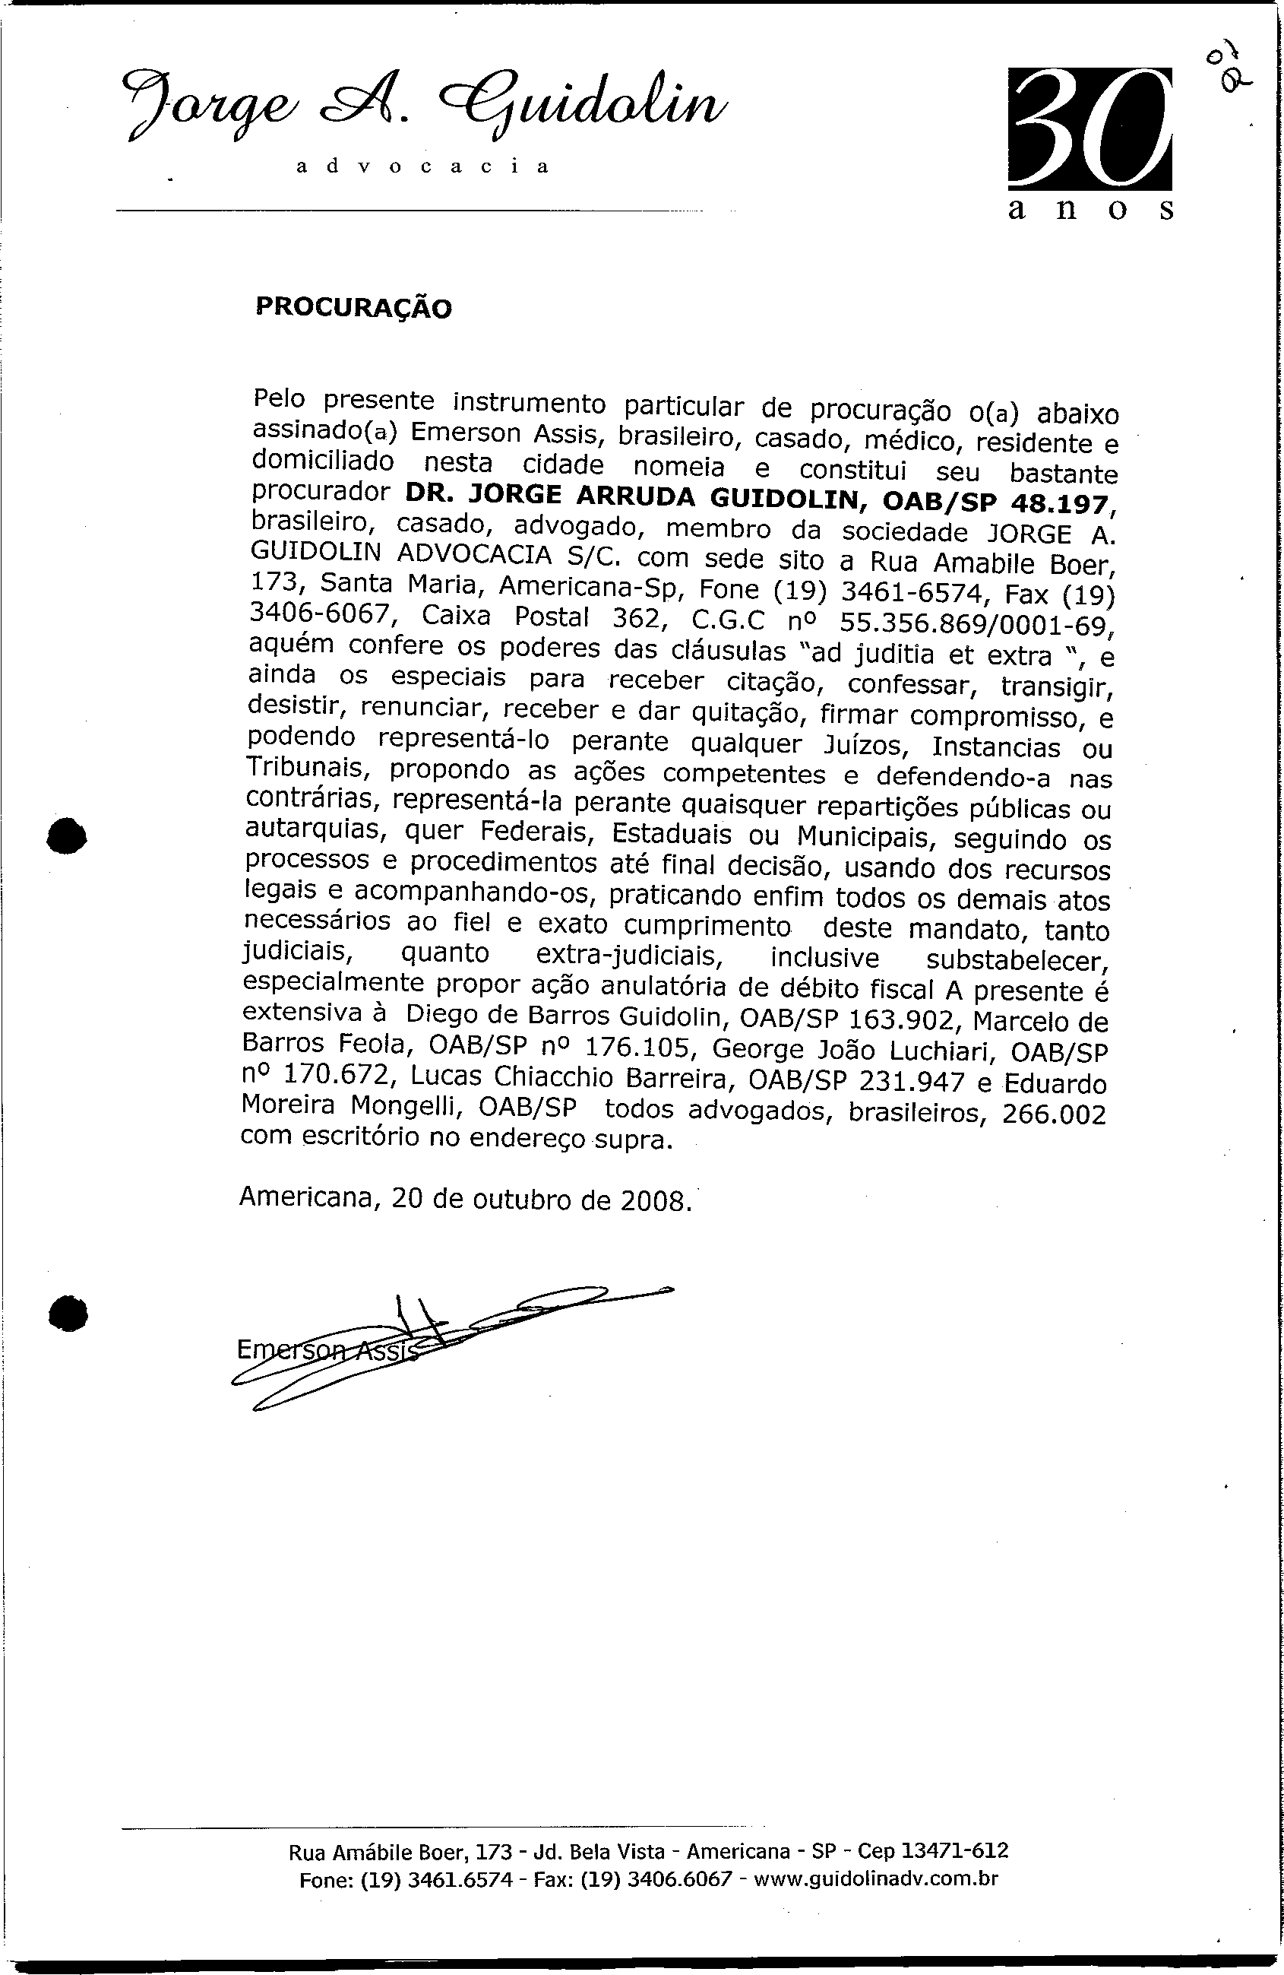

Assinado eletronicamente por: GEISA SANTOS DE AQUINO - 26/11/2018 17:26:05 https://pje1g.trf3.jus.br/pje/Processo/ConsultaDocumento/listView.seam?x=18112617260503200000011730494 Número do documento: 18112617260503200000011730494

Num. 12580815 - Pág. 8

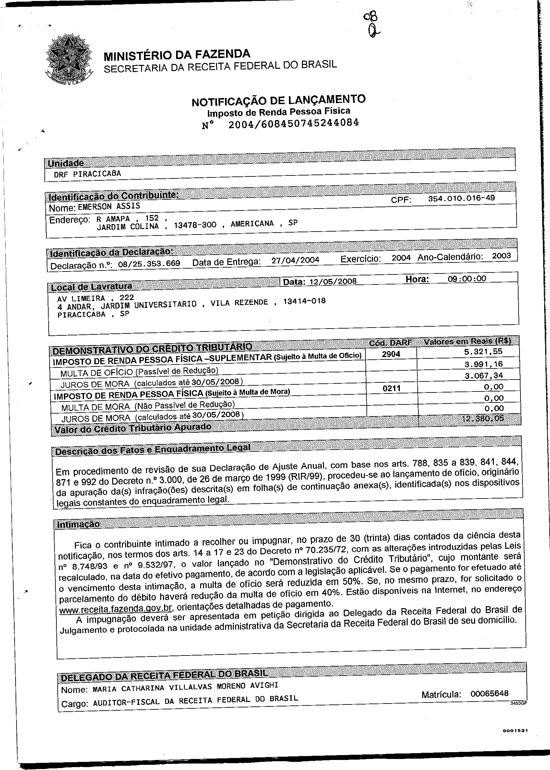

Assinado eletronicamente por: GEISA SANTOS DE AQUINO - 26/11/2018 17:26:05 https://pje1g.trf3.jus.br/pje/Processo/ConsultaDocumento/listView.seam?x=18112617260503200000011730494 Número do documento: 18112617260503200000011730494

Num. 12580815 - Pág. 9

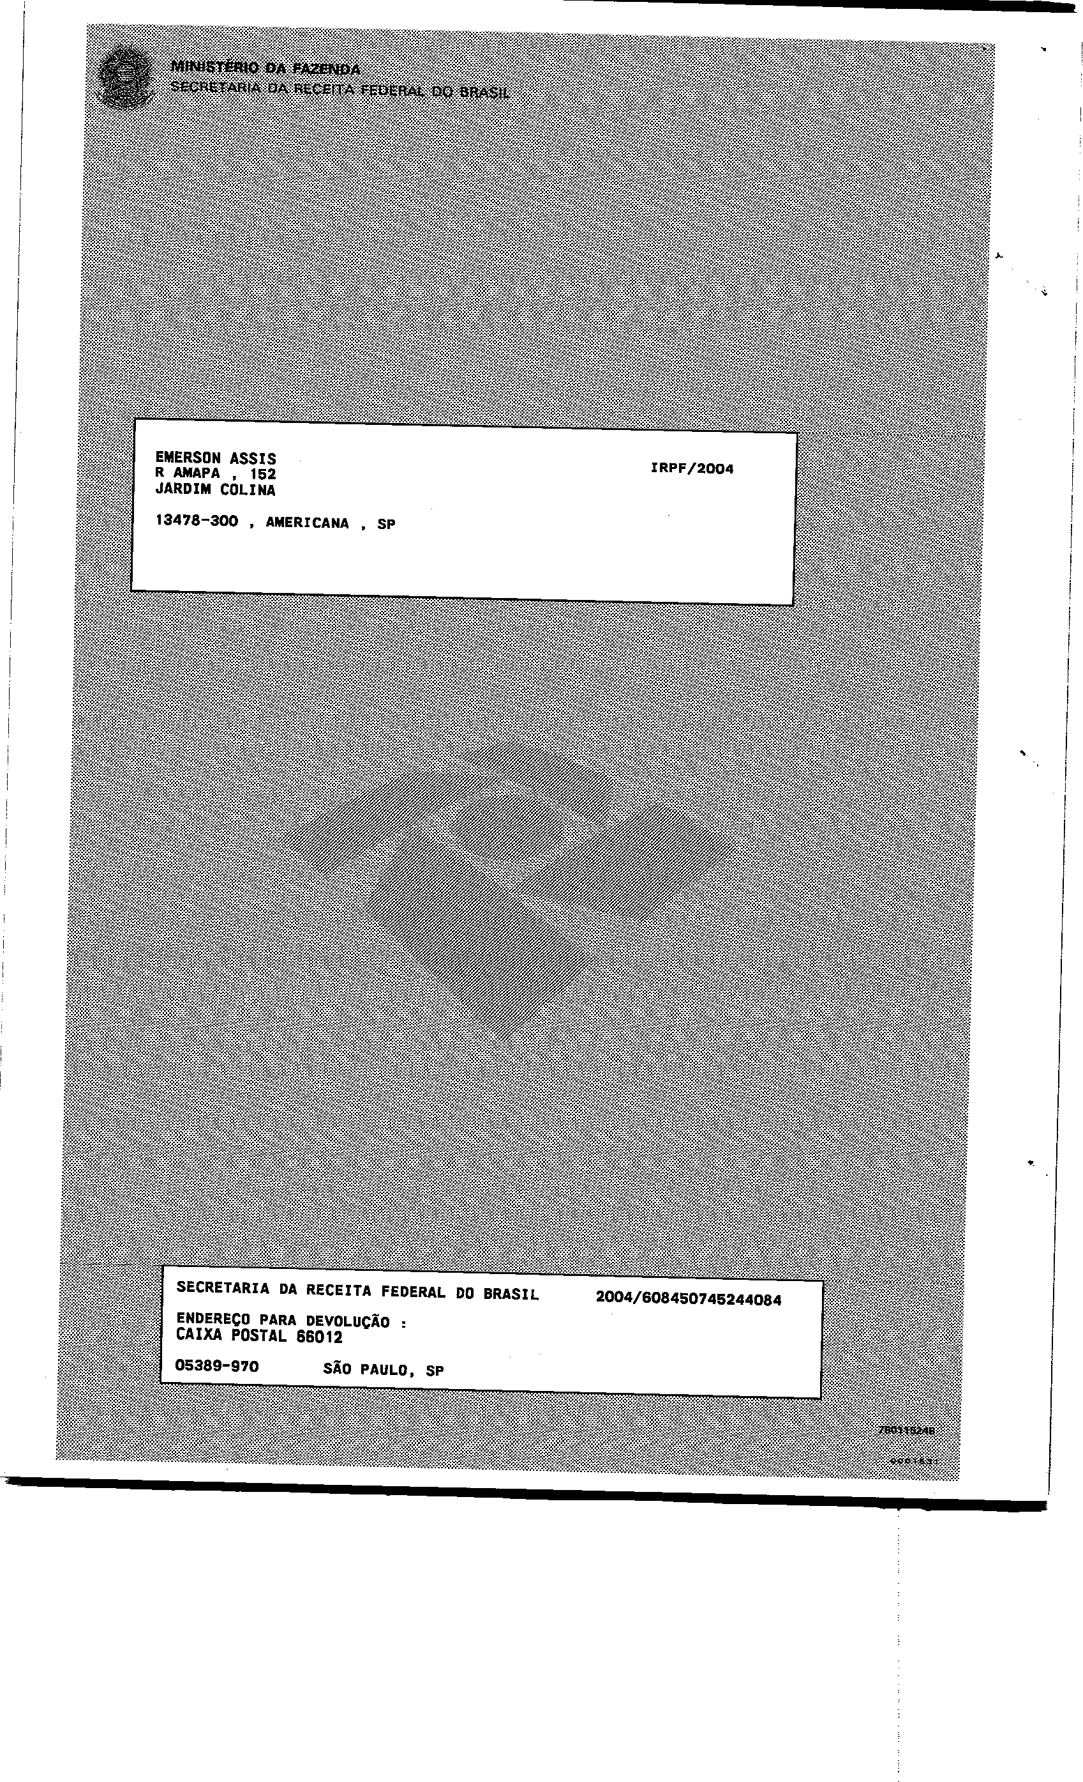Assinado eletronicamente por: GEISA SANTOS DE AQUINO - 26/11/2018 17:26:05 https://pje1g.trf3.jus.br/pje/Processo/ConsultaDocumento/listView.seam?x=18112617260503200000011730494 Número do documento: 18112617260503200000011730494

Num. 12580815 - Pág. 10

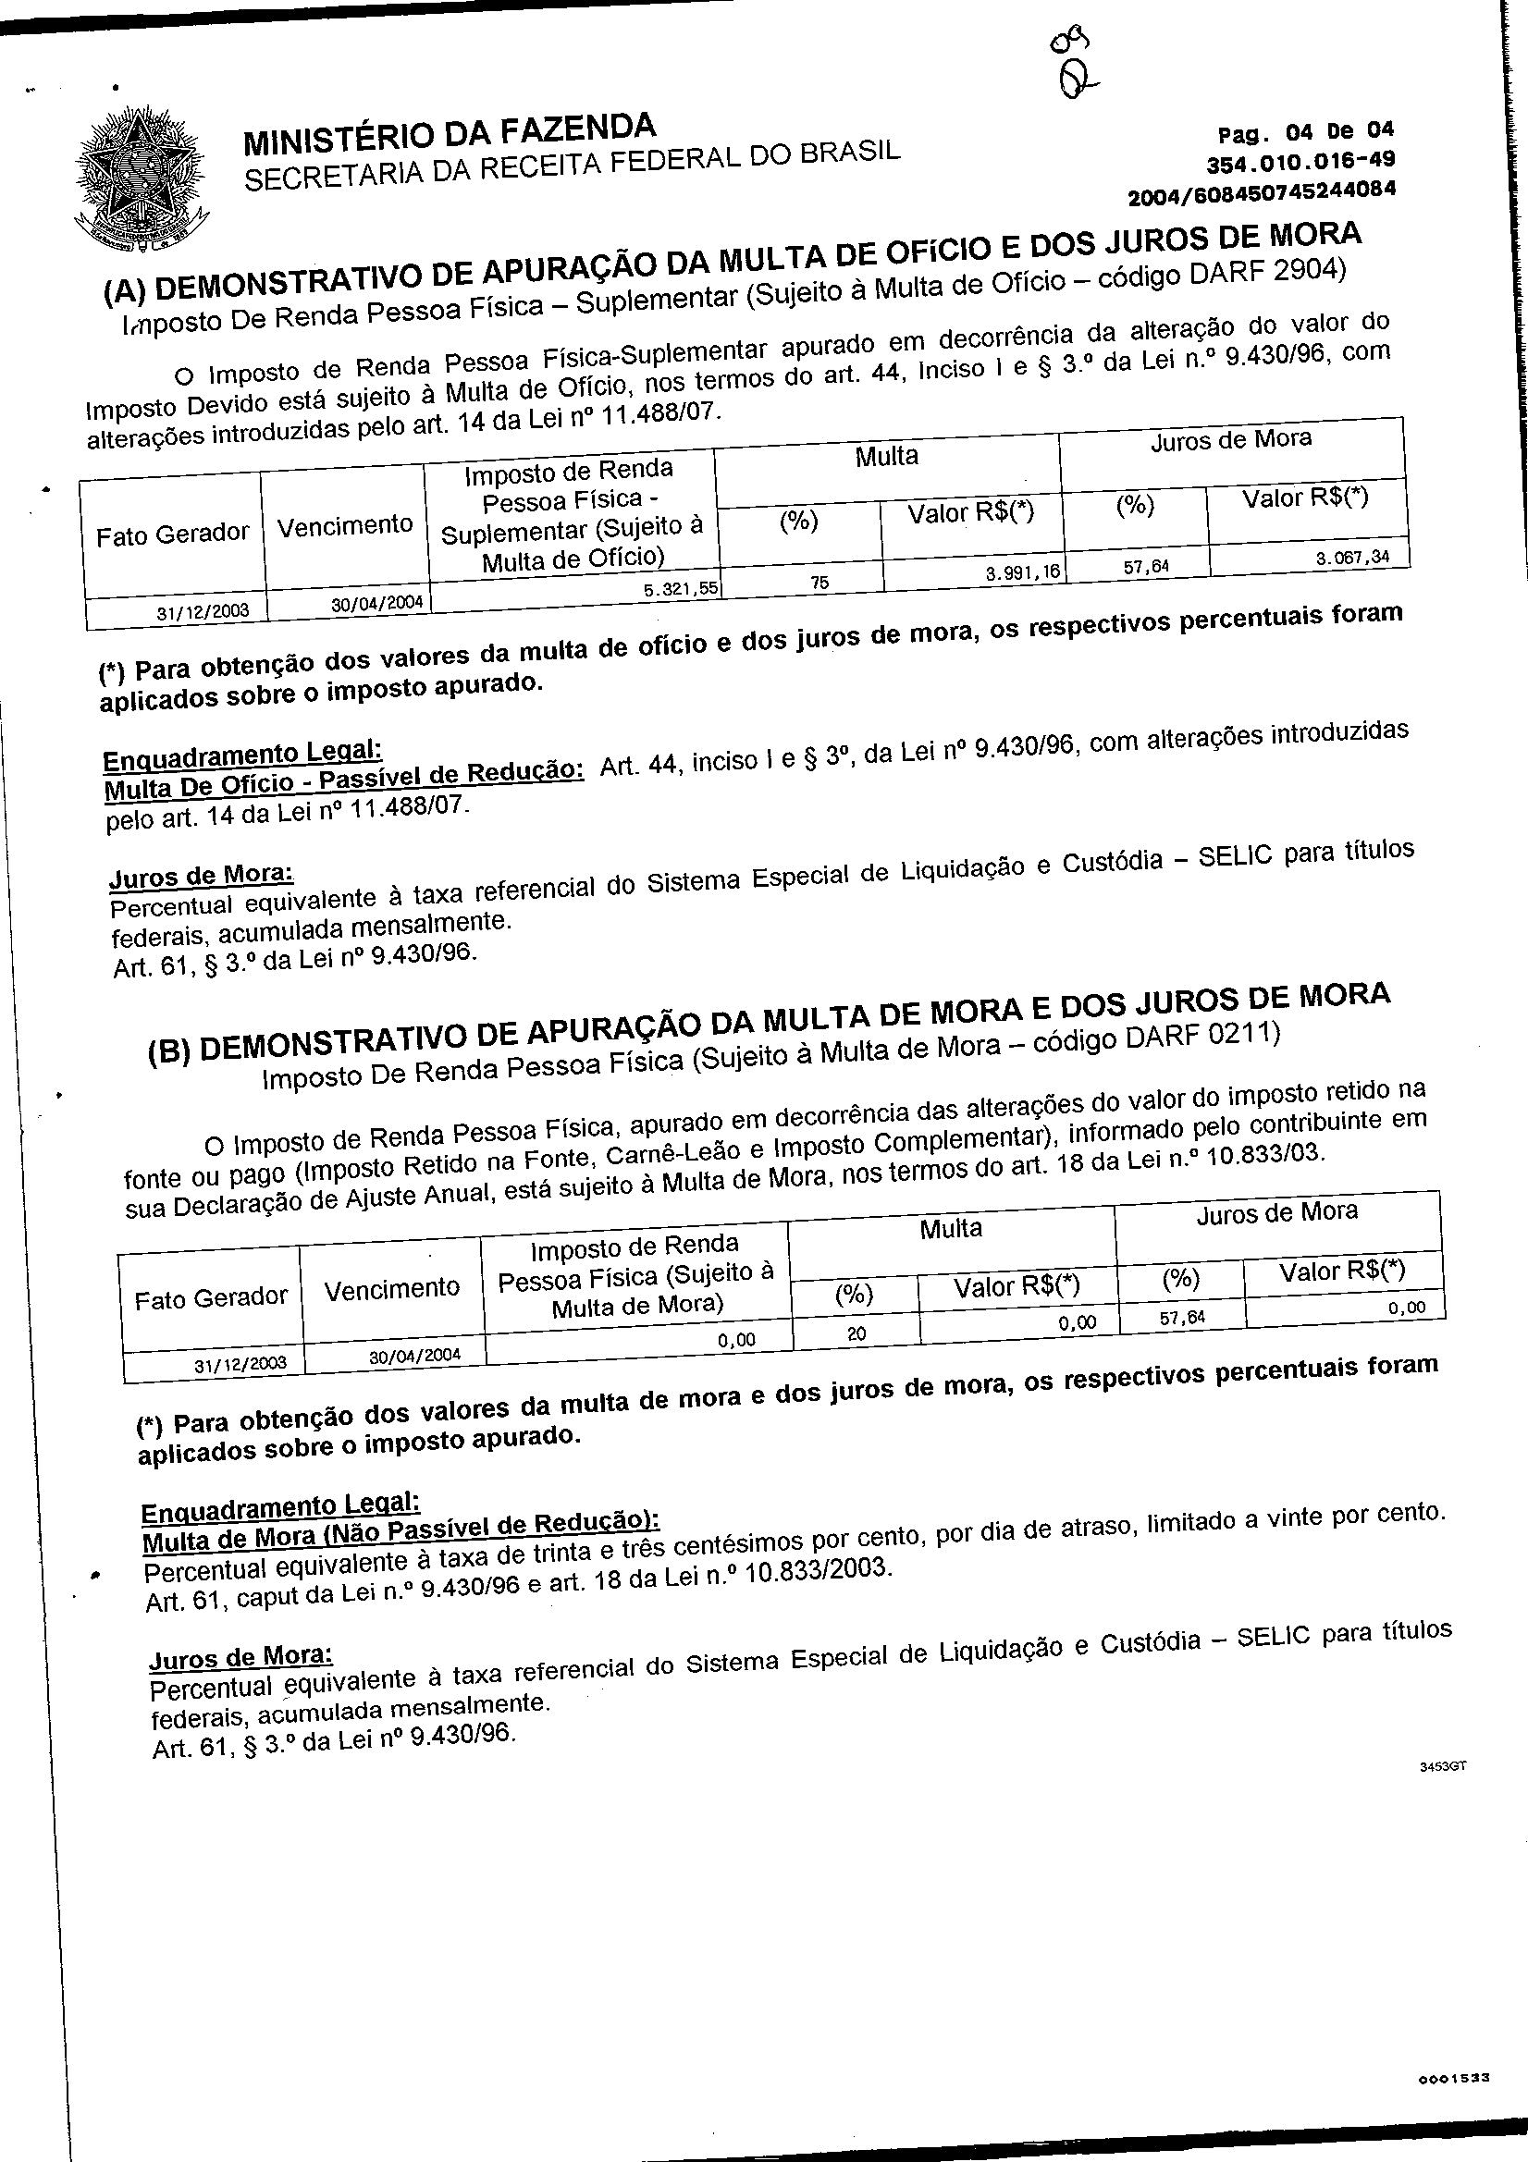Assinado eletronicamente por: GEISA SANTOS DE AQUINO - 26/11/2018 17:26:05 https://pje1g.trf3.jus.br/pje/Processo/ConsultaDocumento/listView.seam?x=18112617260503200000011730494 Número do documento: 18112617260503200000011730494

Num. 12580815 - Pág. 11

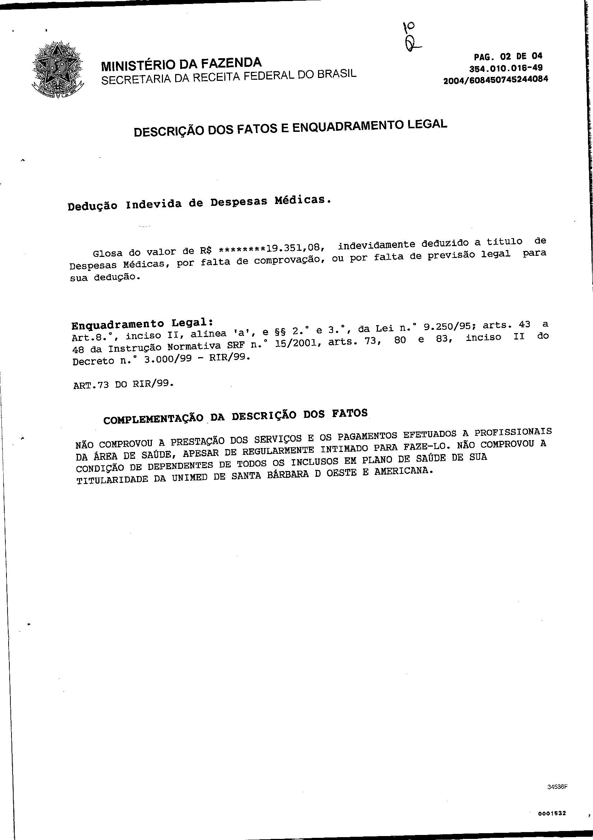Assinado eletronicamente por: GEISA SANTOS DE AQUINO - 26/11/2018 17:26:05 https://pje1g.trf3.jus.br/pje/Processo/ConsultaDocumento/listView.seam?x=18112617260503200000011730494 Número do documento: 18112617260503200000011730494

Num. 12580815 - Pág. 12

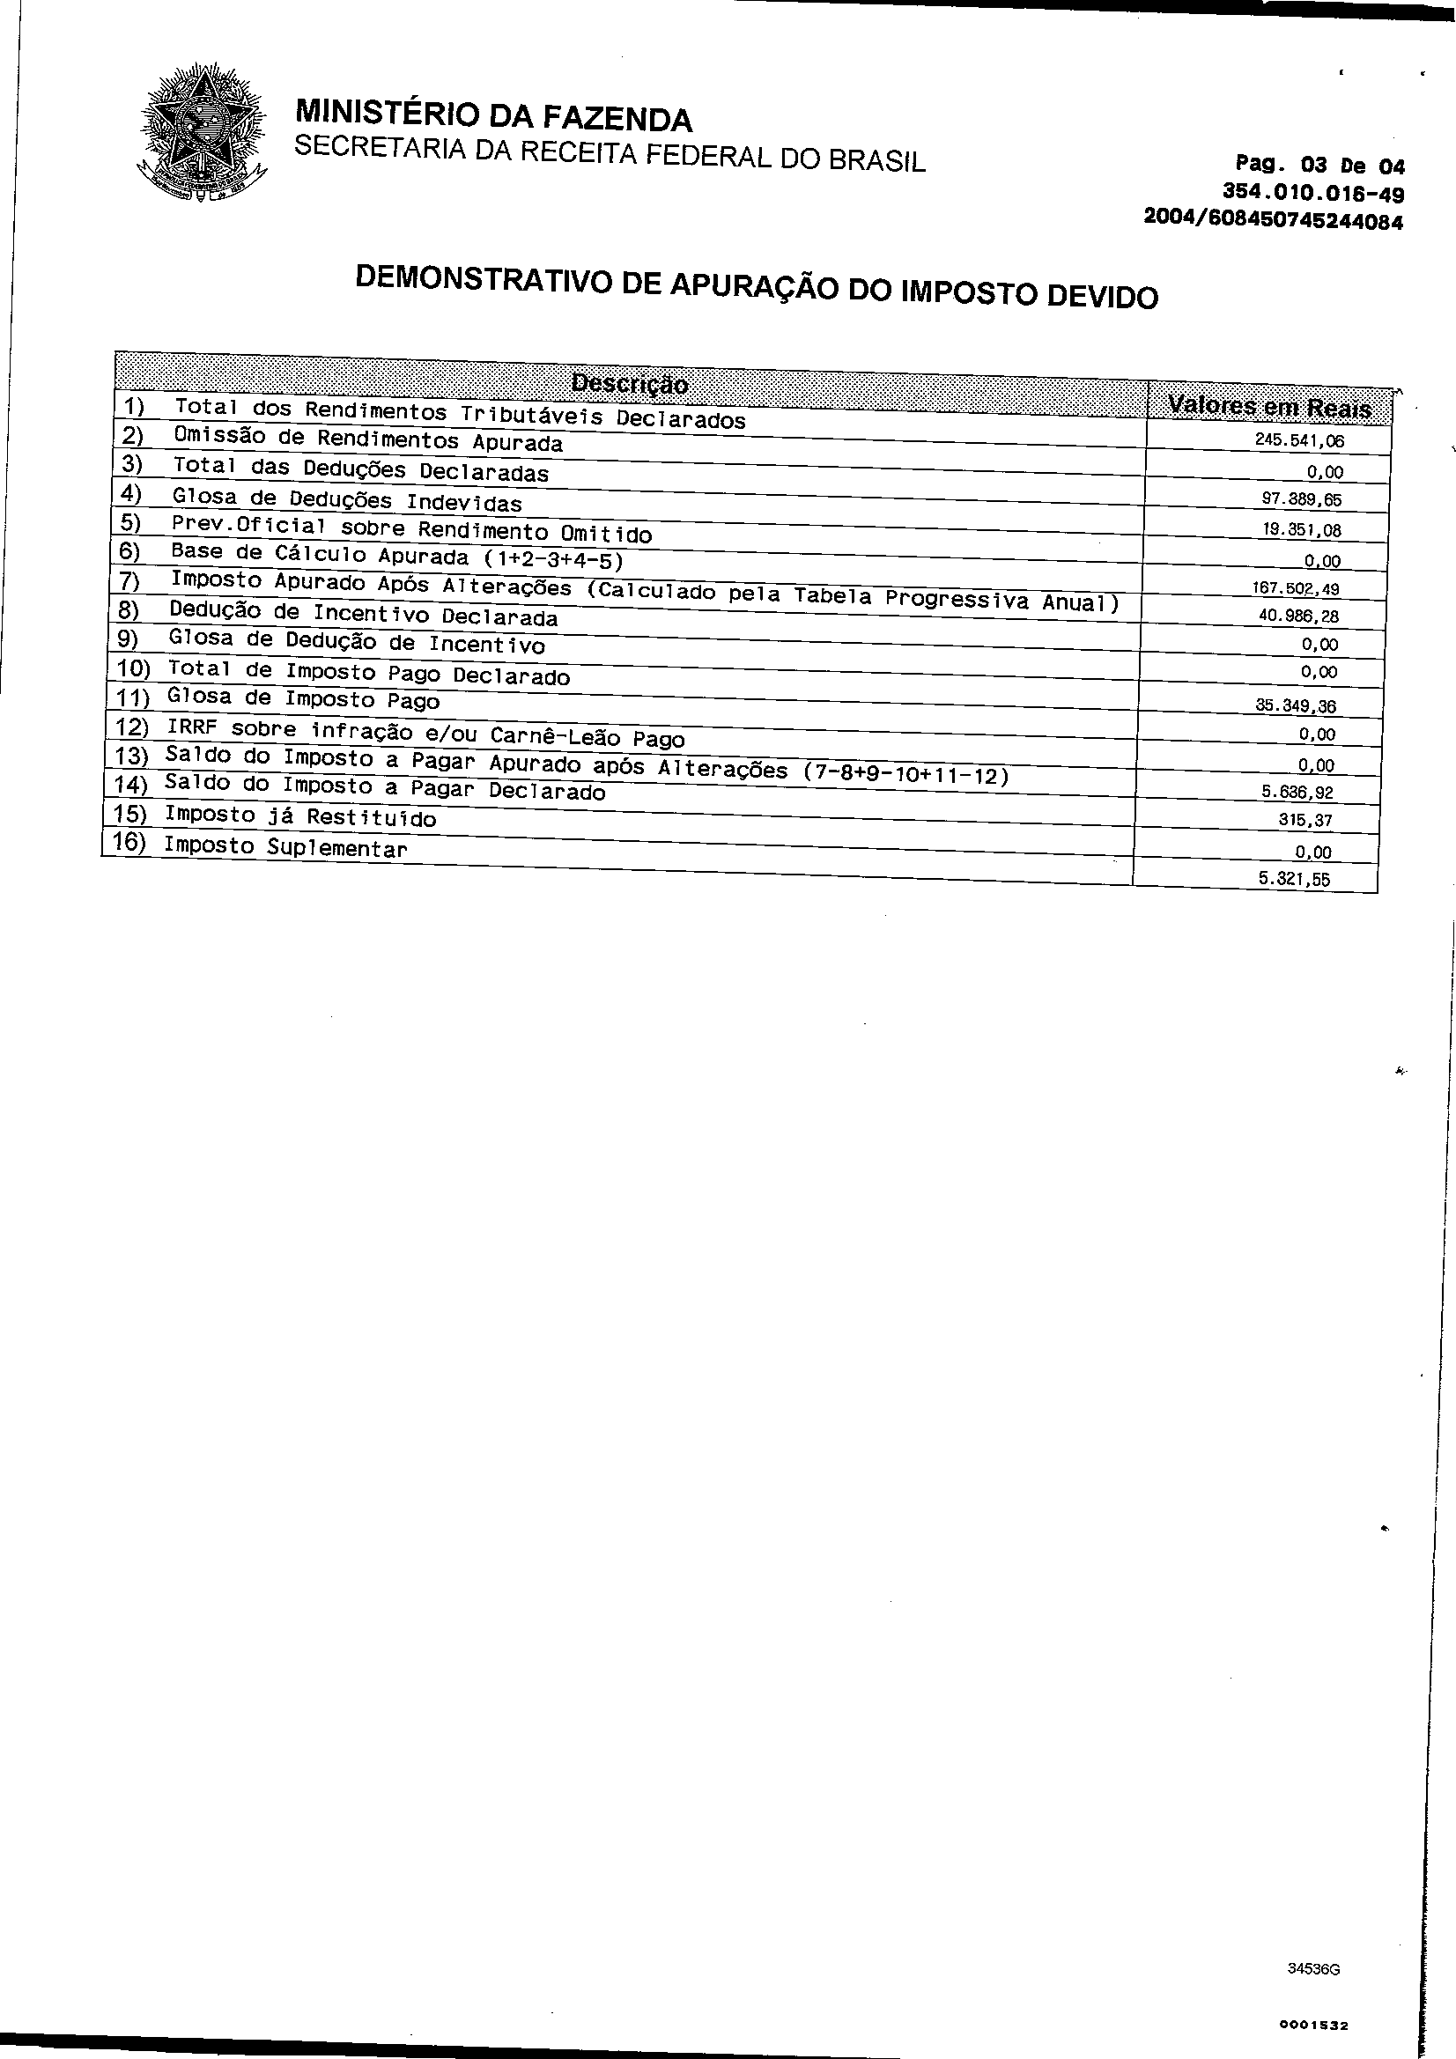Assinado eletronicamente por: GEISA SANTOS DE AQUINO - 26/11/2018 17:26:05 https://pje1g.trf3.jus.br/pje/Processo/ConsultaDocumento/listView.seam?x=18112617260503200000011730494 Número do documento: 18112617260503200000011730494

Num. 12580815 - Pág. 13

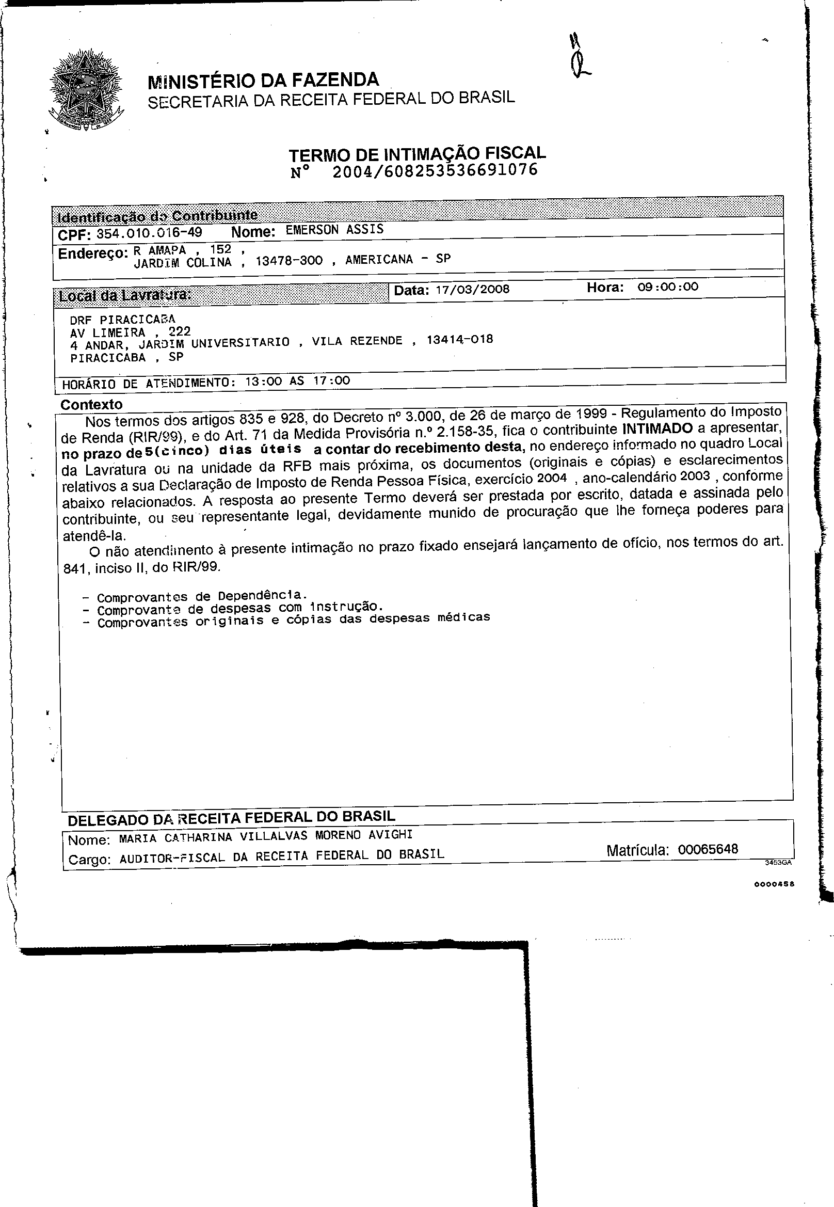Assinado eletronicamente por: GEISA SANTOS DE AQUINO - 26/11/2018 17:26:05 https://pje1g.trf3.jus.br/pje/Processo/ConsultaDocumento/listView.seam?x=18112617260503200000011730494 Número do documento: 18112617260503200000011730494

Num. 12580815 - Pág. 14

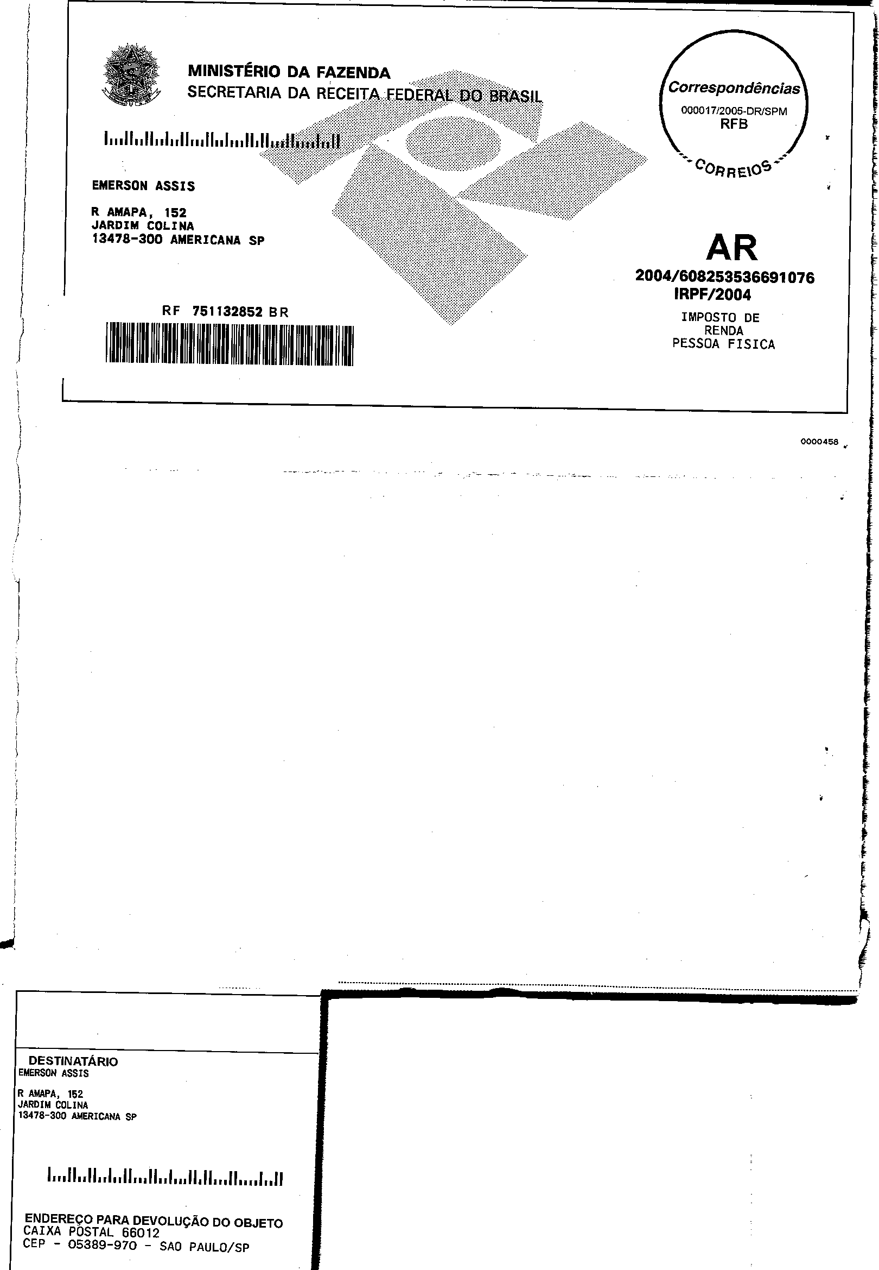Assinado eletronicamente por: GEISA SANTOS DE AQUINO - 26/11/2018 17:26:05 https://pje1g.trf3.jus.br/pje/Processo/ConsultaDocumento/listView.seam?x=18112617260503200000011730494 Número do documento: 18112617260503200000011730494

Num. 12580815 - Pág. 15

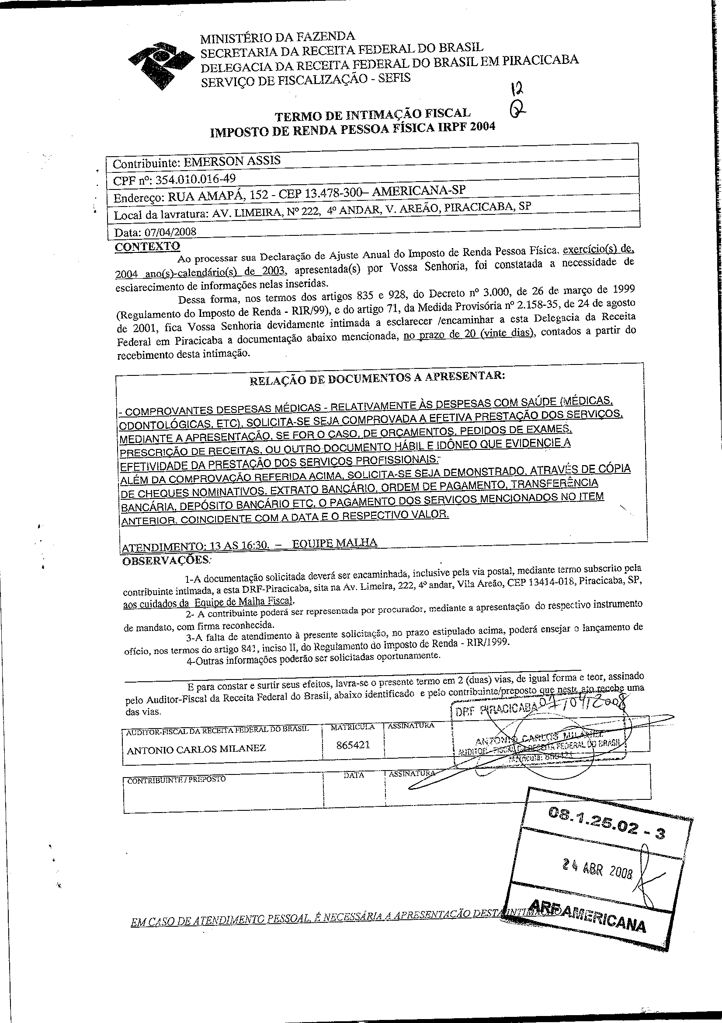Assinado eletronicamente por: GEISA SANTOS DE AQUINO - 26/11/2018 17:26:05 https://pje1g.trf3.jus.br/pje/Processo/ConsultaDocumento/listView.seam?x=18112617260503200000011730494 Número do documento: 18112617260503200000011730494

Num. 12580815 - Pág. 16

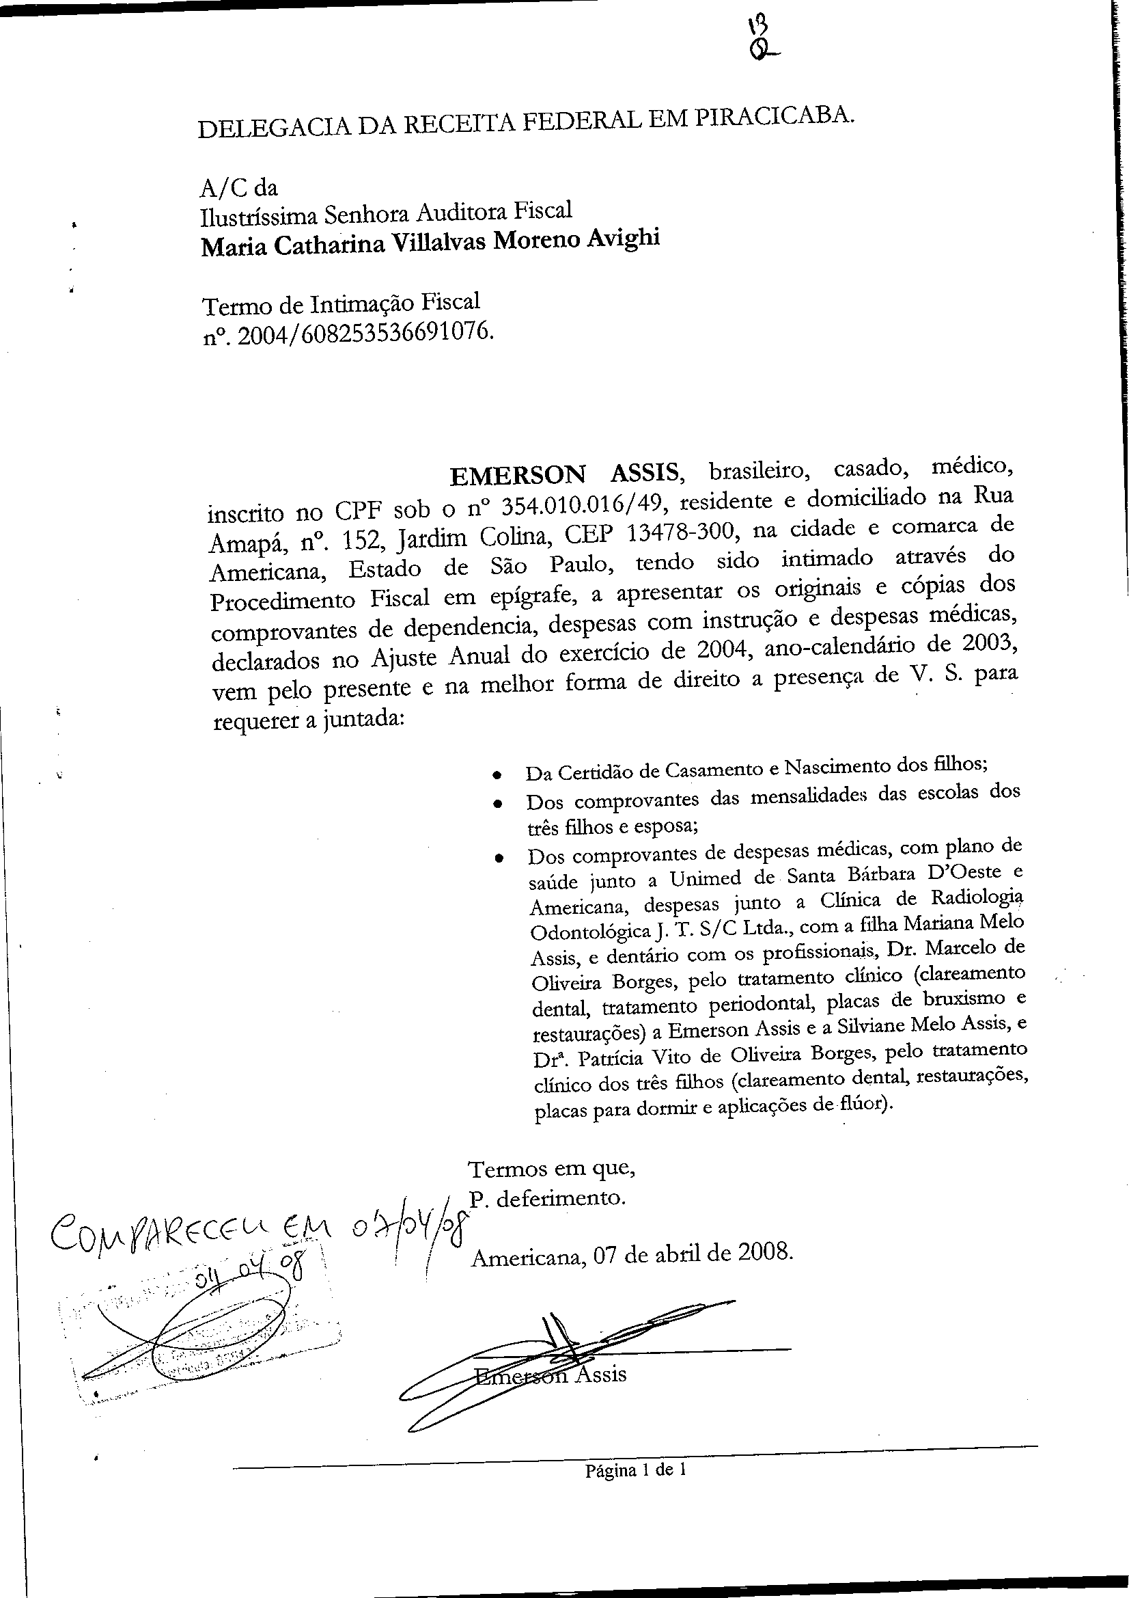Assinado eletronicamente por: GEISA SANTOS DE AQUINO - 26/11/2018 17:26:05 https://pje1g.trf3.jus.br/pje/Processo/ConsultaDocumento/listView.seam?x=18112617260503200000011730494 Número do documento: 18112617260503200000011730494

Num. 12580815 - Pág. 17

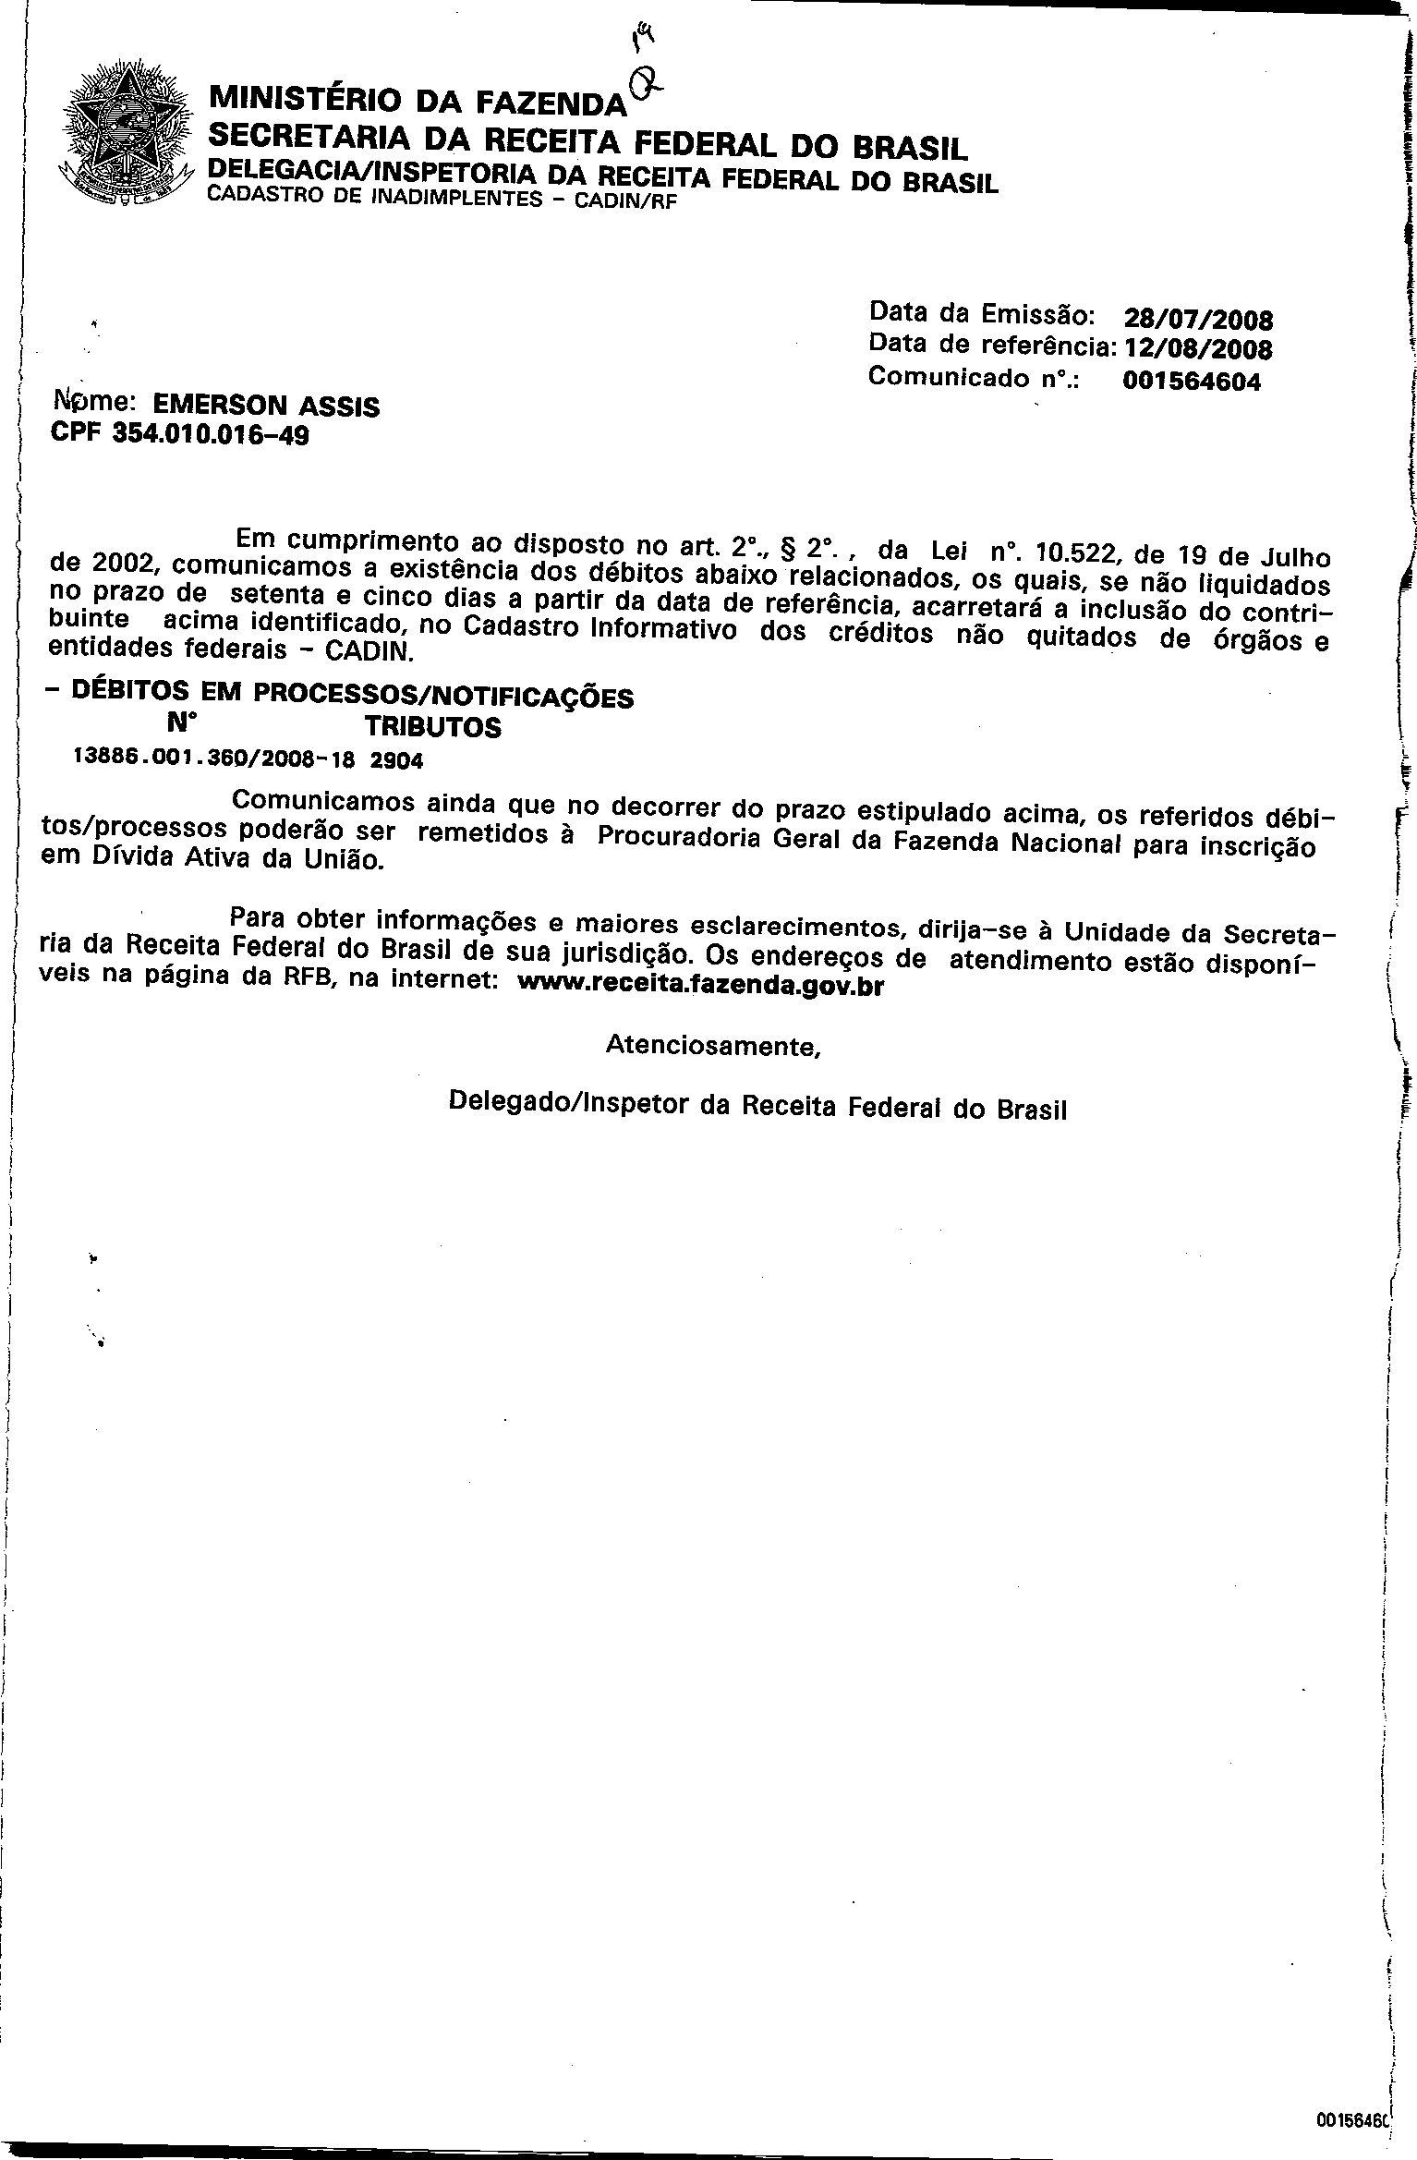
Assinado eletronicamente por: GEISA SANTOS DE AQUINO - 26/11/2018 17:26:05 https://pje1g.trf3.jus.br/pje/Processo/ConsultaDocumento/listView.seam?x=18112617260503200000011730494 Número do documento: 18112617260503200000011730494

Num. 12580815 - Pág. 18

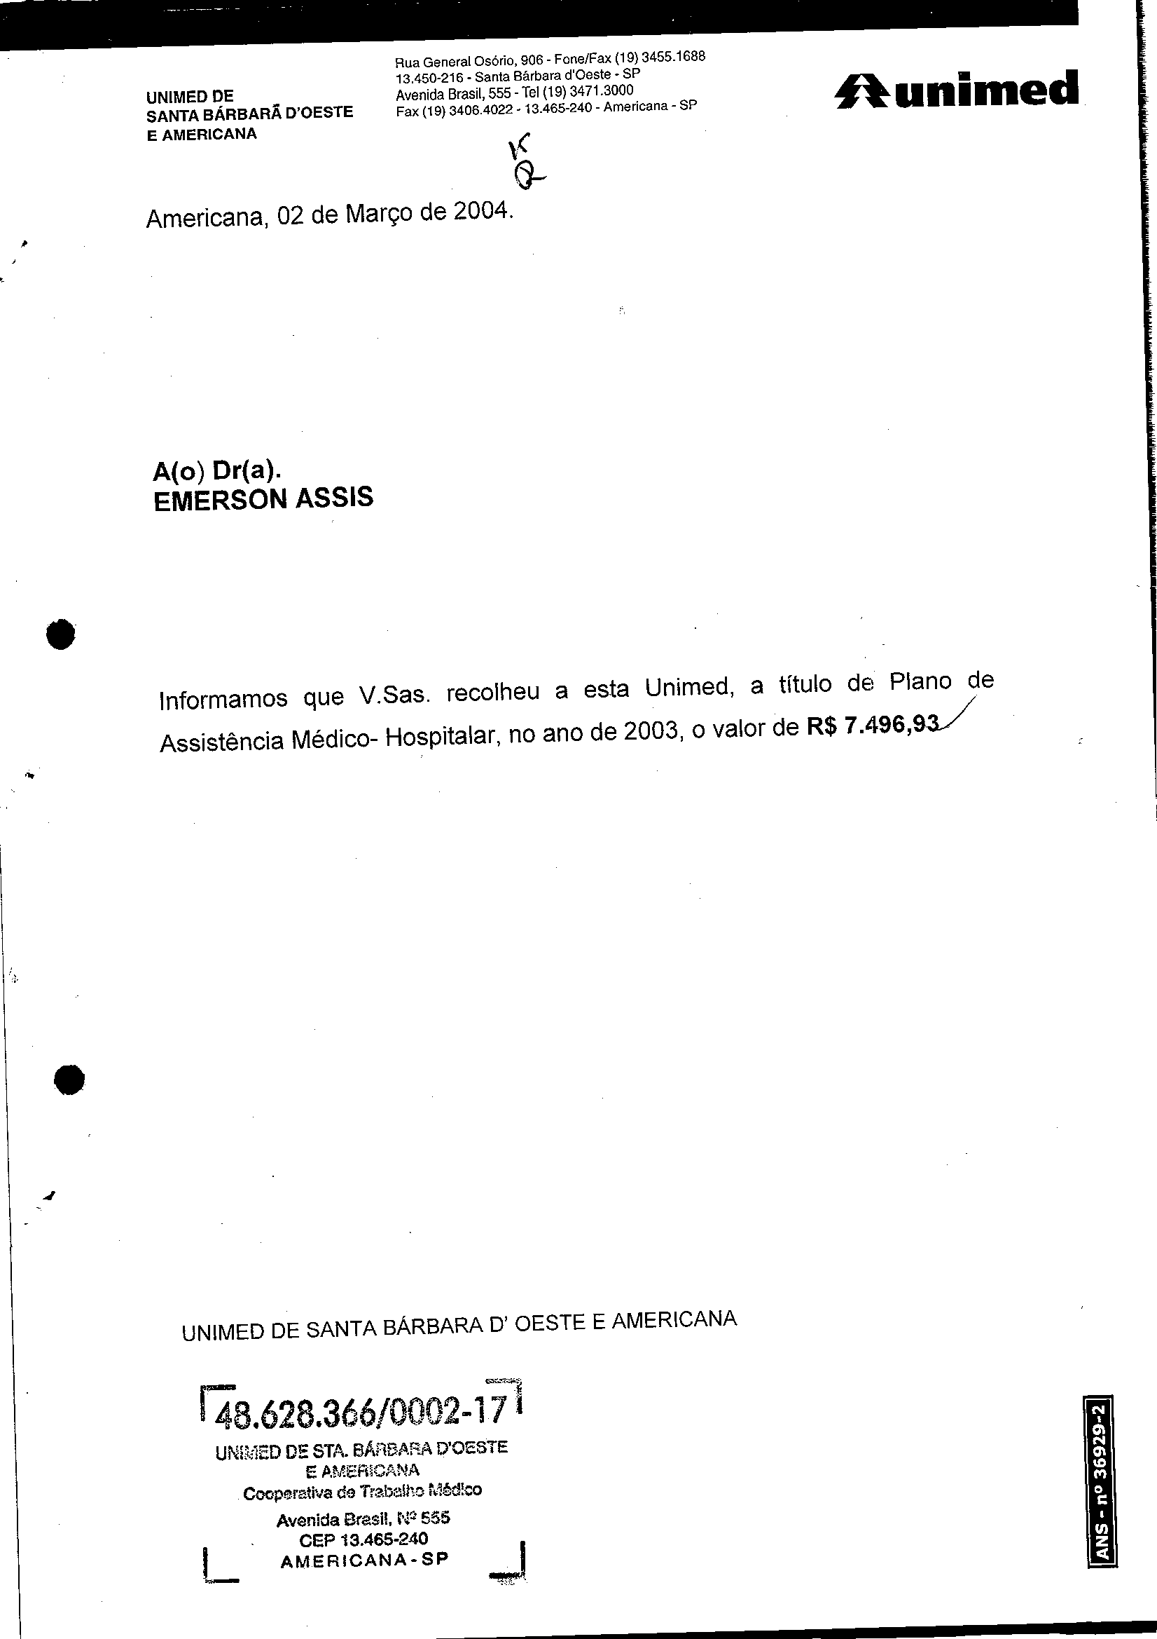Assinado eletronicamente por: GEISA SANTOS DE AQUINO - 26/11/2018 17:26:05 https://pje1g.trf3.jus.br/pje/Processo/ConsultaDocumento/listView.seam?x=18112617260503200000011730494 Número do documento: 18112617260503200000011730494

Num. 12580815 - Pág. 19

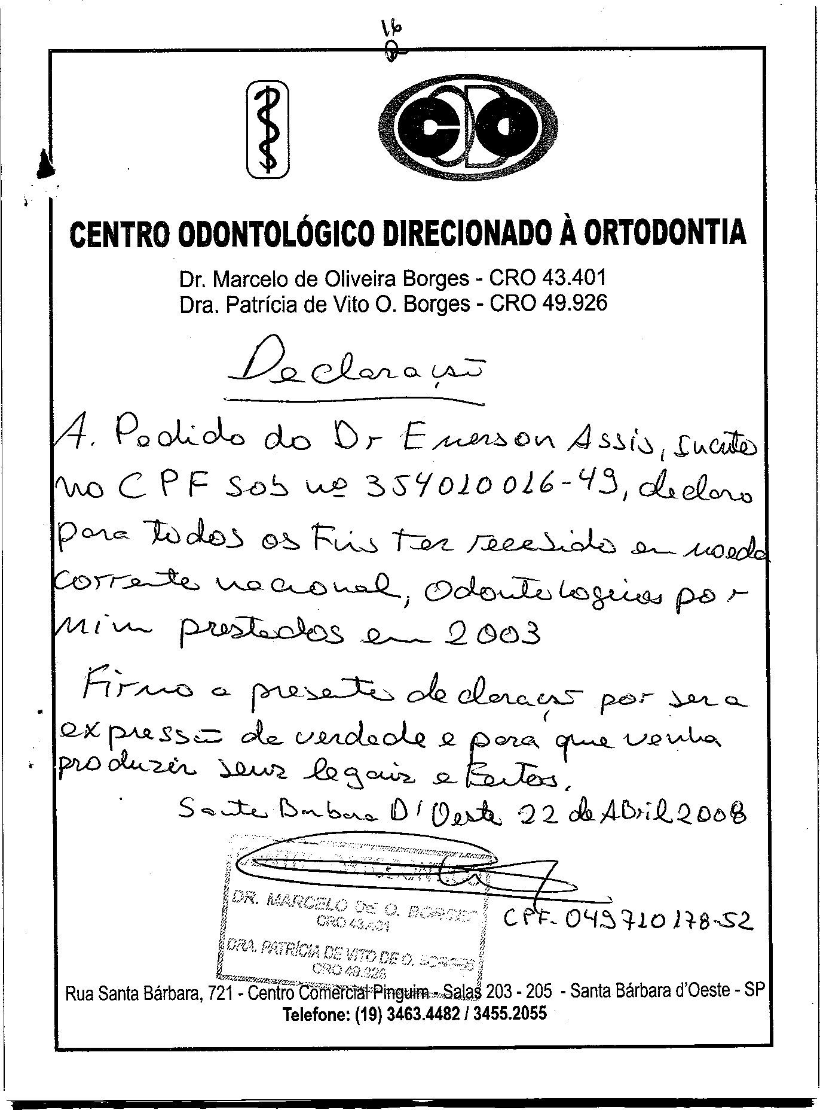

Assinado eletronicamente por: GEISA SANTOS DE AQUINO - 26/11/2018 17:26:05 https://pje1g.trf3.jus.br/pje/Processo/ConsultaDocumento/listView.seam?x=18112617260503200000011730494 Número do documento: 18112617260503200000011730494

Num. 12580815 - Pág. 20

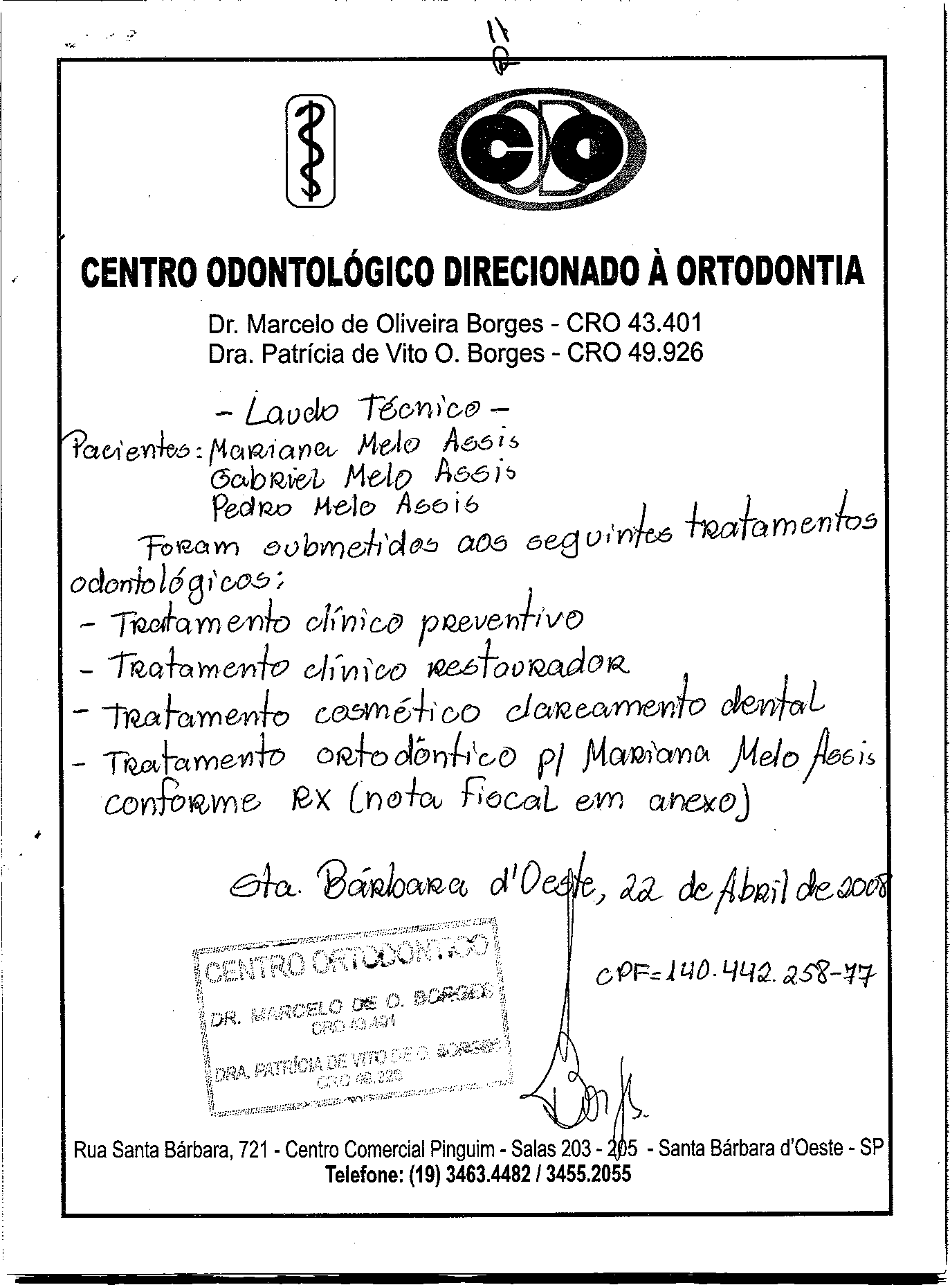

Assinado eletronicamente por: GEISA SANTOS DE AQUINO - 26/11/2018 17:26:05 https://pje1g.trf3.jus.br/pje/Processo/ConsultaDocumento/listView.seam?x=18112617260503200000011730494 Número do documento: 18112617260503200000011730494

Num. 12580815 - Pág. 21

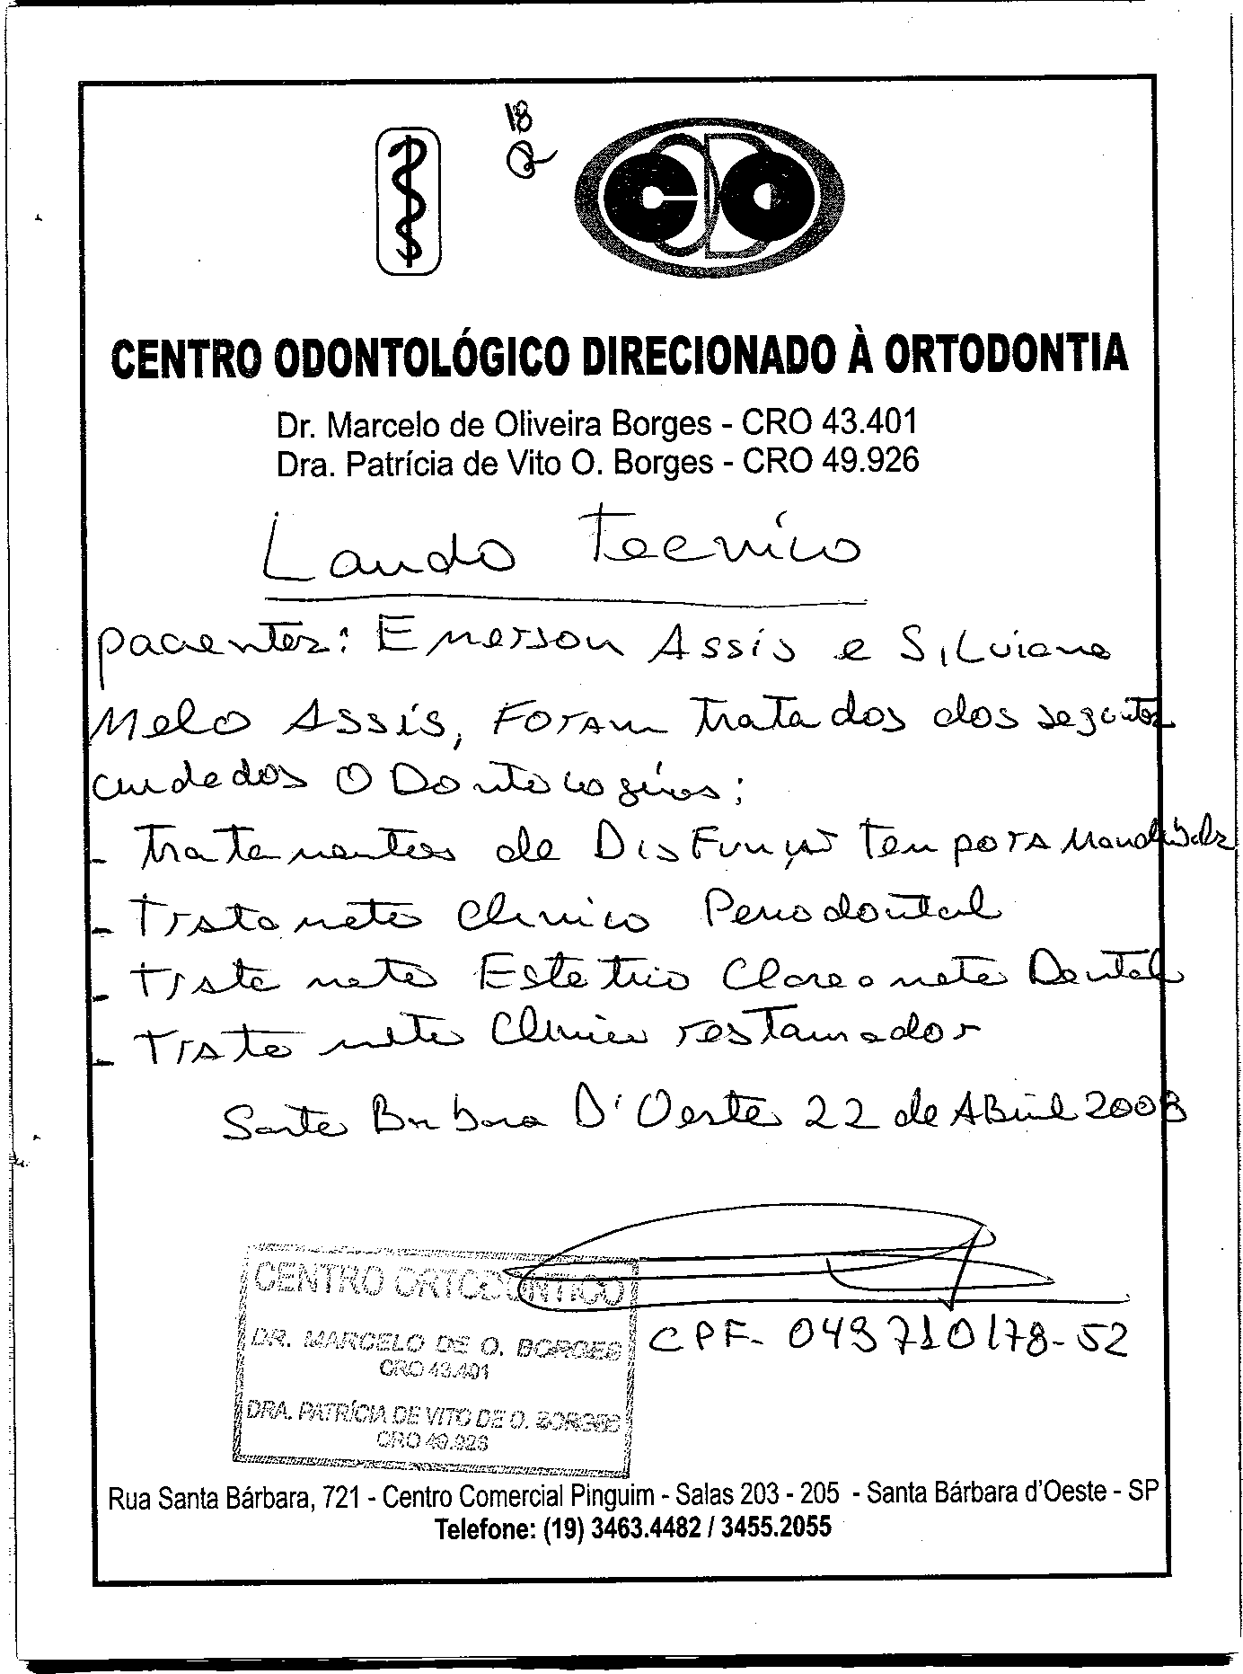

Assinado eletronicamente por: GEISA SANTOS DE AQUINO - 26/11/2018 17:26:05 https://pje1g.trf3.jus.br/pje/Processo/ConsultaDocumento/listView.seam?x=18112617260503200000011730494 Número do documento: 18112617260503200000011730494

Num. 12580815 - Pág. 22

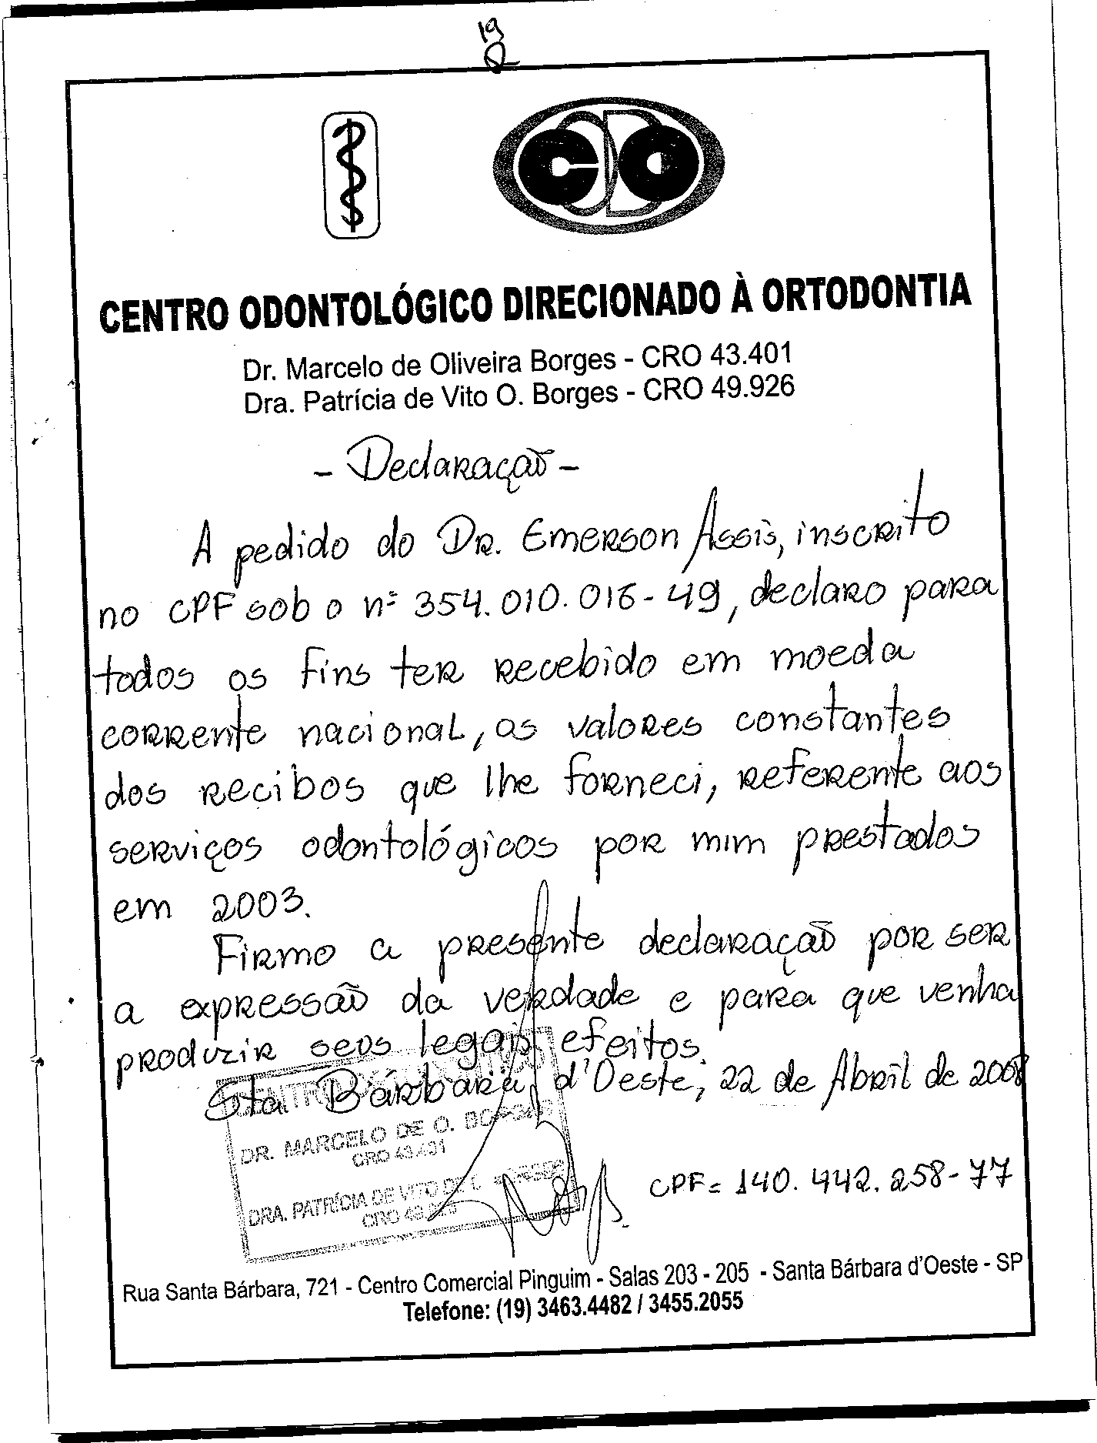

Assinado eletronicamente por: GEISA SANTOS DE AQUINO - 26/11/2018 17:26:05 https://pje1g.trf3.jus.br/pje/Processo/ConsultaDocumento/listView.seam?x=18112617260503200000011730494 Número do documento: 18112617260503200000011730494

Num. 12580815 - Pág. 23

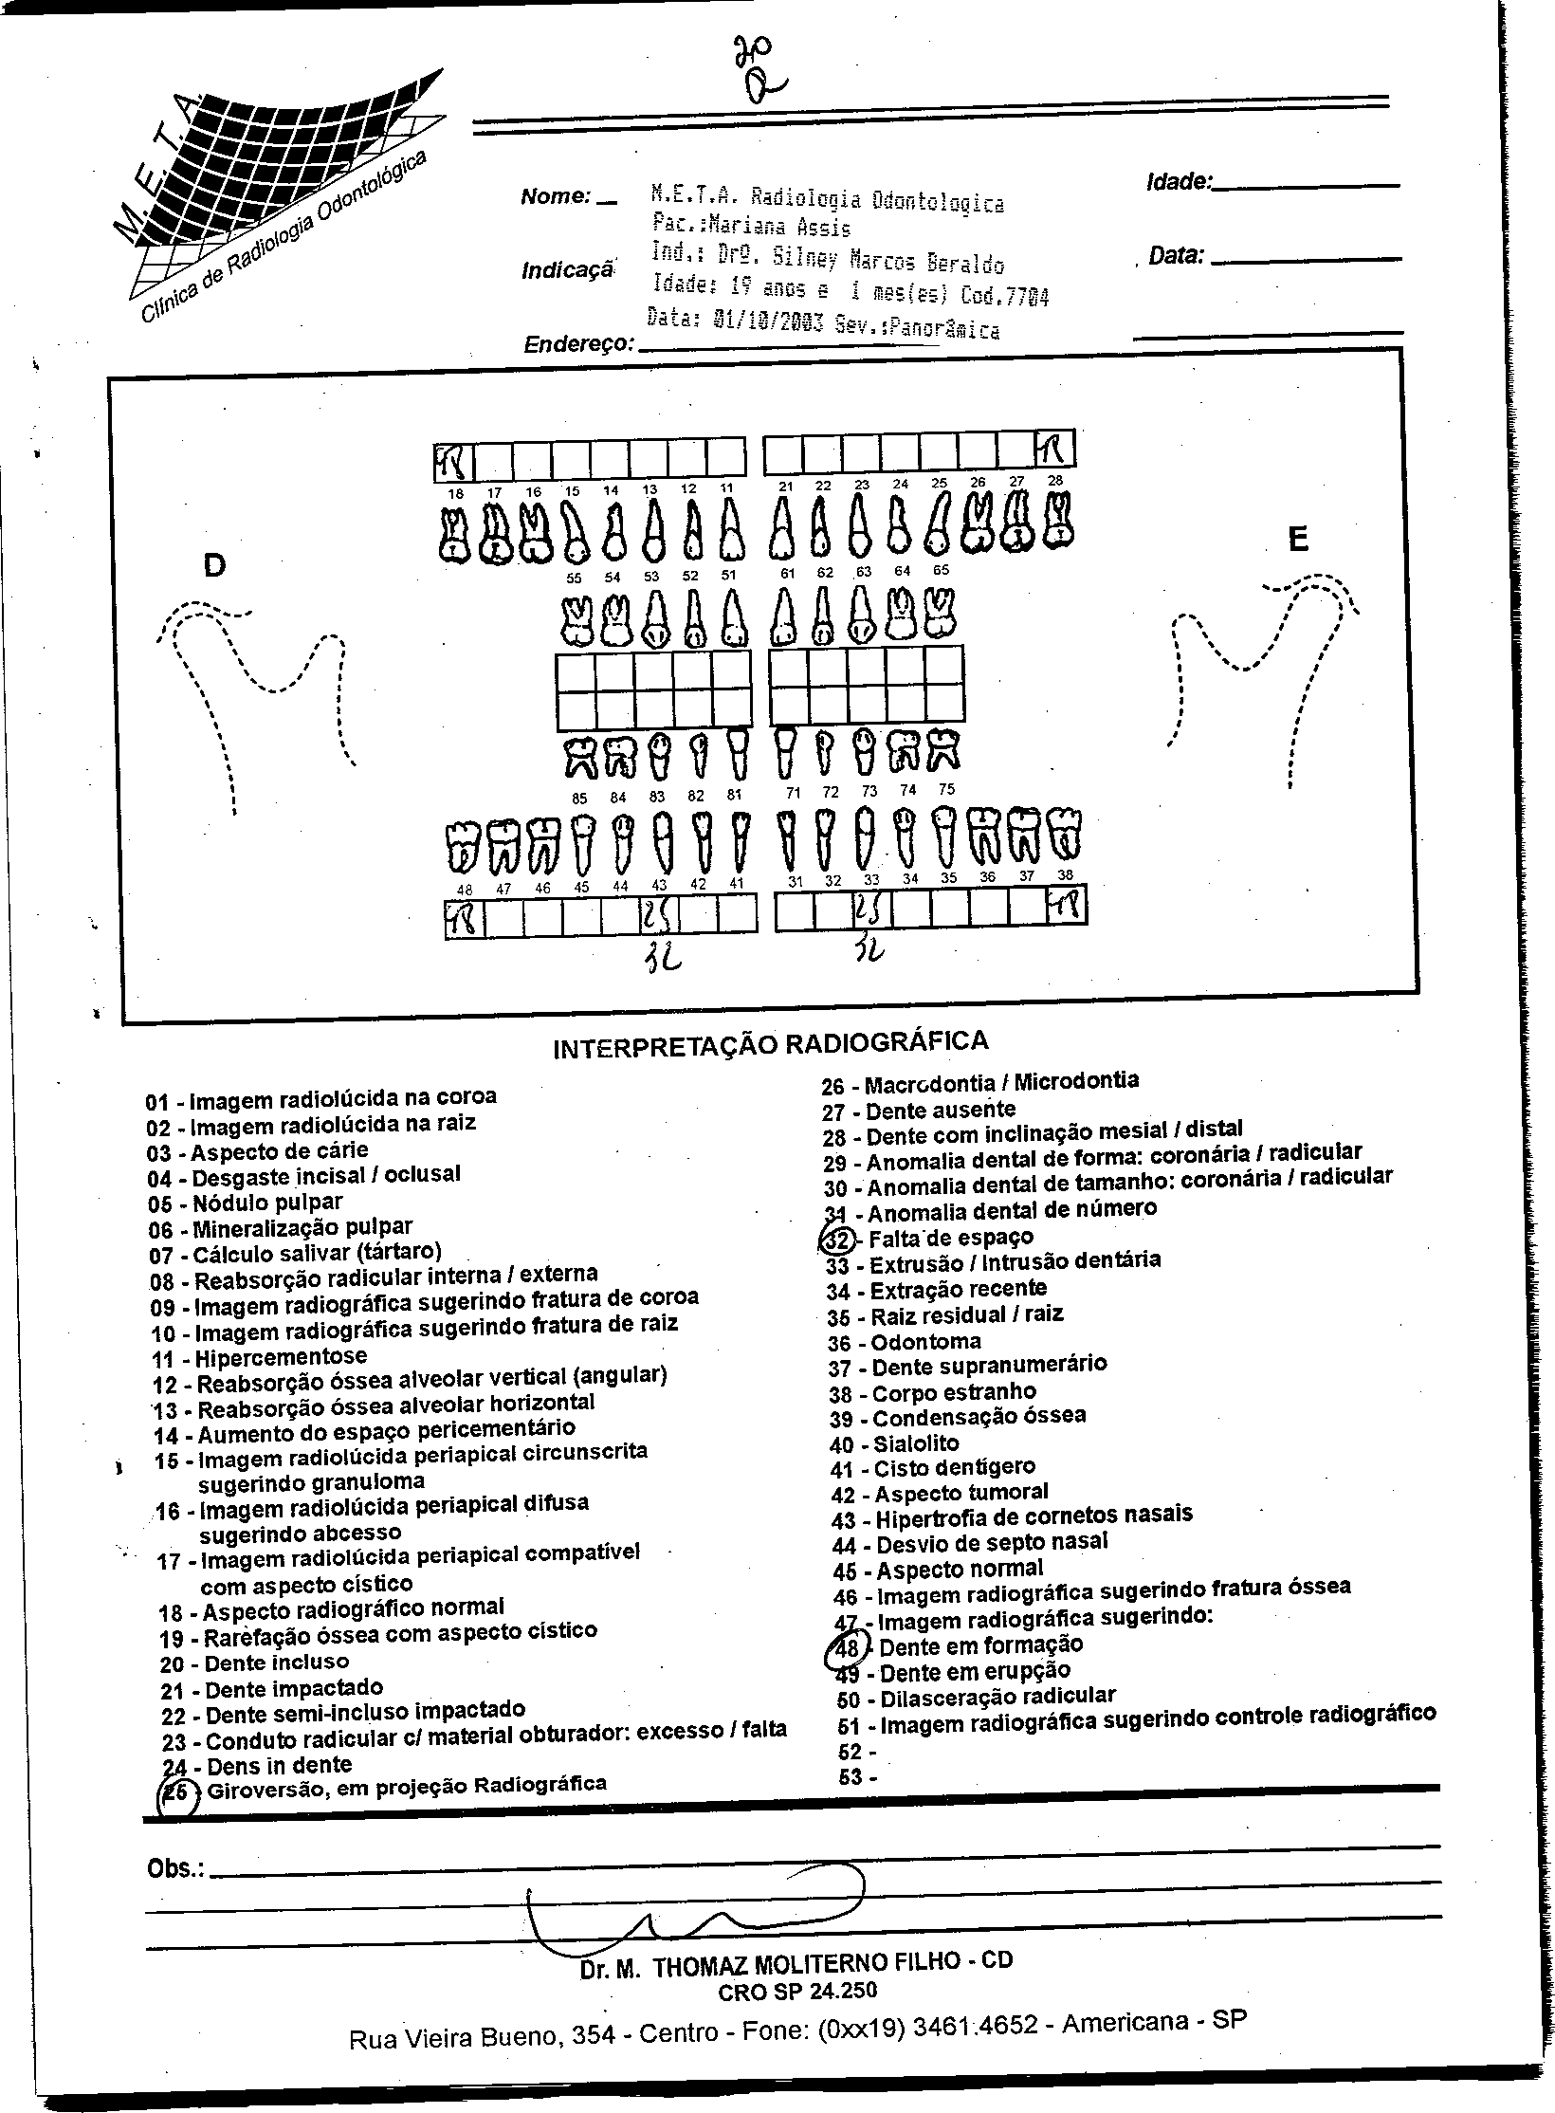

Assinado eletronicamente por: GEISA SANTOS DE AQUINO - 26/11/2018 17:26:05 https://pje1g.trf3.jus.br/pje/Processo/ConsultaDocumento/listView.seam?x=18112617260503200000011730494 Número do documento: 18112617260503200000011730494

Num. 12580815 - Pág. 24

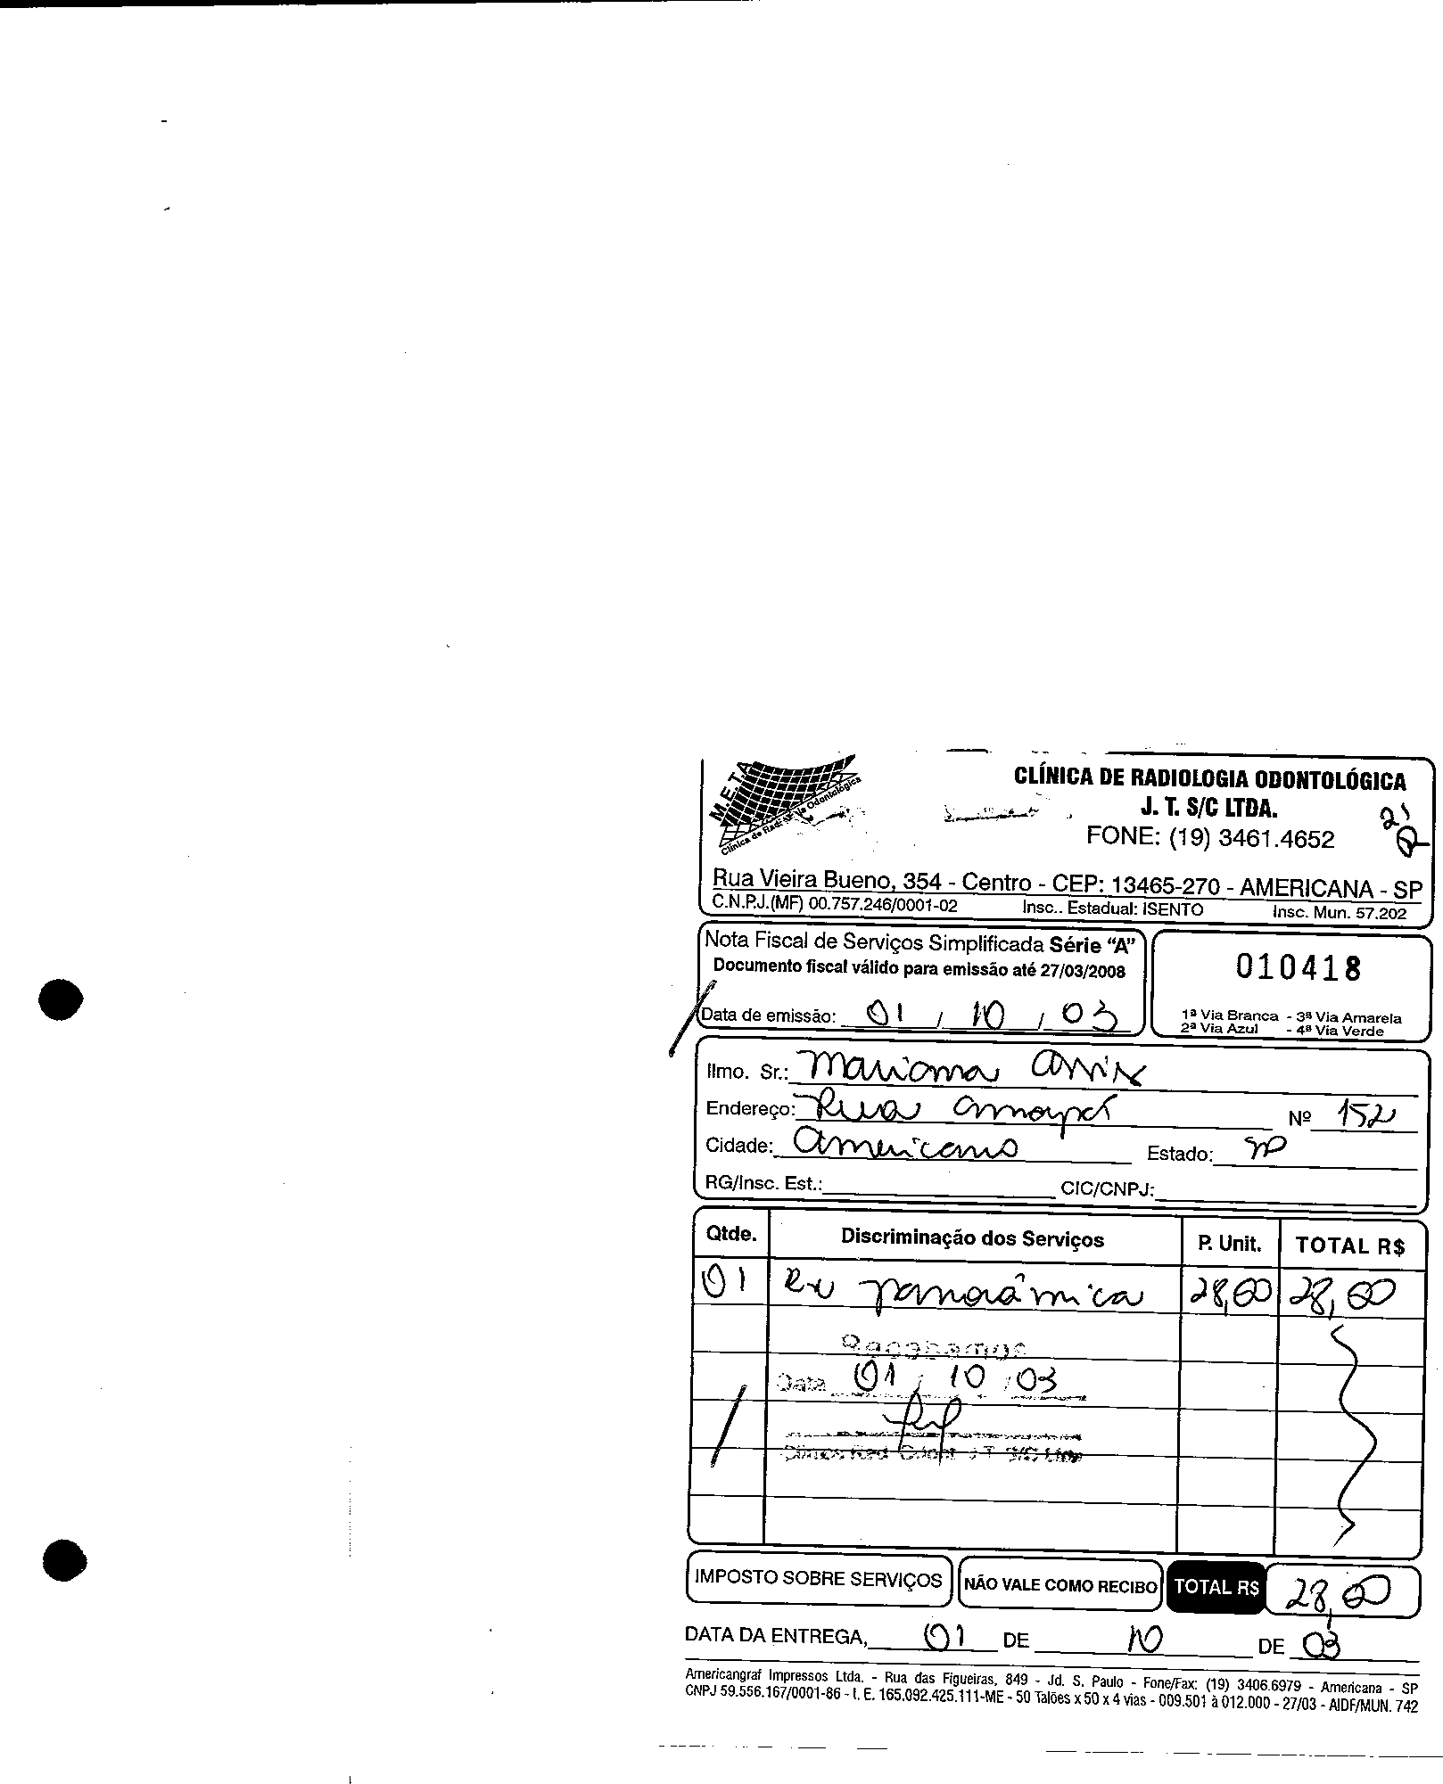

Assinado eletronicamente por: GEISA SANTOS DE AQUINO - 26/11/2018 17:26:05 https://pje1g.trf3.jus.br/pje/Processo/ConsultaDocumento/listView.seam?x=18112617260503200000011730494 Número do documento: 18112617260503200000011730494

Num. 12580815 - Pág. 25

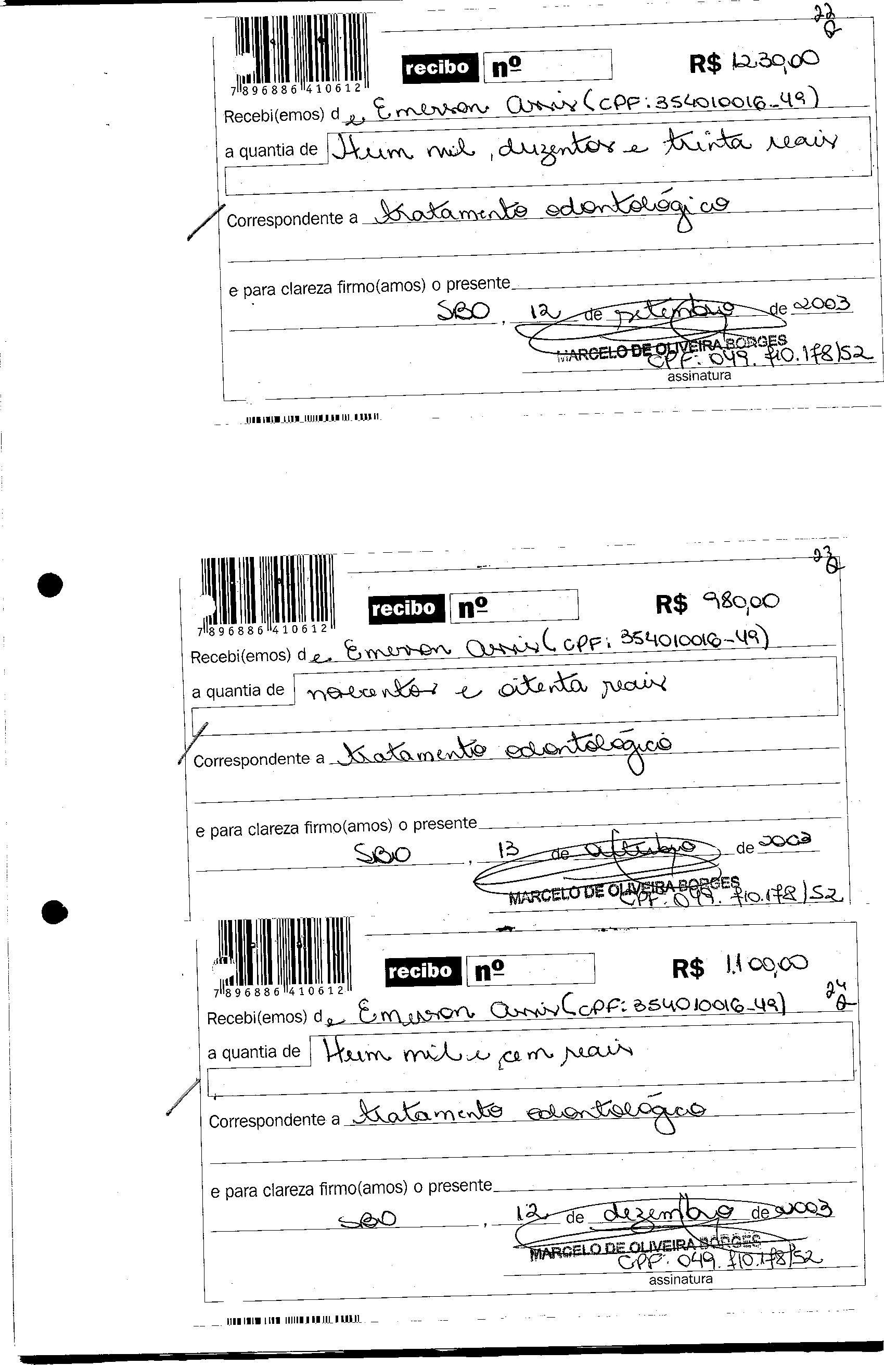

Assinado eletronicamente por: GEISA SANTOS DE AQUINO - 26/11/2018 17:26:05 https://pje1g.trf3.jus.br/pje/Processo/ConsultaDocumento/listView.seam?x=18112617260503200000011730494 Número do documento: 18112617260503200000011730494

Num. 12580815 - Pág. 26

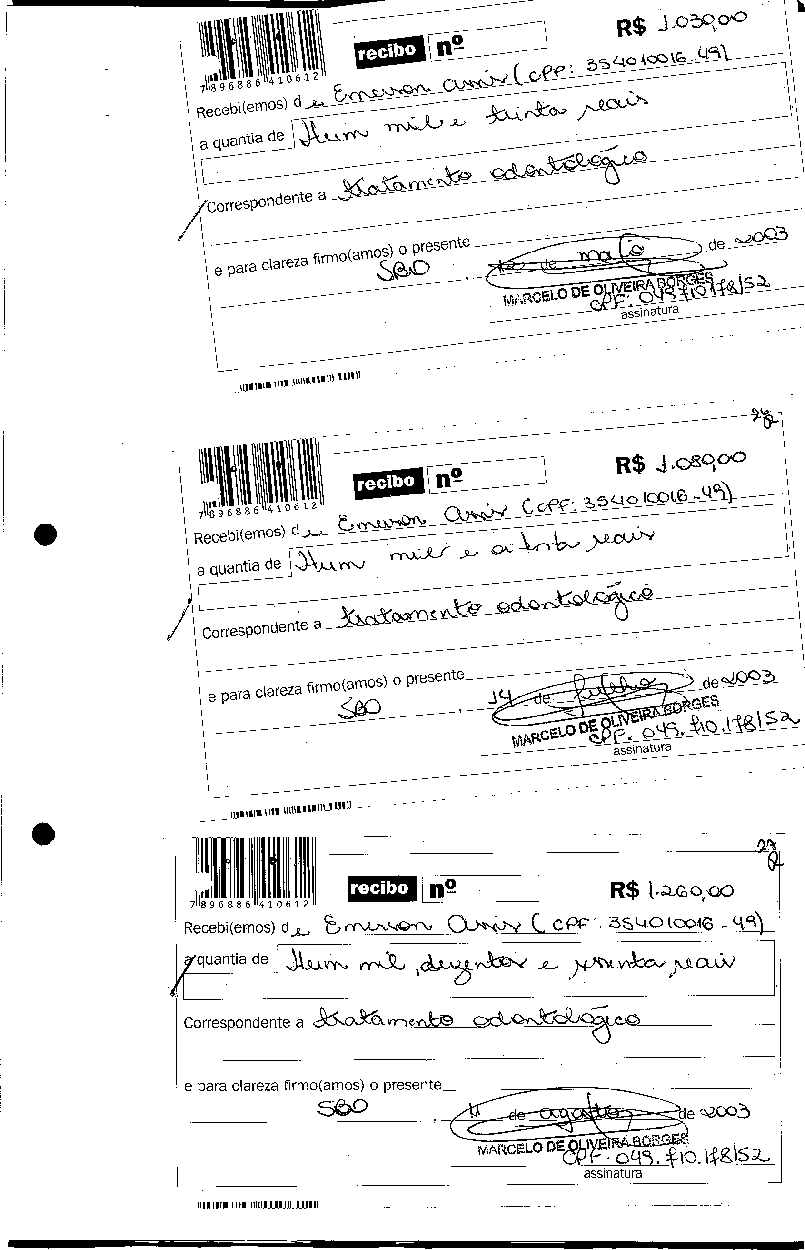

Assinado eletronicamente por: GEISA SANTOS DE AQUINO - 26/11/2018 17:26:05 https://pje1g.trf3.jus.br/pje/Processo/ConsultaDocumento/listView.seam?x=18112617260503200000011730494 Número do documento: 18112617260503200000011730494

Num. 12580815 - Pág. 27

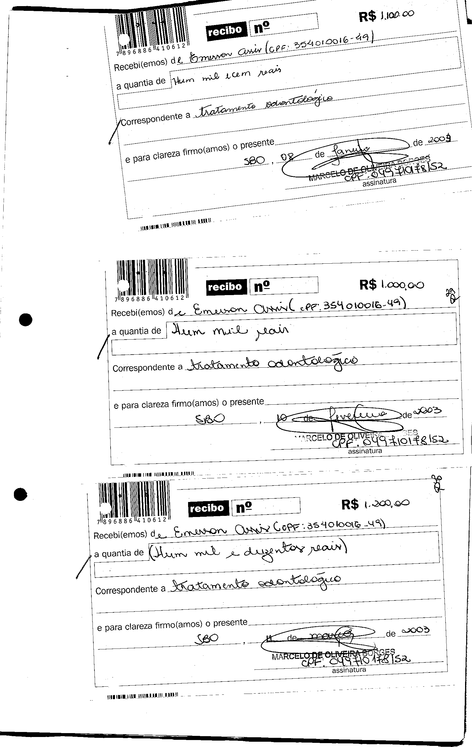

Assinado eletronicamente por: GEISA SANTOS DE AQUINO - 26/11/2018 17:26:05 https://pje1g.trf3.jus.br/pje/Processo/ConsultaDocumento/listView.seam?x=18112617260503200000011730494 Número do documento: 18112617260503200000011730494

Num. 12580815 - Pág. 28

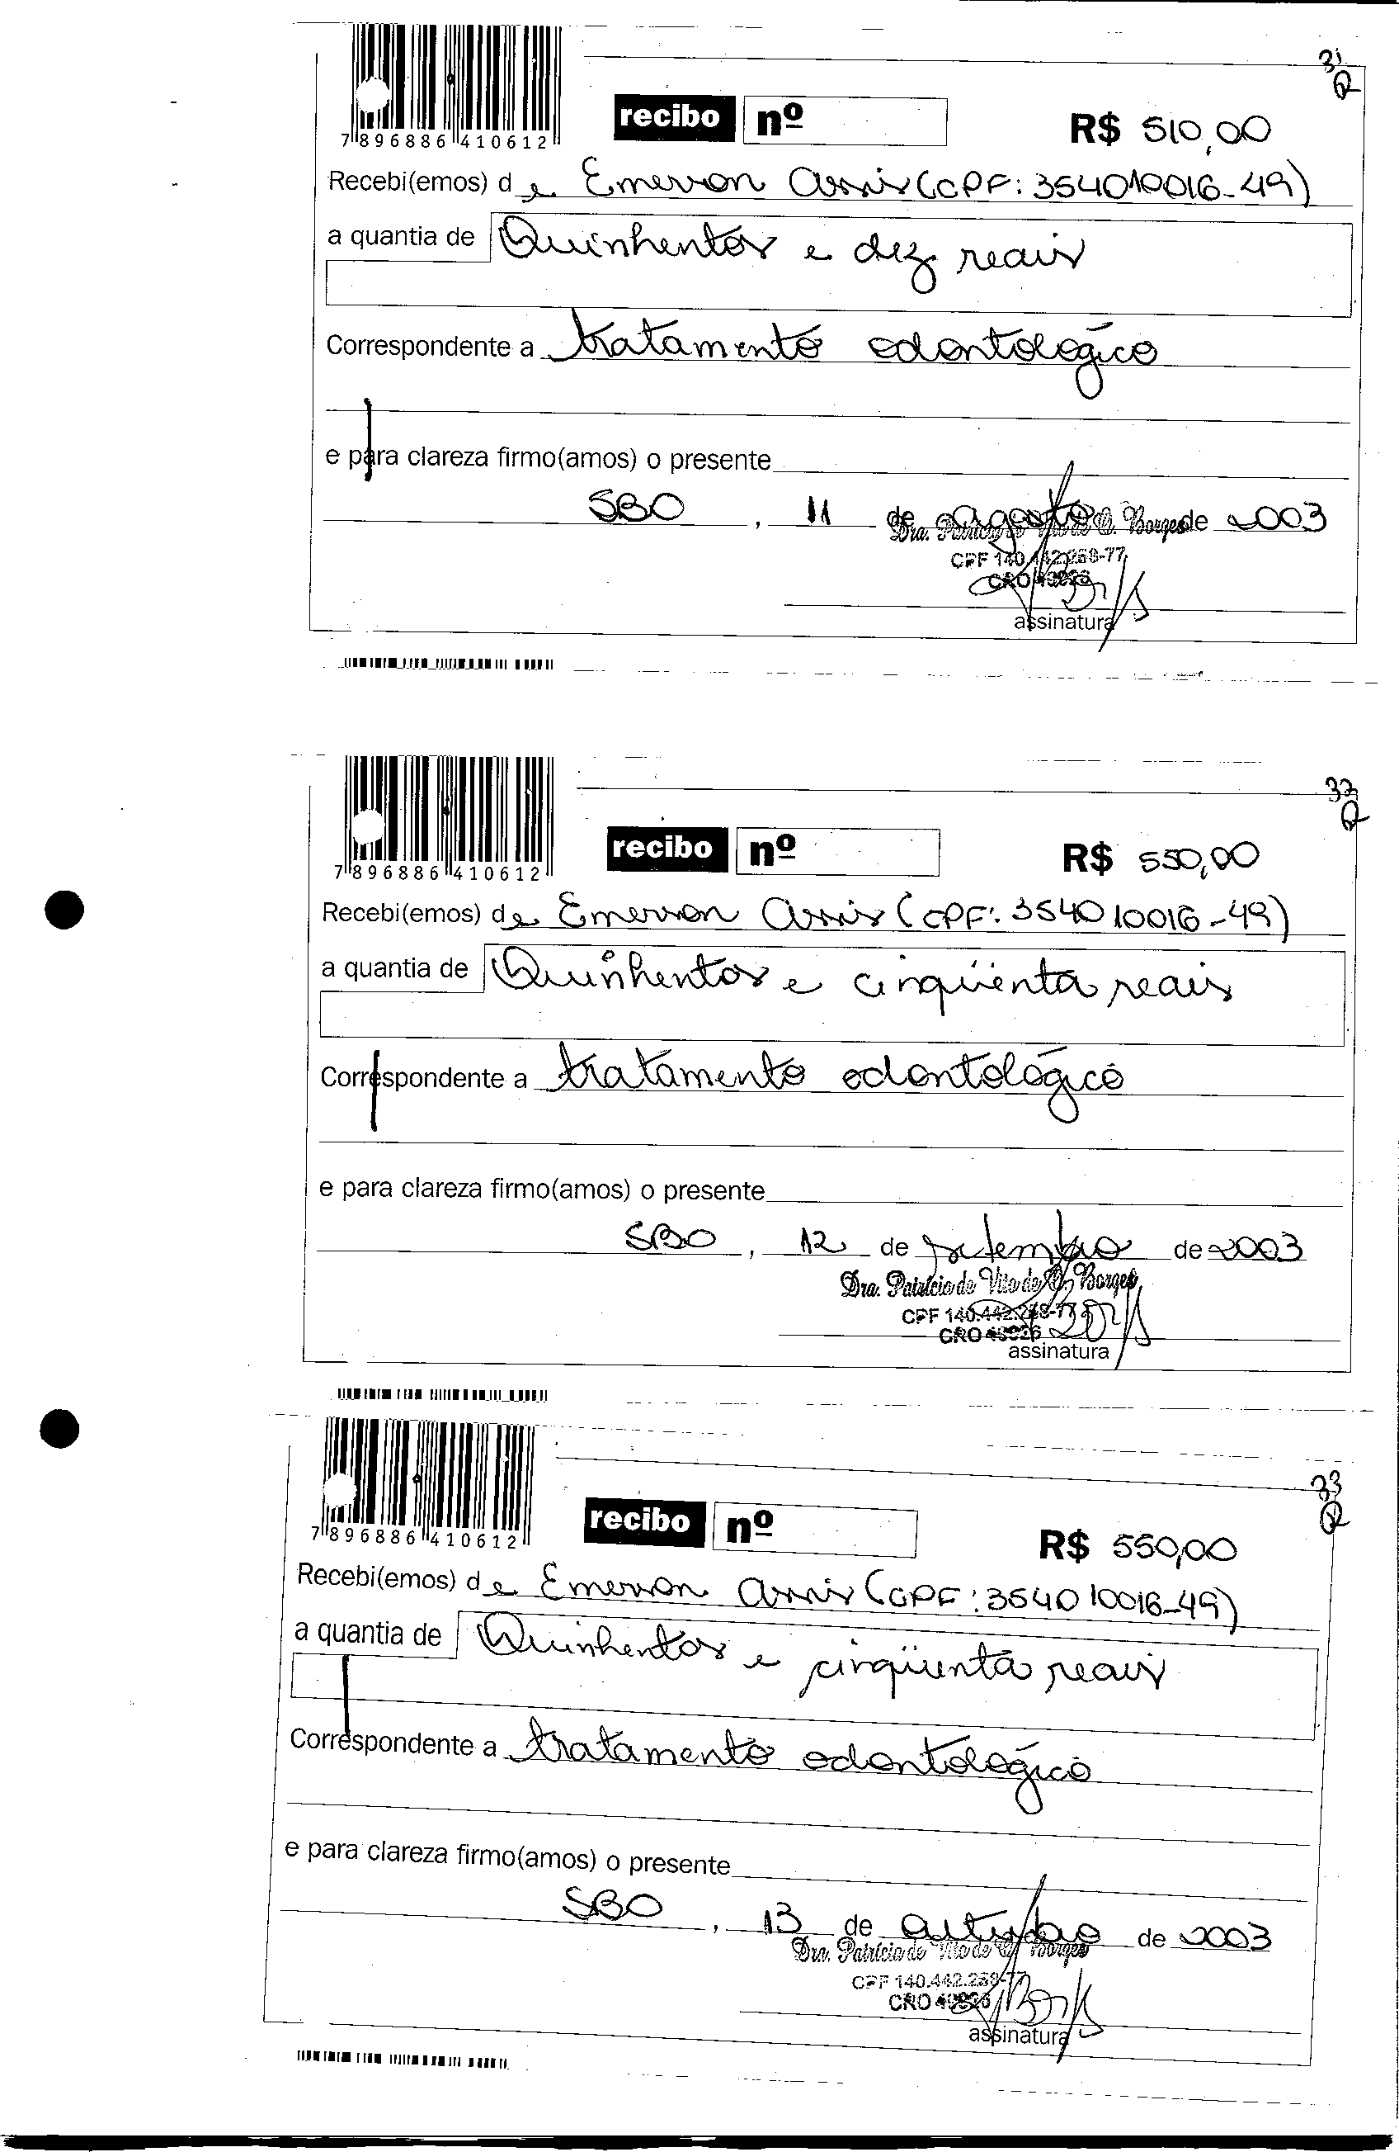

Assinado eletronicamente por: GEISA SANTOS DE AQUINO - 26/11/2018 17:26:05 https://pje1g.trf3.jus.br/pje/Processo/ConsultaDocumento/listView.seam?x=18112617260503200000011730494 Número do documento: 18112617260503200000011730494

Num. 12580815 - Pág. 29

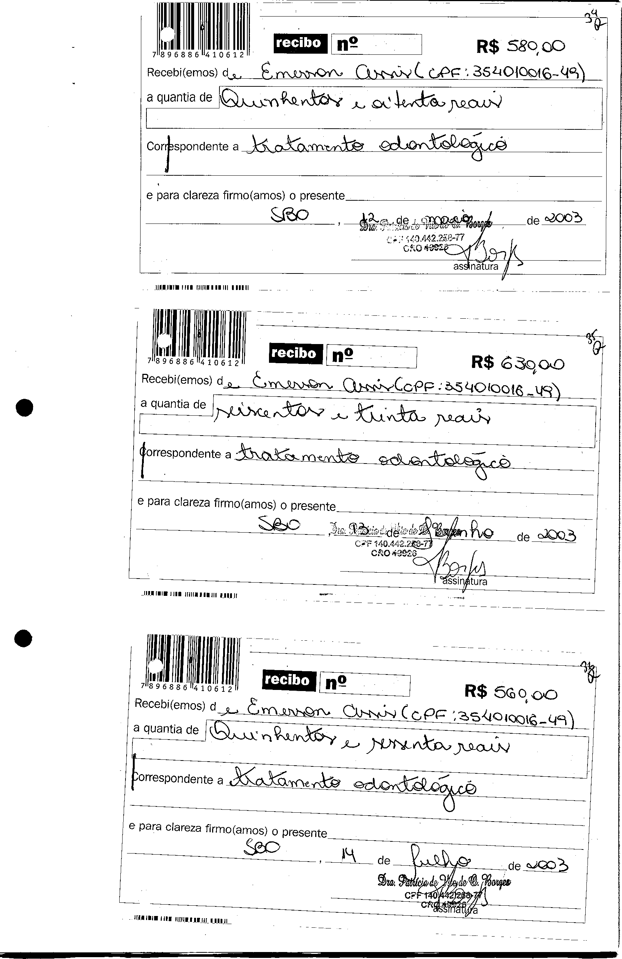

Assinado eletronicamente por: GEISA SANTOS DE AQUINO - 26/11/2018 17:26:05 https://pje1g.trf3.jus.br/pje/Processo/ConsultaDocumento/listView.seam?x=18112617260503200000011730494 Número do documento: 18112617260503200000011730494

Num. 12580815 - Pág. 30

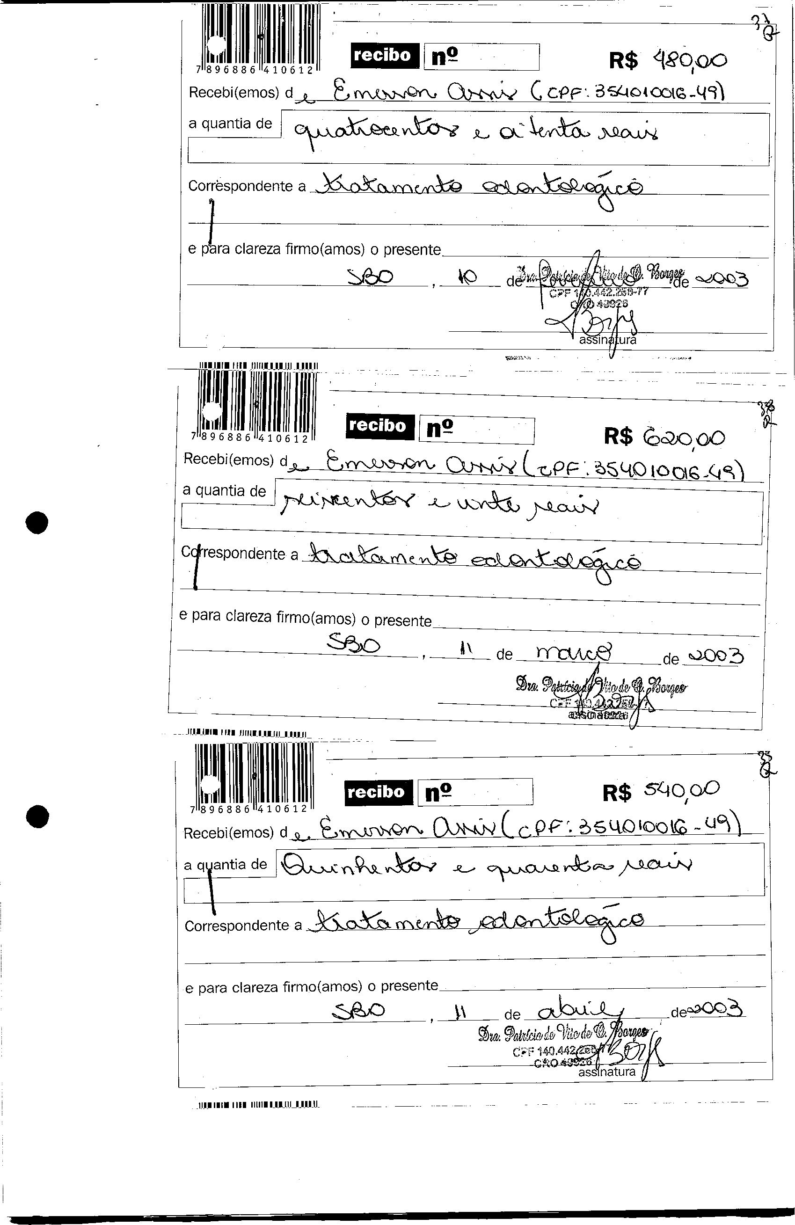

Assinado eletronicamente por: GEISA SANTOS DE AQUINO - 26/11/2018 17:26:05 https://pje1g.trf3.jus.br/pje/Processo/ConsultaDocumento/listView.seam?x=18112617260503200000011730494 Número do documento: 18112617260503200000011730494

Num. 12580815 - Pág. 31

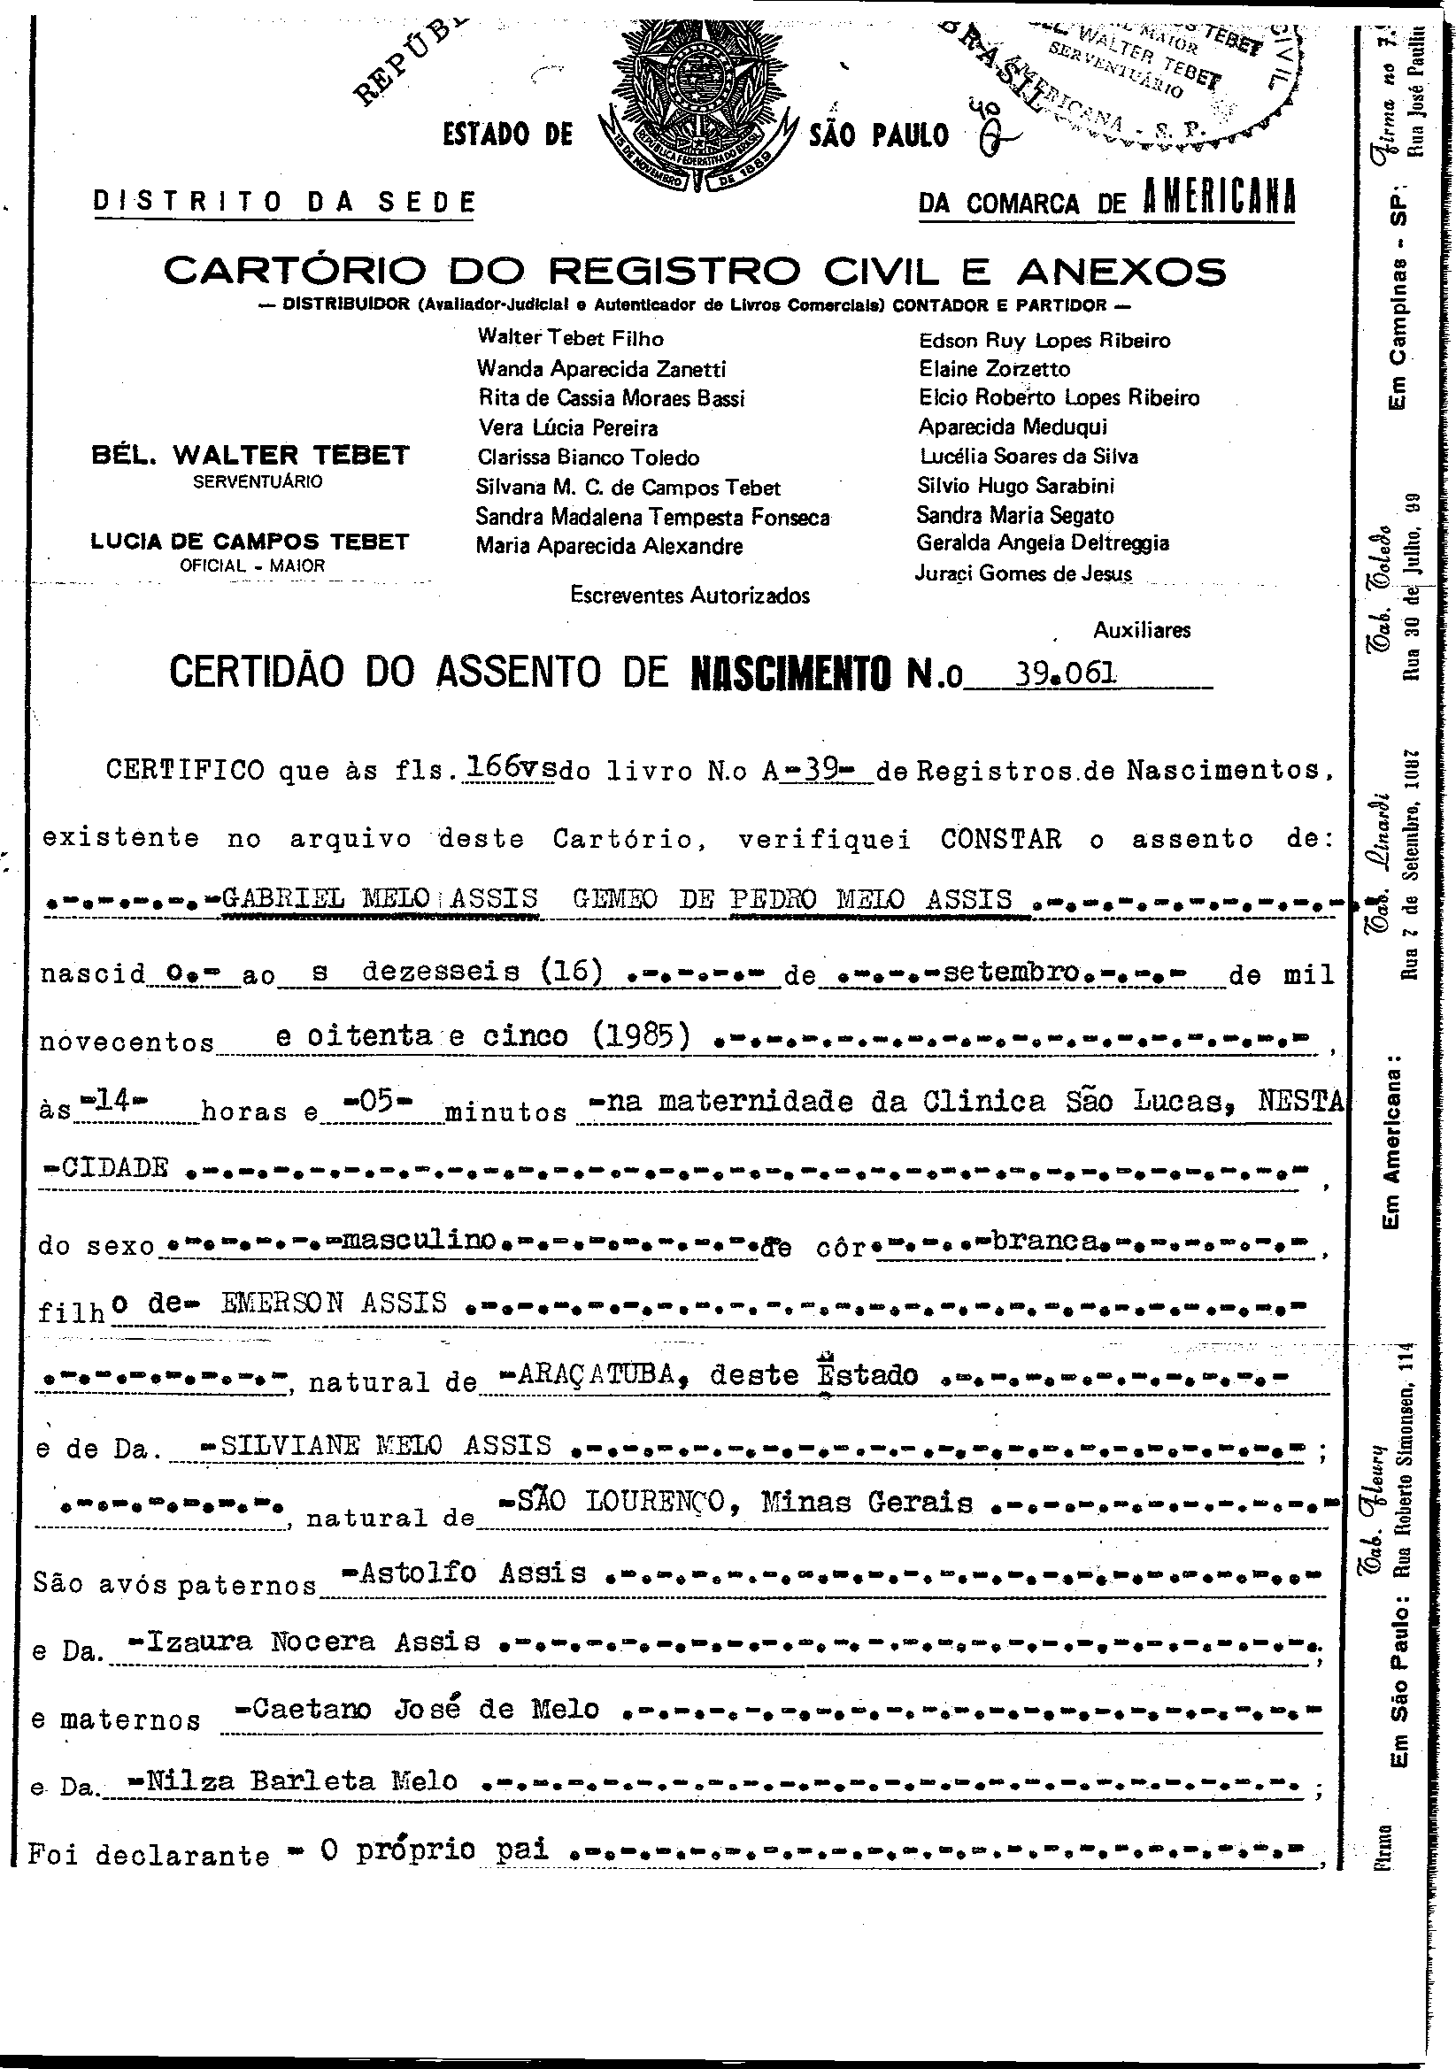Assinado eletronicamente por: GEISA SANTOS DE AQUINO - 26/11/2018 17:26:05 https://pje1g.trf3.jus.br/pje/Processo/ConsultaDocumento/listView.seam?x=18112617260503200000011730494 Número do documento: 18112617260503200000011730494

Num. 12580815 - Pág. 32

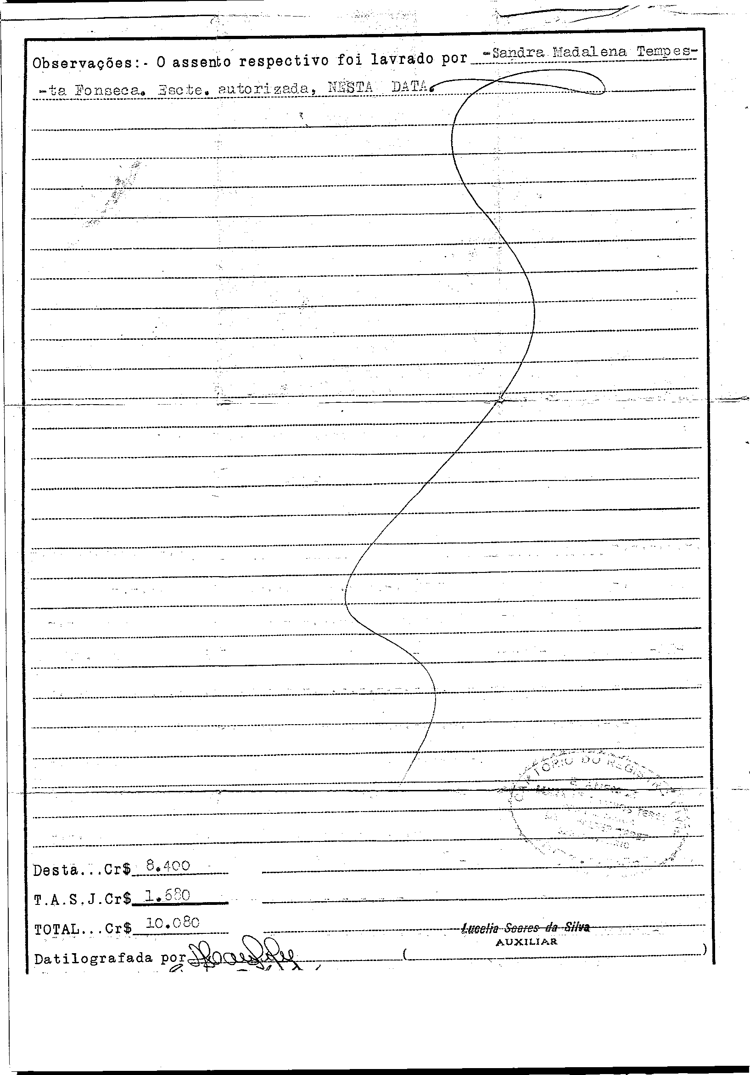Assinado eletronicamente por: GEISA SANTOS DE AQUINO - 26/11/2018 17:26:05 https://pje1g.trf3.jus.br/pje/Processo/ConsultaDocumento/listView.seam?x=18112617260503200000011730494 Número do documento: 18112617260503200000011730494

Num. 12580815 - Pág. 33

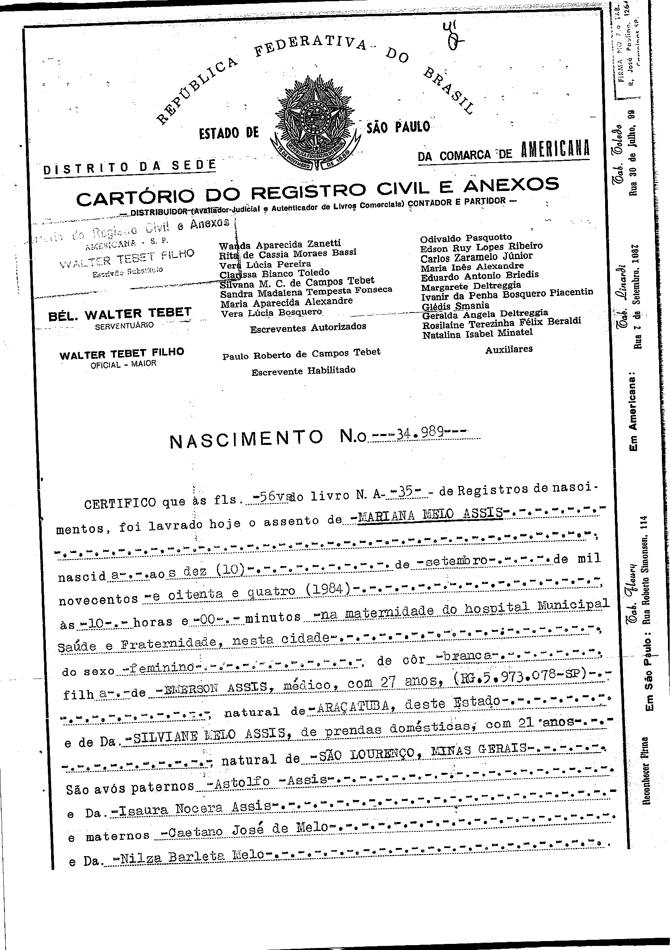Assinado eletronicamente por: GEISA SANTOS DE AQUINO - 26/11/2018 17:26:05 https://pje1g.trf3.jus.br/pje/Processo/ConsultaDocumento/listView.seam?x=18112617260503200000011730494 Número do documento: 18112617260503200000011730494

Num. 12580815 - Pág. 34

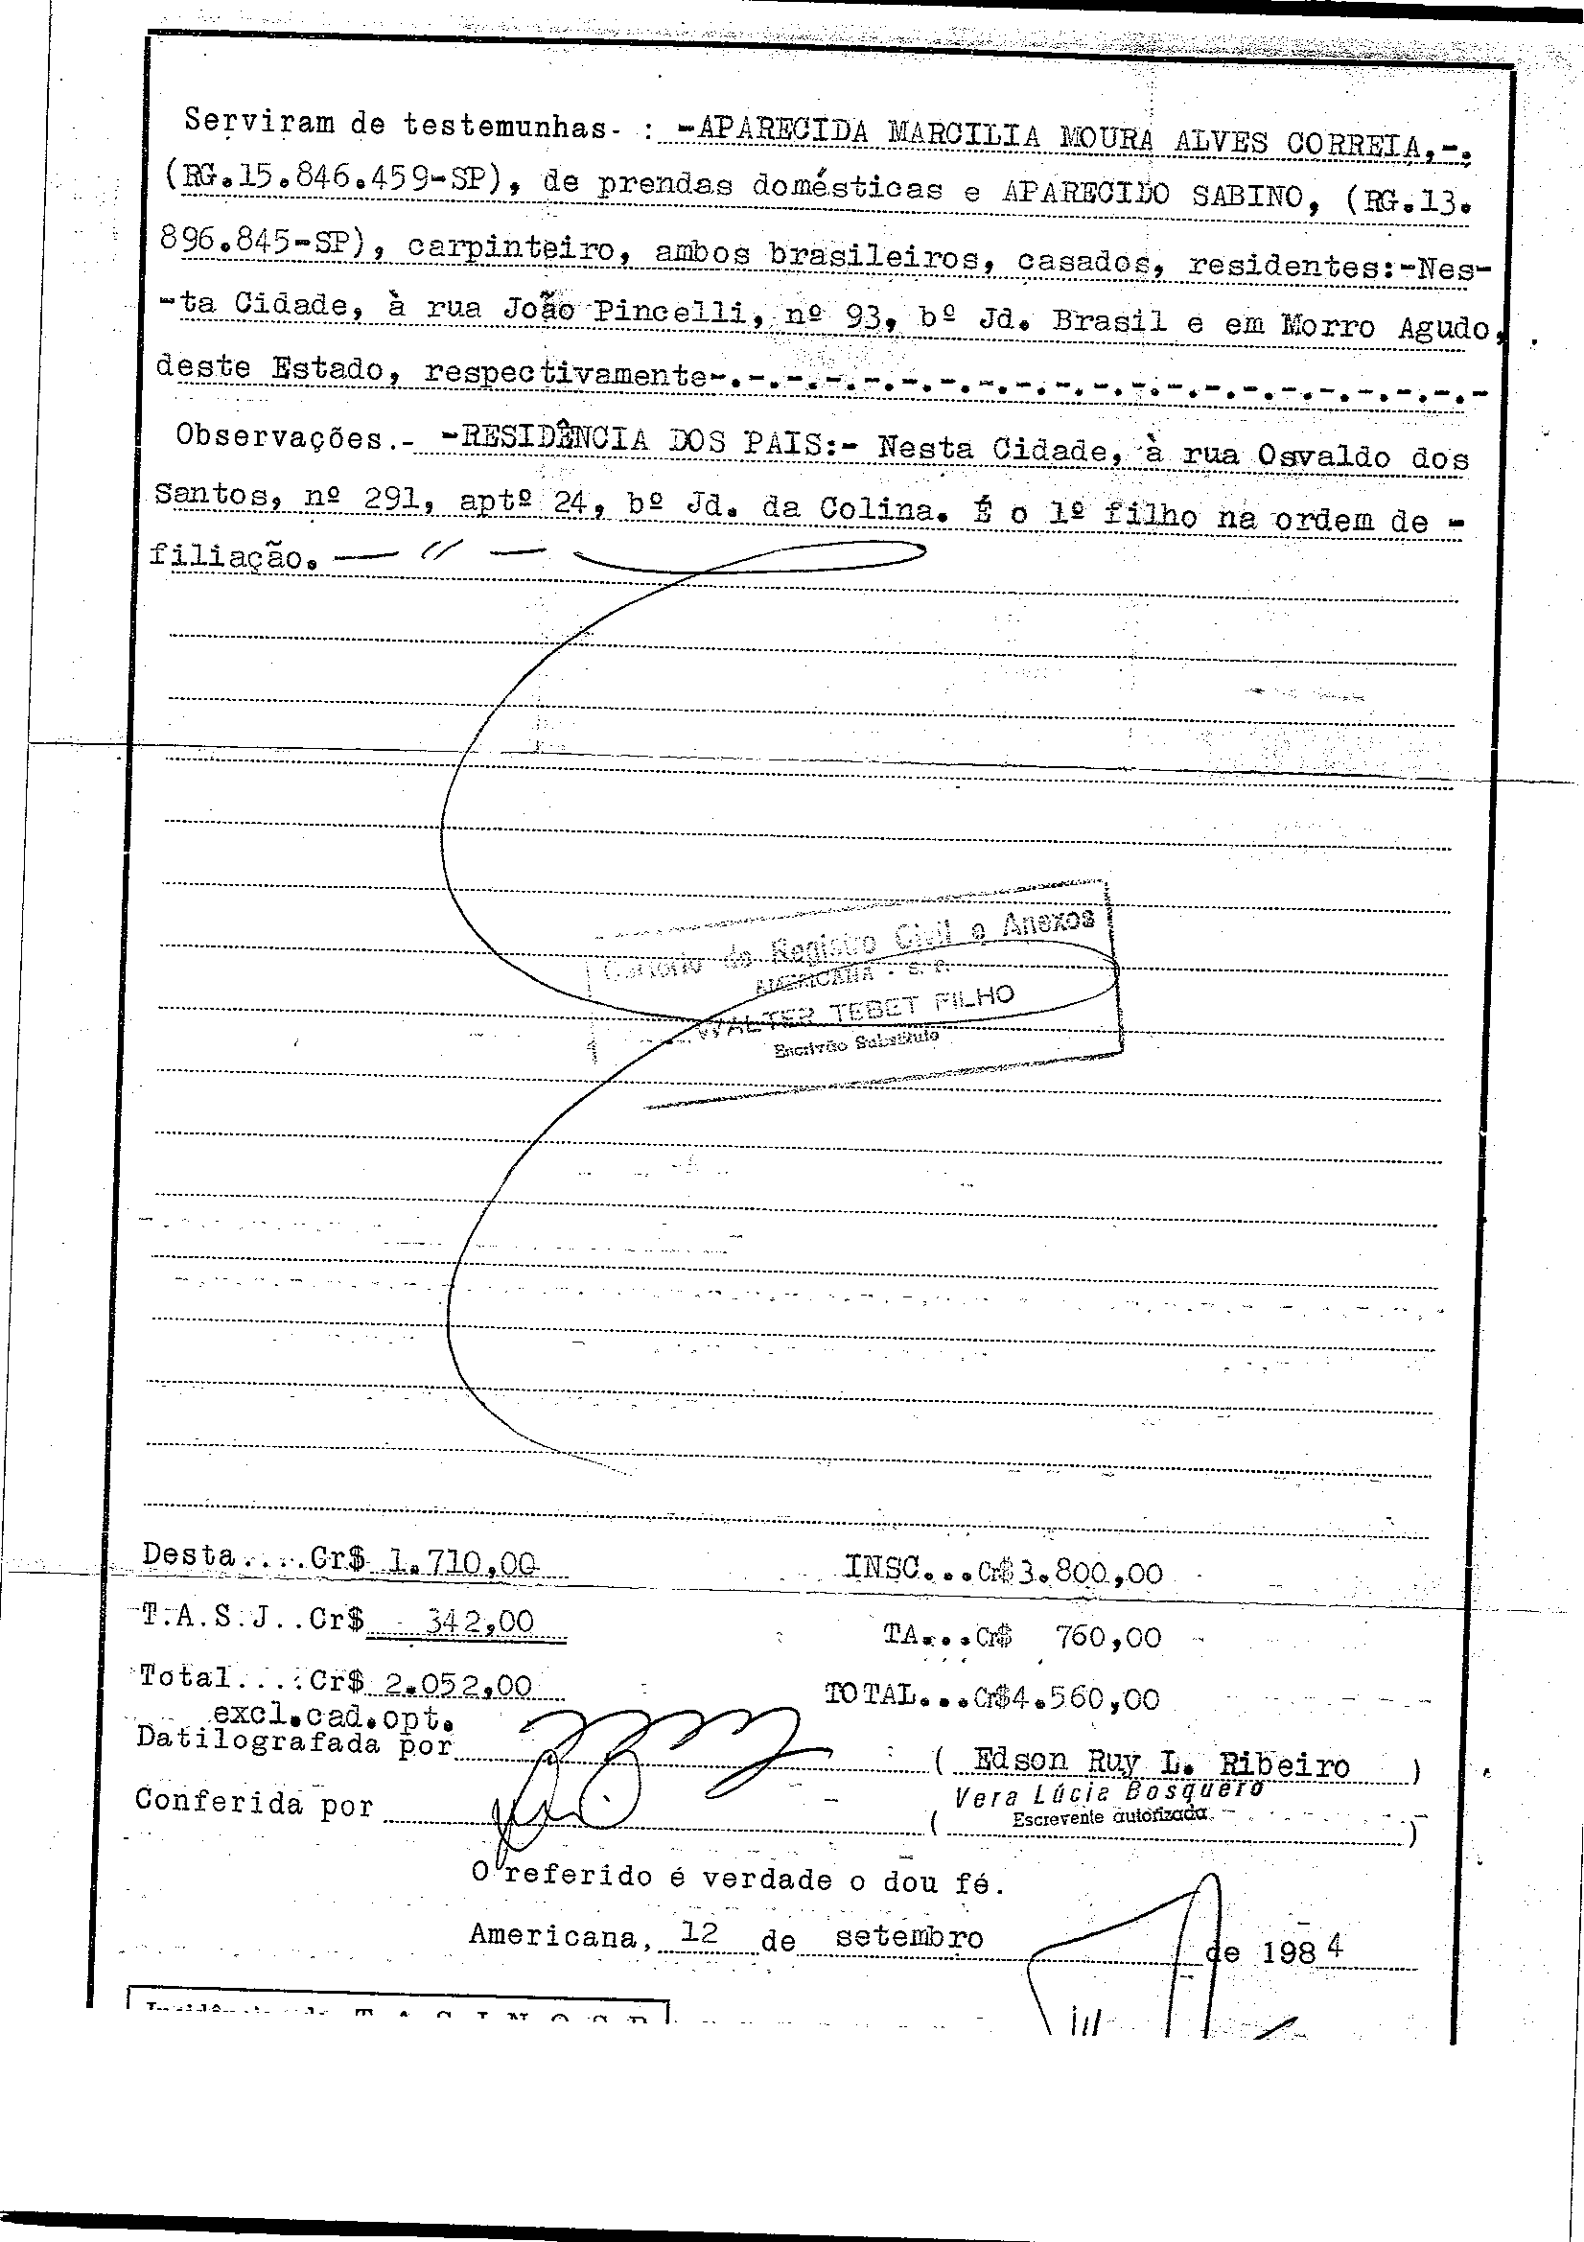Assinado eletronicamente por: GEISA SANTOS DE AQUINO - 26/11/2018 17:26:05 https://pje1g.trf3.jus.br/pje/Processo/ConsultaDocumento/listView.seam?x=18112617260503200000011730494 Número do documento: 18112617260503200000011730494

Num. 12580815 - Pág. 35

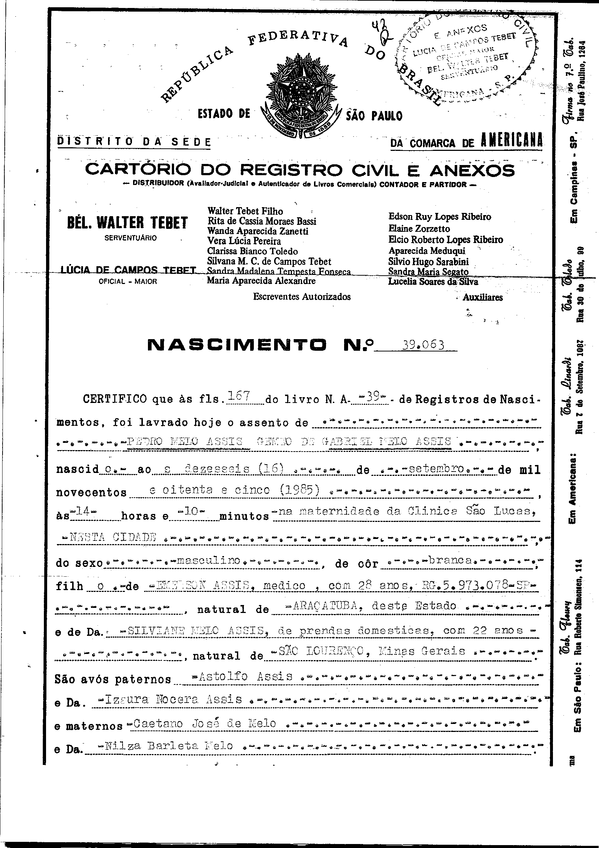Assinado eletronicamente por: GEISA SANTOS DE AQUINO - 26/11/2018 17:26:05 https://pje1g.trf3.jus.br/pje/Processo/ConsultaDocumento/listView.seam?x=18112617260503200000011730494 Número do documento: 18112617260503200000011730494

Num. 12580815 - Pág. 36

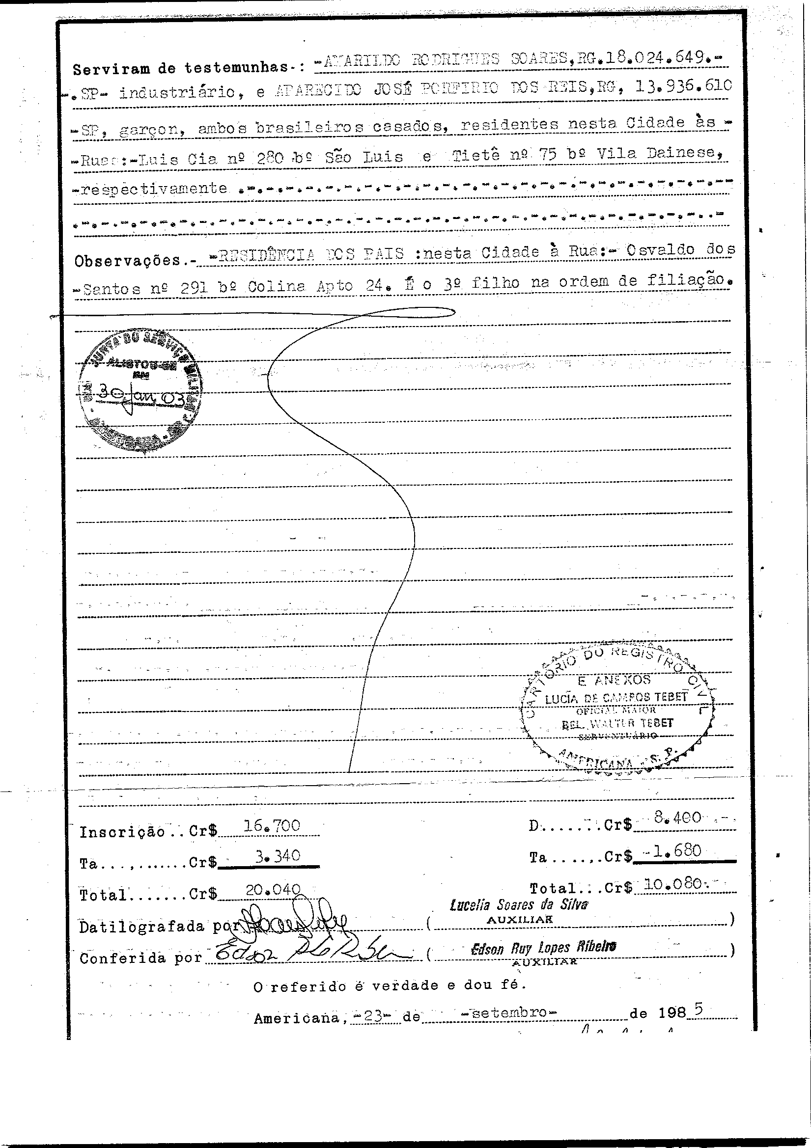Assinado eletronicamente por: GEISA SANTOS DE AQUINO - 26/11/2018 17:26:05 https://pje1g.trf3.jus.br/pje/Processo/ConsultaDocumento/listView.seam?x=18112617260503200000011730494 Número do documento: 18112617260503200000011730494

Num. 12580815 - Pág. 37

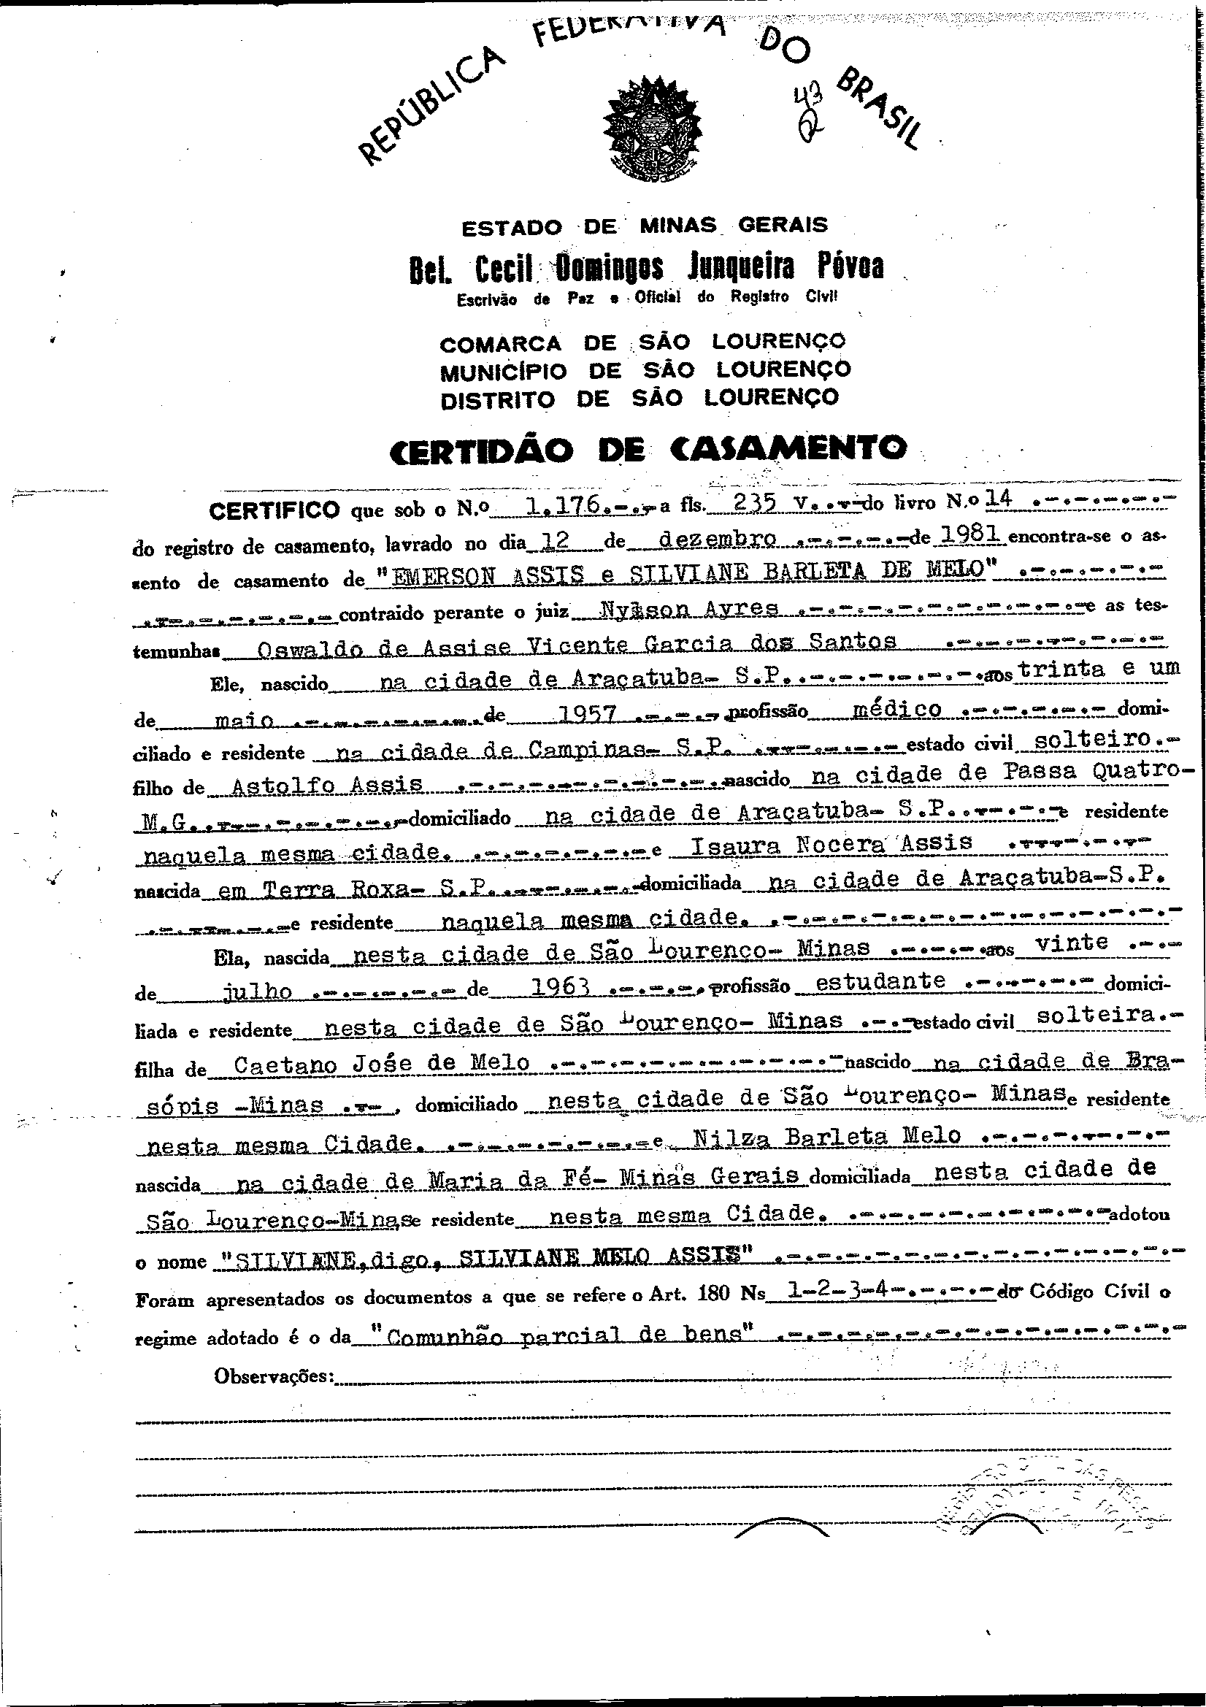Assinado eletronicamente por: GEISA SANTOS DE AQUINO - 26/11/2018 17:26:05 https://pje1g.trf3.jus.br/pje/Processo/ConsultaDocumento/listView.seam?x=18112617260503200000011730494 Número do documento: 18112617260503200000011730494

Num. 12580815 - Pág. 38

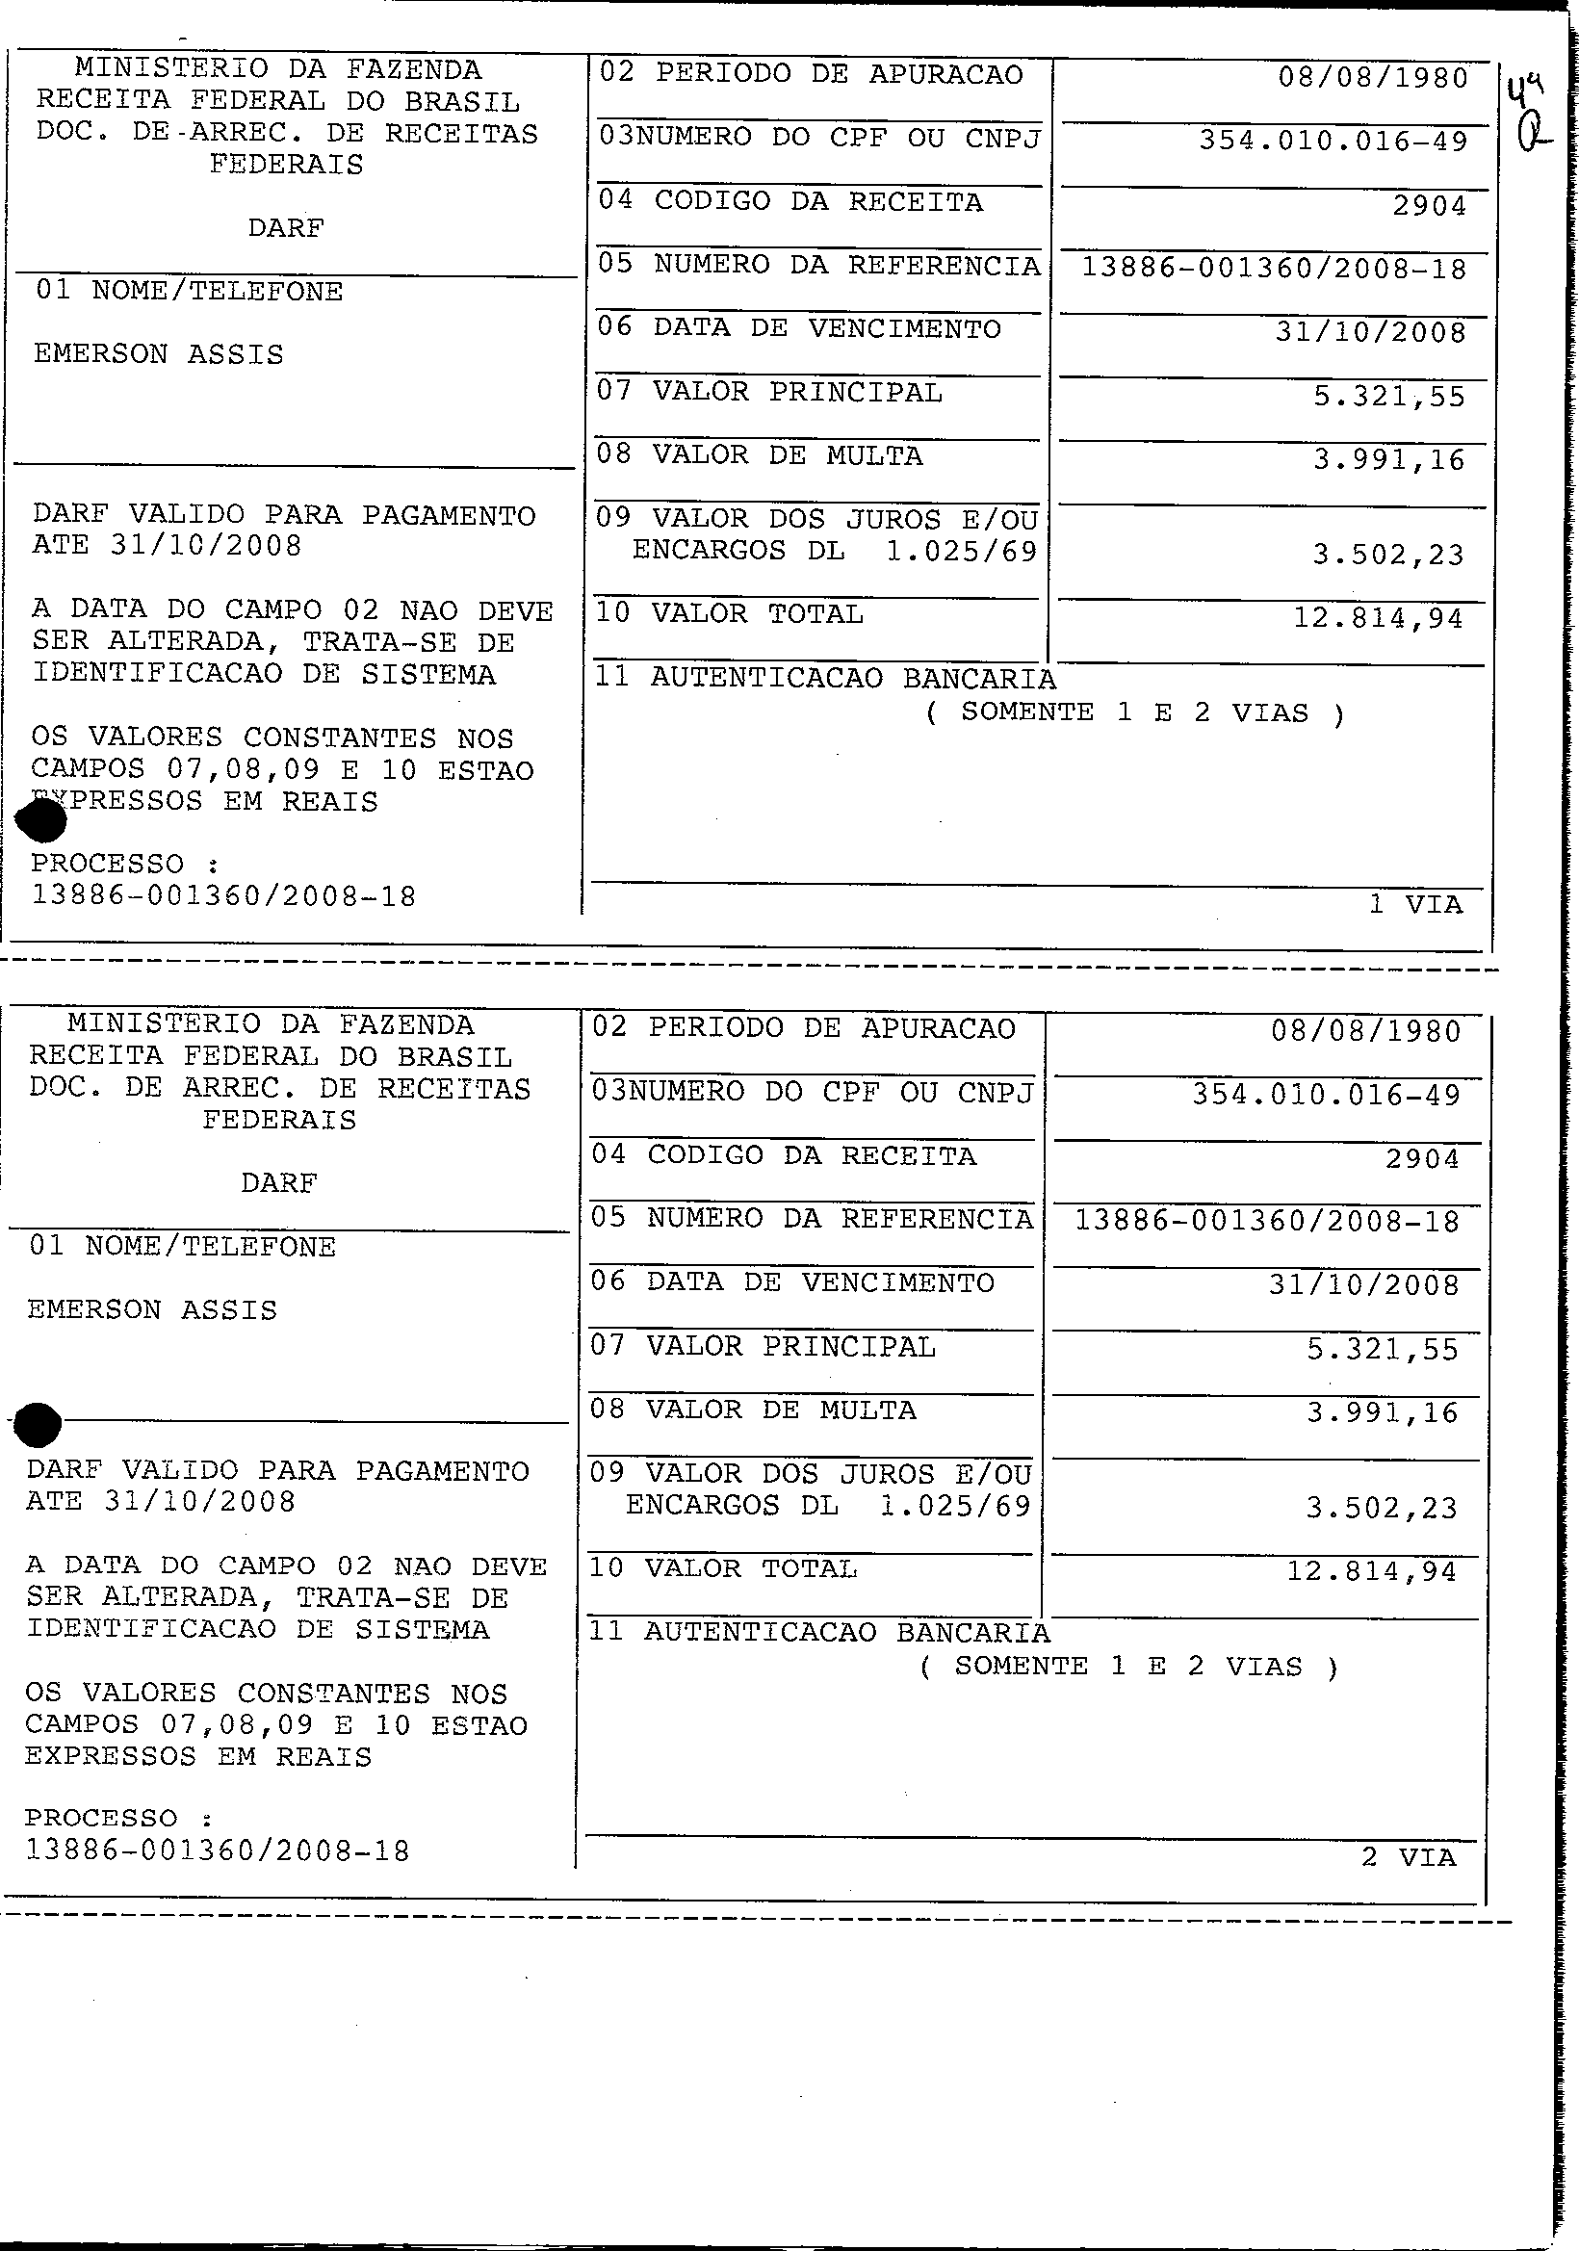Assinado eletronicamente por: GEISA SANTOS DE AQUINO - 26/11/2018 17:26:05 https://pje1g.trf3.jus.br/pje/Processo/ConsultaDocumento/listView.seam?x=18112617260503200000011730494 Número do documento: 18112617260503200000011730494

Num. 12580815 - Pág. 39

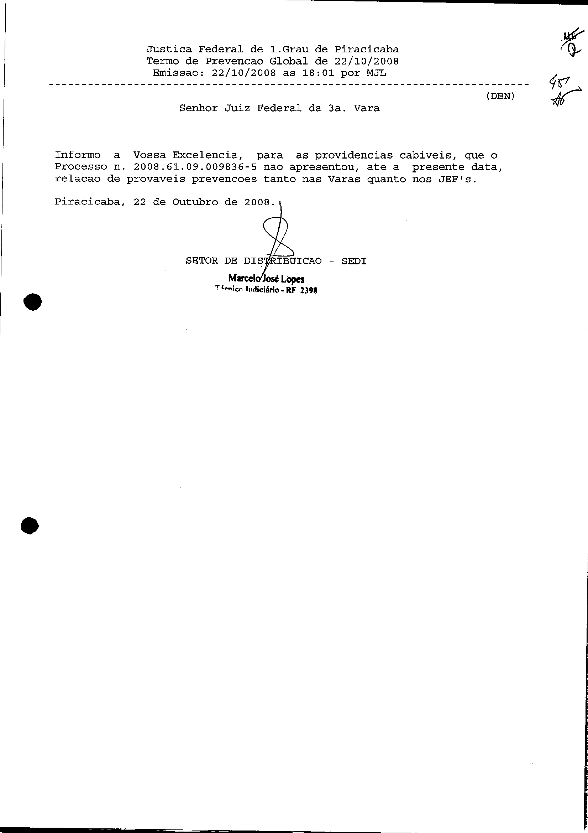Assinado eletronicamente por: GEISA SANTOS DE AQUINO - 26/11/2018 17:26:05 https://pje1g.trf3.jus.br/pje/Processo/ConsultaDocumento/listView.seam?x=18112617260503200000011730494 Número do documento: 18112617260503200000011730494

Num. 12580815 - Pág. 40

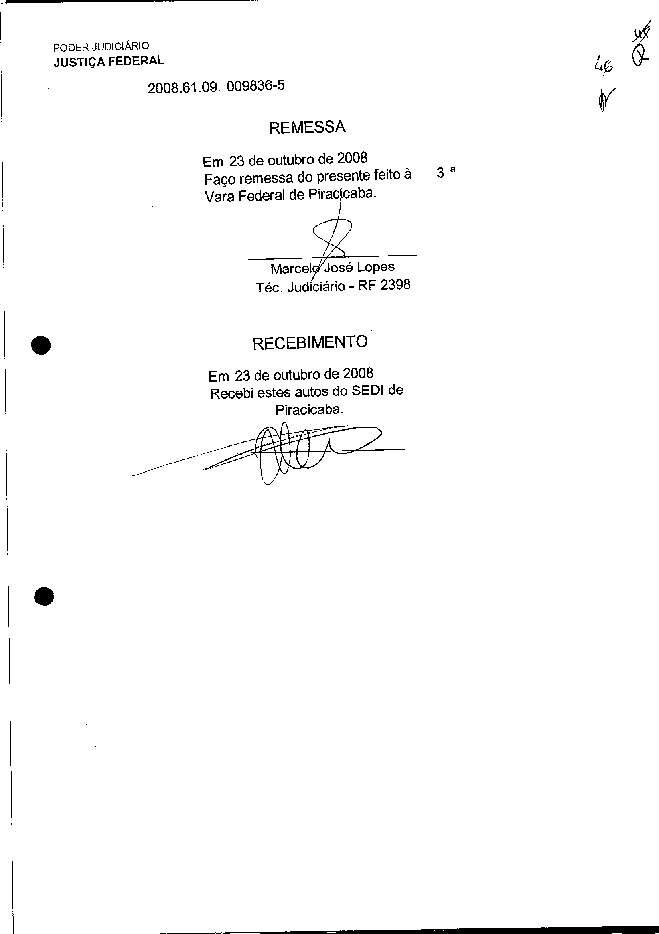Assinado eletronicamente por: GEISA SANTOS DE AQUINO - 26/11/2018 17:26:05 https://pje1g.trf3.jus.br/pje/Processo/ConsultaDocumento/listView.seam?x=18112617260503200000011730494 Número do documento: 18112617260503200000011730494

Num. 12580815 - Pág. 41

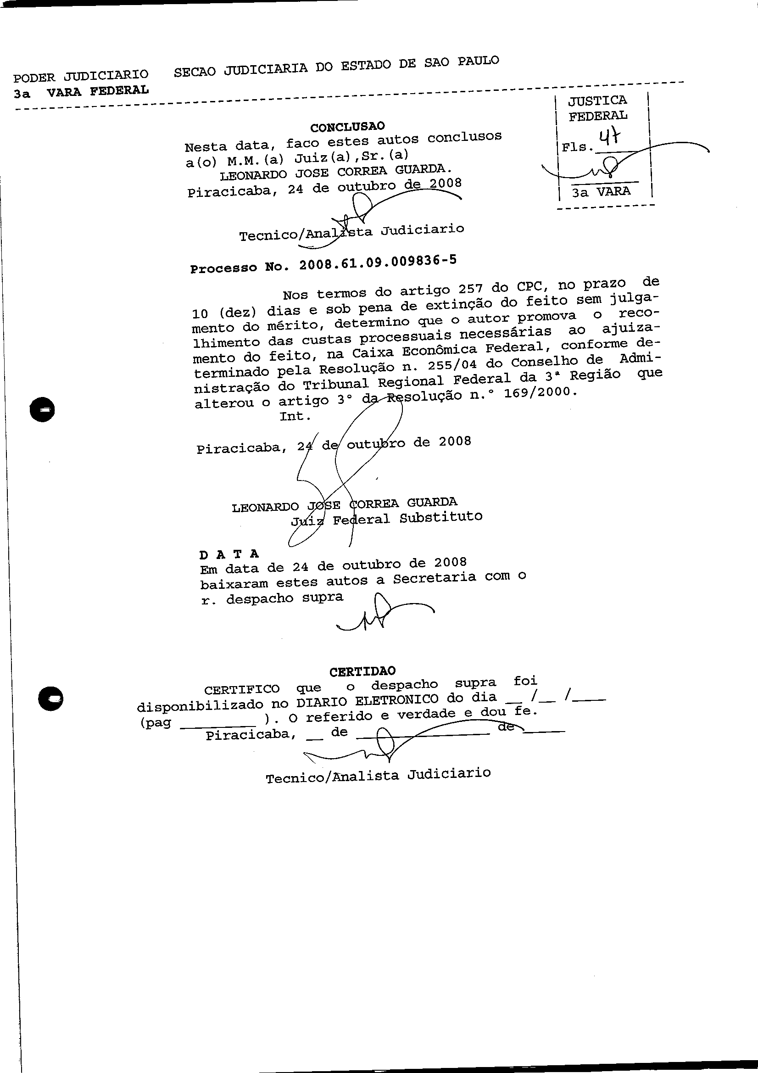Assinado eletronicamente por: GEISA SANTOS DE AQUINO - 26/11/2018 17:26:05 https://pje1g.trf3.jus.br/pje/Processo/ConsultaDocumento/listView.seam?x=18112617260503200000011730494 Número do documento: 18112617260503200000011730494

Num. 12580815 - Pág. 42

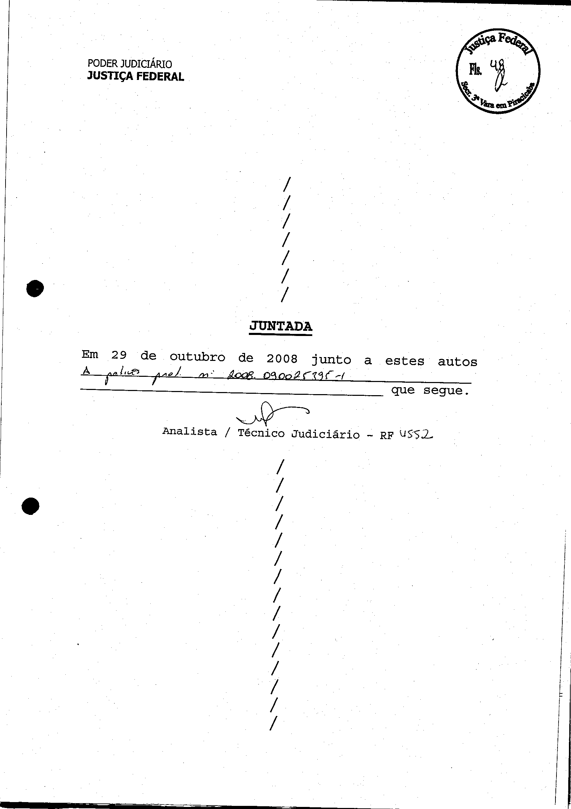Assinado eletronicamente por: GEISA SANTOS DE AQUINO - 26/11/2018 17:26:05 https://pje1g.trf3.jus.br/pje/Processo/ConsultaDocumento/listView.seam?x=18112617260503200000011730494 Número do documento: 18112617260503200000011730494

Num. 12580815 - Pág. 43

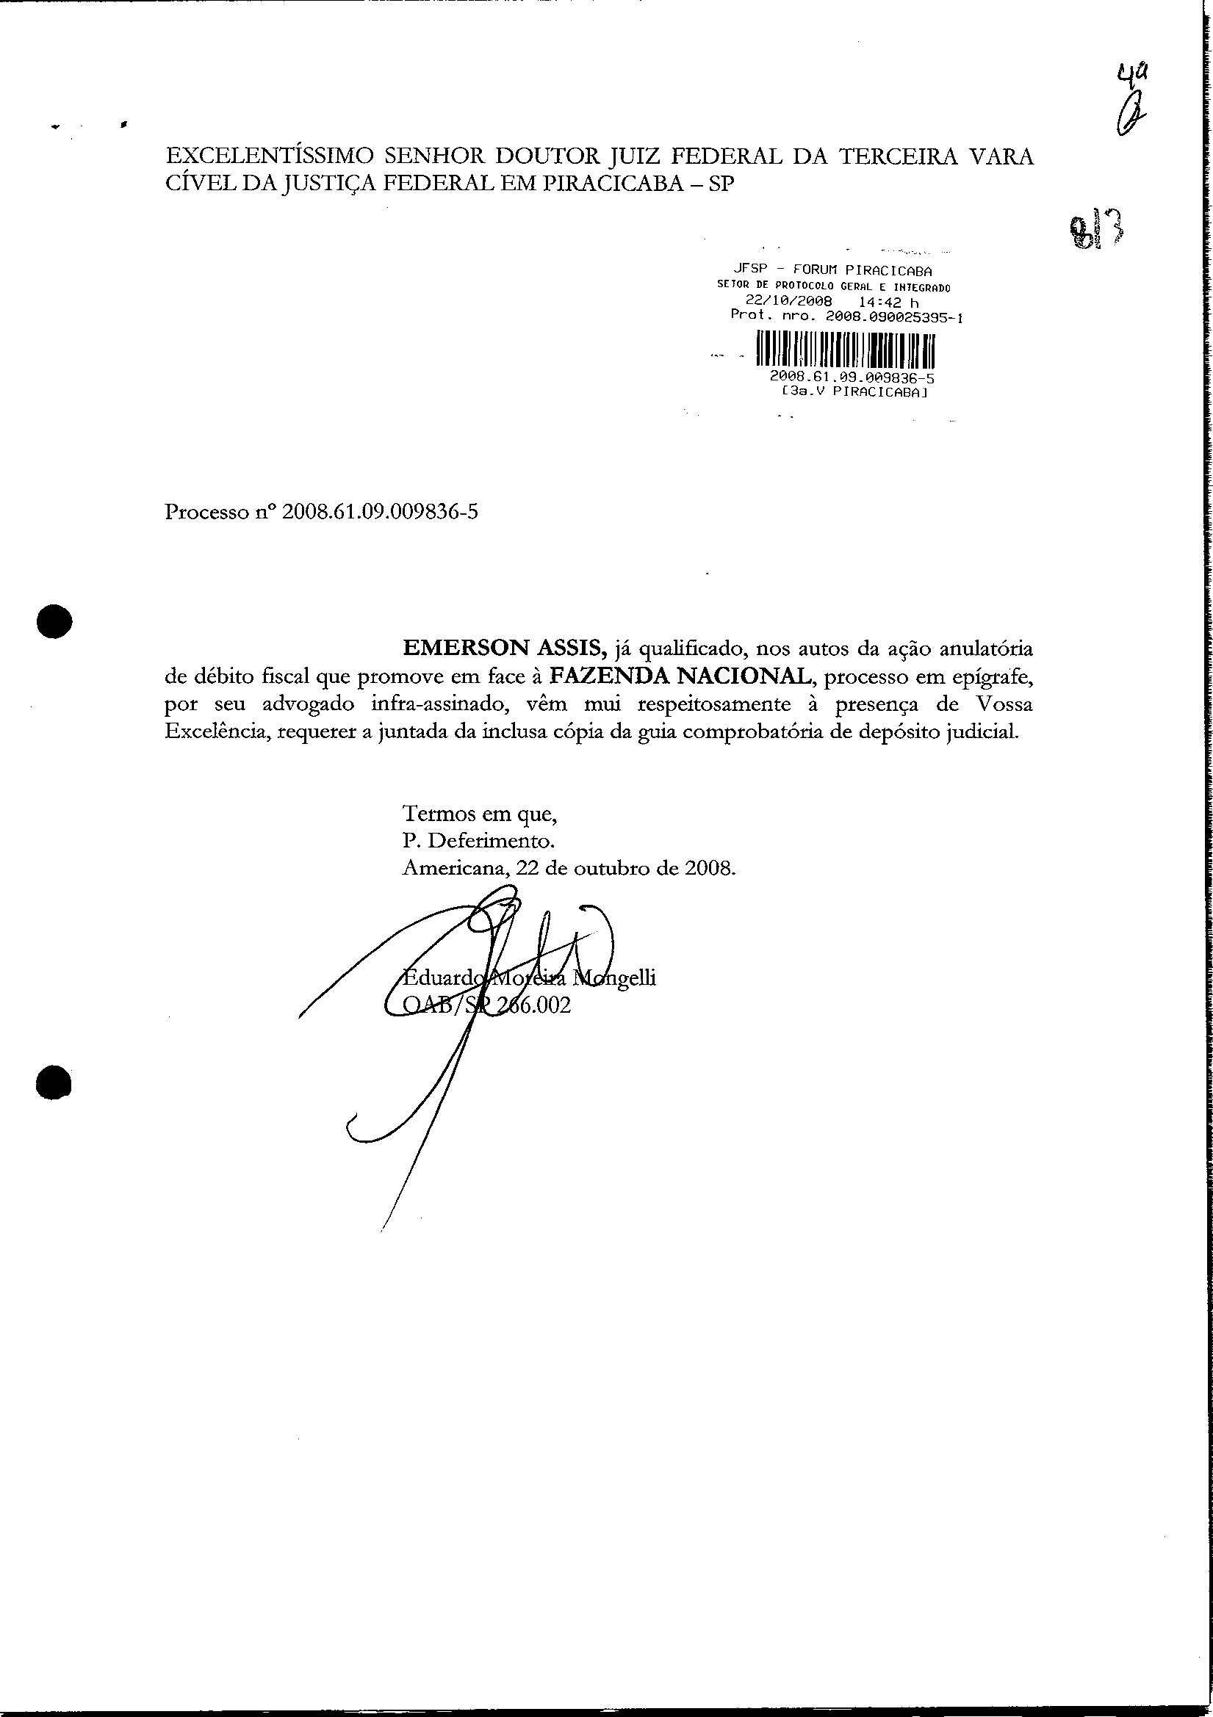Assinado eletronicamente por: GEISA SANTOS DE AQUINO - 26/11/2018 17:26:05 https://pje1g.trf3.jus.br/pje/Processo/ConsultaDocumento/listView.seam?x=18112617260503200000011730494 Número do documento: 18112617260503200000011730494

Num. 12580815 - Pág. 44

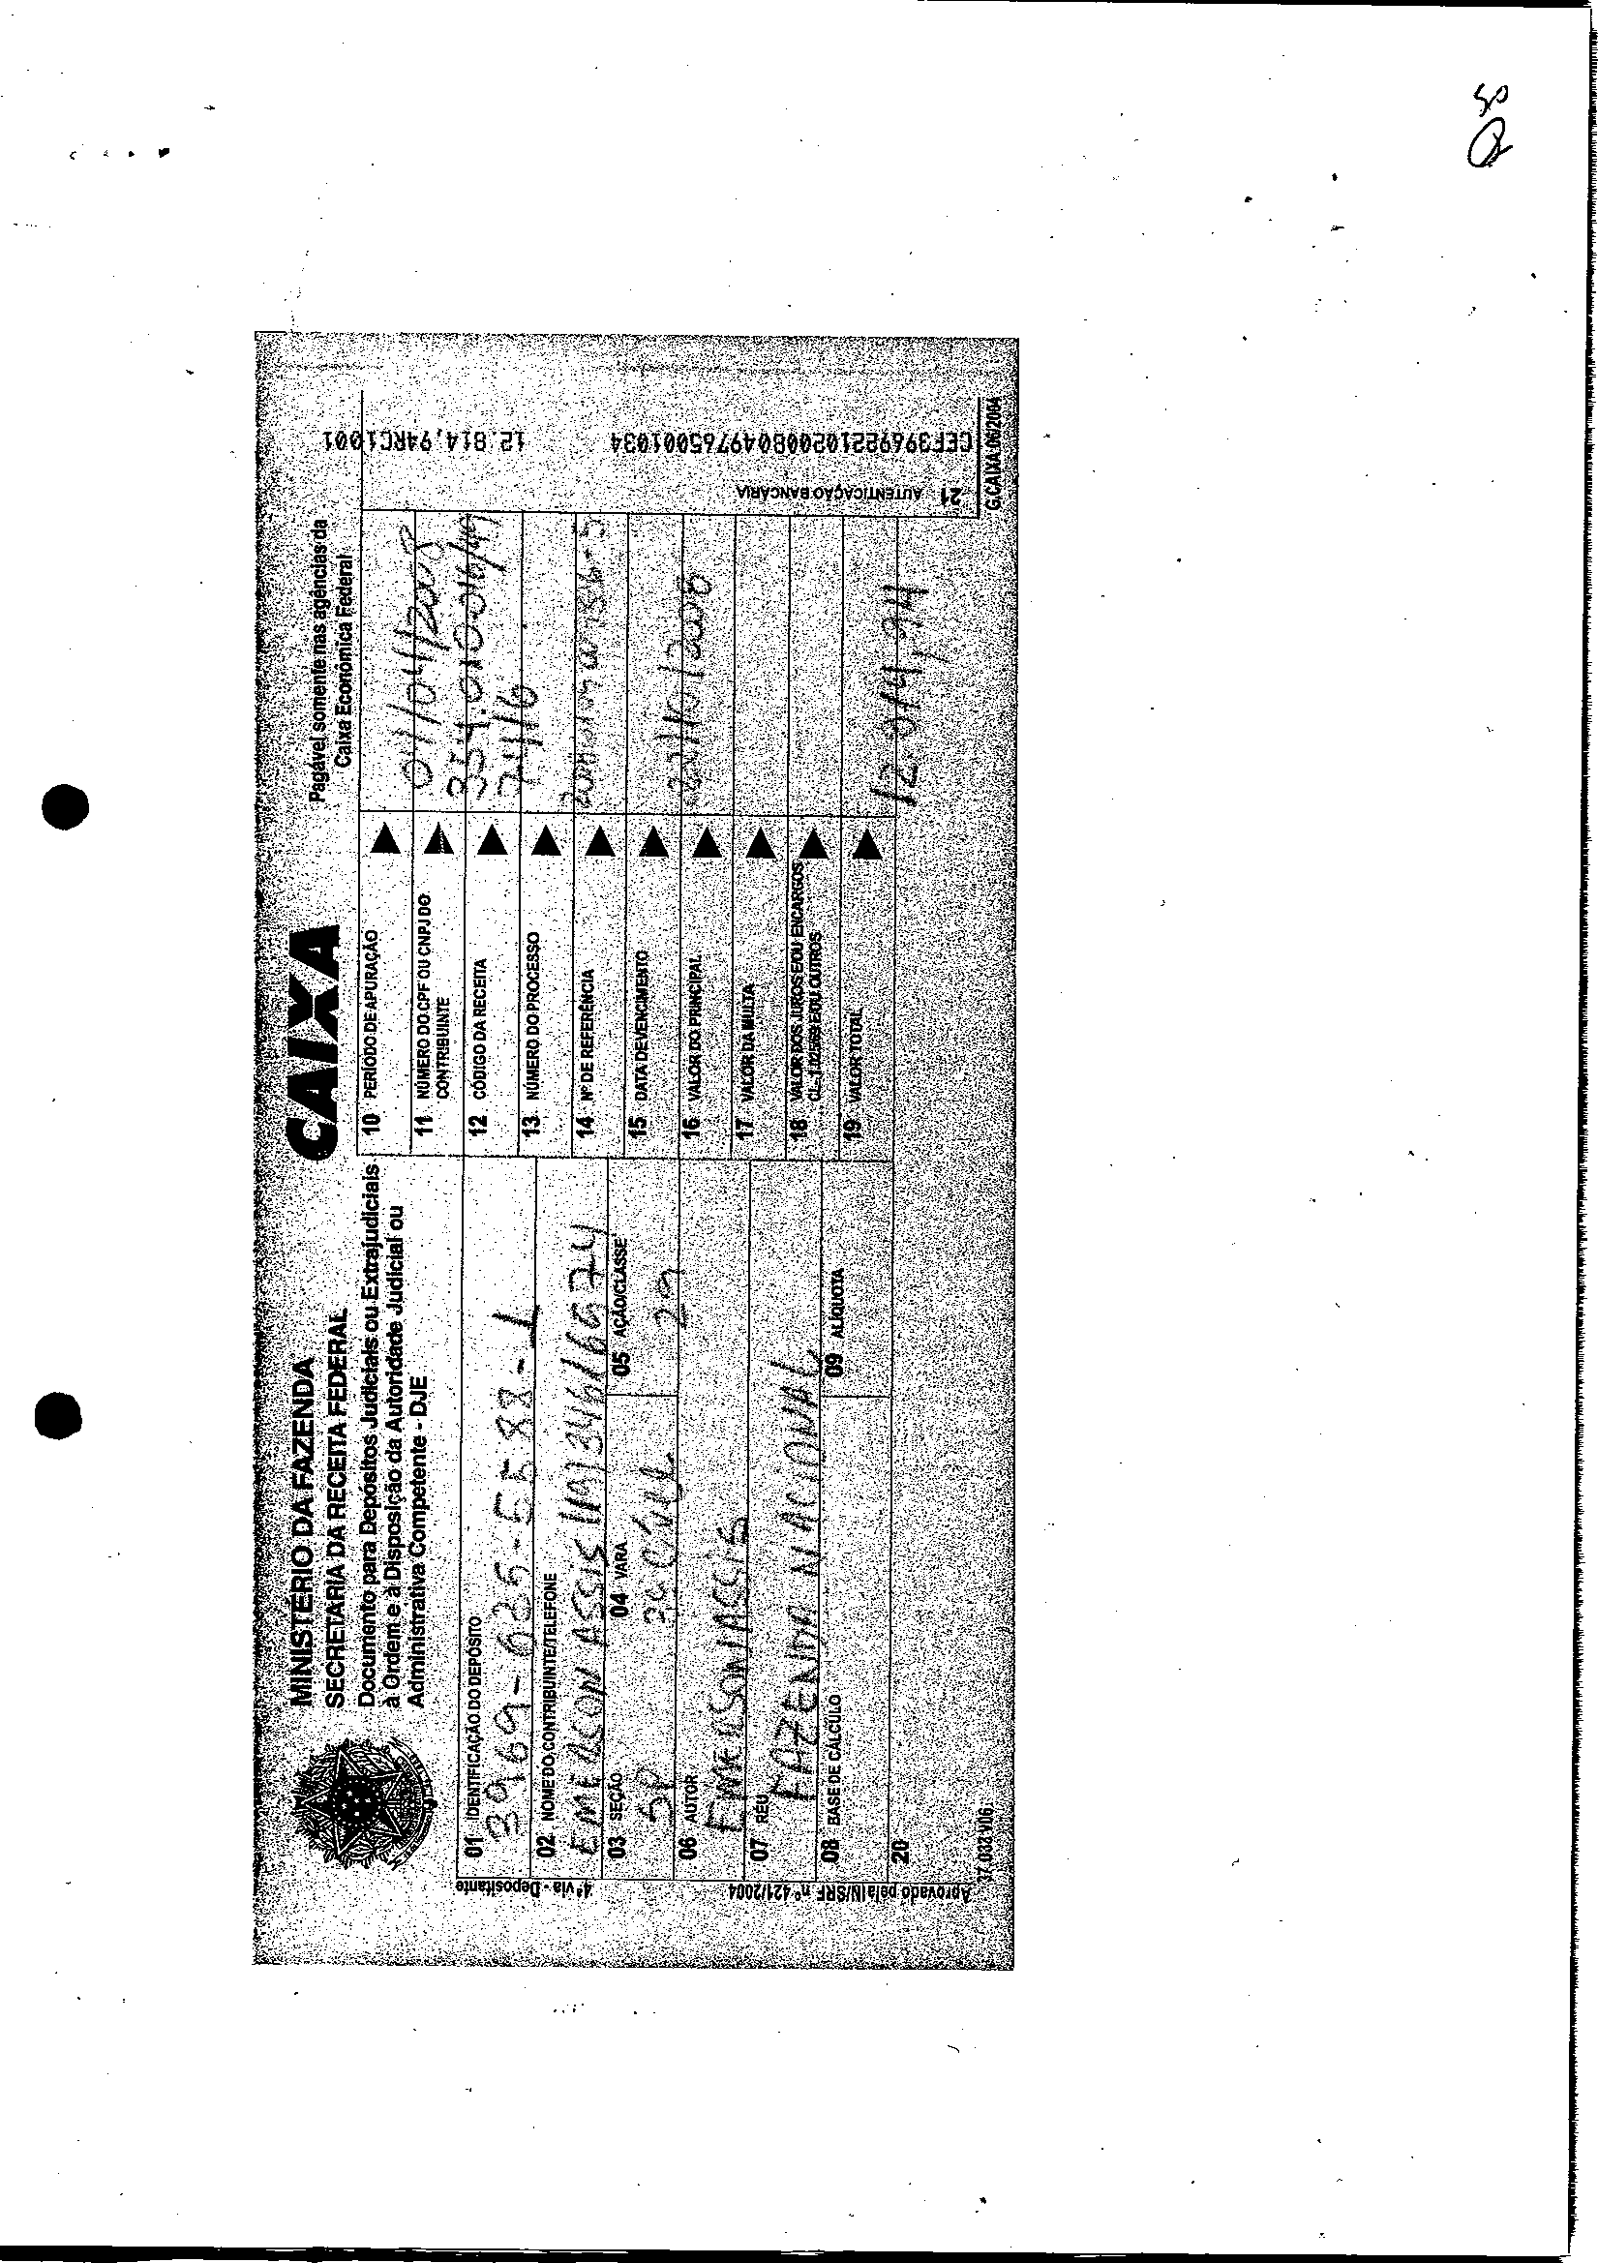Assinado eletronicamente por: GEISA SANTOS DE AQUINO - 26/11/2018 17:26:05 https://pje1g.trf3.jus.br/pje/Processo/ConsultaDocumento/listView.seam?x=18112617260503200000011730494 Número do documento: 18112617260503200000011730494

Num. 12580815 - Pág. 45

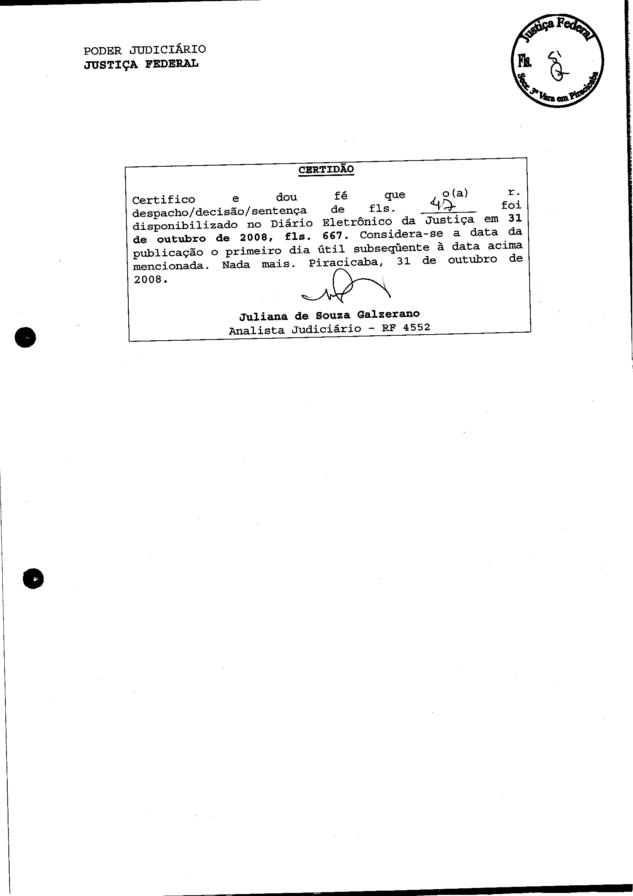Assinado eletronicamente por: GEISA SANTOS DE AQUINO - 26/11/2018 17:26:05 https://pje1g.trf3.jus.br/pje/Processo/ConsultaDocumento/listView.seam?x=18112617260503200000011730494 Número do documento: 18112617260503200000011730494

Num. 12580815 - Pág. 46

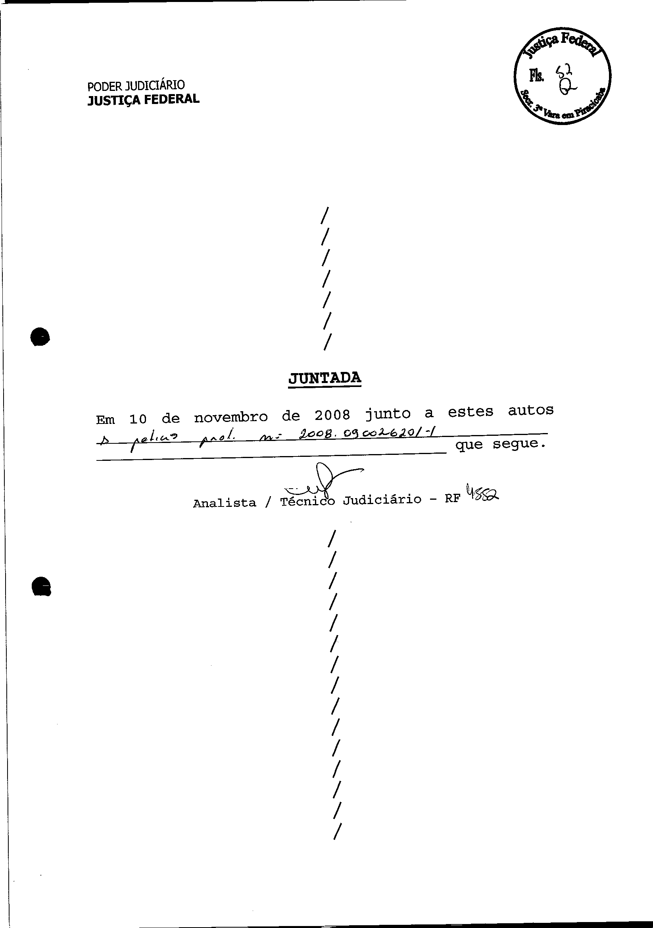Assinado eletronicamente por: GEISA SANTOS DE AQUINO - 26/11/2018 17:26:05 https://pje1g.trf3.jus.br/pje/Processo/ConsultaDocumento/listView.seam?x=18112617260503200000011730494 Número do documento: 18112617260503200000011730494

Num. 12580815 - Pág. 47

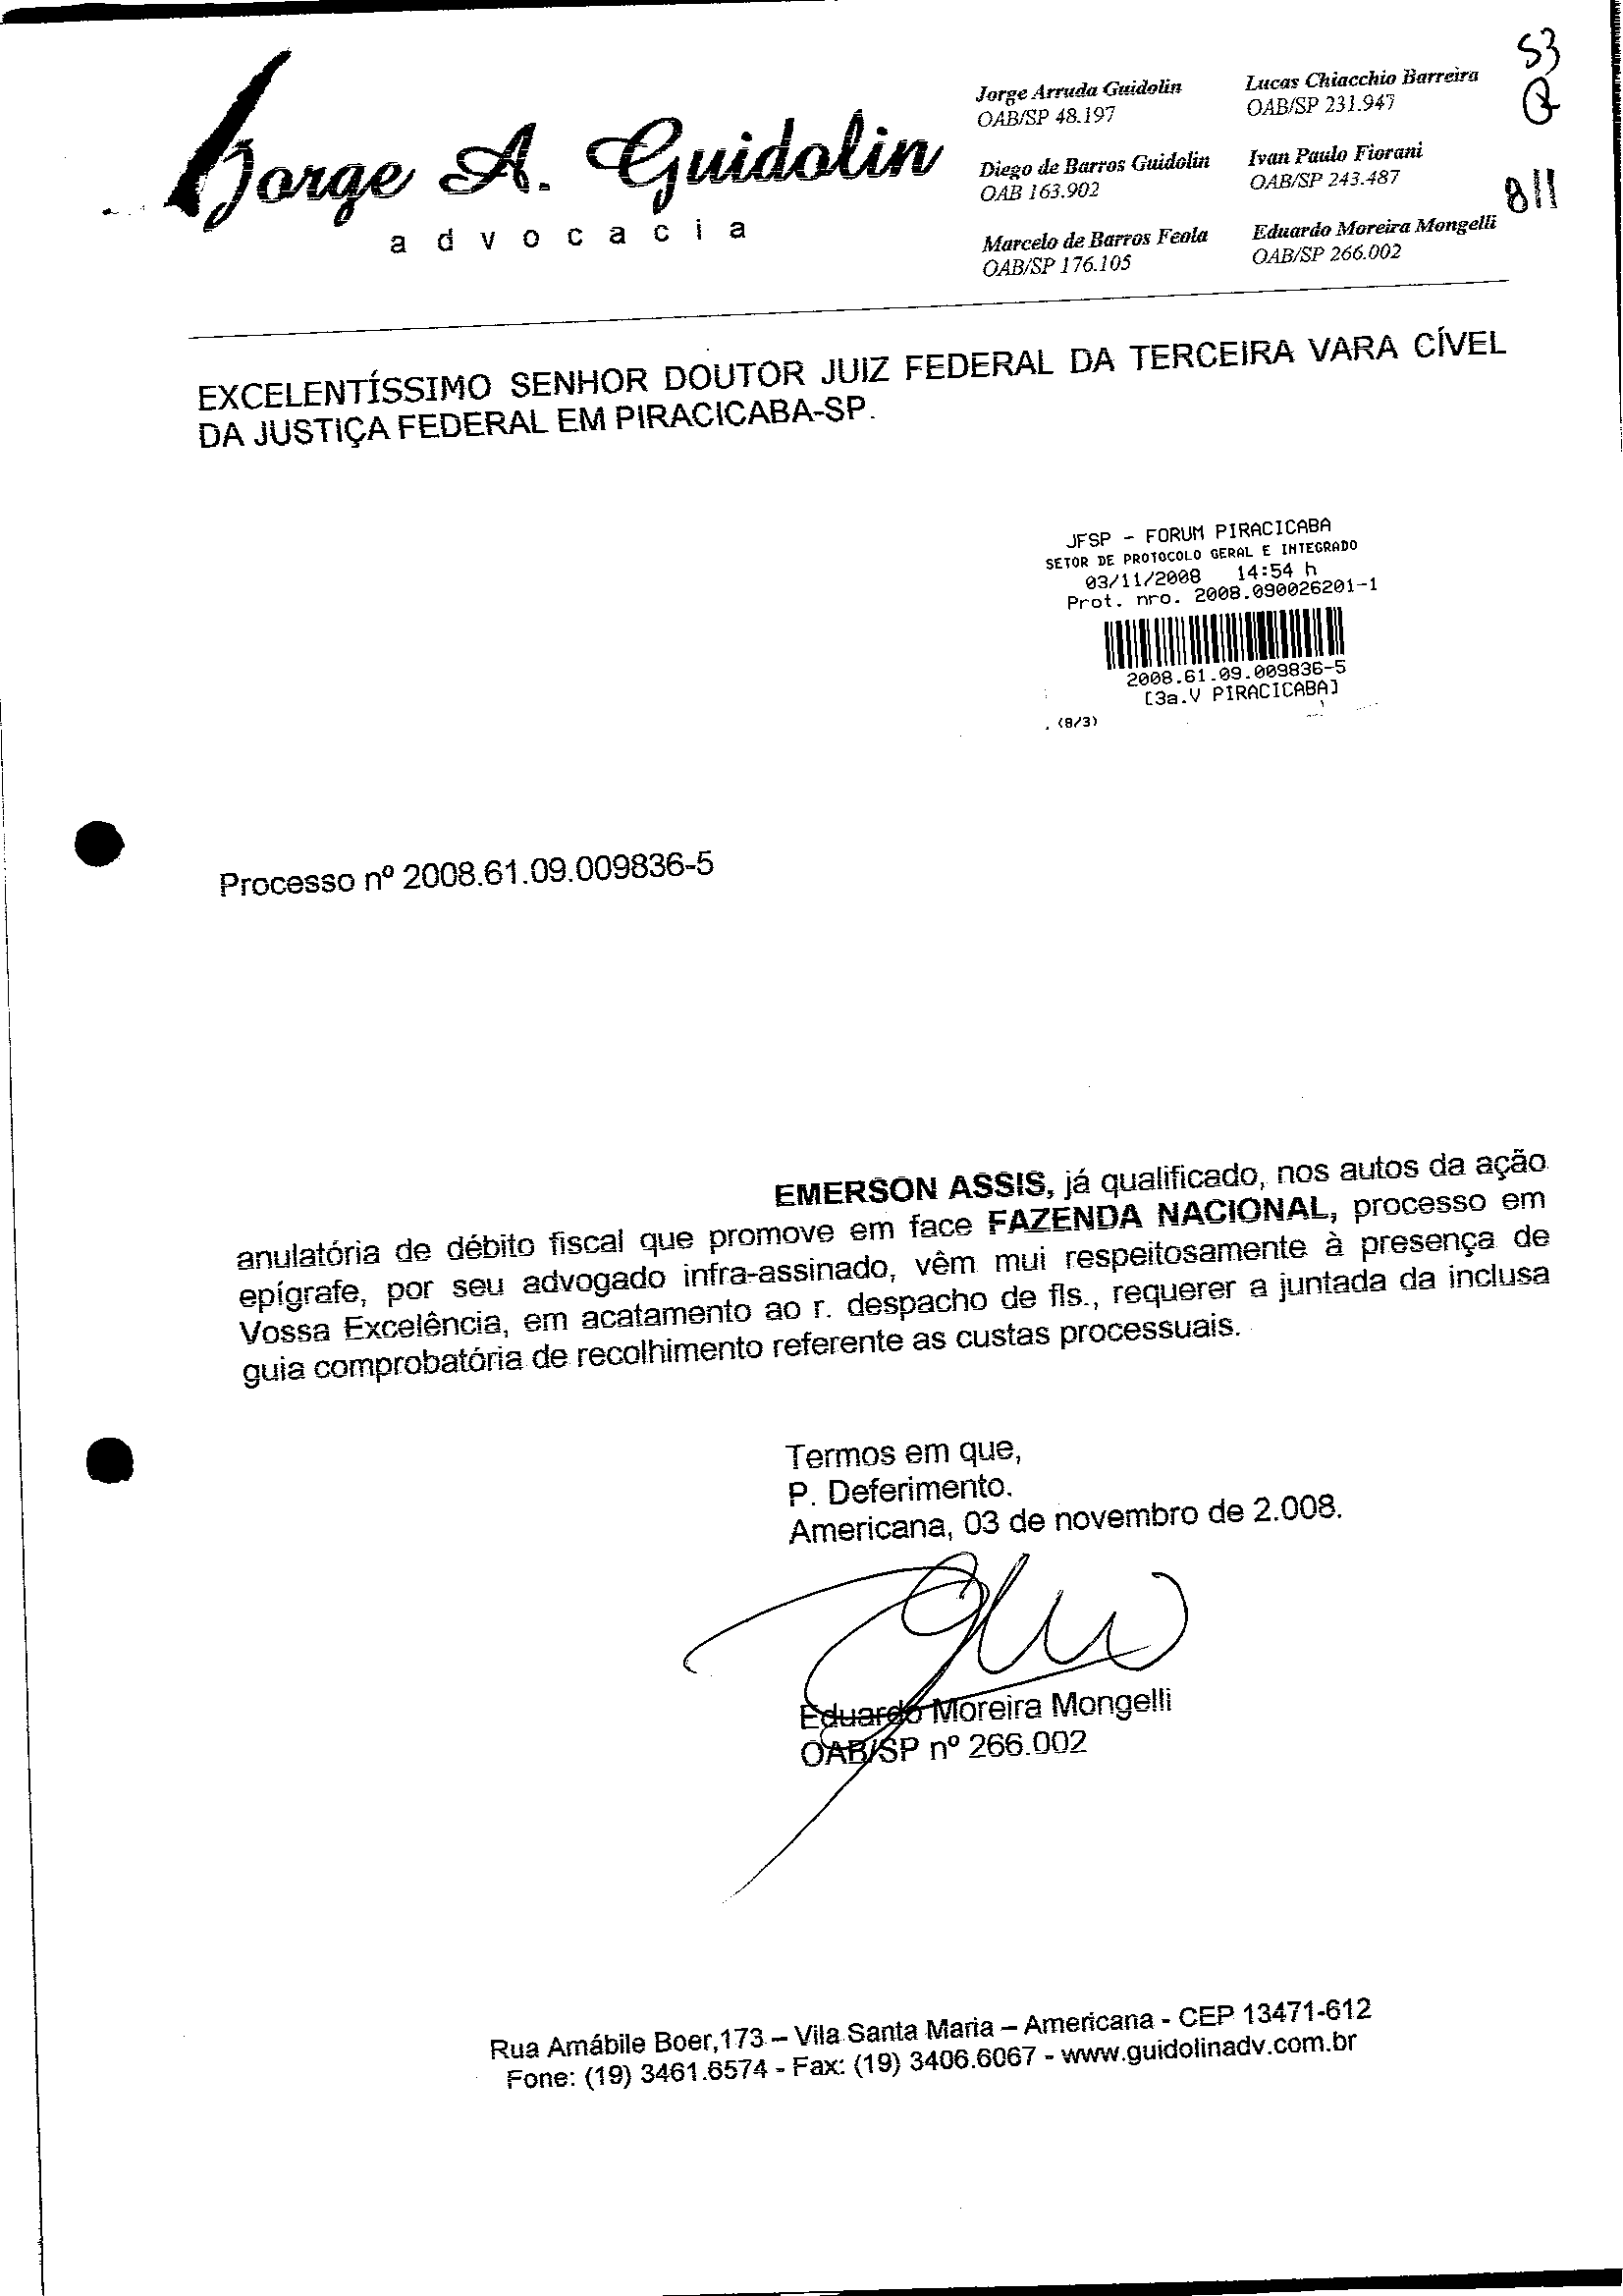Assinado eletronicamente por: GEISA SANTOS DE AQUINO - 26/11/2018 17:26:05 https://pje1g.trf3.jus.br/pje/Processo/ConsultaDocumento/listView.seam?x=18112617260503200000011730494 Número do documento: 18112617260503200000011730494

Num. 12580815 - Pág. 48

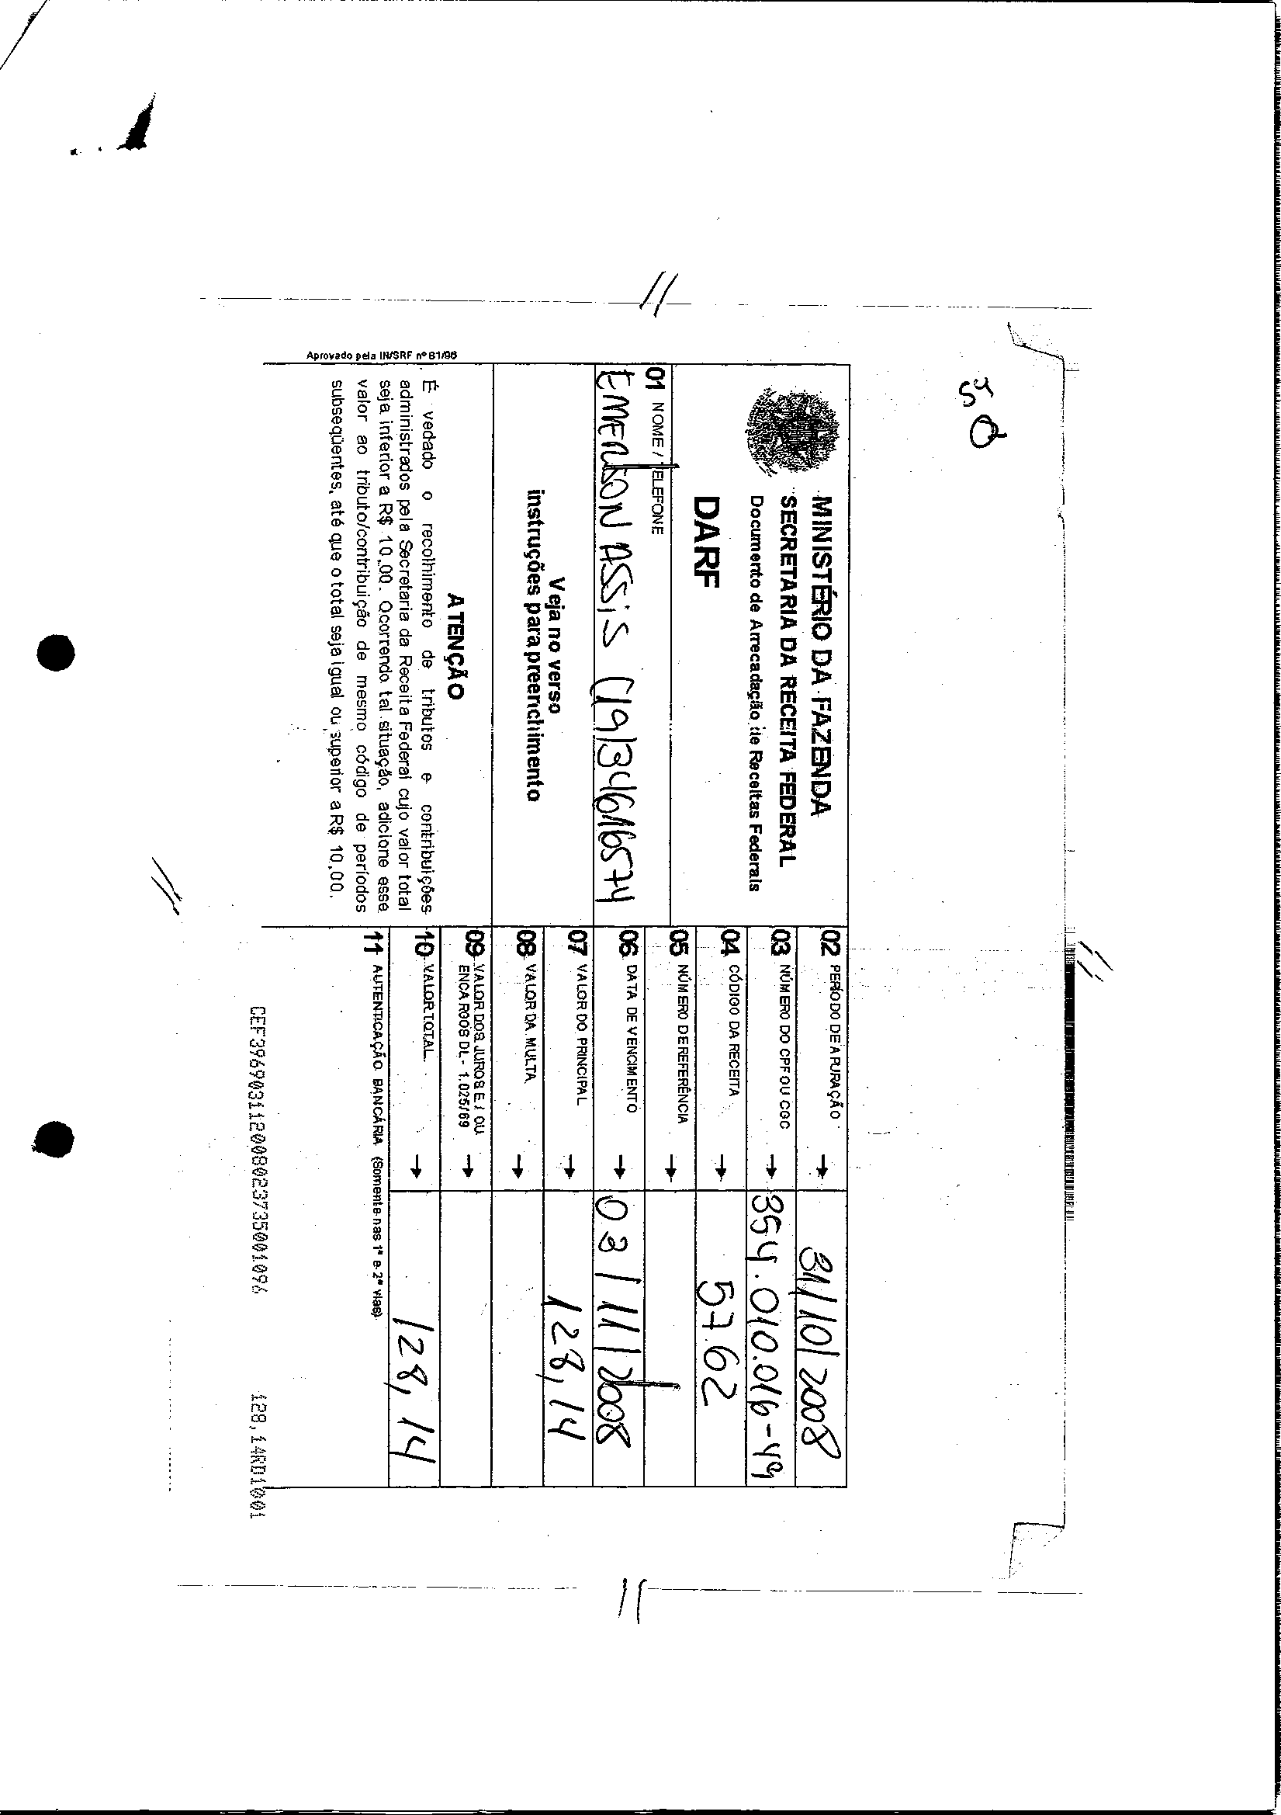Assinado eletronicamente por: GEISA SANTOS DE AQUINO - 26/11/2018 17:26:05 https://pje1g.trf3.jus.br/pje/Processo/ConsultaDocumento/listView.seam?x=18112617260503200000011730494 Número do documento: 18112617260503200000011730494

Num. 12580815 - Pág. 49

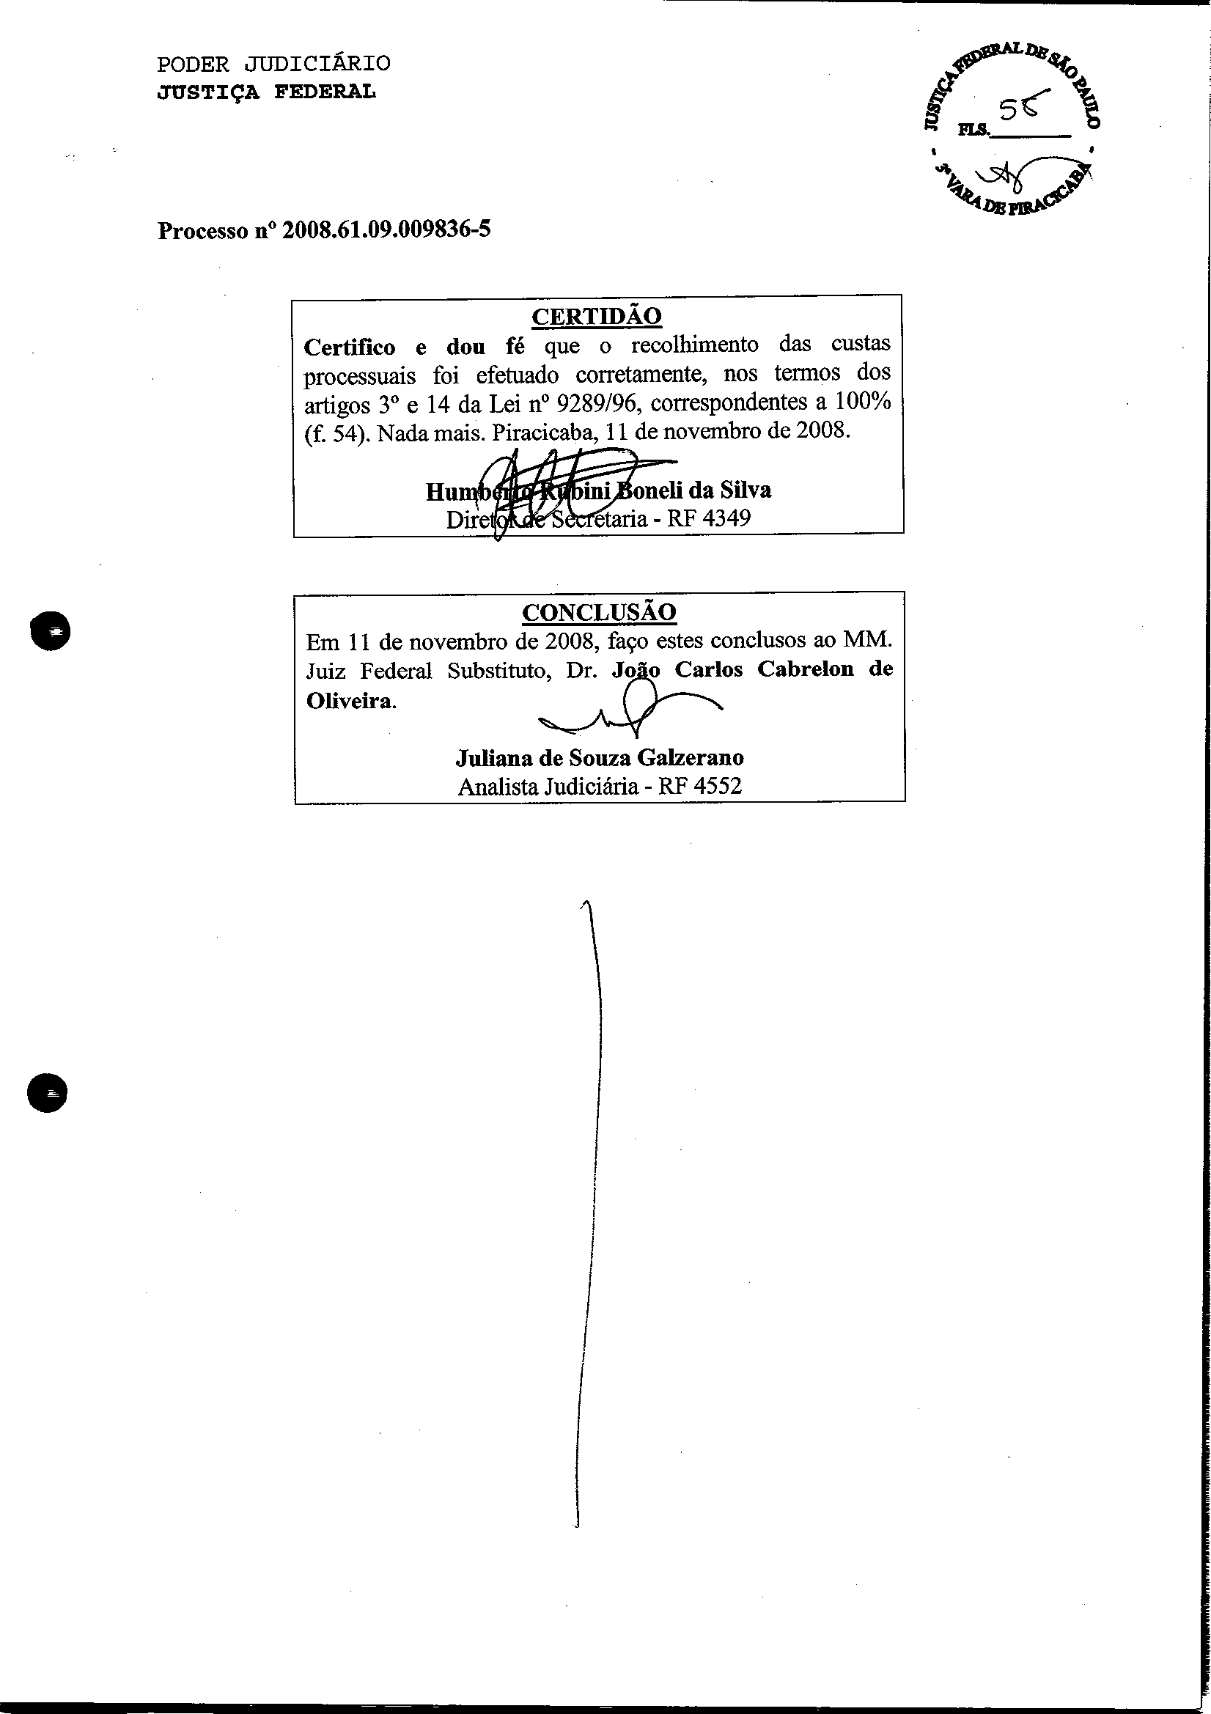Assinado eletronicamente por: GEISA SANTOS DE AQUINO - 26/11/2018 17:26:05 https://pje1g.trf3.jus.br/pje/Processo/ConsultaDocumento/listView.seam?x=18112617260503200000011730494 Número do documento: 18112617260503200000011730494

Num. 12580815 - Pág. 50

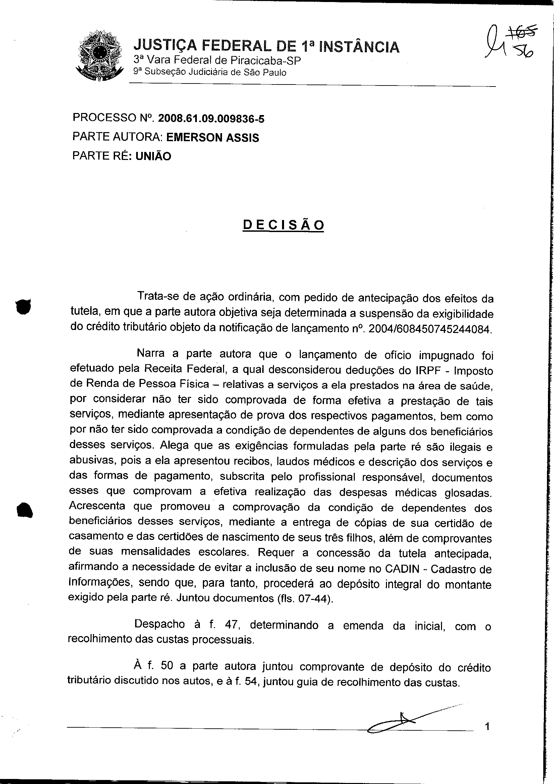Assinado eletronicamente por: GEISA SANTOS DE AQUINO - 26/11/2018 17:26:05 https://pje1g.trf3.jus.br/pje/Processo/ConsultaDocumento/listView.seam?x=18112617260503200000011730494 Número do documento: 18112617260503200000011730494

Num. 12580815 - Pág. 51

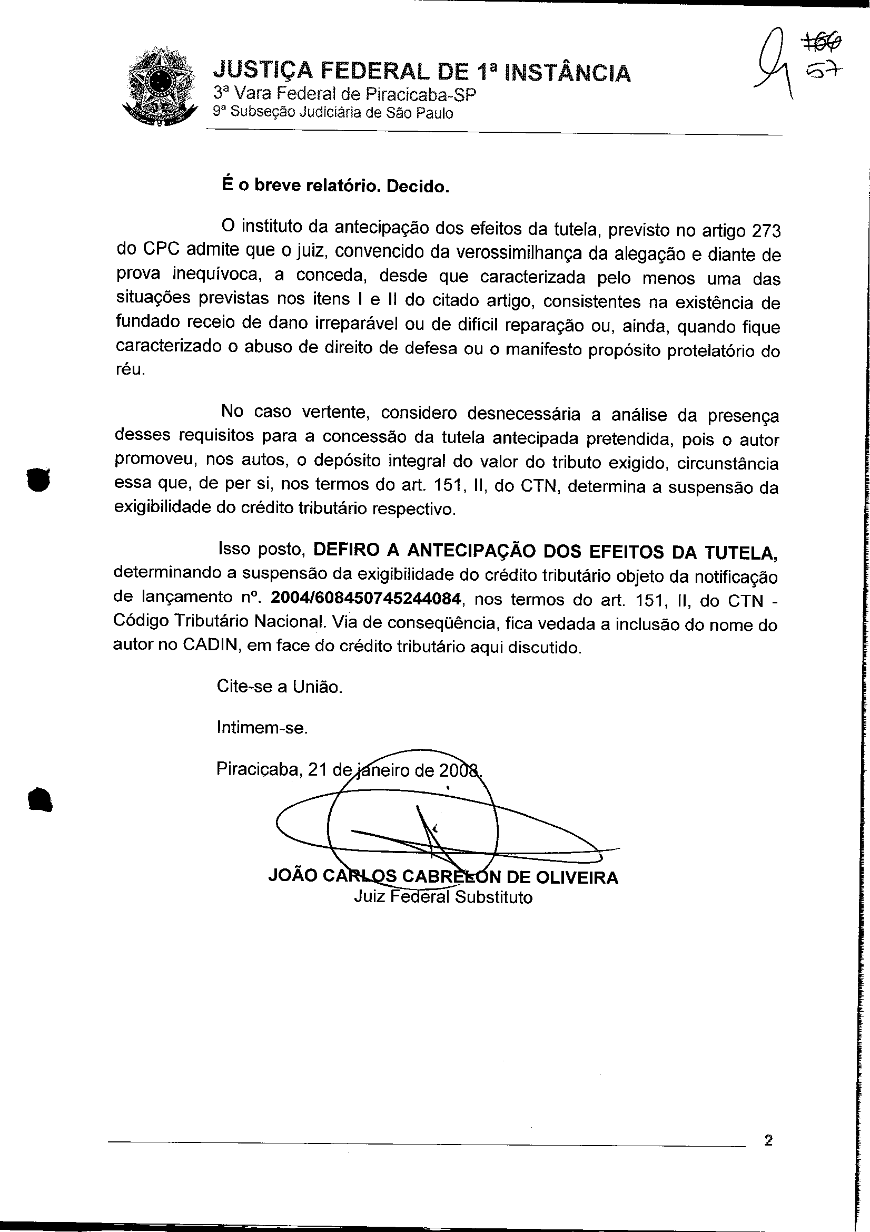Assinado eletronicamente por: GEISA SANTOS DE AQUINO - 26/11/2018 17:26:05 https://pje1g.trf3.jus.br/pje/Processo/ConsultaDocumento/listView.seam?x=18112617260503200000011730494 Número do documento: 18112617260503200000011730494

Num. 12580815 - Pág. 52

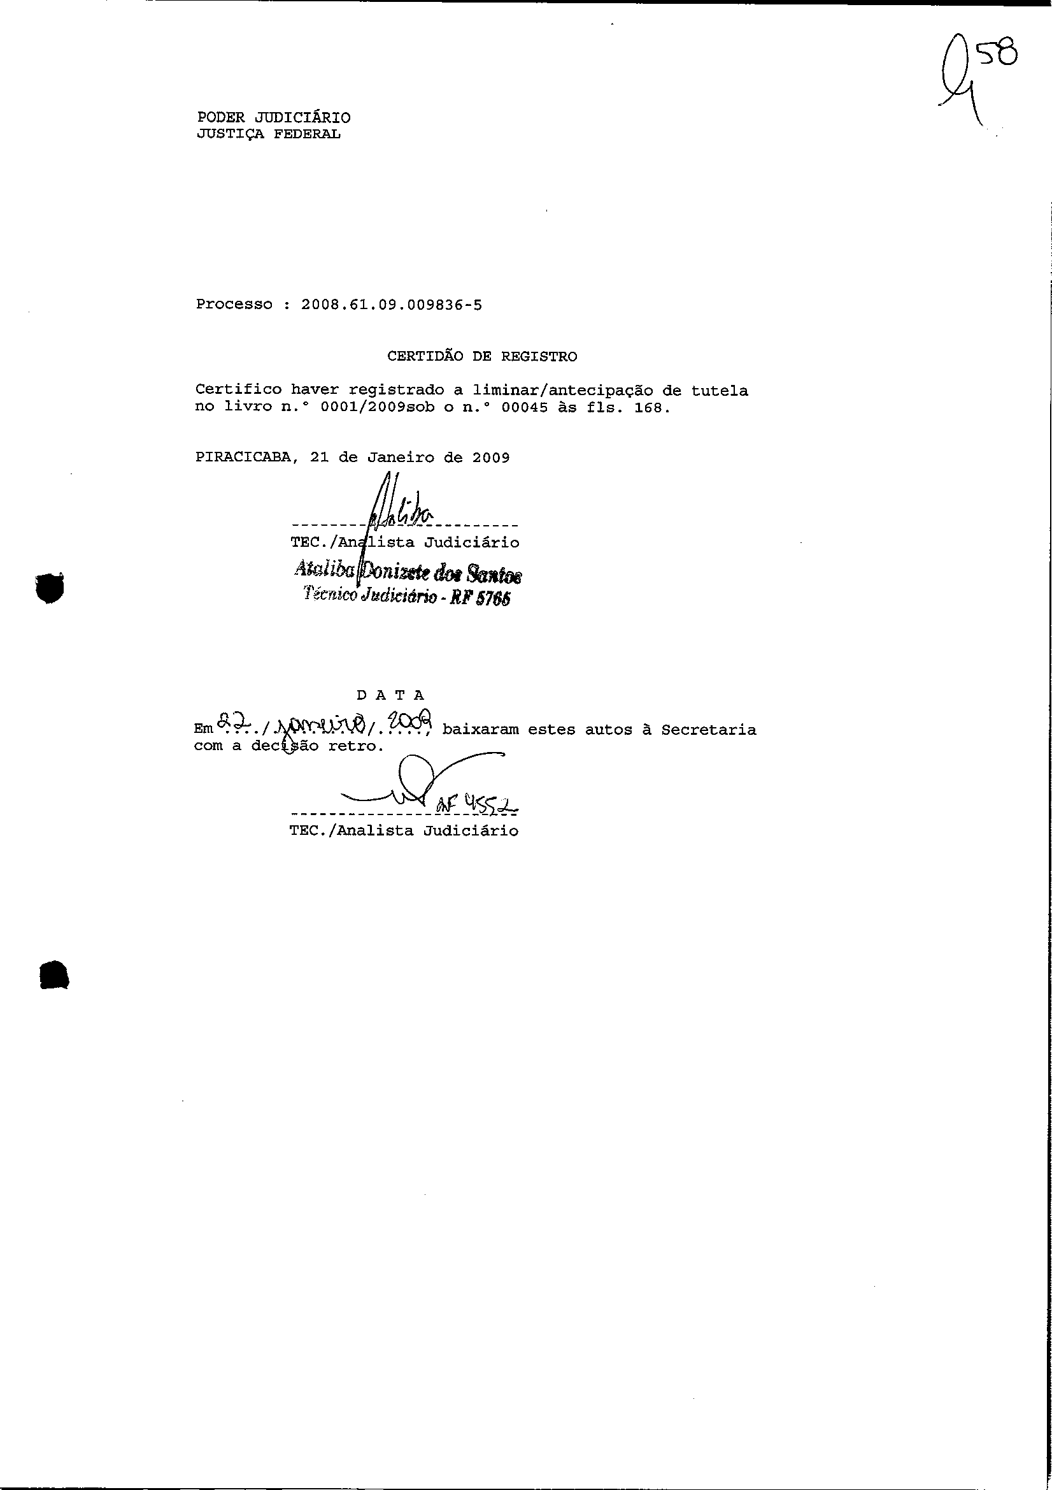Assinado eletronicamente por: GEISA SANTOS DE AQUINO - 26/11/2018 17:26:05 https://pje1g.trf3.jus.br/pje/Processo/ConsultaDocumento/listView.seam?x=18112617260503200000011730494 Número do documento: 18112617260503200000011730494

Num. 12580815 - Pág. 53

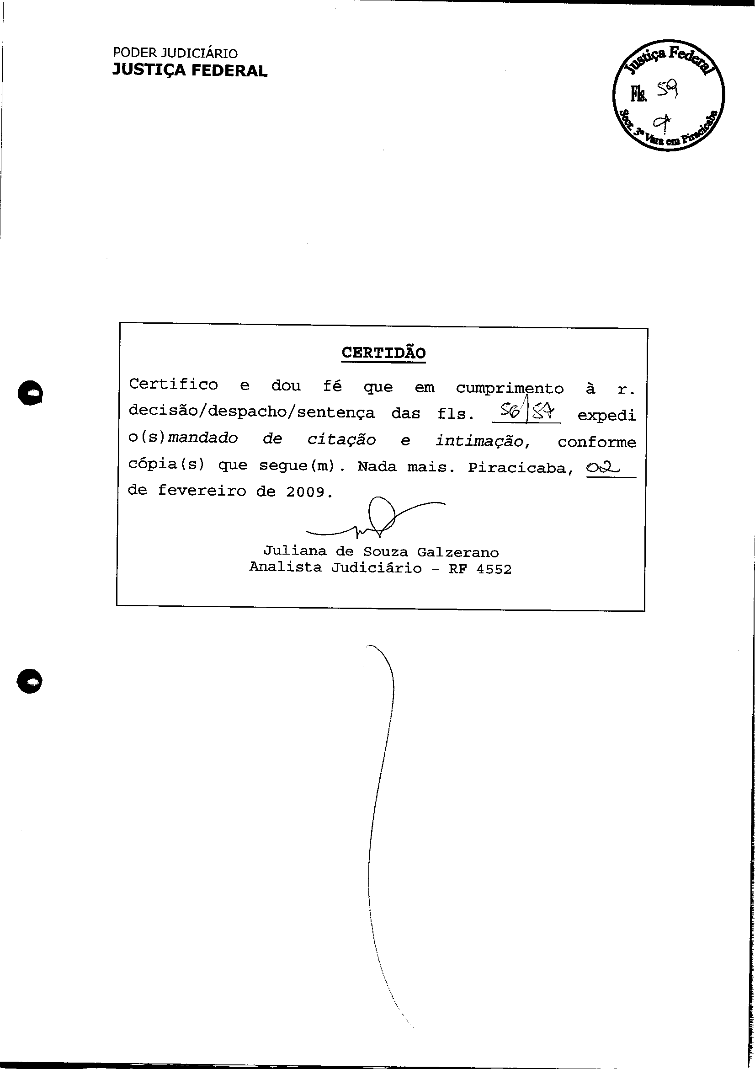Assinado eletronicamente por: GEISA SANTOS DE AQUINO - 26/11/2018 17:26:05 https://pje1g.trf3.jus.br/pje/Processo/ConsultaDocumento/listView.seam?x=18112617260503200000011730494 Número do documento: 18112617260503200000011730494

Num. 12580815 - Pág. 54

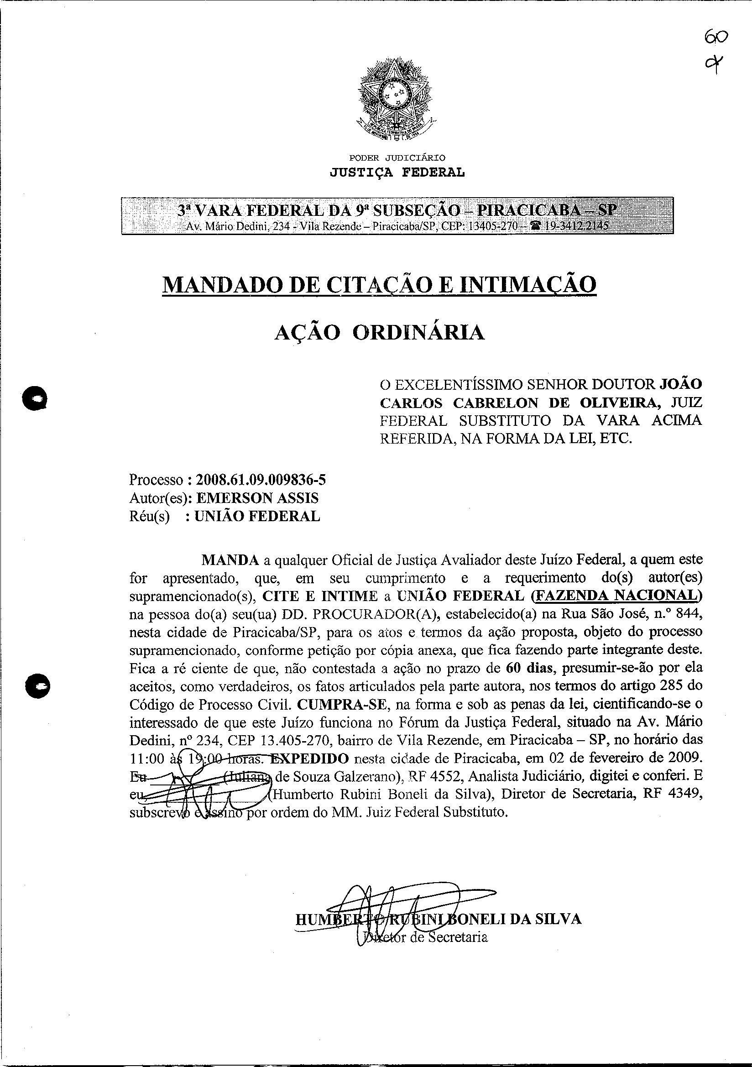Assinado eletronicamente por: GEISA SANTOS DE AQUINO - 26/11/2018 17:26:05 https://pje1g.trf3.jus.br/pje/Processo/ConsultaDocumento/listView.seam?x=18112617260503200000011730494 Número do documento: 18112617260503200000011730494

Num. 12580815 - Pág. 55

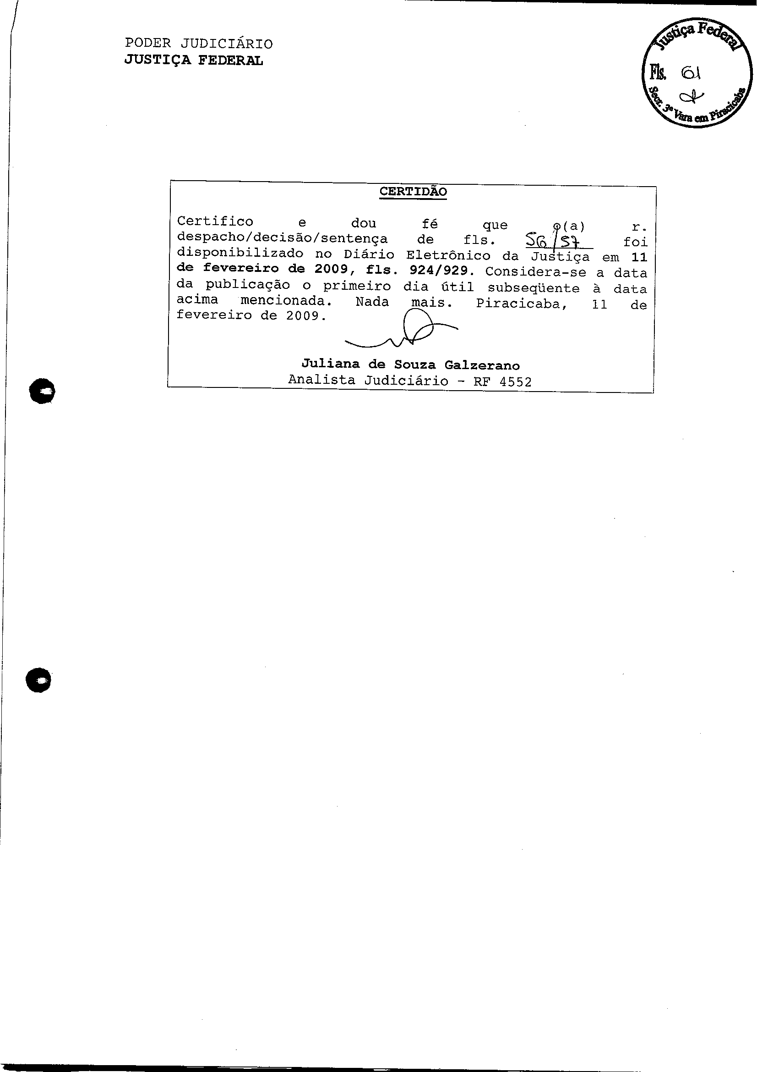Assinado eletronicamente por: GEISA SANTOS DE AQUINO - 26/11/2018 17:26:05 https://pje1g.trf3.jus.br/pje/Processo/ConsultaDocumento/listView.seam?x=18112617260503200000011730494 Número do documento: 18112617260503200000011730494

Num. 12580815 - Pág. 56

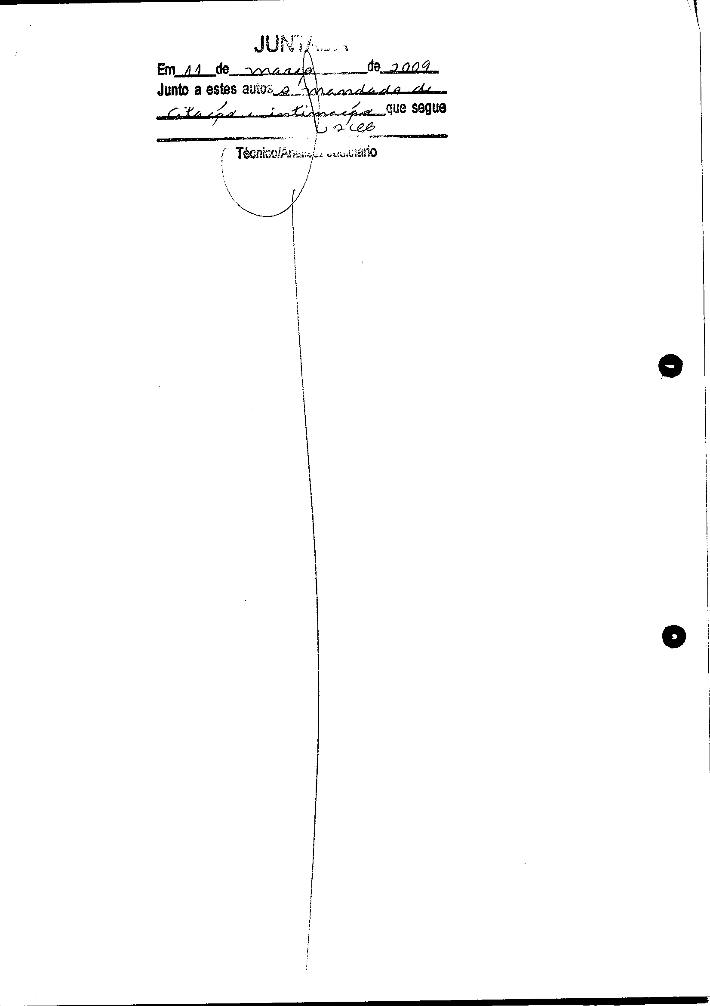Assinado eletronicamente por: GEISA SANTOS DE AQUINO - 26/11/2018 17:26:05 https://pje1g.trf3.jus.br/pje/Processo/ConsultaDocumento/listView.seam?x=18112617260503200000011730494 Número do documento: 18112617260503200000011730494

Num. 12580815 - Pág. 57

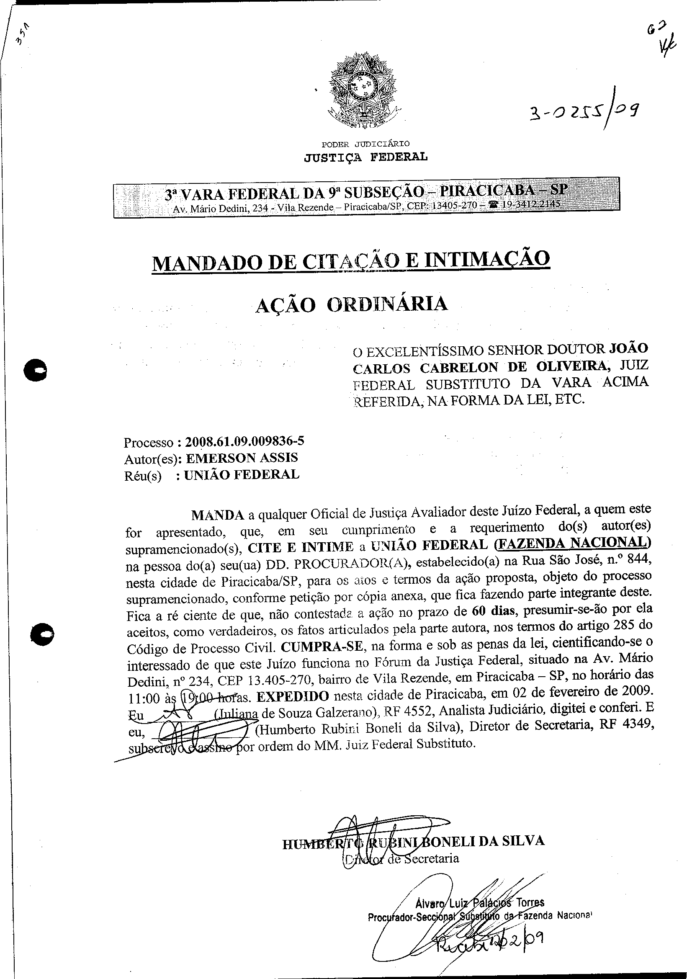Assinado eletronicamente por: GEISA SANTOS DE AQUINO - 26/11/2018 17:26:05 https://pje1g.trf3.jus.br/pje/Processo/ConsultaDocumento/listView.seam?x=18112617260503200000011730494 Número do documento: 18112617260503200000011730494

Num. 12580815 - Pág. 58

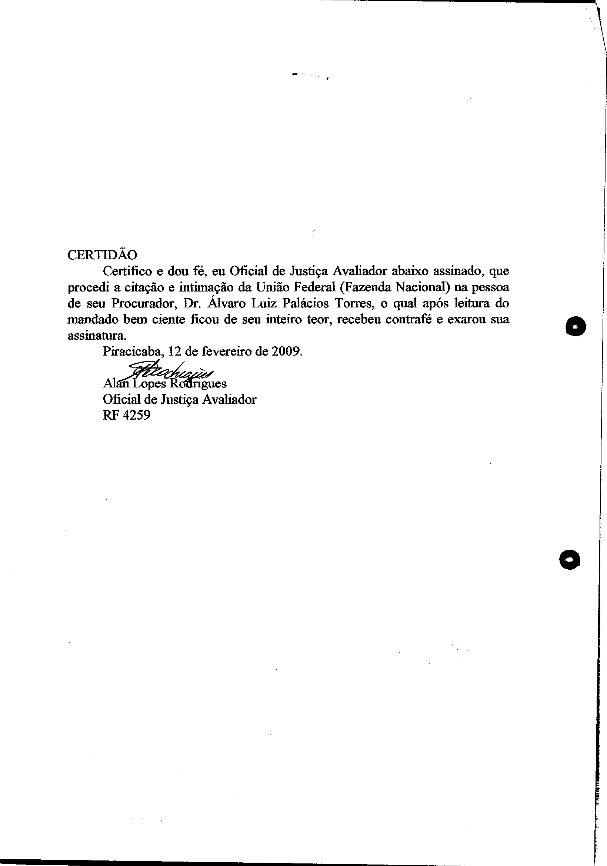Assinado eletronicamente por: GEISA SANTOS DE AQUINO - 26/11/2018 17:26:05 https://pje1g.trf3.jus.br/pje/Processo/ConsultaDocumento/listView.seam?x=18112617260503200000011730494 Número do documento: 18112617260503200000011730494

Num. 12580815 - Pág. 59

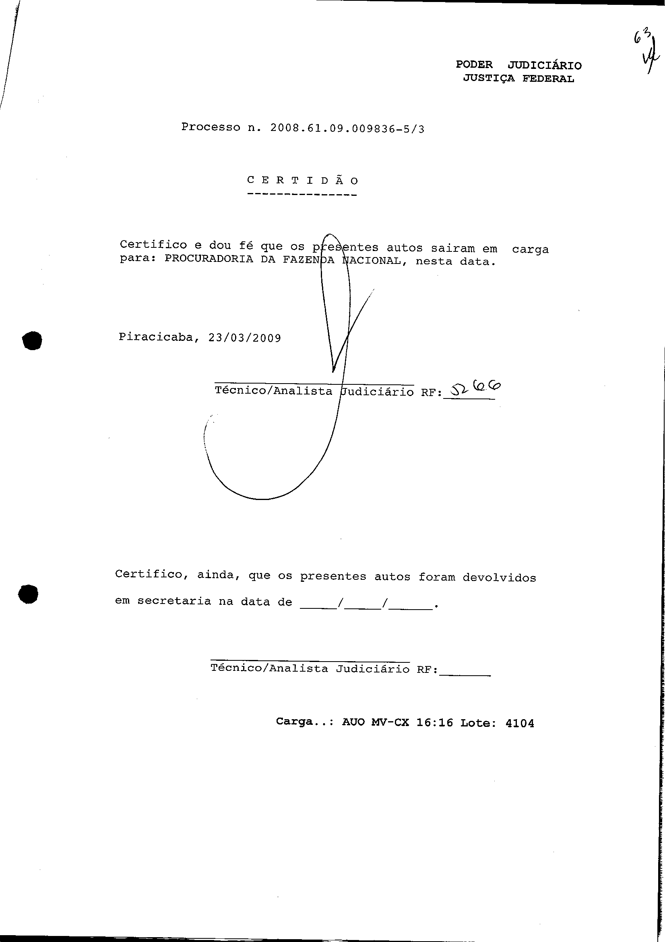Assinado eletronicamente por: GEISA SANTOS DE AQUINO - 26/11/2018 17:26:05 https://pje1g.trf3.jus.br/pje/Processo/ConsultaDocumento/listView.seam?x=18112617260503200000011730494 Número do documento: 18112617260503200000011730494

Num. 12580815 - Pág. 60

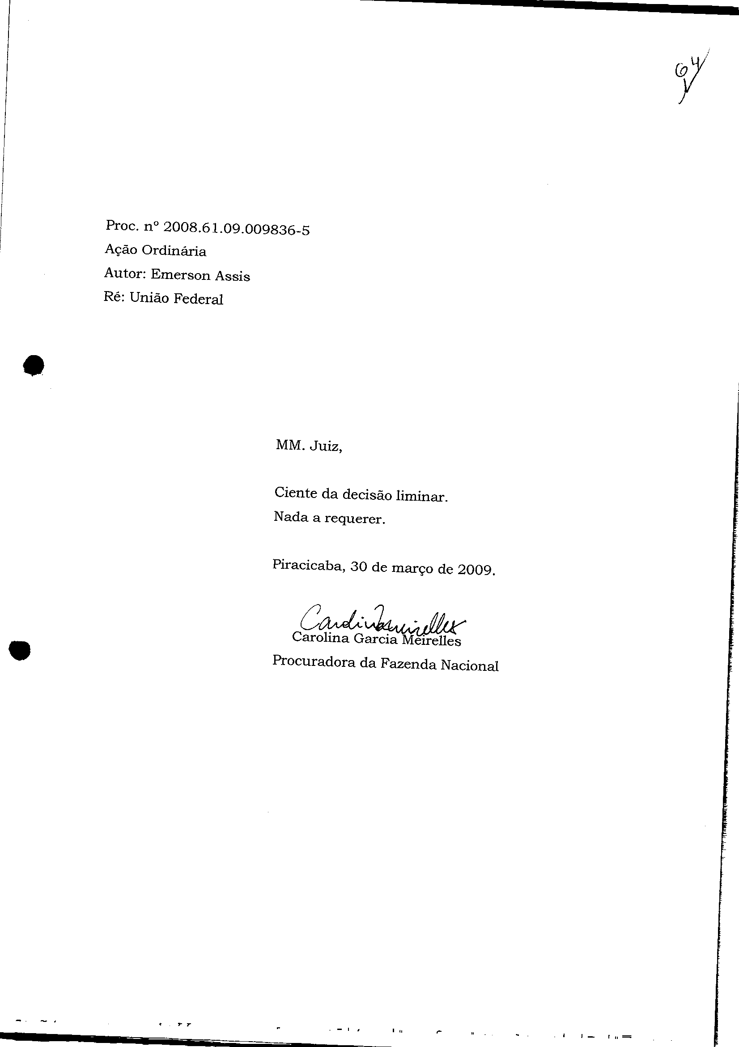Assinado eletronicamente por: GEISA SANTOS DE AQUINO - 26/11/2018 17:26:05 https://pje1g.trf3.jus.br/pje/Processo/ConsultaDocumento/listView.seam?x=18112617260503200000011730494 Número do documento: 18112617260503200000011730494

Num. 12580815 - Pág. 61

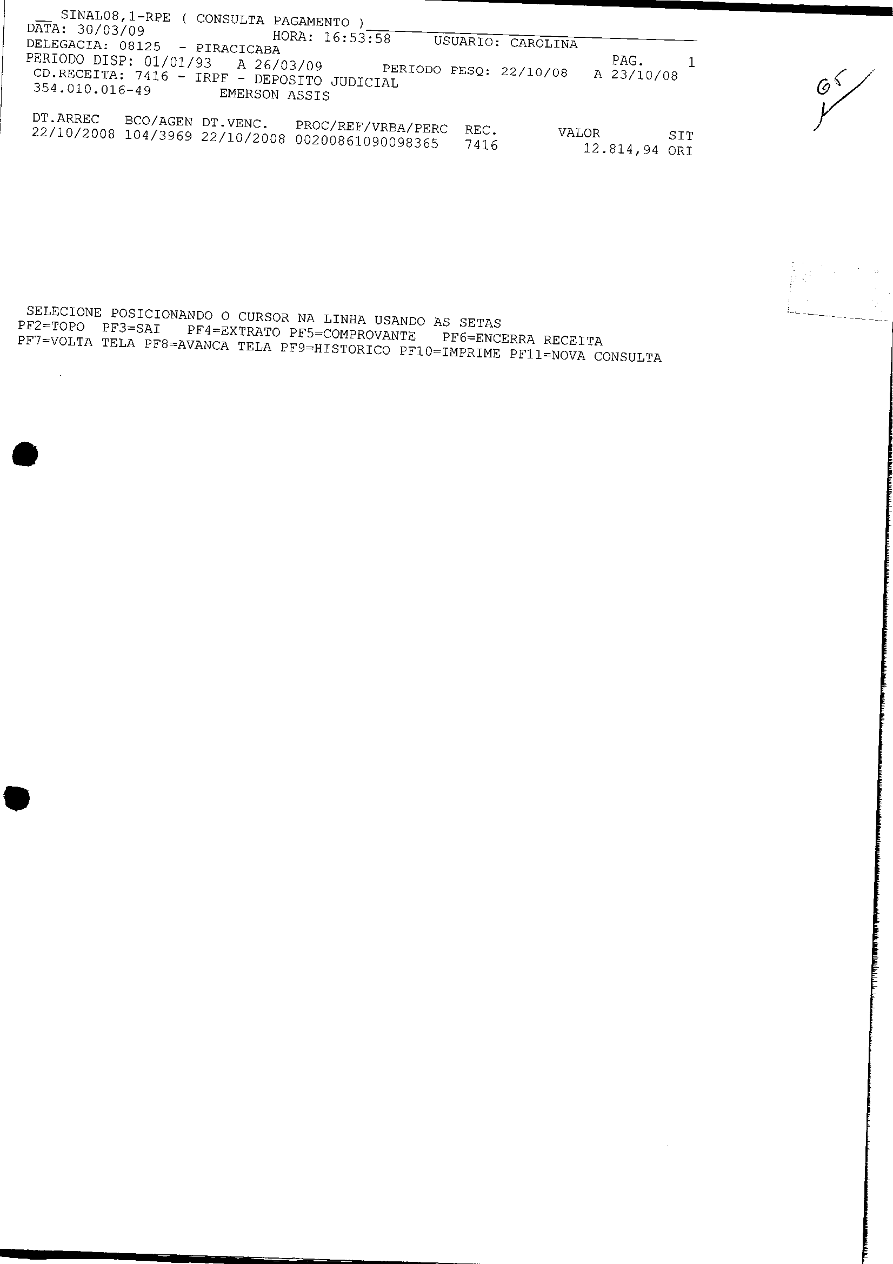Assinado eletronicamente por: GEISA SANTOS DE AQUINO - 26/11/2018 17:26:05 https://pje1g.trf3.jus.br/pje/Processo/ConsultaDocumento/listView.seam?x=18112617260503200000011730494 Número do documento: 18112617260503200000011730494

Num. 12580815 - Pág. 62

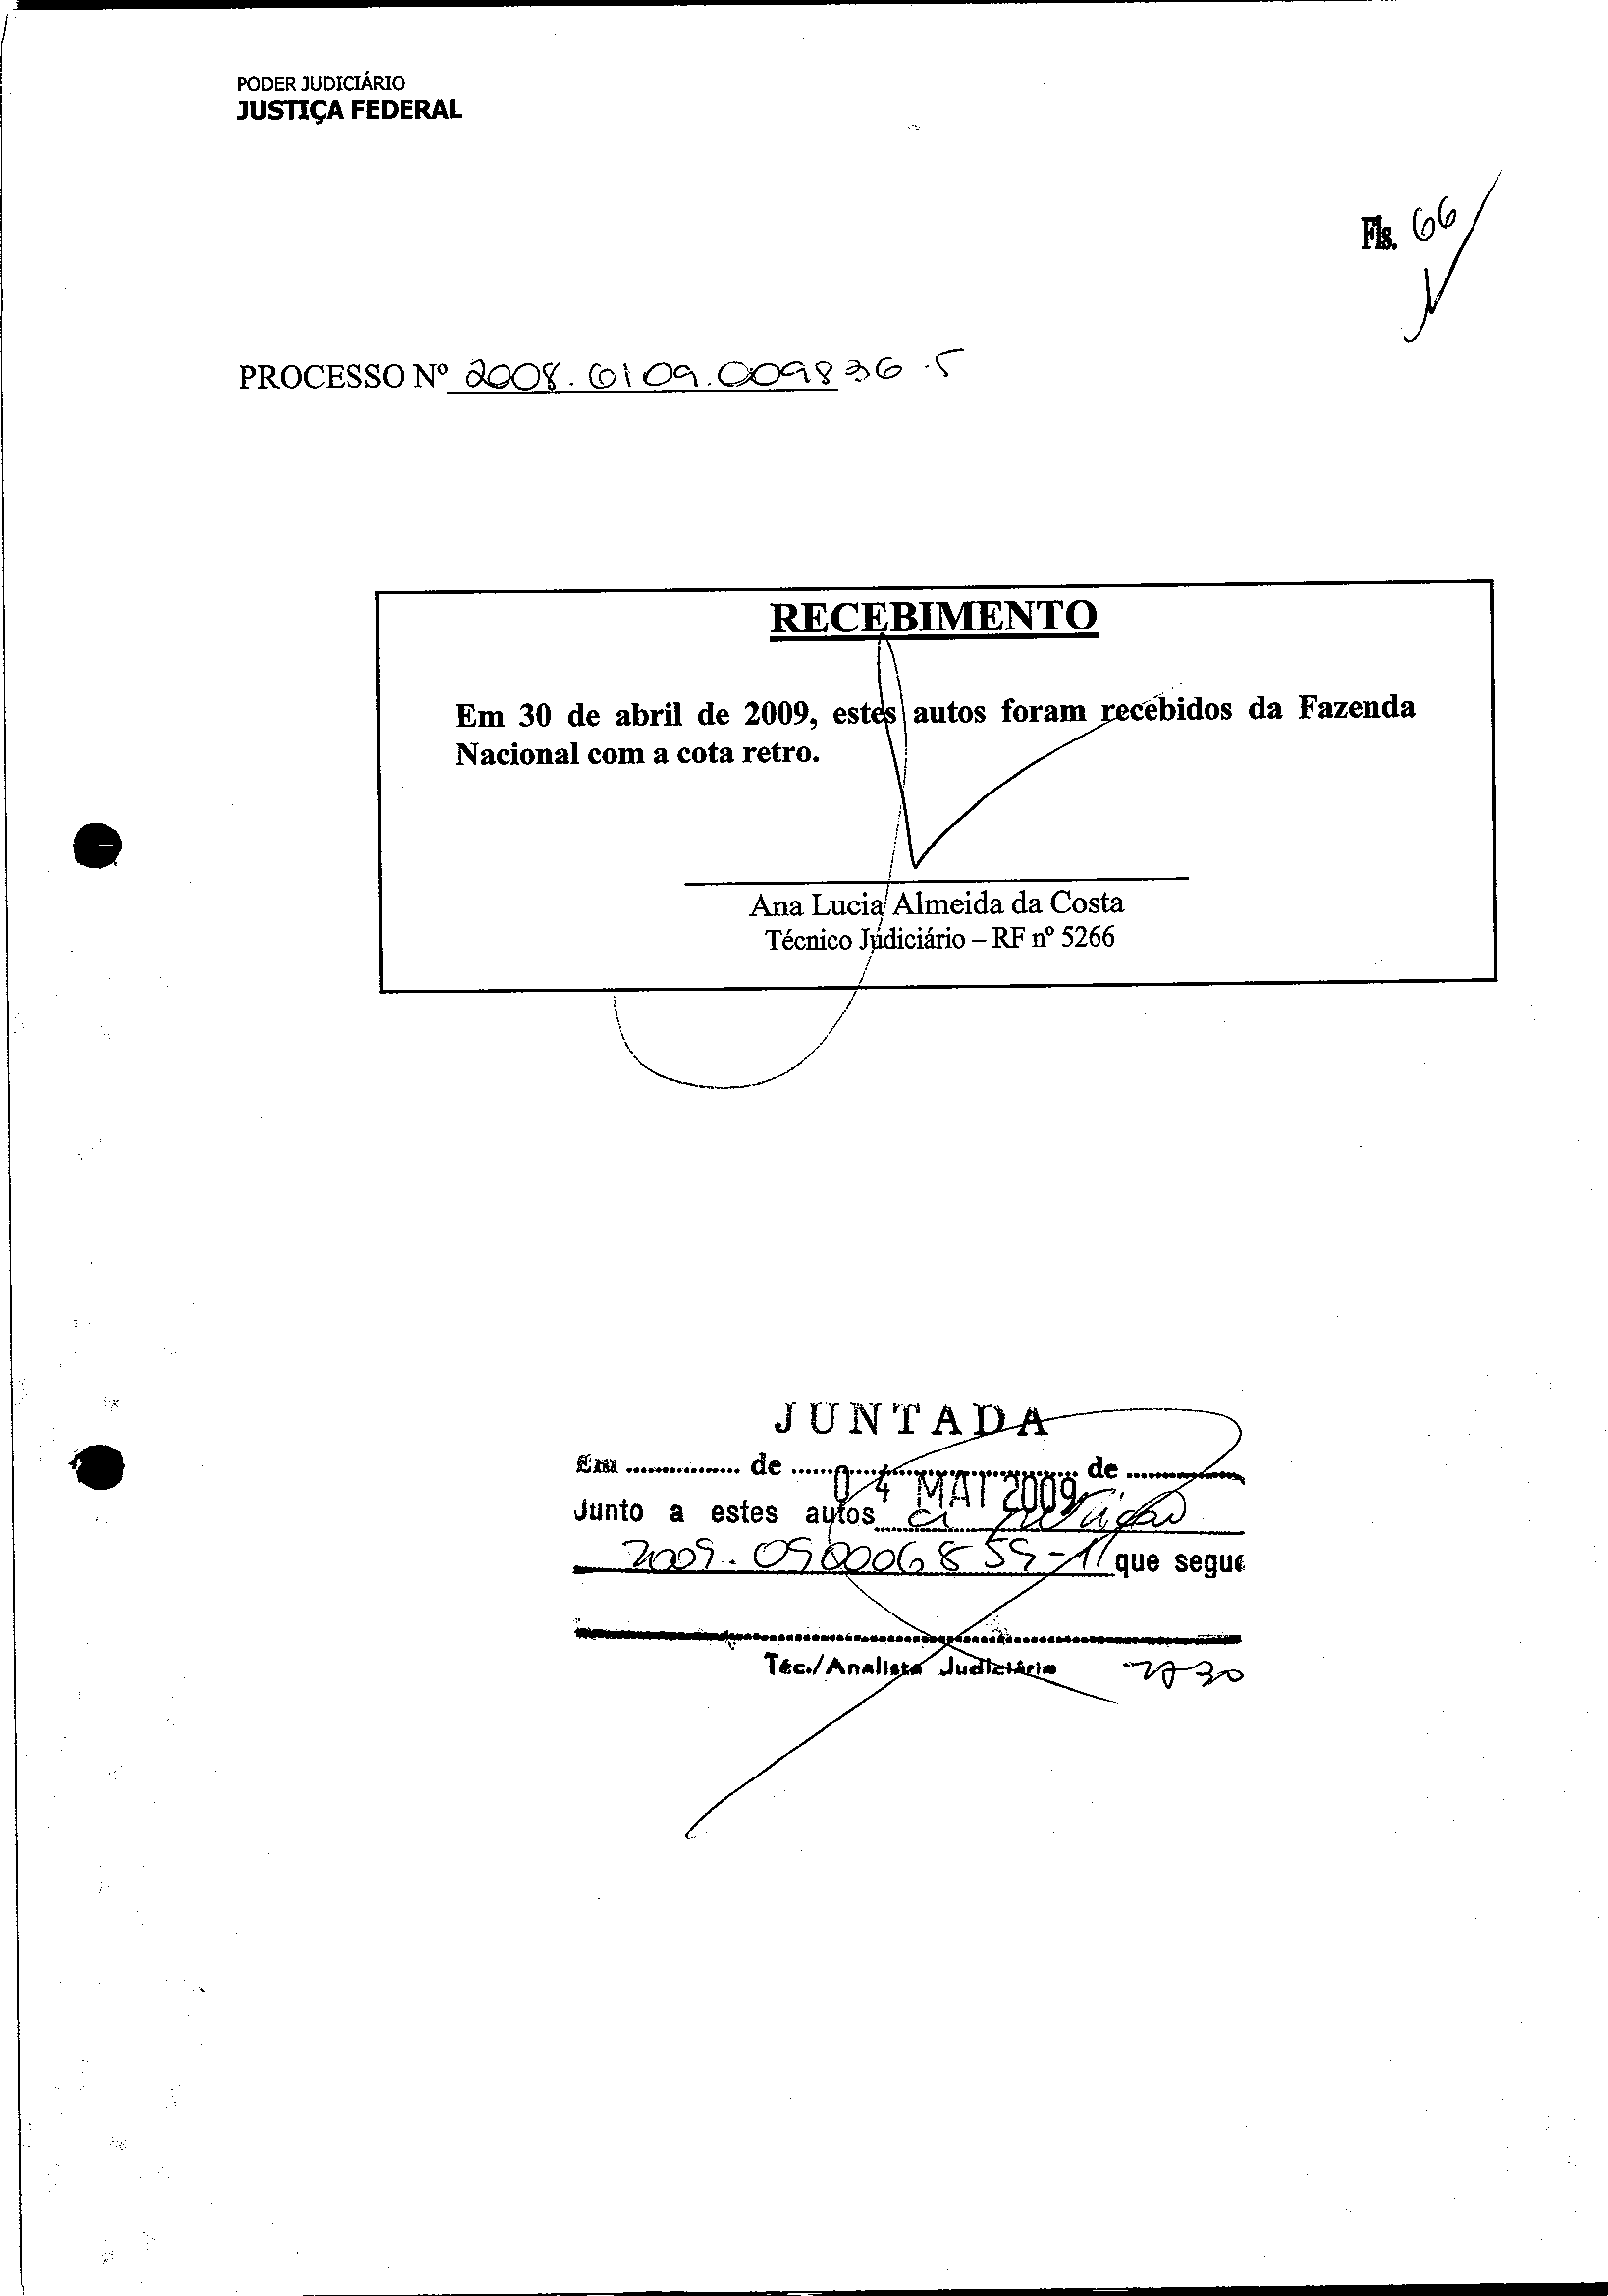Assinado eletronicamente por: GEISA SANTOS DE AQUINO - 26/11/2018 17:26:05 https://pje1g.trf3.jus.br/pje/Processo/ConsultaDocumento/listView.seam?x=18112617260503200000011730494 Número do documento: 18112617260503200000011730494

Num. 12580815 - Pág. 63

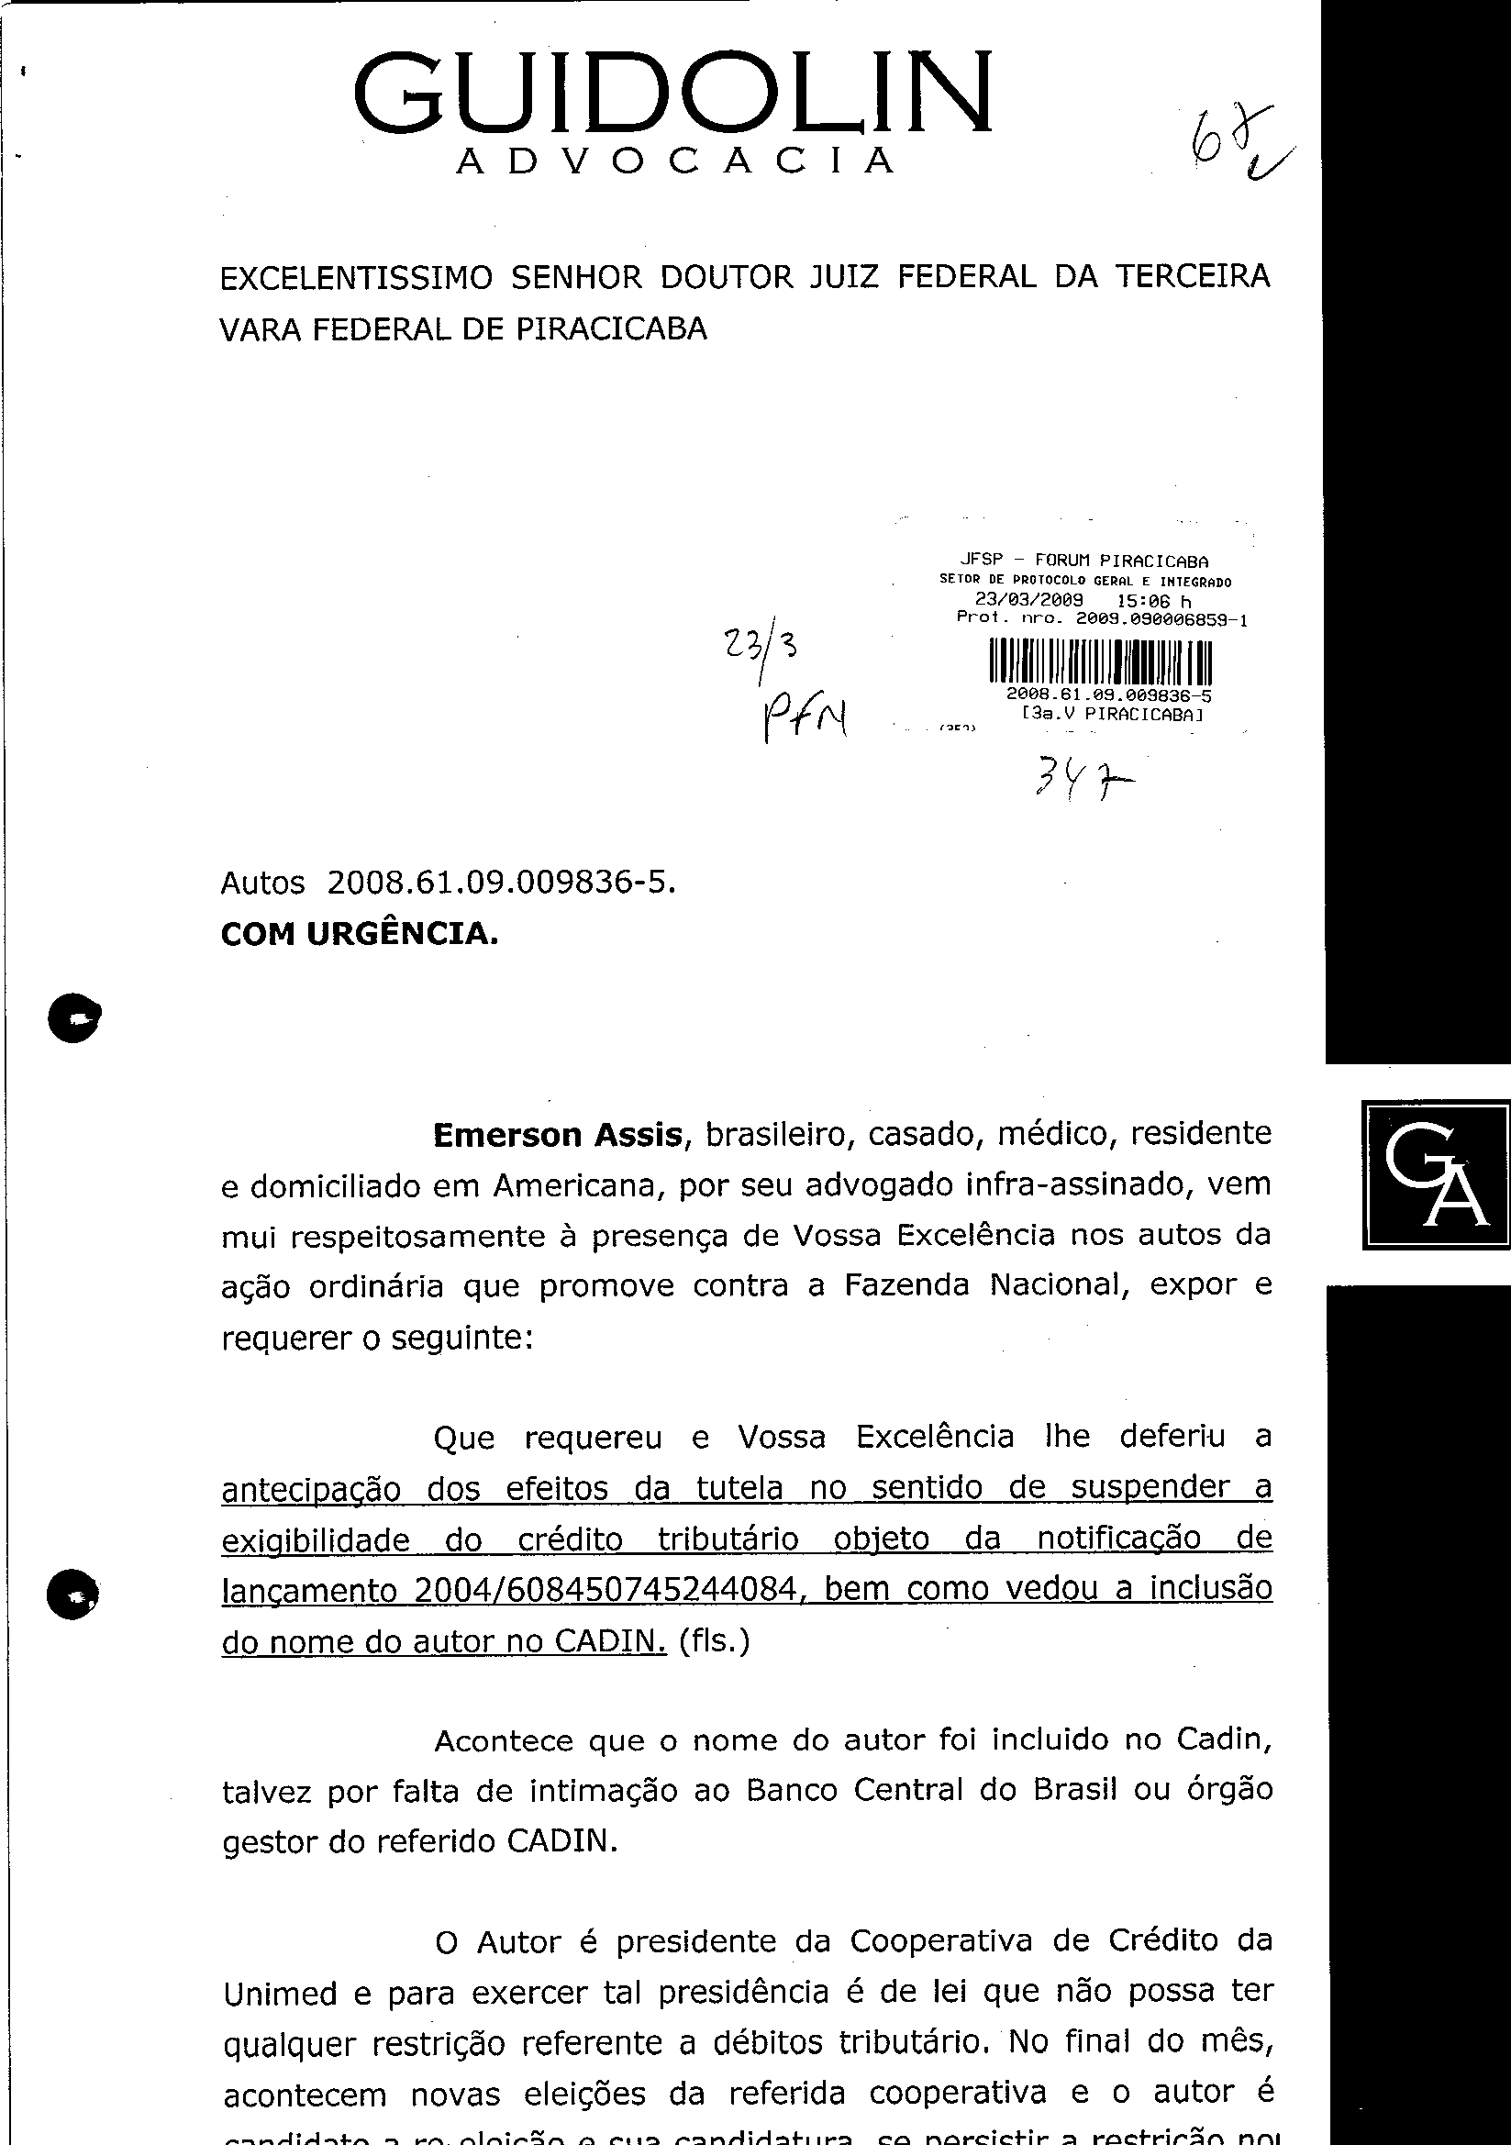Assinado eletronicamente por: GEISA SANTOS DE AQUINO - 26/11/2018 17:26:05 https://pje1g.trf3.jus.br/pje/Processo/ConsultaDocumento/listView.seam?x=18112617260503200000011730494 Número do documento: 18112617260503200000011730494

Num. 12580815 - Pág. 64

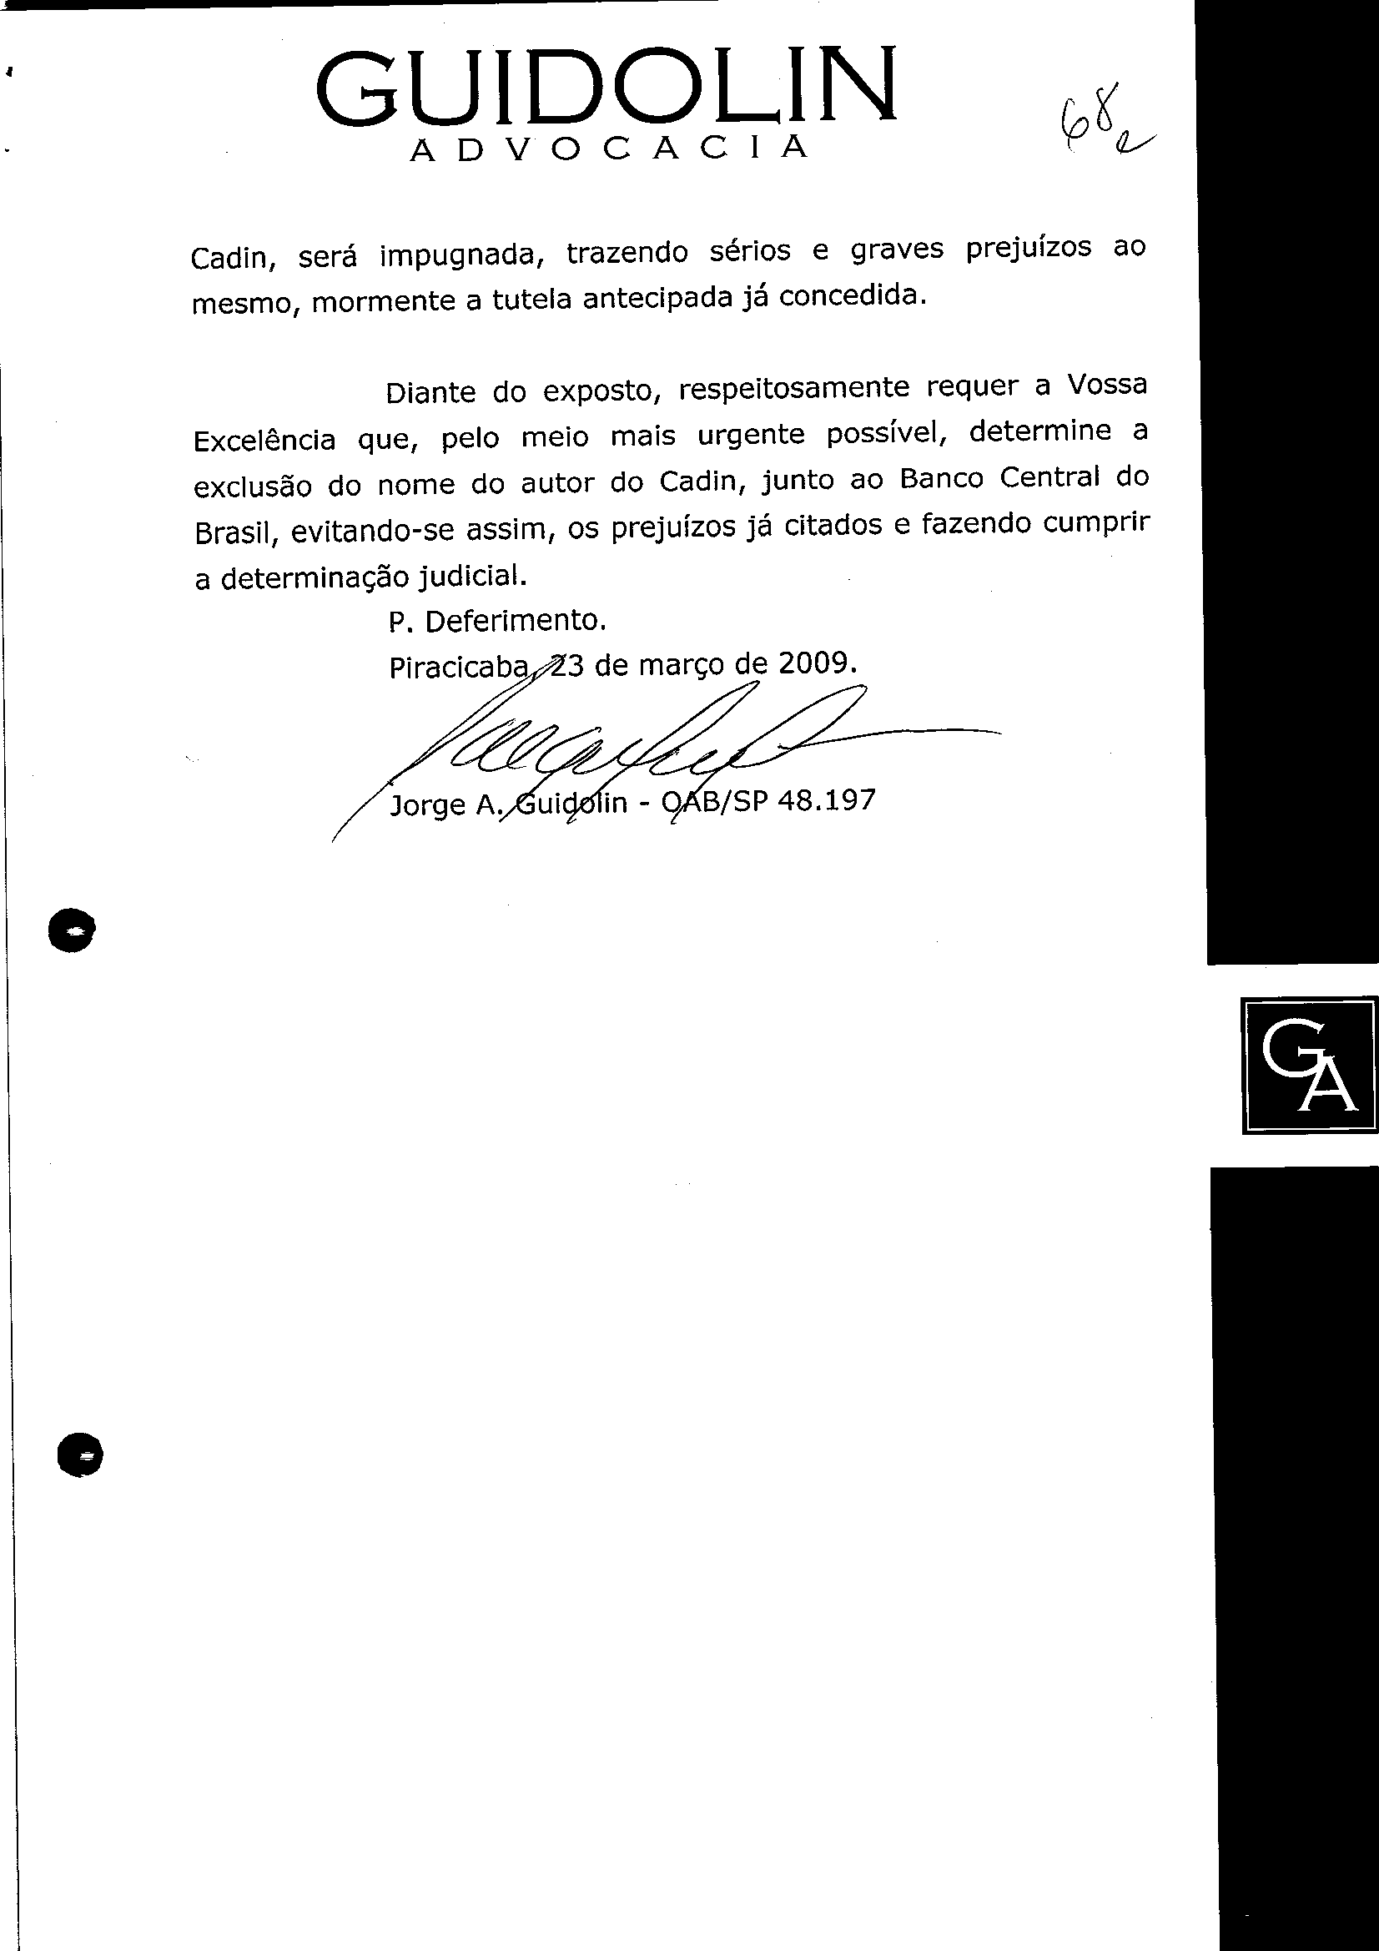Assinado eletronicamente por: GEISA SANTOS DE AQUINO - 26/11/2018 17:26:05 https://pje1g.trf3.jus.br/pje/Processo/ConsultaDocumento/listView.seam?x=18112617260503200000011730494 Número do documento: 18112617260503200000011730494

Num. 12580815 - Pág. 65

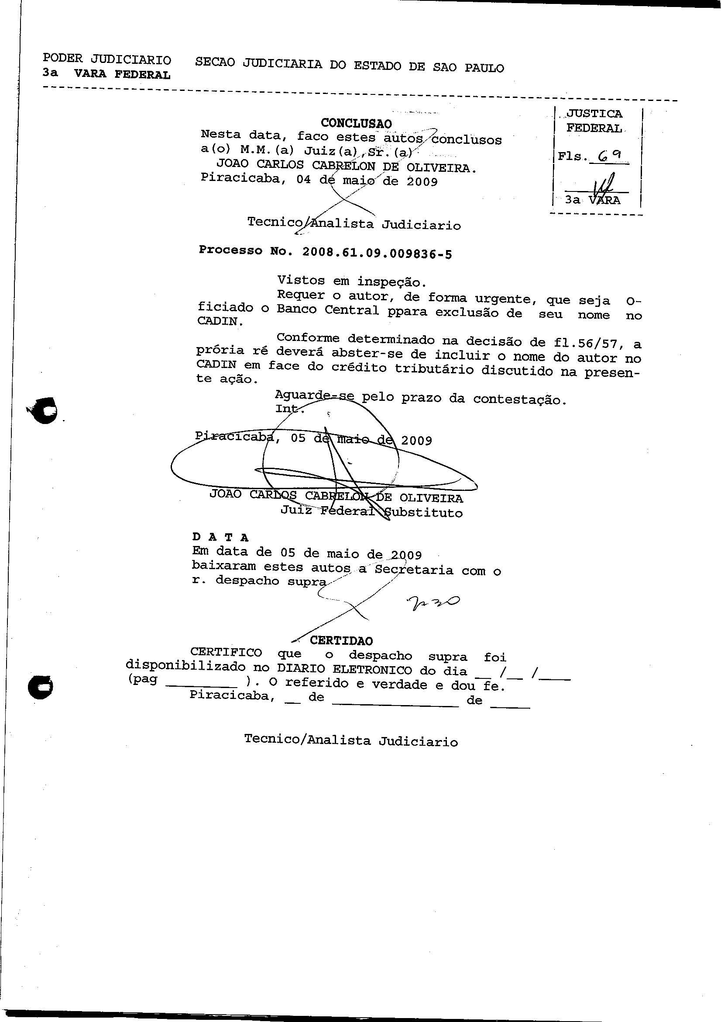Assinado eletronicamente por: GEISA SANTOS DE AQUINO - 26/11/2018 17:26:05 https://pje1g.trf3.jus.br/pje/Processo/ConsultaDocumento/listView.seam?x=18112617260503200000011730494 Número do documento: 18112617260503200000011730494

Num. 12580815 - Pág. 66

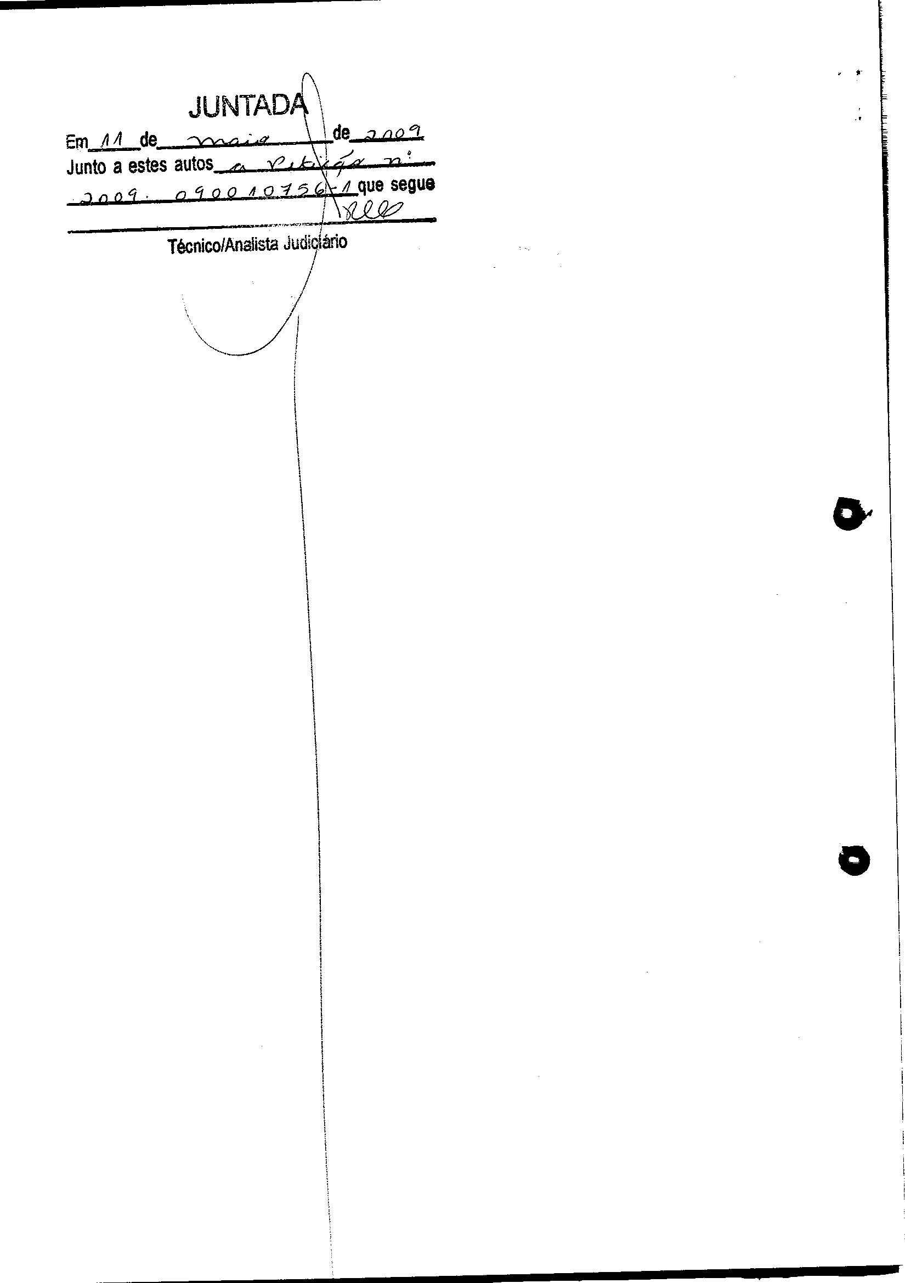Assinado eletronicamente por: GEISA SANTOS DE AQUINO - 26/11/2018 17:26:05 https://pje1g.trf3.jus.br/pje/Processo/ConsultaDocumento/listView.seam?x=18112617260503200000011730494 Número do documento: 18112617260503200000011730494

Num. 12580815 - Pág. 67

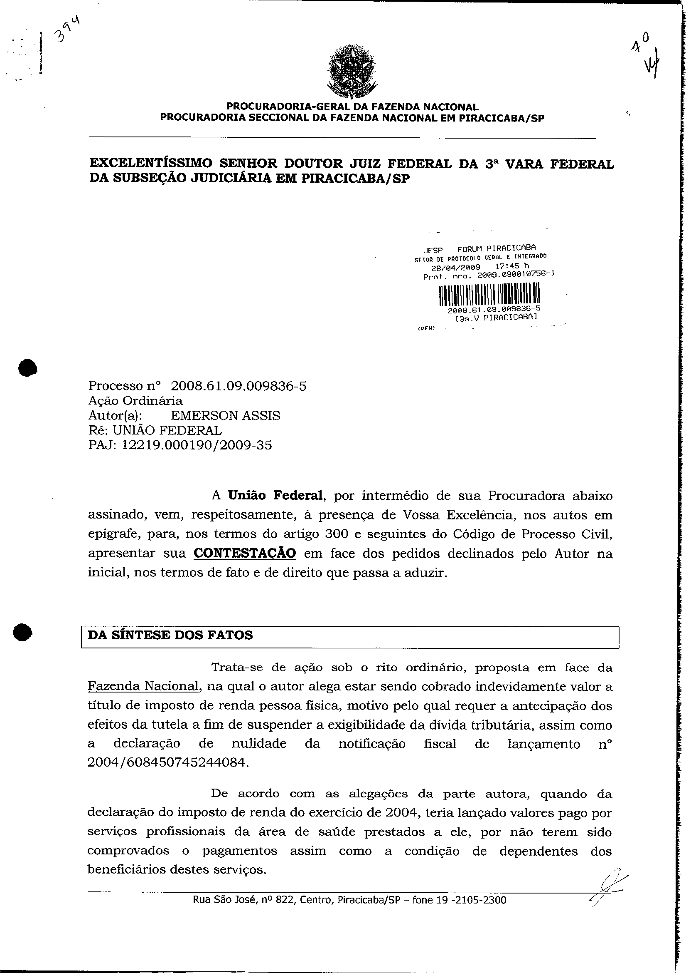Assinado eletronicamente por: GEISA SANTOS DE AQUINO - 26/11/2018 17:26:05 https://pje1g.trf3.jus.br/pje/Processo/ConsultaDocumento/listView.seam?x=18112617260503200000011730494 Número do documento: 18112617260503200000011730494

Num. 12580815 - Pág. 68

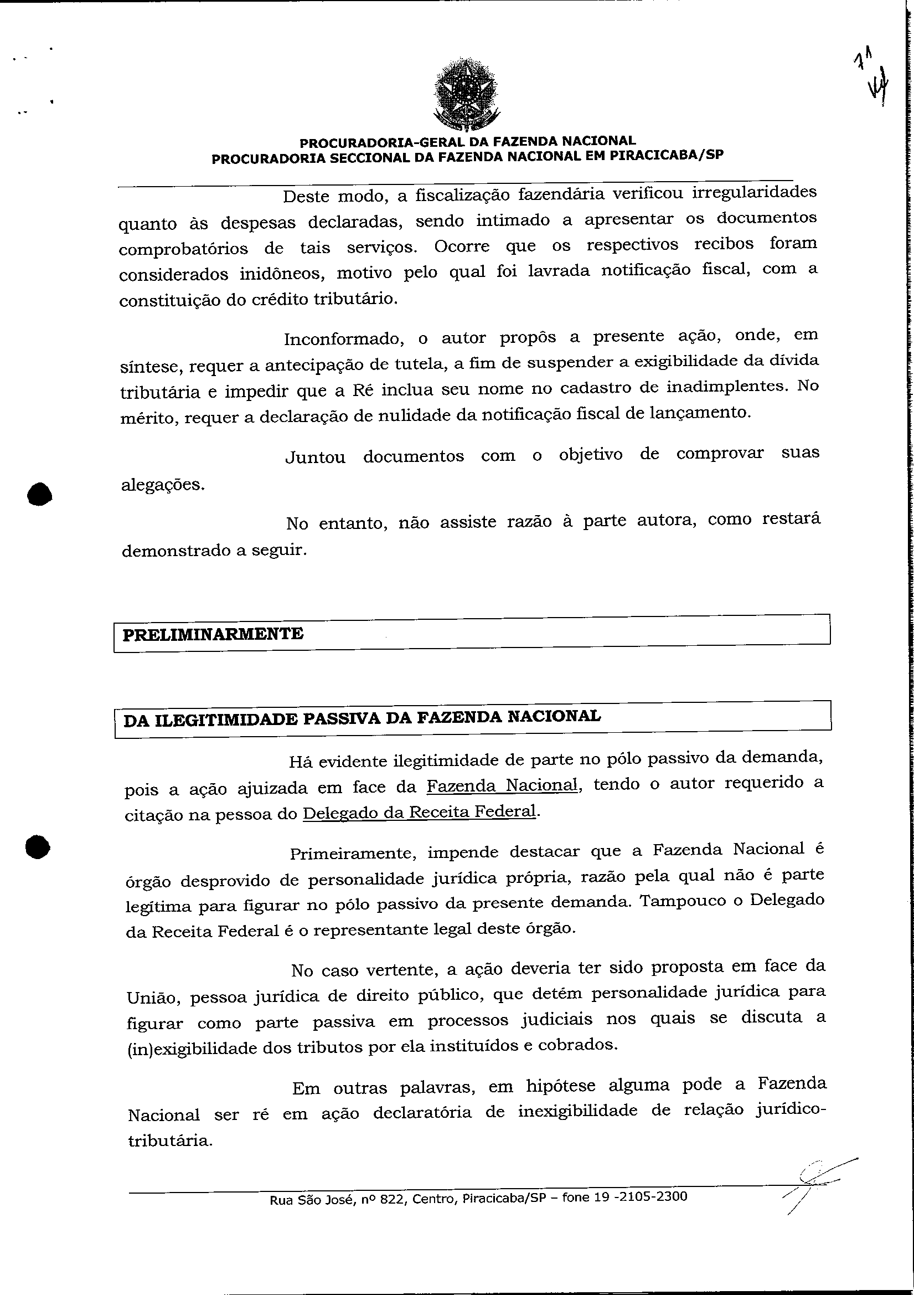Assinado eletronicamente por: GEISA SANTOS DE AQUINO - 26/11/2018 17:26:05 https://pje1g.trf3.jus.br/pje/Processo/ConsultaDocumento/listView.seam?x=18112617260503200000011730494 Número do documento: 18112617260503200000011730494

Num. 12580815 - Pág. 69

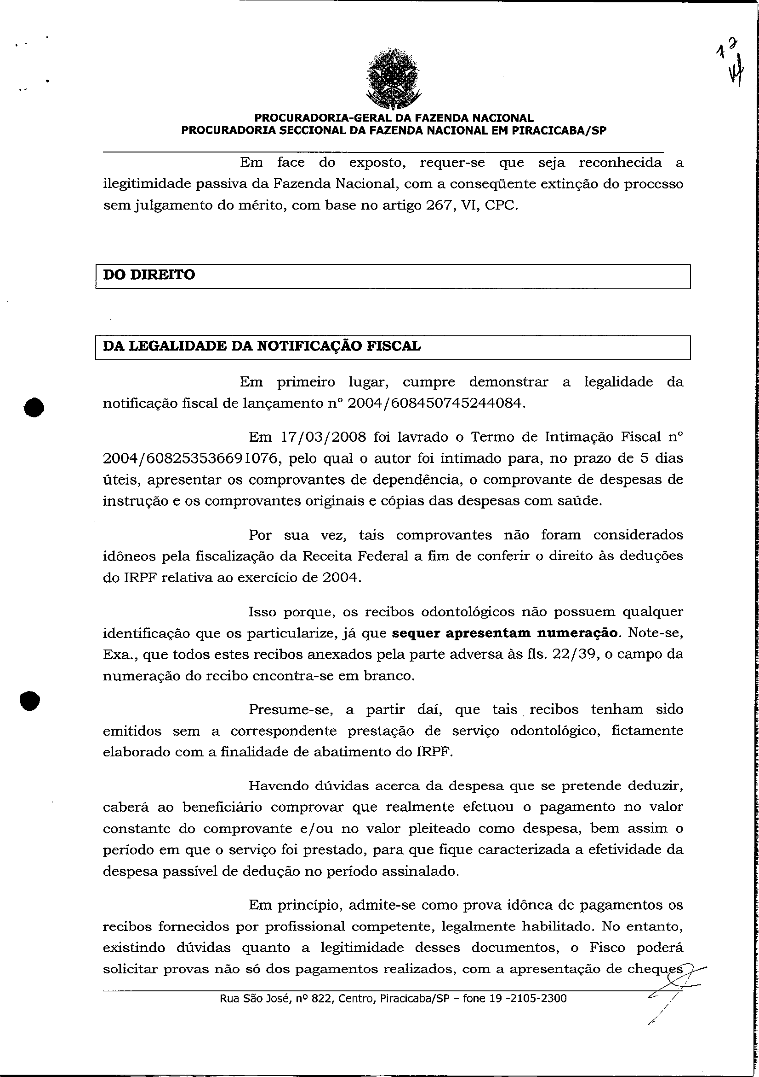Assinado eletronicamente por: GEISA SANTOS DE AQUINO - 26/11/2018 17:26:05 https://pje1g.trf3.jus.br/pje/Processo/ConsultaDocumento/listView.seam?x=18112617260503200000011730494 Número do documento: 18112617260503200000011730494

Num. 12580815 - Pág. 70

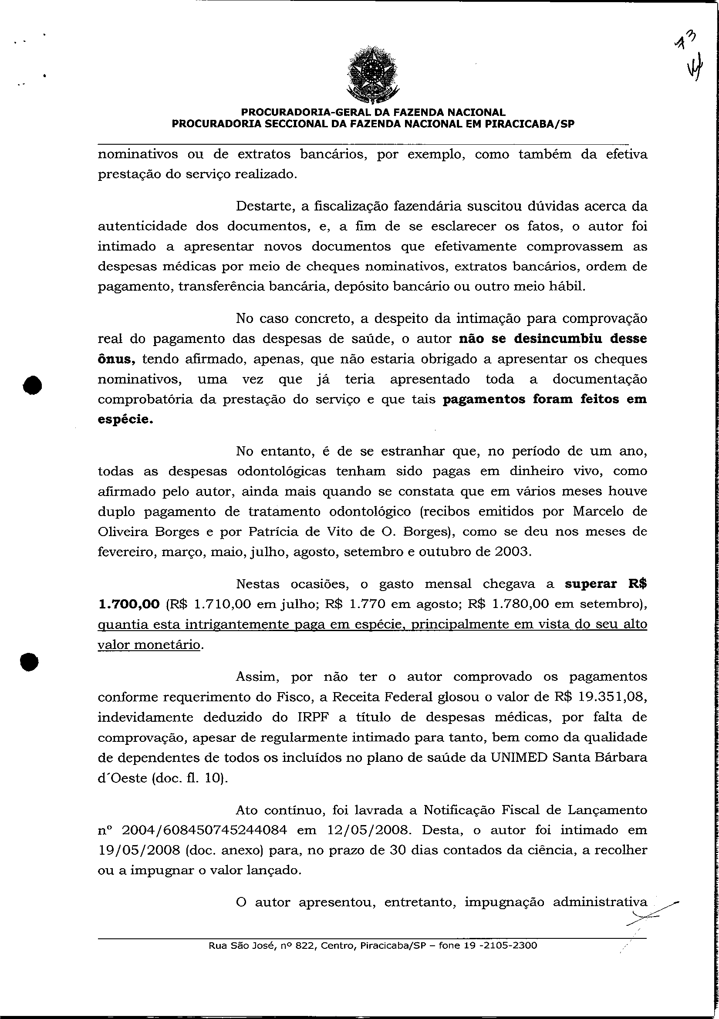Assinado eletronicamente por: GEISA SANTOS DE AQUINO - 26/11/2018 17:26:05 https://pje1g.trf3.jus.br/pje/Processo/ConsultaDocumento/listView.seam?x=18112617260503200000011730494 Número do documento: 18112617260503200000011730494

Num. 12580815 - Pág. 71

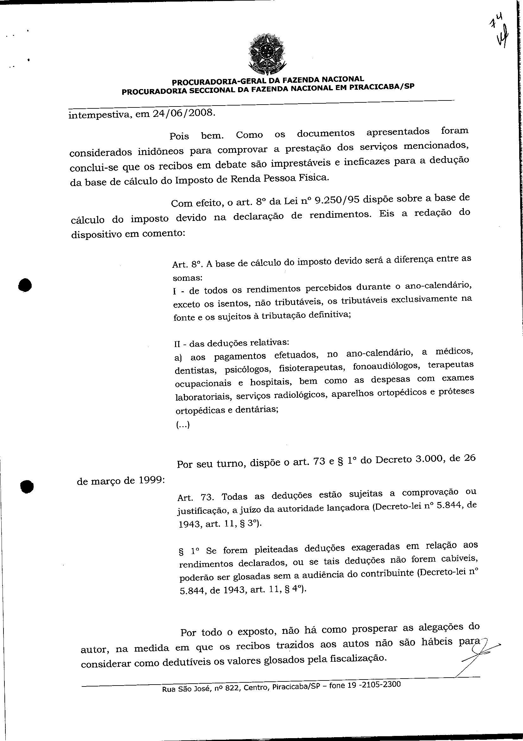Assinado eletronicamente por: GEISA SANTOS DE AQUINO - 26/11/2018 17:26:05 https://pje1g.trf3.jus.br/pje/Processo/ConsultaDocumento/listView.seam?x=18112617260503200000011730494 Número do documento: 18112617260503200000011730494

Num. 12580815 - Pág. 72

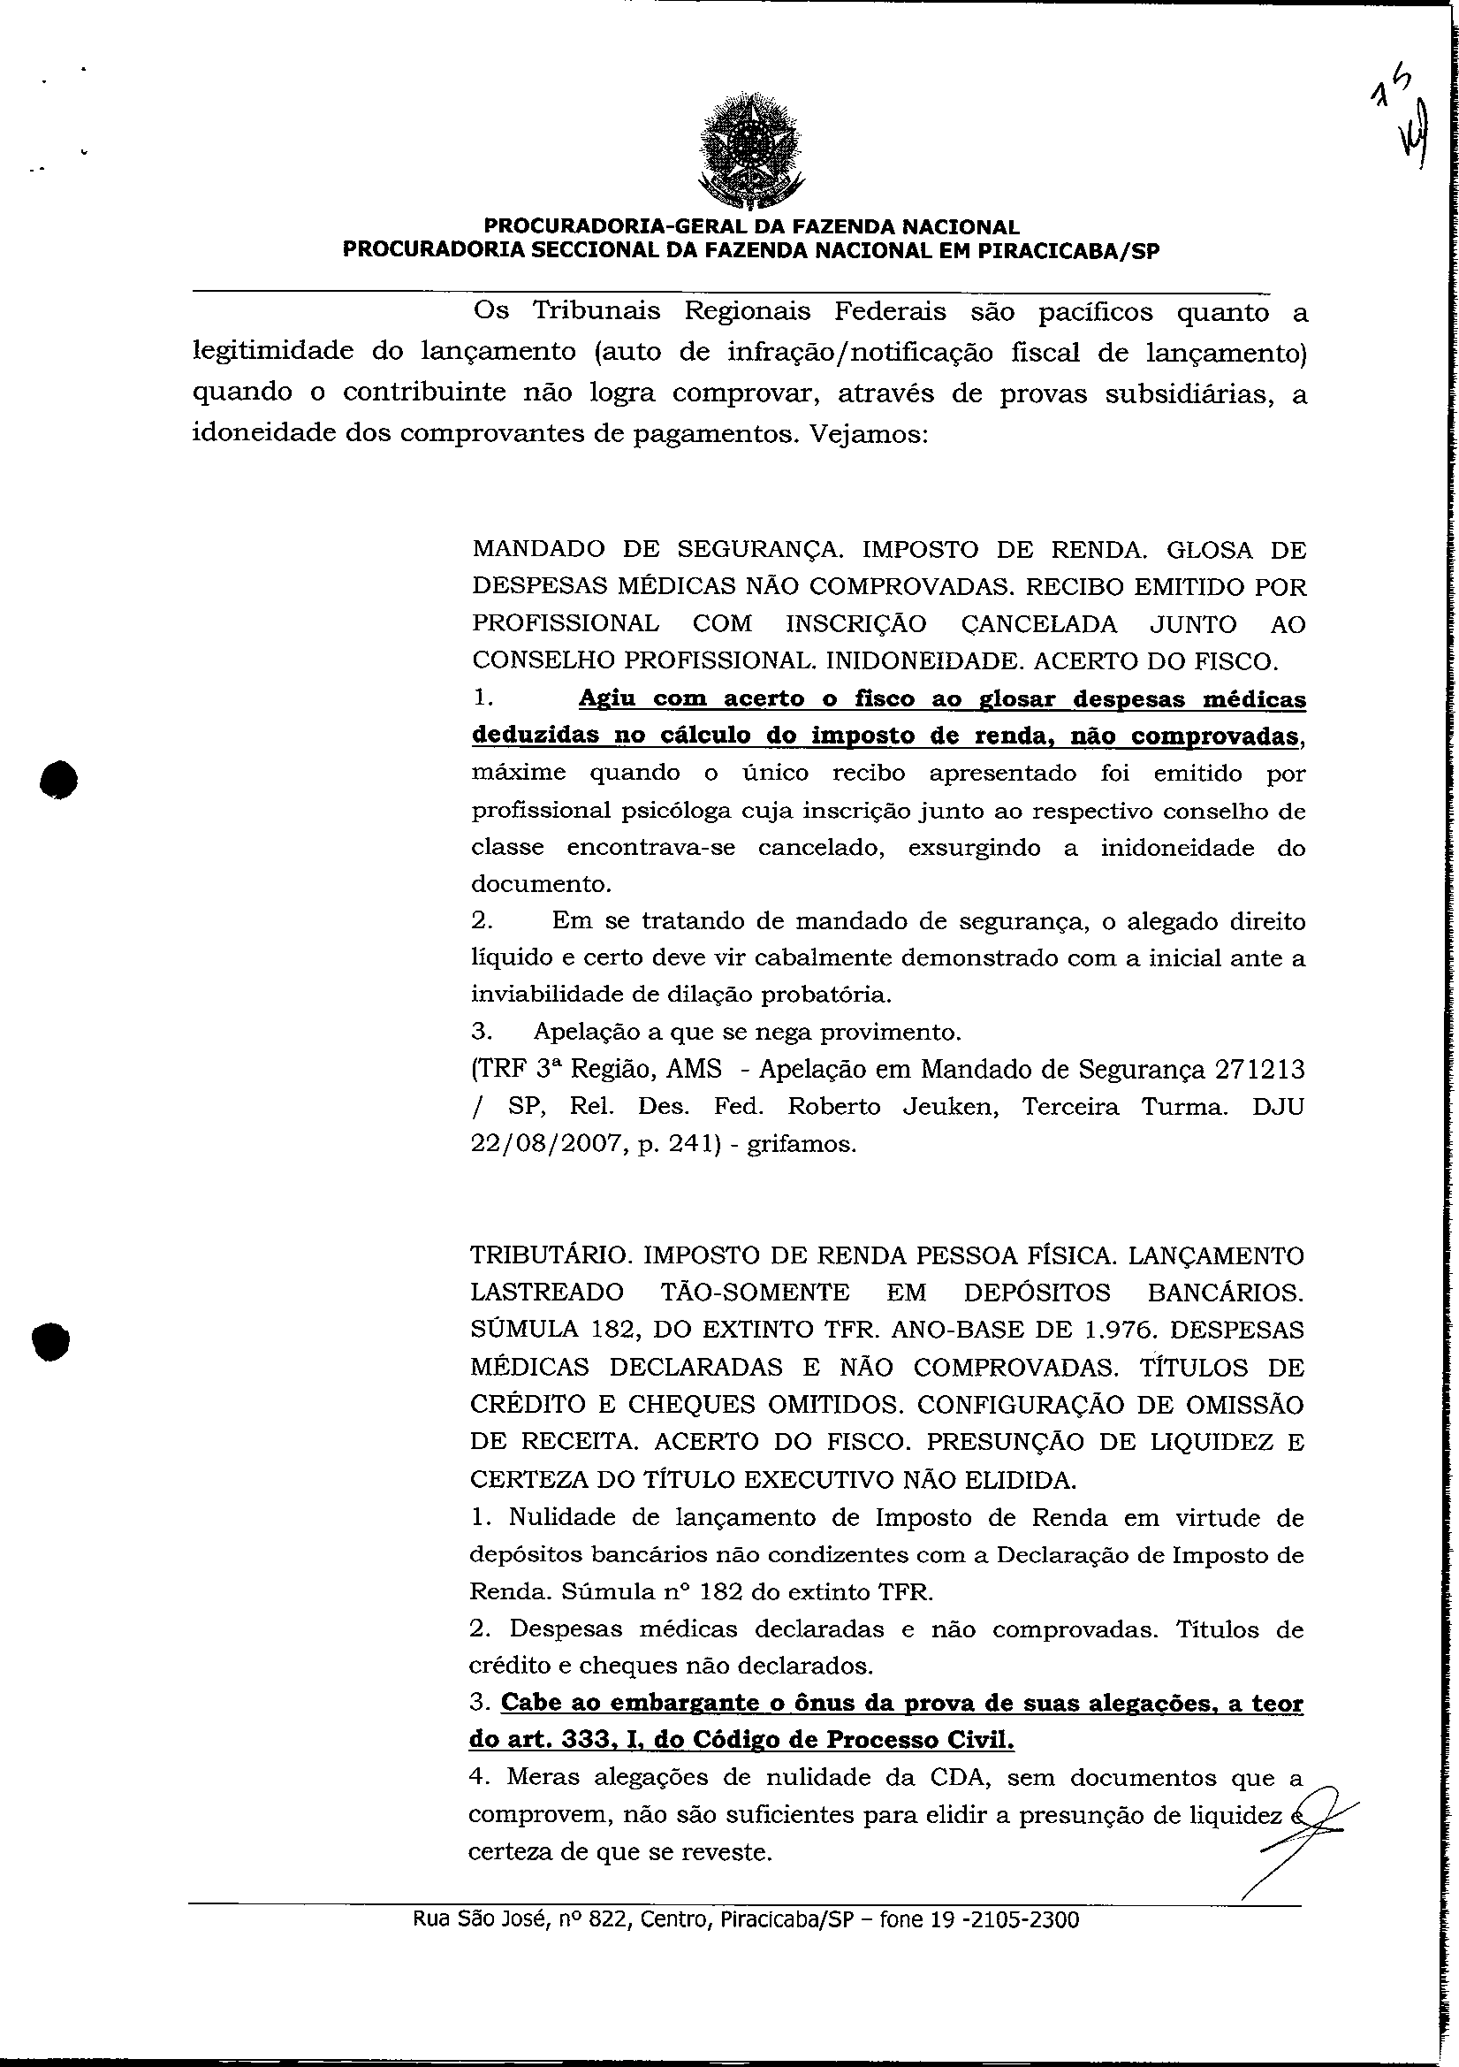Assinado eletronicamente por: GEISA SANTOS DE AQUINO - 26/11/2018 17:26:05 https://pje1g.trf3.jus.br/pje/Processo/ConsultaDocumento/listView.seam?x=18112617260503200000011730494 Número do documento: 18112617260503200000011730494

Num. 12580815 - Pág. 73

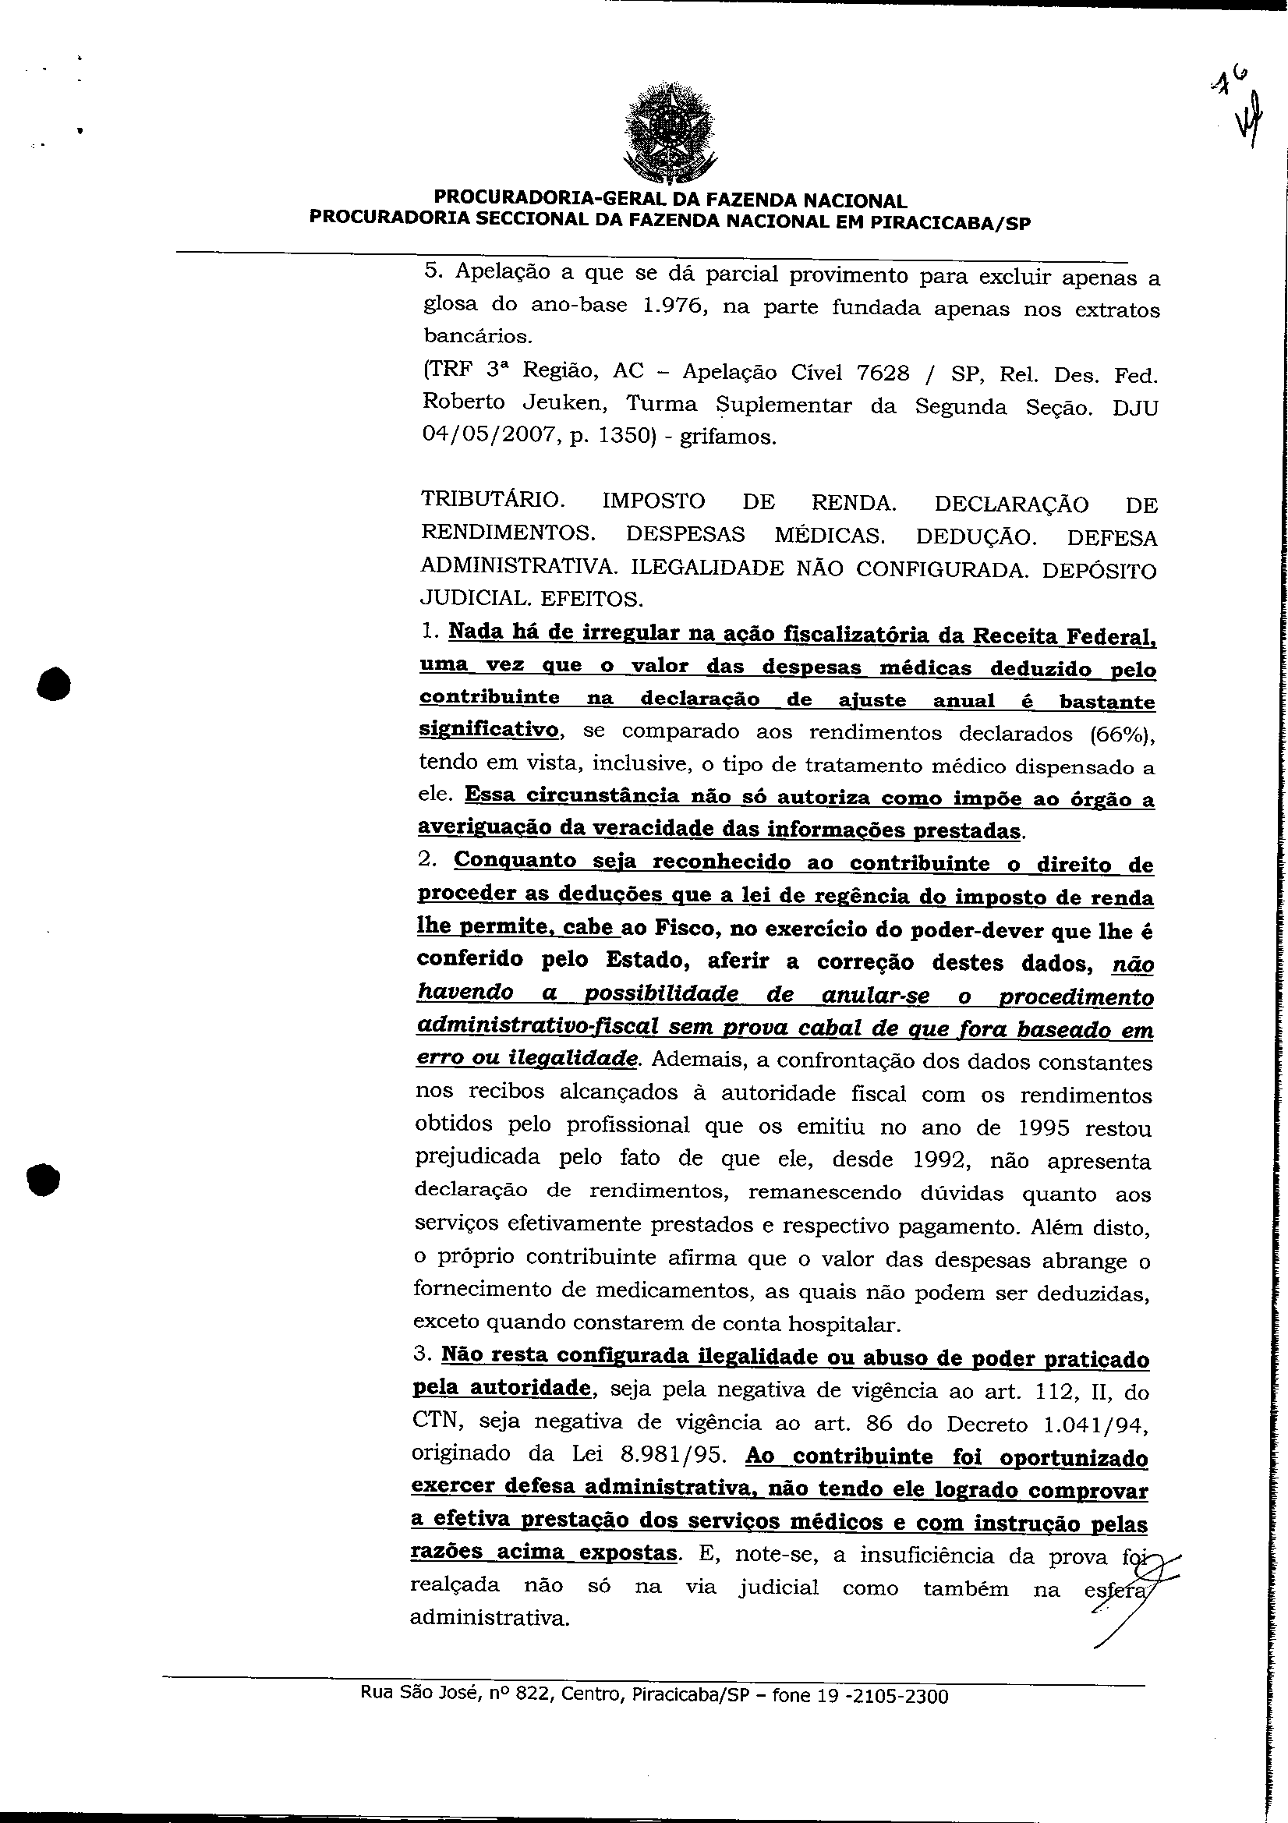Assinado eletronicamente por: GEISA SANTOS DE AQUINO - 26/11/2018 17:26:05 https://pje1g.trf3.jus.br/pje/Processo/ConsultaDocumento/listView.seam?x=18112617260503200000011730494 Número do documento: 18112617260503200000011730494

Num. 12580815 - Pág. 74

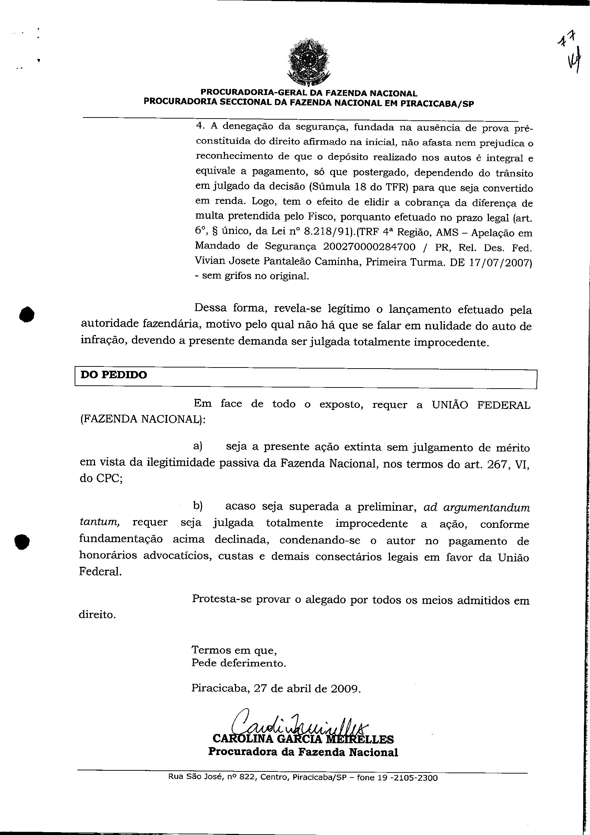Assinado eletronicamente por: GEISA SANTOS DE AQUINO - 26/11/2018 17:26:05 https://pje1g.trf3.jus.br/pje/Processo/ConsultaDocumento/listView.seam?x=18112617260503200000011730494 Número do documento: 18112617260503200000011730494

Num. 12580815 - Pág. 75

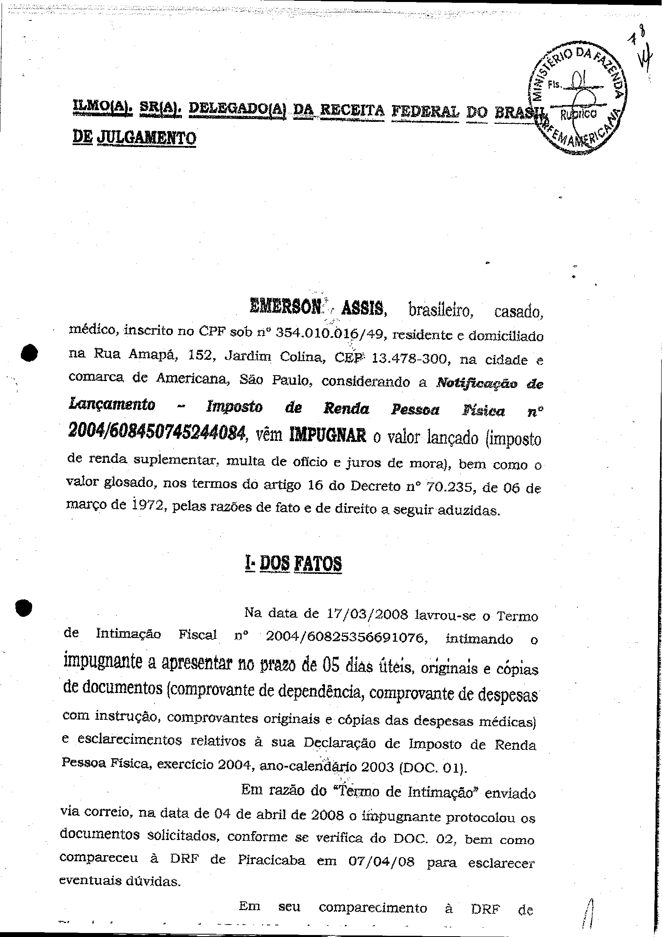Assinado eletronicamente por: GEISA SANTOS DE AQUINO - 26/11/2018 17:26:05 https://pje1g.trf3.jus.br/pje/Processo/ConsultaDocumento/listView.seam?x=18112617260503200000011730494 Número do documento: 18112617260503200000011730494

Num. 12580815 - Pág. 76

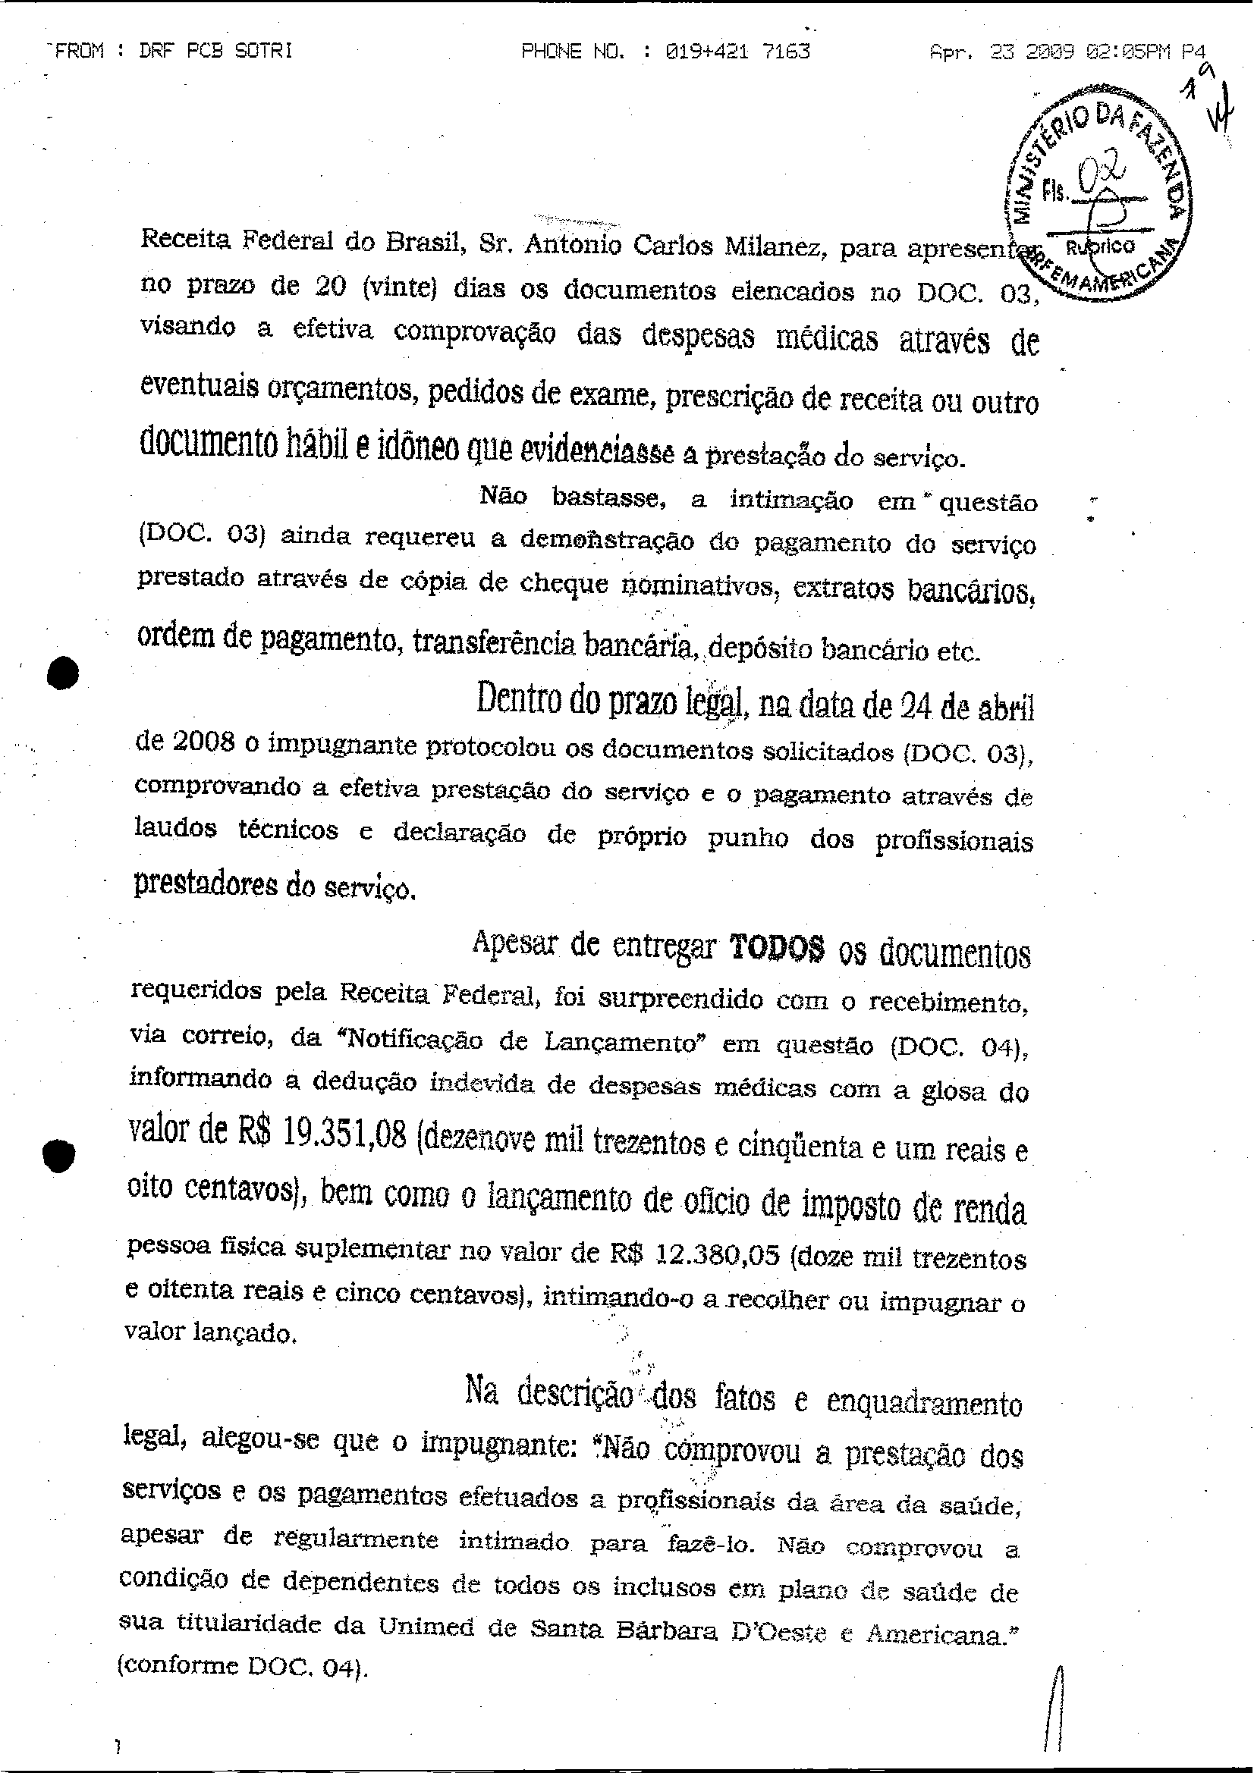Assinado eletronicamente por: GEISA SANTOS DE AQUINO - 26/11/2018 17:26:05 https://pje1g.trf3.jus.br/pje/Processo/ConsultaDocumento/listView.seam?x=18112617260503200000011730494 Número do documento: 18112617260503200000011730494

Num. 12580815 - Pág. 77

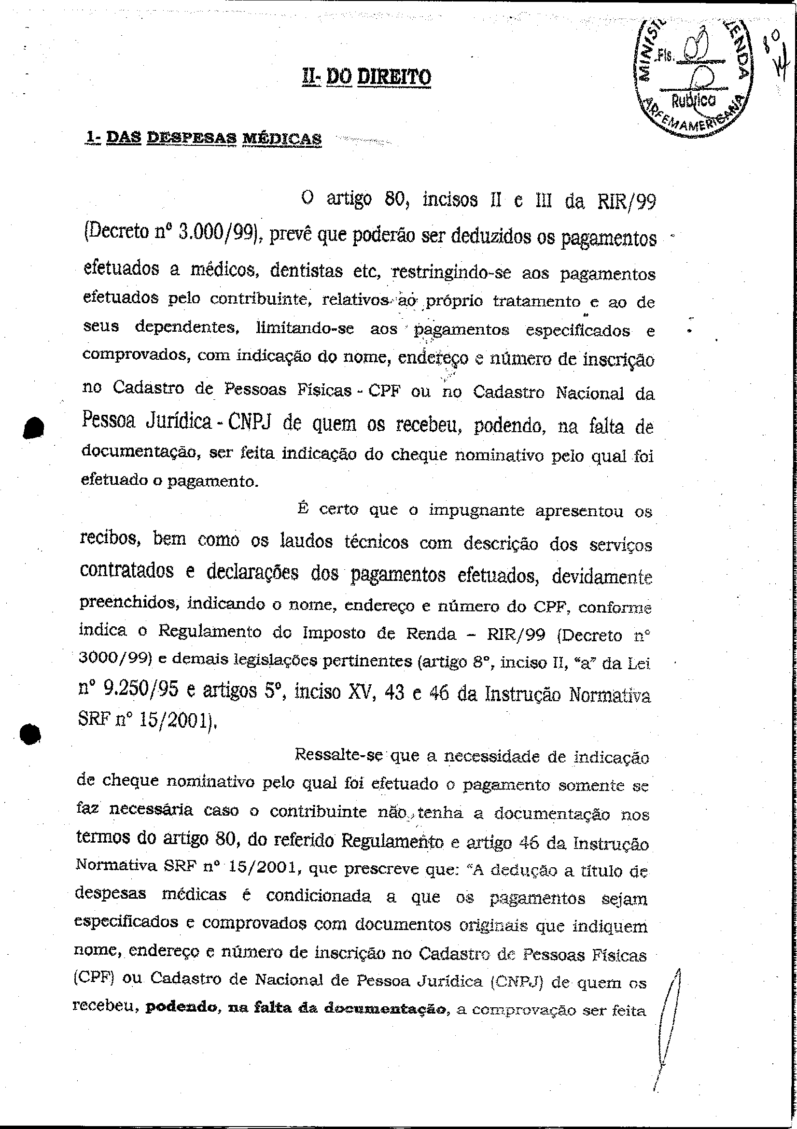Assinado eletronicamente por: GEISA SANTOS DE AQUINO - 26/11/2018 17:26:05 https://pje1g.trf3.jus.br/pje/Processo/ConsultaDocumento/listView.seam?x=18112617260503200000011730494 Número do documento: 18112617260503200000011730494

Num. 12580815 - Pág. 78

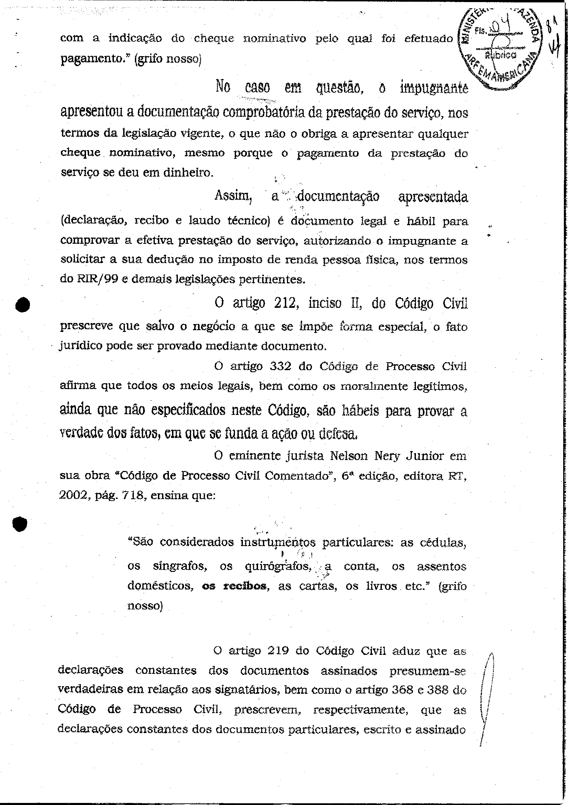Assinado eletronicamente por: GEISA SANTOS DE AQUINO - 26/11/2018 17:26:05 https://pje1g.trf3.jus.br/pje/Processo/ConsultaDocumento/listView.seam?x=18112617260503200000011730494 Número do documento: 18112617260503200000011730494

Num. 12580815 - Pág. 79

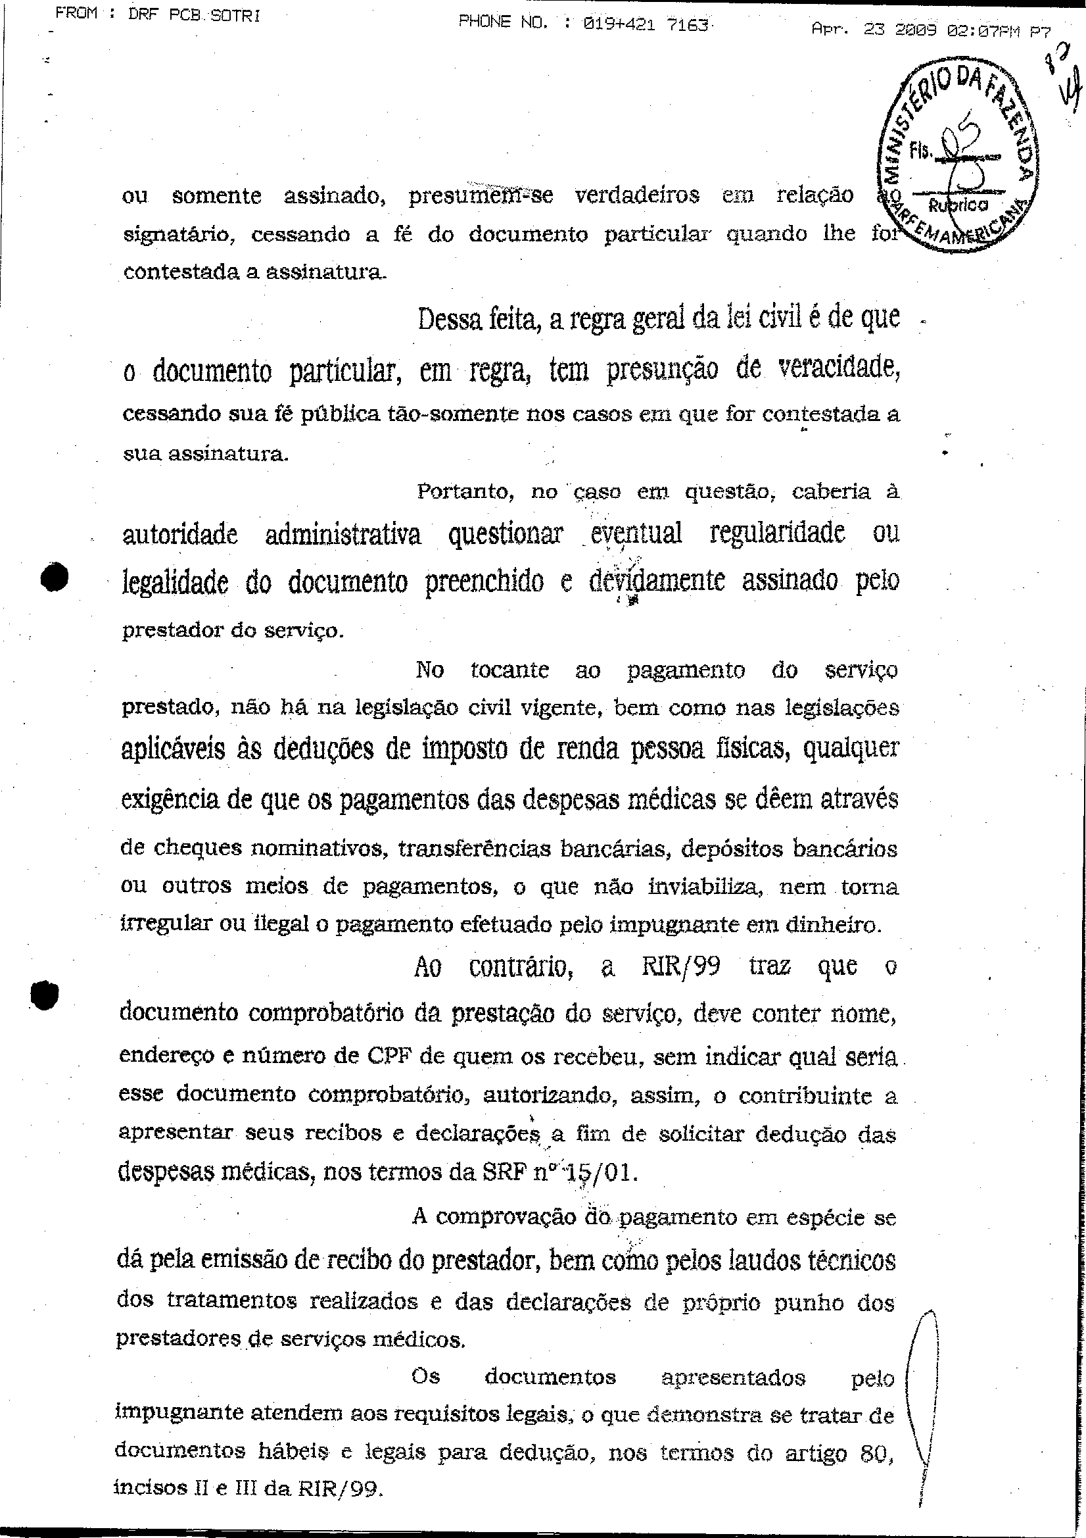Assinado eletronicamente por: GEISA SANTOS DE AQUINO - 26/11/2018 17:26:05 https://pje1g.trf3.jus.br/pje/Processo/ConsultaDocumento/listView.seam?x=18112617260503200000011730494 Número do documento: 18112617260503200000011730494

Num. 12580815 - Pág. 80

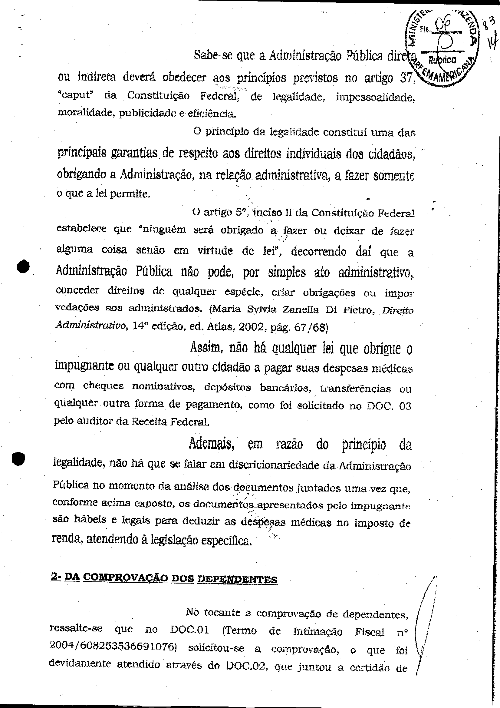Assinado eletronicamente por: GEISA SANTOS DE AQUINO - 26/11/2018 17:26:05 https://pje1g.trf3.jus.br/pje/Processo/ConsultaDocumento/listView.seam?x=18112617260503200000011730494 Número do documento: 18112617260503200000011730494

Num. 12580815 - Pág. 81

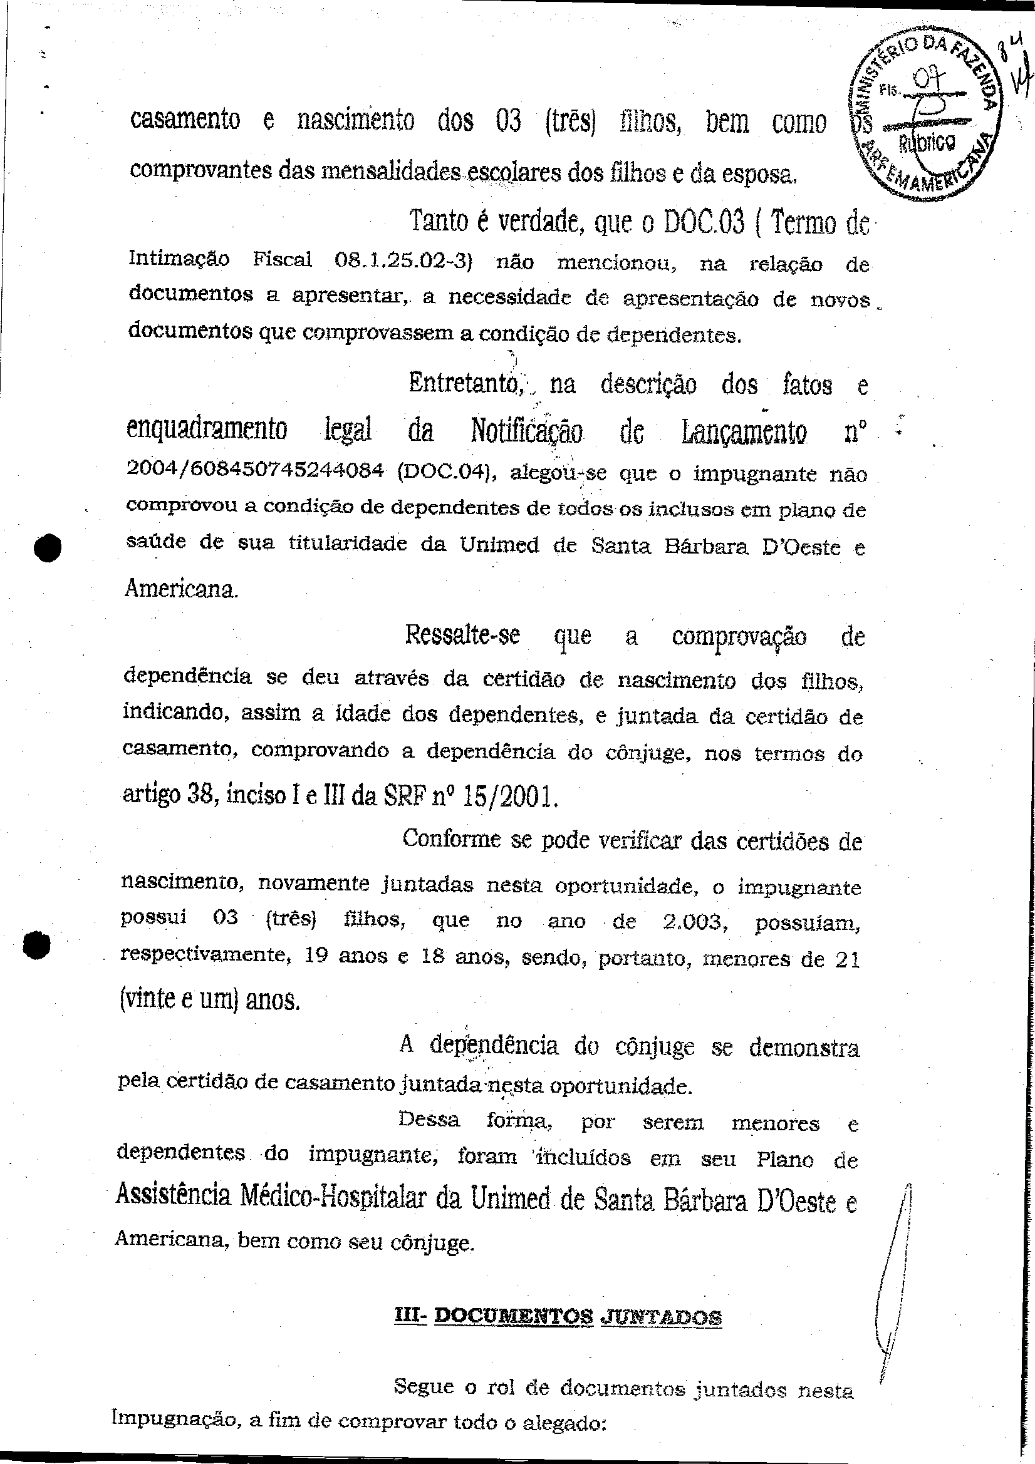Assinado eletronicamente por: GEISA SANTOS DE AQUINO - 26/11/2018 17:26:05 https://pje1g.trf3.jus.br/pje/Processo/ConsultaDocumento/listView.seam?x=18112617260503200000011730494 Número do documento: 18112617260503200000011730494

Num. 12580815 - Pág. 82

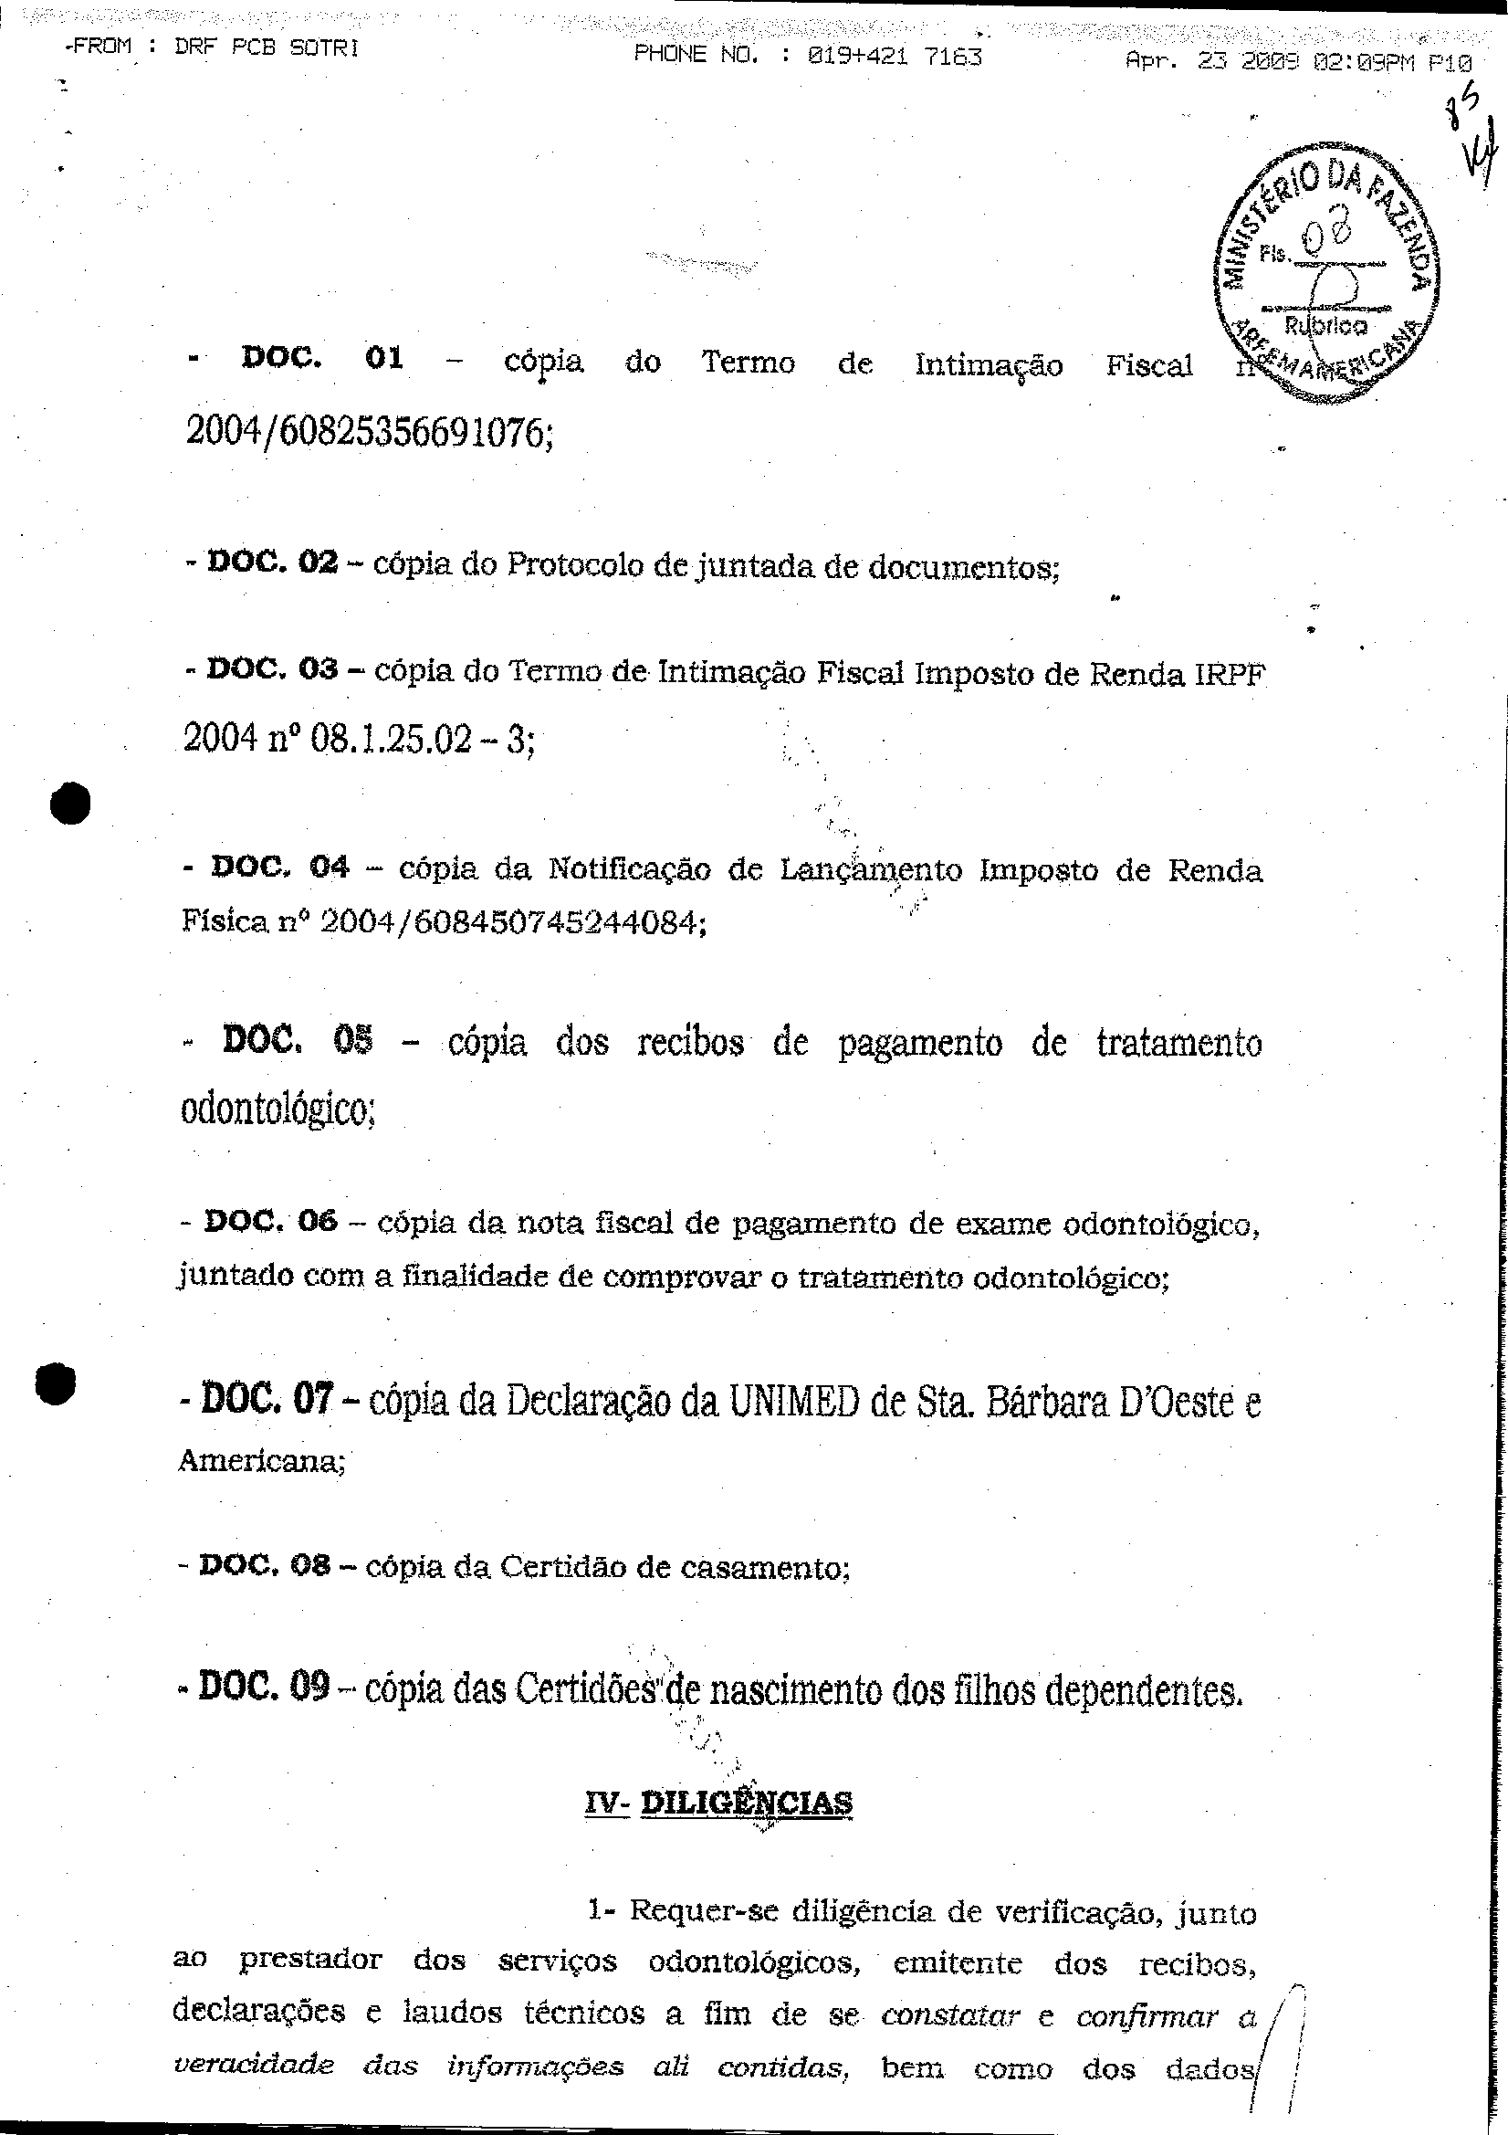Assinado eletronicamente por: GEISA SANTOS DE AQUINO - 26/11/2018 17:26:05 https://pje1g.trf3.jus.br/pje/Processo/ConsultaDocumento/listView.seam?x=18112617260503200000011730494 Número do documento: 18112617260503200000011730494

Num. 12580815 - Pág. 83

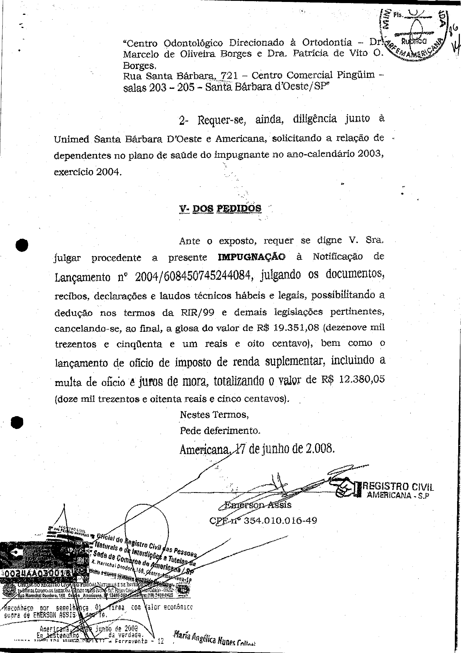Assinado eletronicamente por: GEISA SANTOS DE AQUINO - 26/11/2018 17:26:05 https://pje1g.trf3.jus.br/pje/Processo/ConsultaDocumento/listView.seam?x=18112617260503200000011730494 Número do documento: 18112617260503200000011730494

Num. 12580815 - Pág. 84

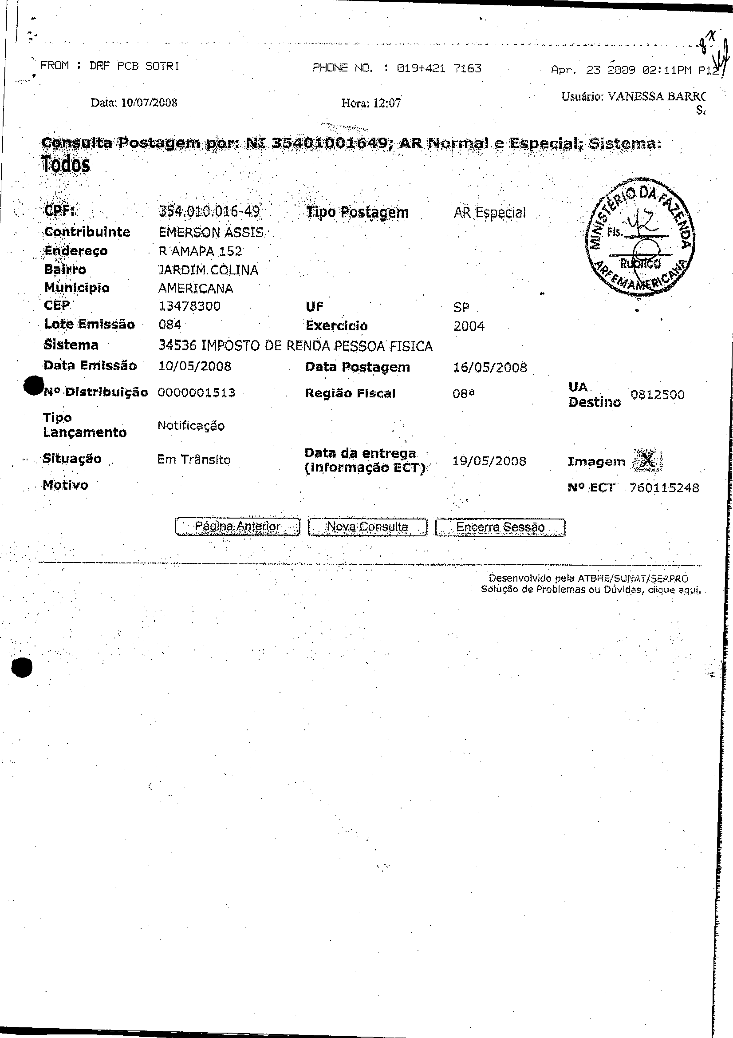Assinado eletronicamente por: GEISA SANTOS DE AQUINO - 26/11/2018 17:26:05 https://pje1g.trf3.jus.br/pje/Processo/ConsultaDocumento/listView.seam?x=18112617260503200000011730494 Número do documento: 18112617260503200000011730494

Num. 12580815 - Pág. 85

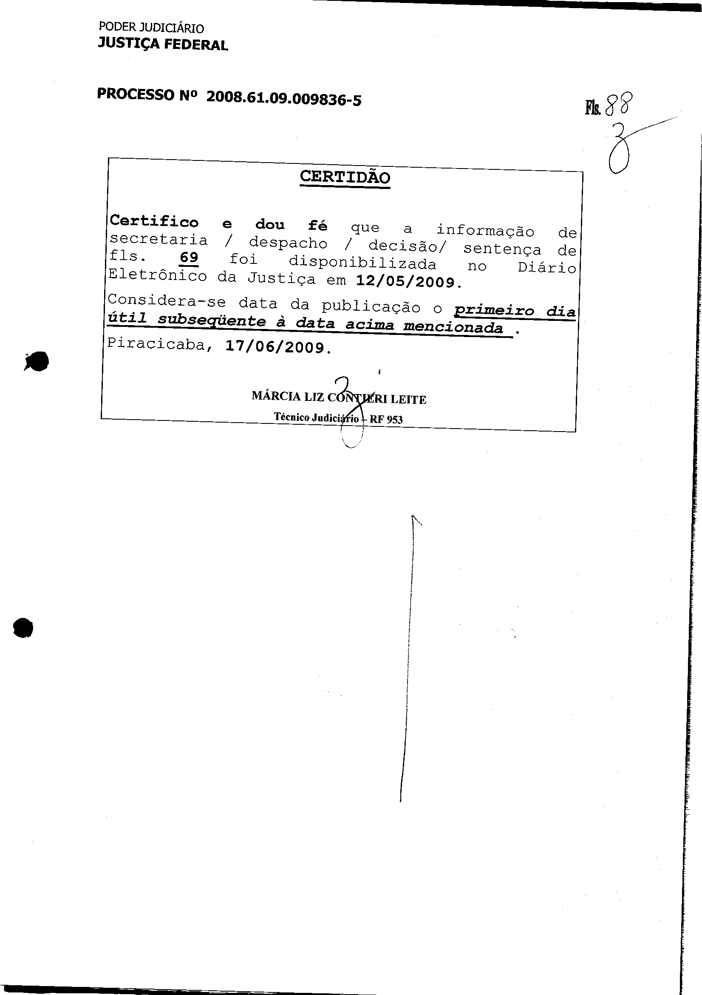Assinado eletronicamente por: GEISA SANTOS DE AQUINO - 26/11/2018 17:26:05 https://pje1g.trf3.jus.br/pje/Processo/ConsultaDocumento/listView.seam?x=18112617260503200000011730494 Número do documento: 18112617260503200000011730494

Num. 12580815 - Pág. 86

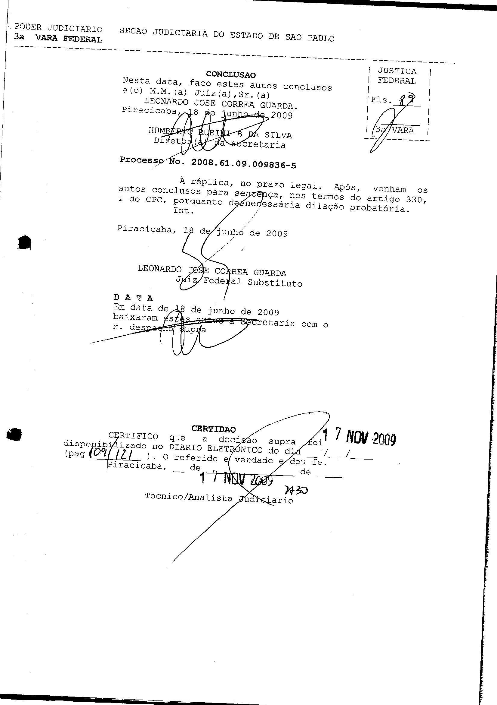Assinado eletronicamente por: GEISA SANTOS DE AQUINO - 26/11/2018 17:26:05 https://pje1g.trf3.jus.br/pje/Processo/ConsultaDocumento/listView.seam?x=18112617260503200000011730494 Número do documento: 18112617260503200000011730494

Num. 12580815 - Pág. 87

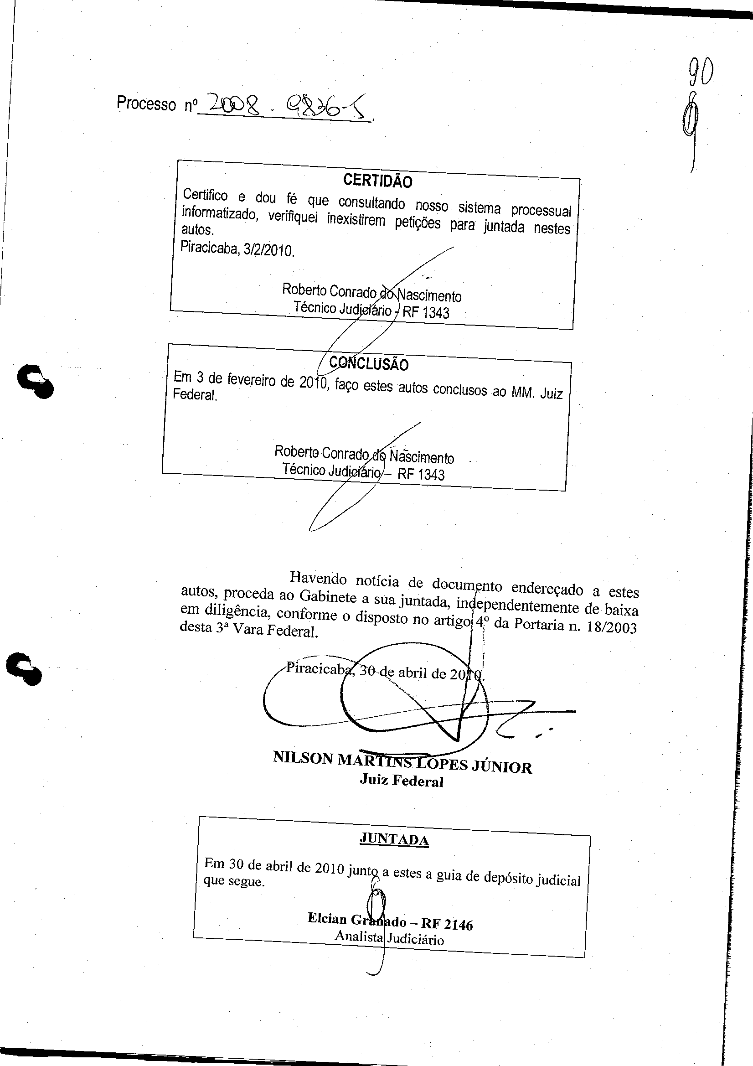Assinado eletronicamente por: GEISA SANTOS DE AQUINO - 26/11/2018 17:26:05 https://pje1g.trf3.jus.br/pje/Processo/ConsultaDocumento/listView.seam?x=18112617260503200000011730494 Número do documento: 18112617260503200000011730494

Num. 12580815 - Pág. 88

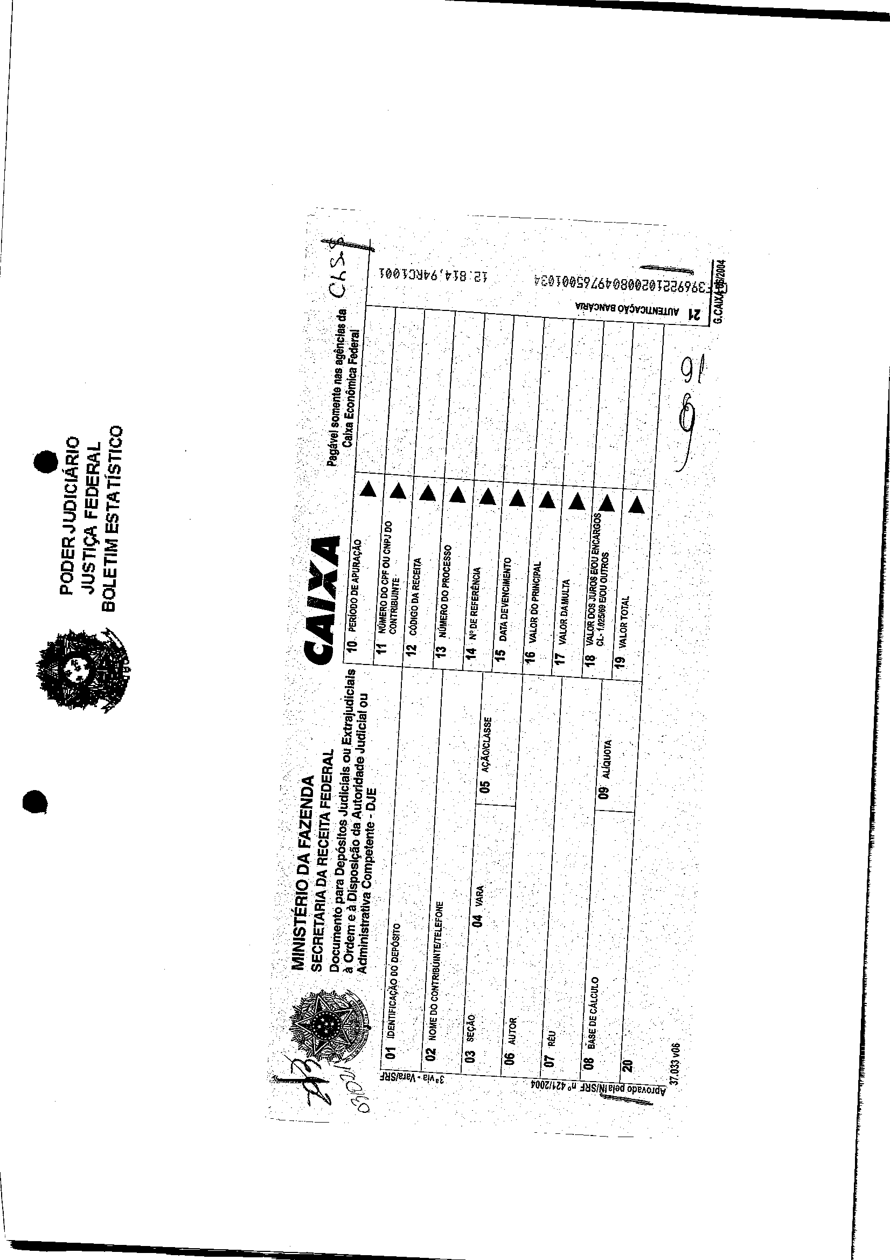Assinado eletronicamente por: GEISA SANTOS DE AQUINO - 26/11/2018 17:26:05 https://pje1g.trf3.jus.br/pje/Processo/ConsultaDocumento/listView.seam?x=18112617260503200000011730494 Número do documento: 18112617260503200000011730494

Num. 12580815 - Pág. 89

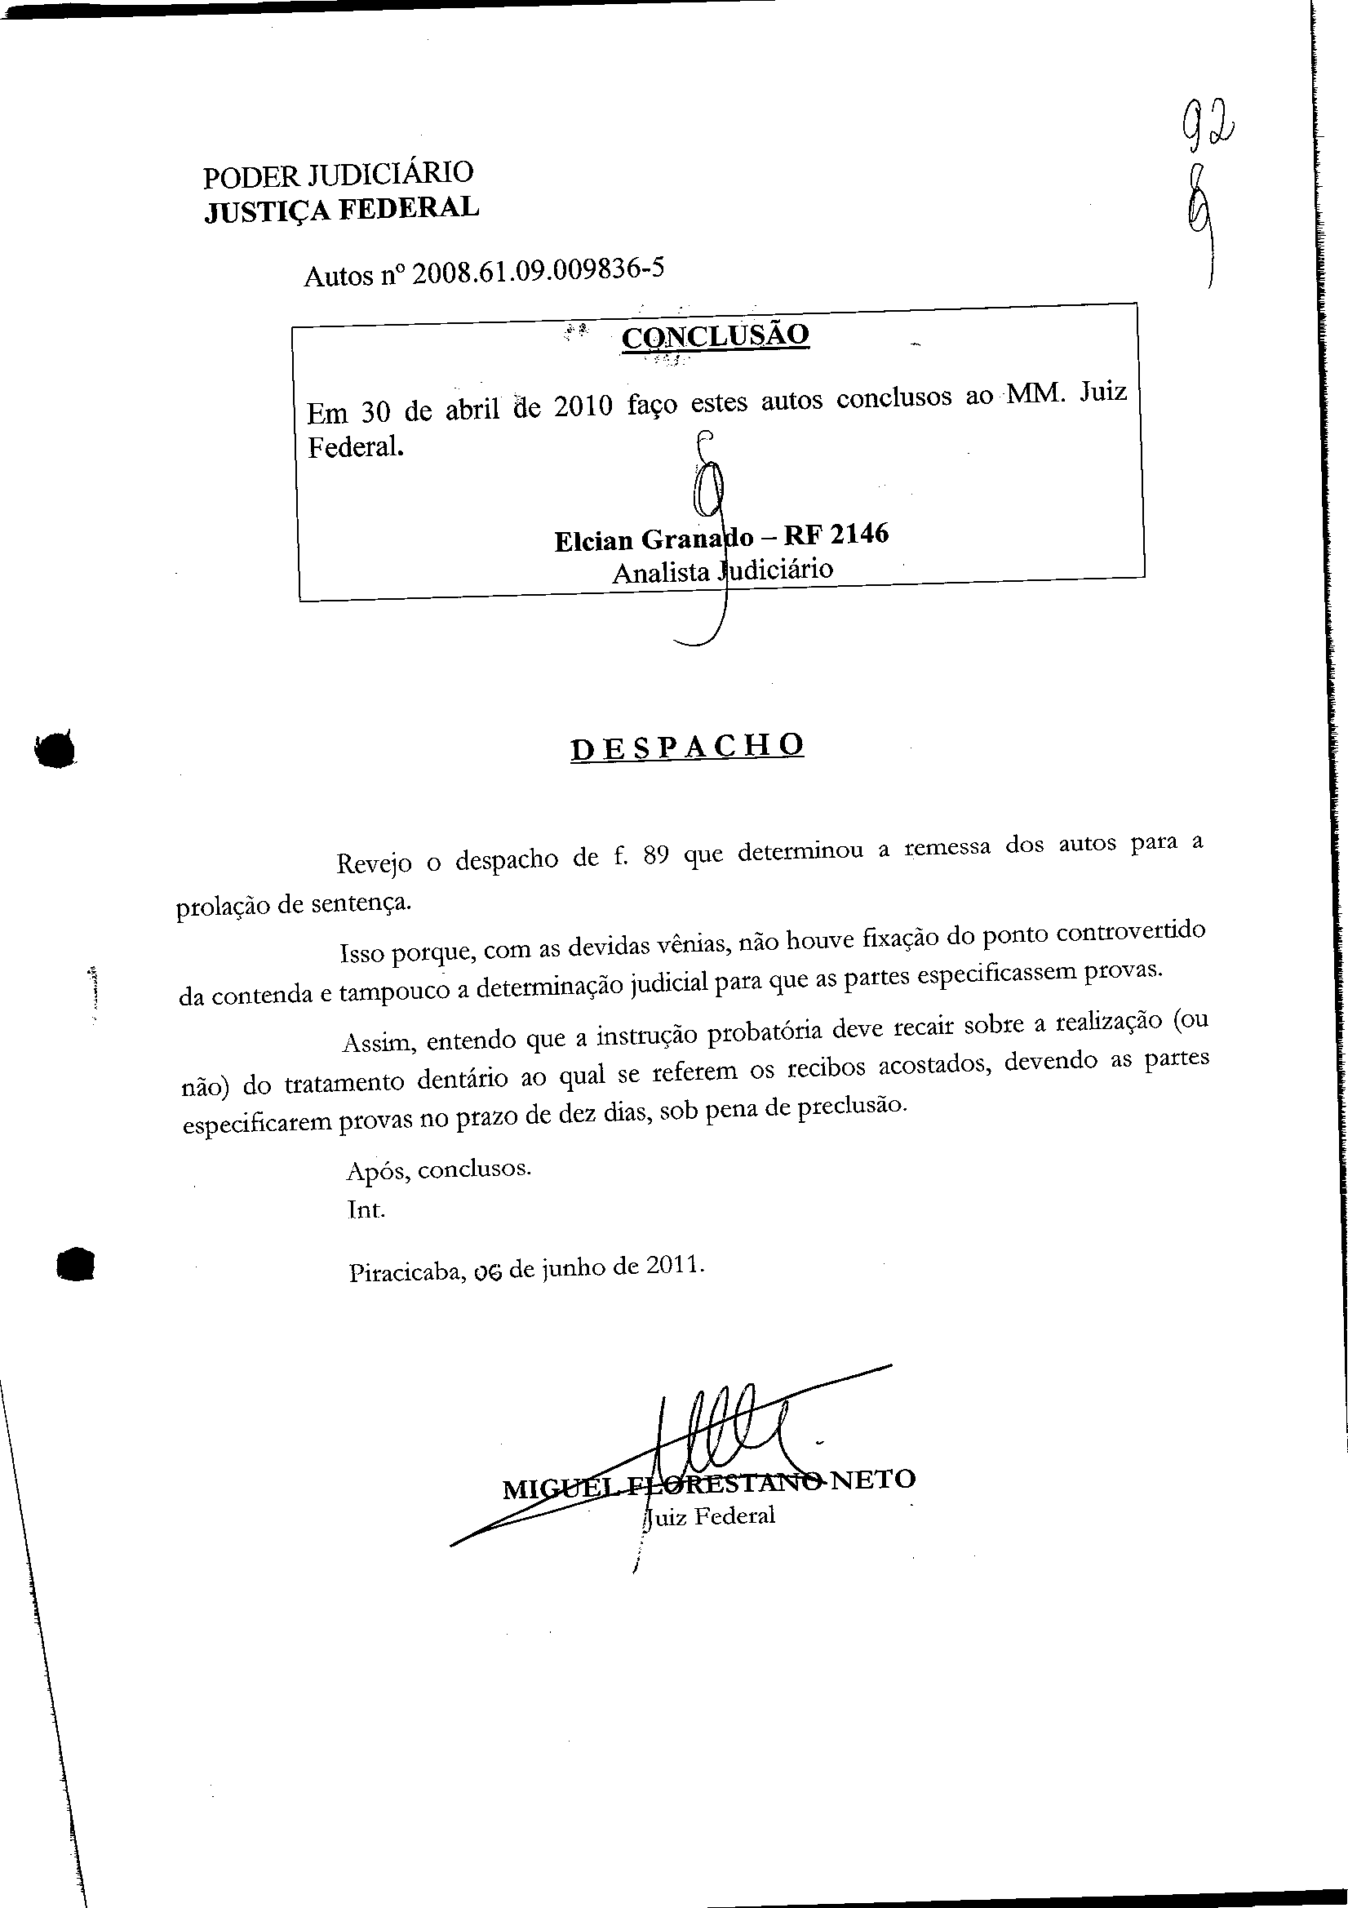Assinado eletronicamente por: GEISA SANTOS DE AQUINO - 26/11/2018 17:26:05 https://pje1g.trf3.jus.br/pje/Processo/ConsultaDocumento/listView.seam?x=18112617260503200000011730494 Número do documento: 18112617260503200000011730494

Num. 12580815 - Pág. 90

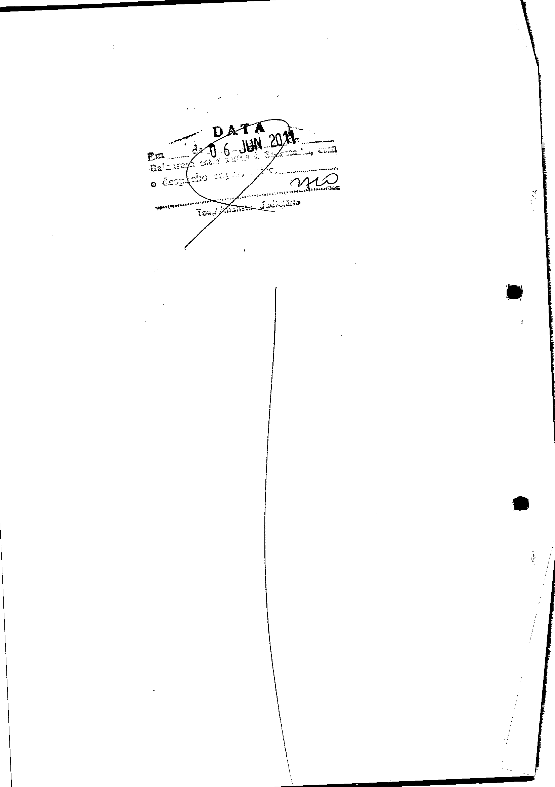Assinado eletronicamente por: GEISA SANTOS DE AQUINO - 26/11/2018 17:26:05 https://pje1g.trf3.jus.br/pje/Processo/ConsultaDocumento/listView.seam?x=18112617260503200000011730494 Número do documento: 18112617260503200000011730494

Num. 12580815 - Pág. 91

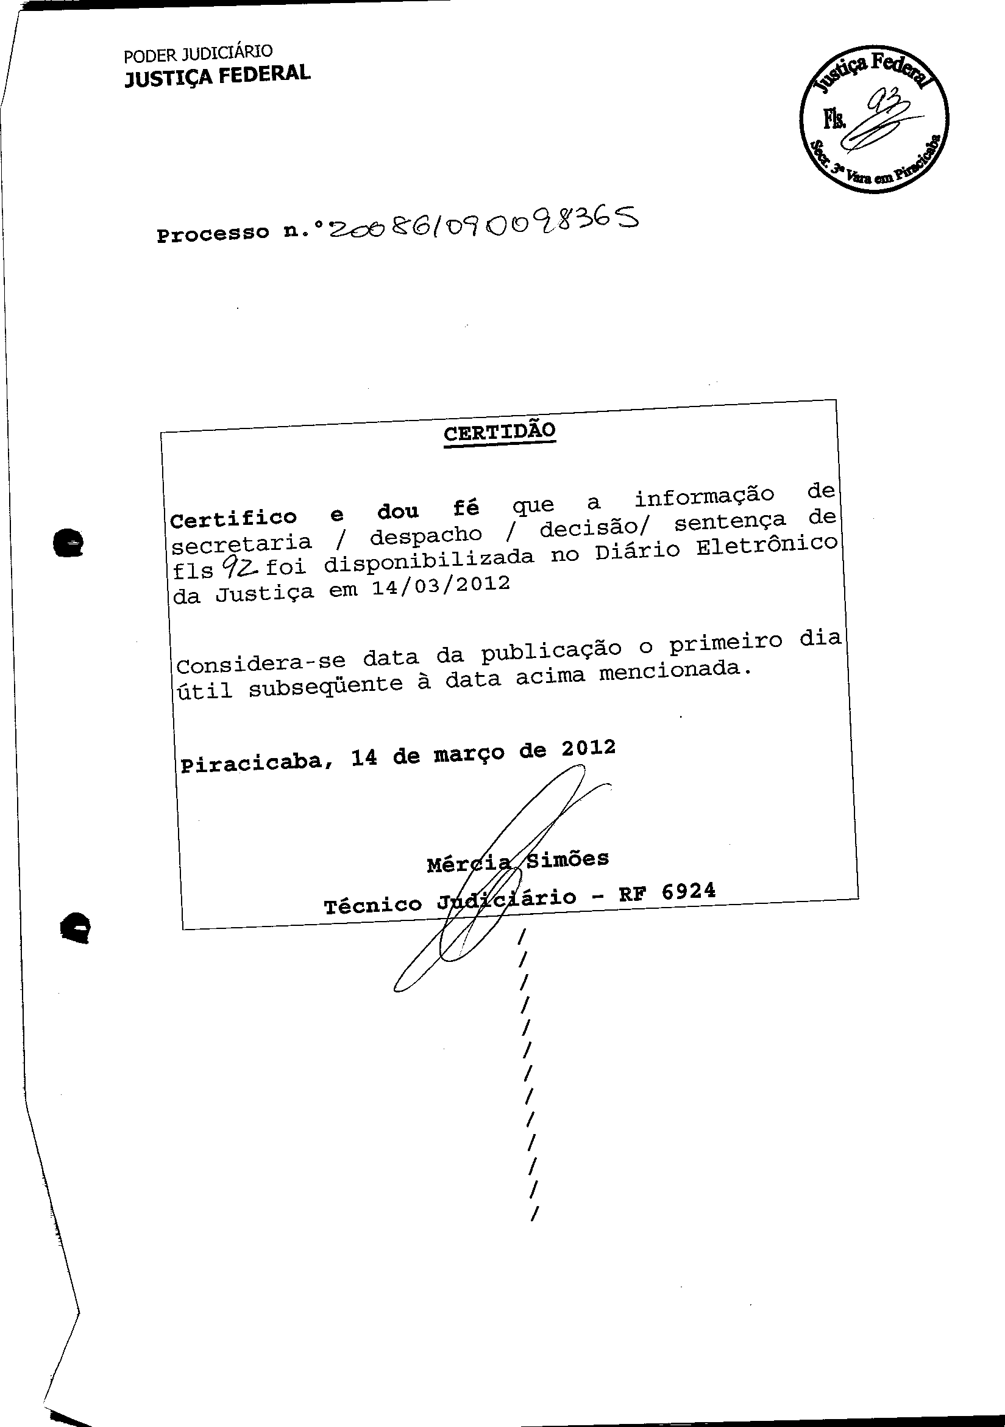Assinado eletronicamente por: GEISA SANTOS DE AQUINO - 26/11/2018 17:26:05 https://pje1g.trf3.jus.br/pje/Processo/ConsultaDocumento/listView.seam?x=18112617260503200000011730494 Número do documento: 18112617260503200000011730494

Num. 12580815 - Pág. 92

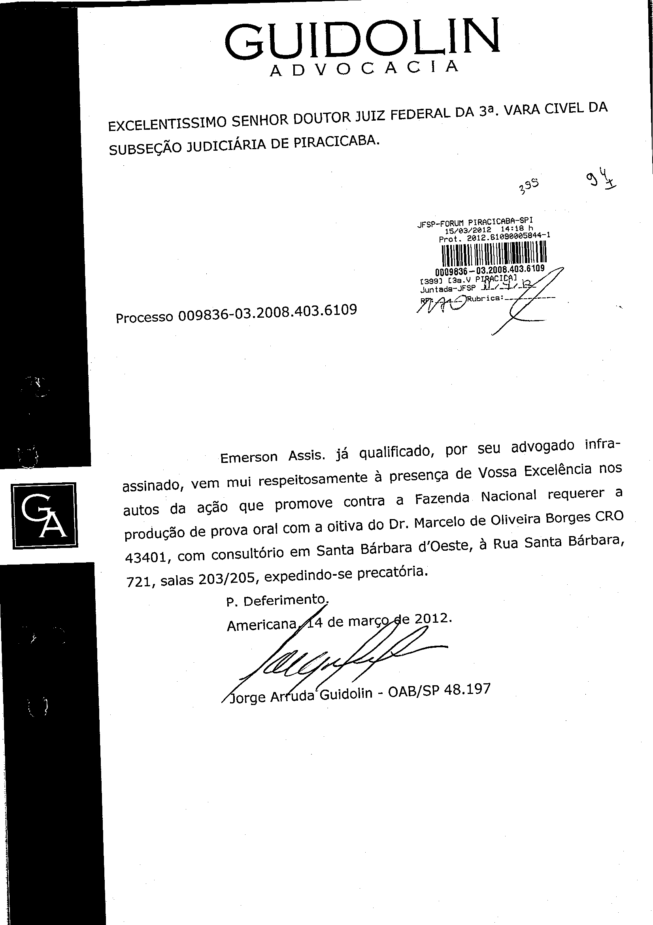Assinado eletronicamente por: GEISA SANTOS DE AQUINO - 26/11/2018 17:26:05 https://pje1g.trf3.jus.br/pje/Processo/ConsultaDocumento/listView.seam?x=18112617260503200000011730494 Número do documento: 18112617260503200000011730494

Num. 12580815 - Pág. 93

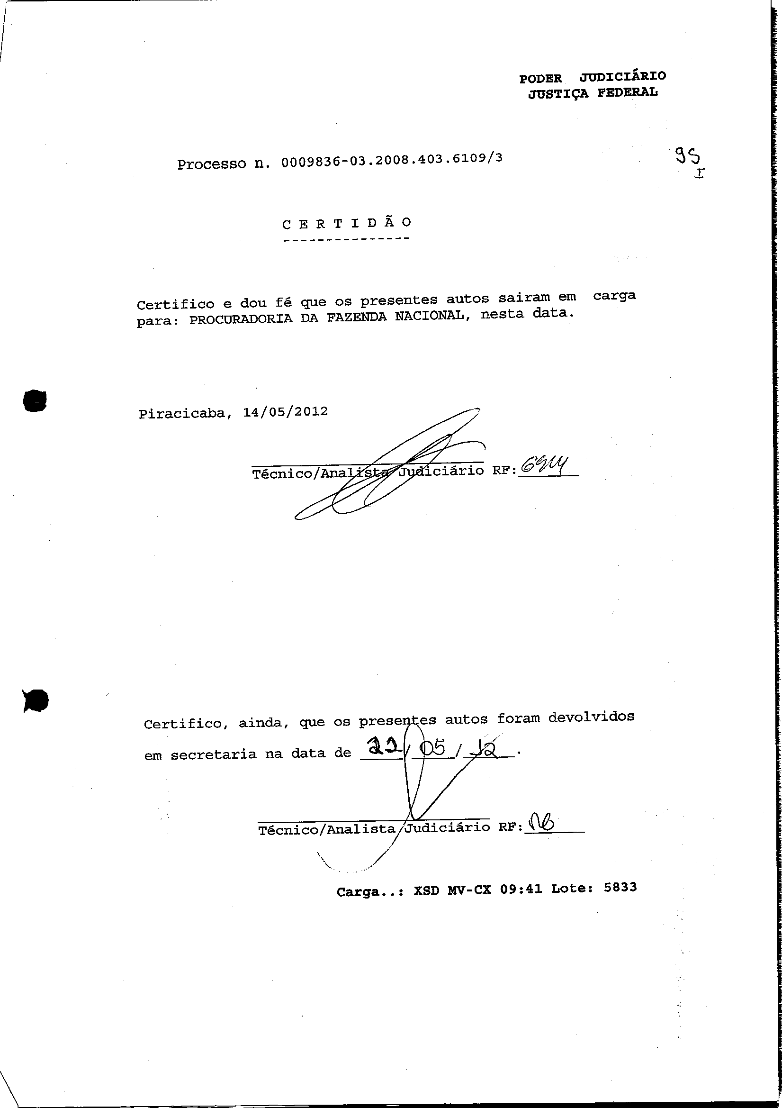Assinado eletronicamente por: GEISA SANTOS DE AQUINO - 26/11/2018 17:26:05 https://pje1g.trf3.jus.br/pje/Processo/ConsultaDocumento/listView.seam?x=18112617260503200000011730494 Número do documento: 18112617260503200000011730494

Num. 12580815 - Pág. 94

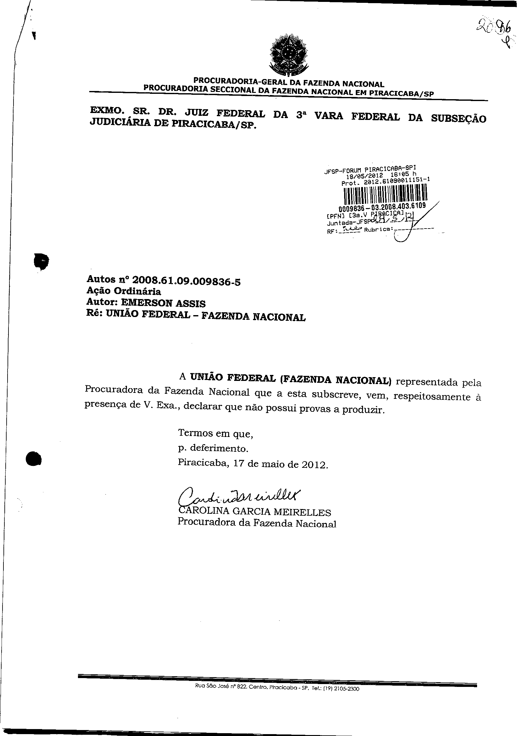Assinado eletronicamente por: GEISA SANTOS DE AQUINO - 26/11/2018 17:26:05 https://pje1g.trf3.jus.br/pje/Processo/ConsultaDocumento/listView.seam?x=18112617260503200000011730494 Número do documento: 18112617260503200000011730494

Num. 12580815 - Pág. 95

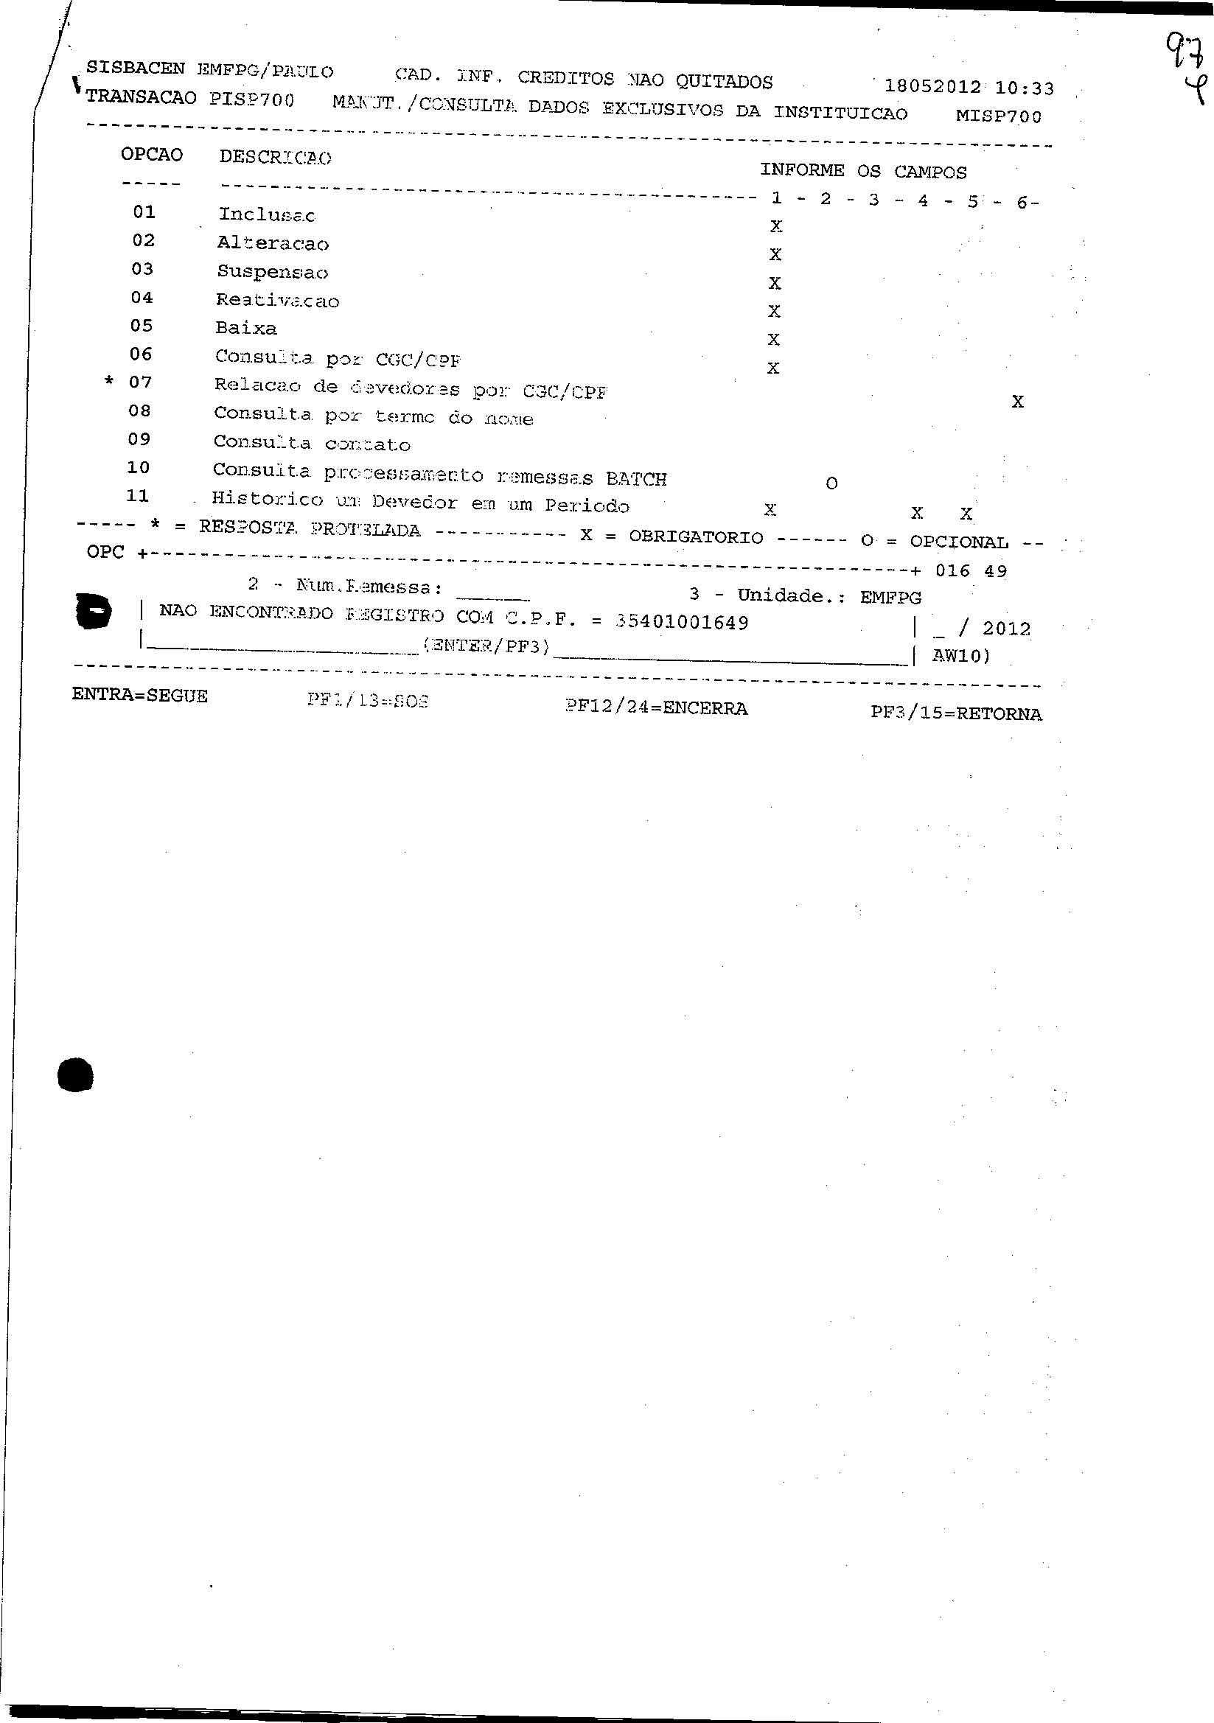Assinado eletronicamente por: GEISA SANTOS DE AQUINO - 26/11/2018 17:26:05 https://pje1g.trf3.jus.br/pje/Processo/ConsultaDocumento/listView.seam?x=18112617260503200000011730494 Número do documento: 18112617260503200000011730494

Num. 12580815 - Pág. 96

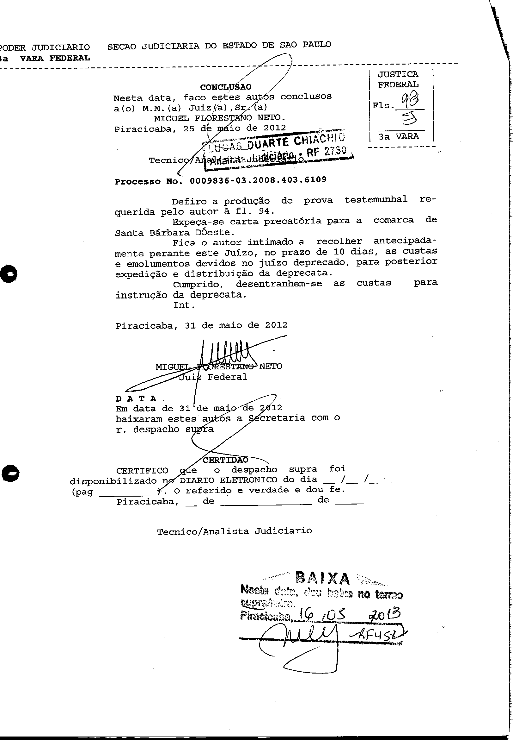Assinado eletronicamente por: GEISA SANTOS DE AQUINO - 26/11/2018 17:26:05 https://pje1g.trf3.jus.br/pje/Processo/ConsultaDocumento/listView.seam?x=18112617260503200000011730494 Número do documento: 18112617260503200000011730494

Num. 12580815 - Pág. 97

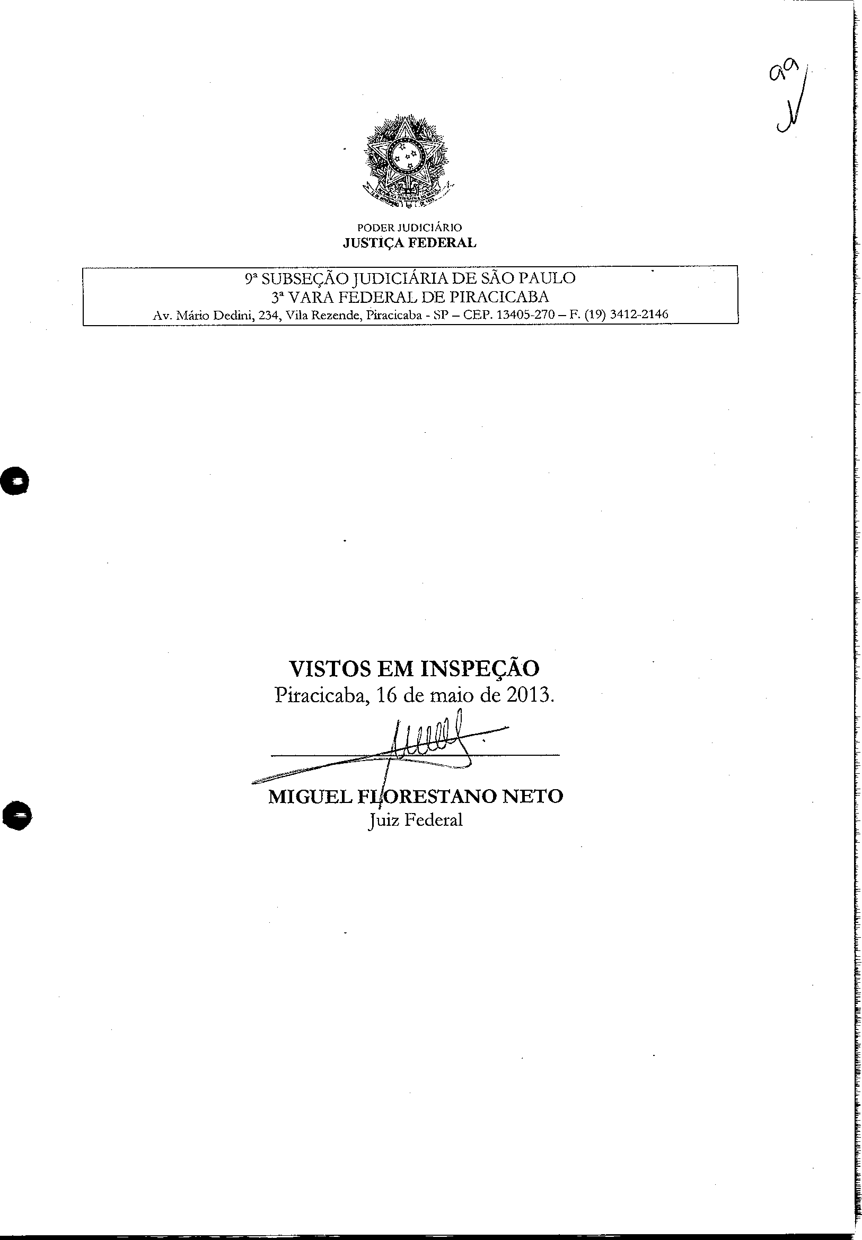Assinado eletronicamente por: GEISA SANTOS DE AQUINO - 26/11/2018 17:26:05 https://pje1g.trf3.jus.br/pje/Processo/ConsultaDocumento/listView.seam?x=18112617260503200000011730494 Número do documento: 18112617260503200000011730494

Num. 12580815 - Pág. 98

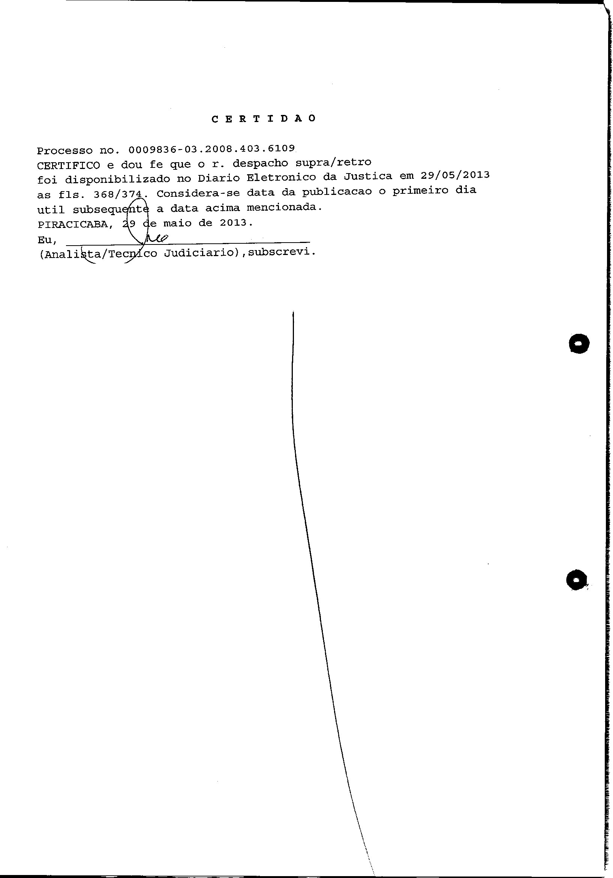Assinado eletronicamente por: GEISA SANTOS DE AQUINO - 26/11/2018 17:26:05 https://pje1g.trf3.jus.br/pje/Processo/ConsultaDocumento/listView.seam?x=18112617260503200000011730494 Número do documento: 18112617260503200000011730494

Num. 12580815 - Pág. 99

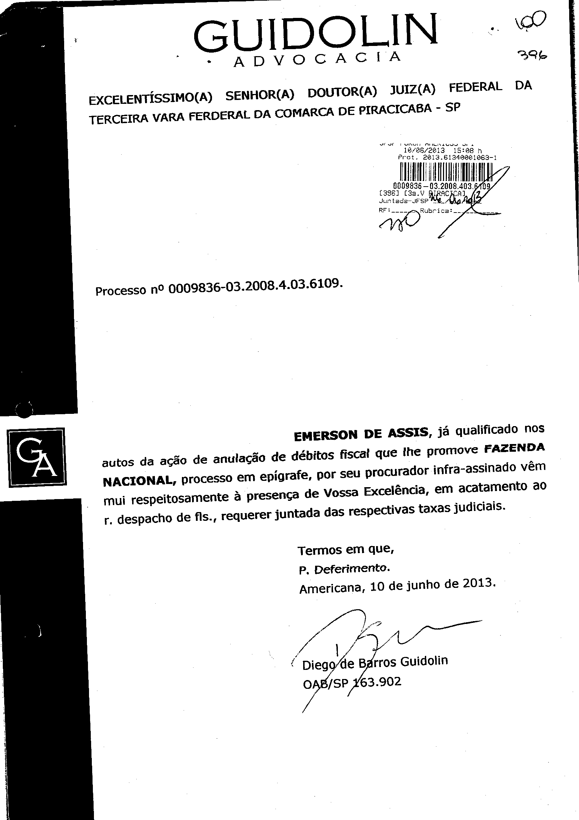Assinado eletronicamente por: GEISA SANTOS DE AQUINO - 26/11/2018 17:26:05 https://pje1g.trf3.jus.br/pje/Processo/ConsultaDocumento/listView.seam?x=18112617260503200000011730494 Número do documento: 18112617260503200000011730494

Num. 12580815 - Pág. 100

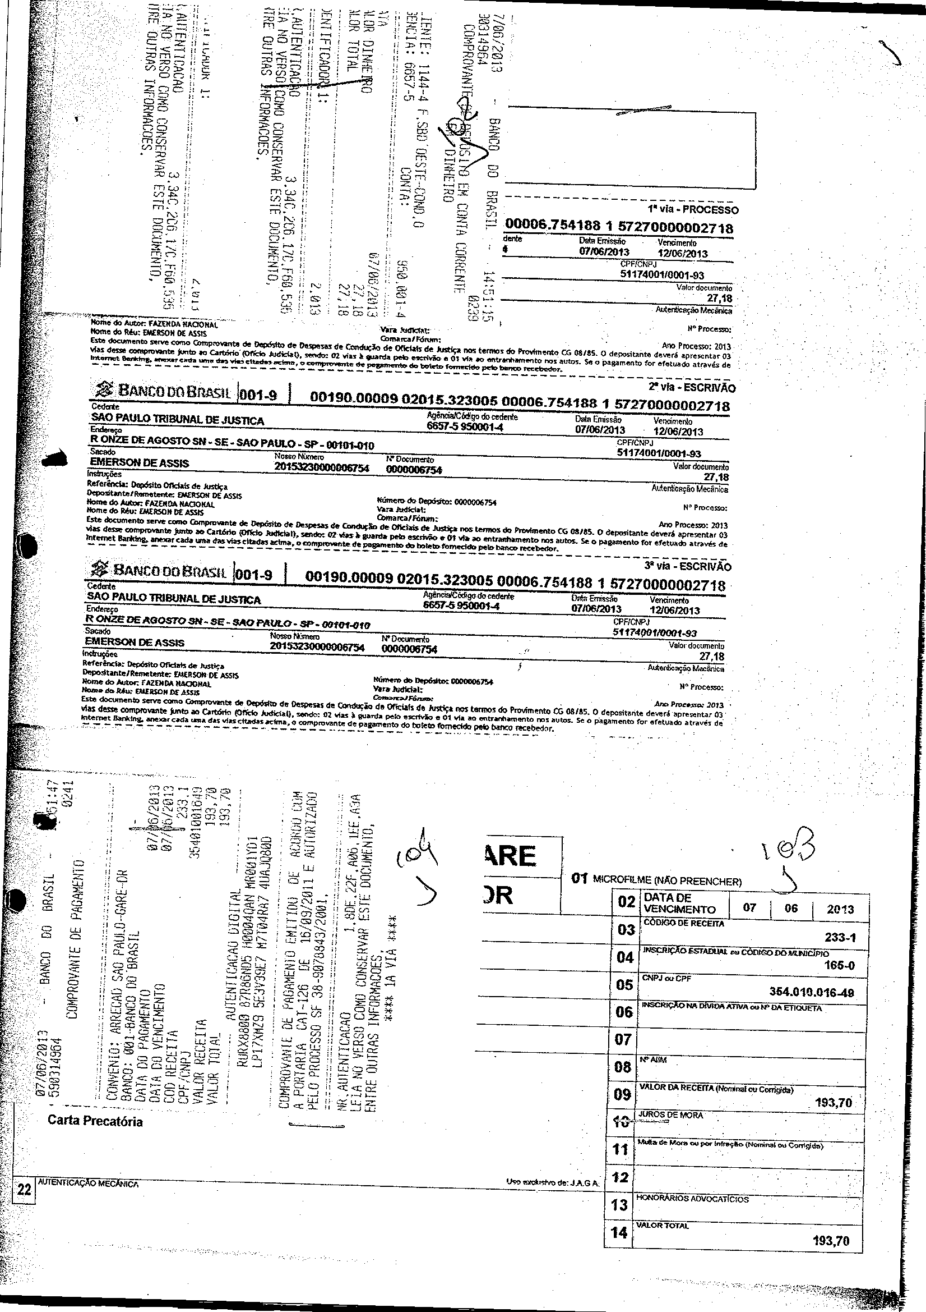Assinado eletronicamente por: GEISA SANTOS DE AQUINO - 26/11/2018 17:26:05 https://pje1g.trf3.jus.br/pje/Processo/ConsultaDocumento/listView.seam?x=18112617260503200000011730494 Número do documento: 18112617260503200000011730494

Num. 12580815 - Pág. 101

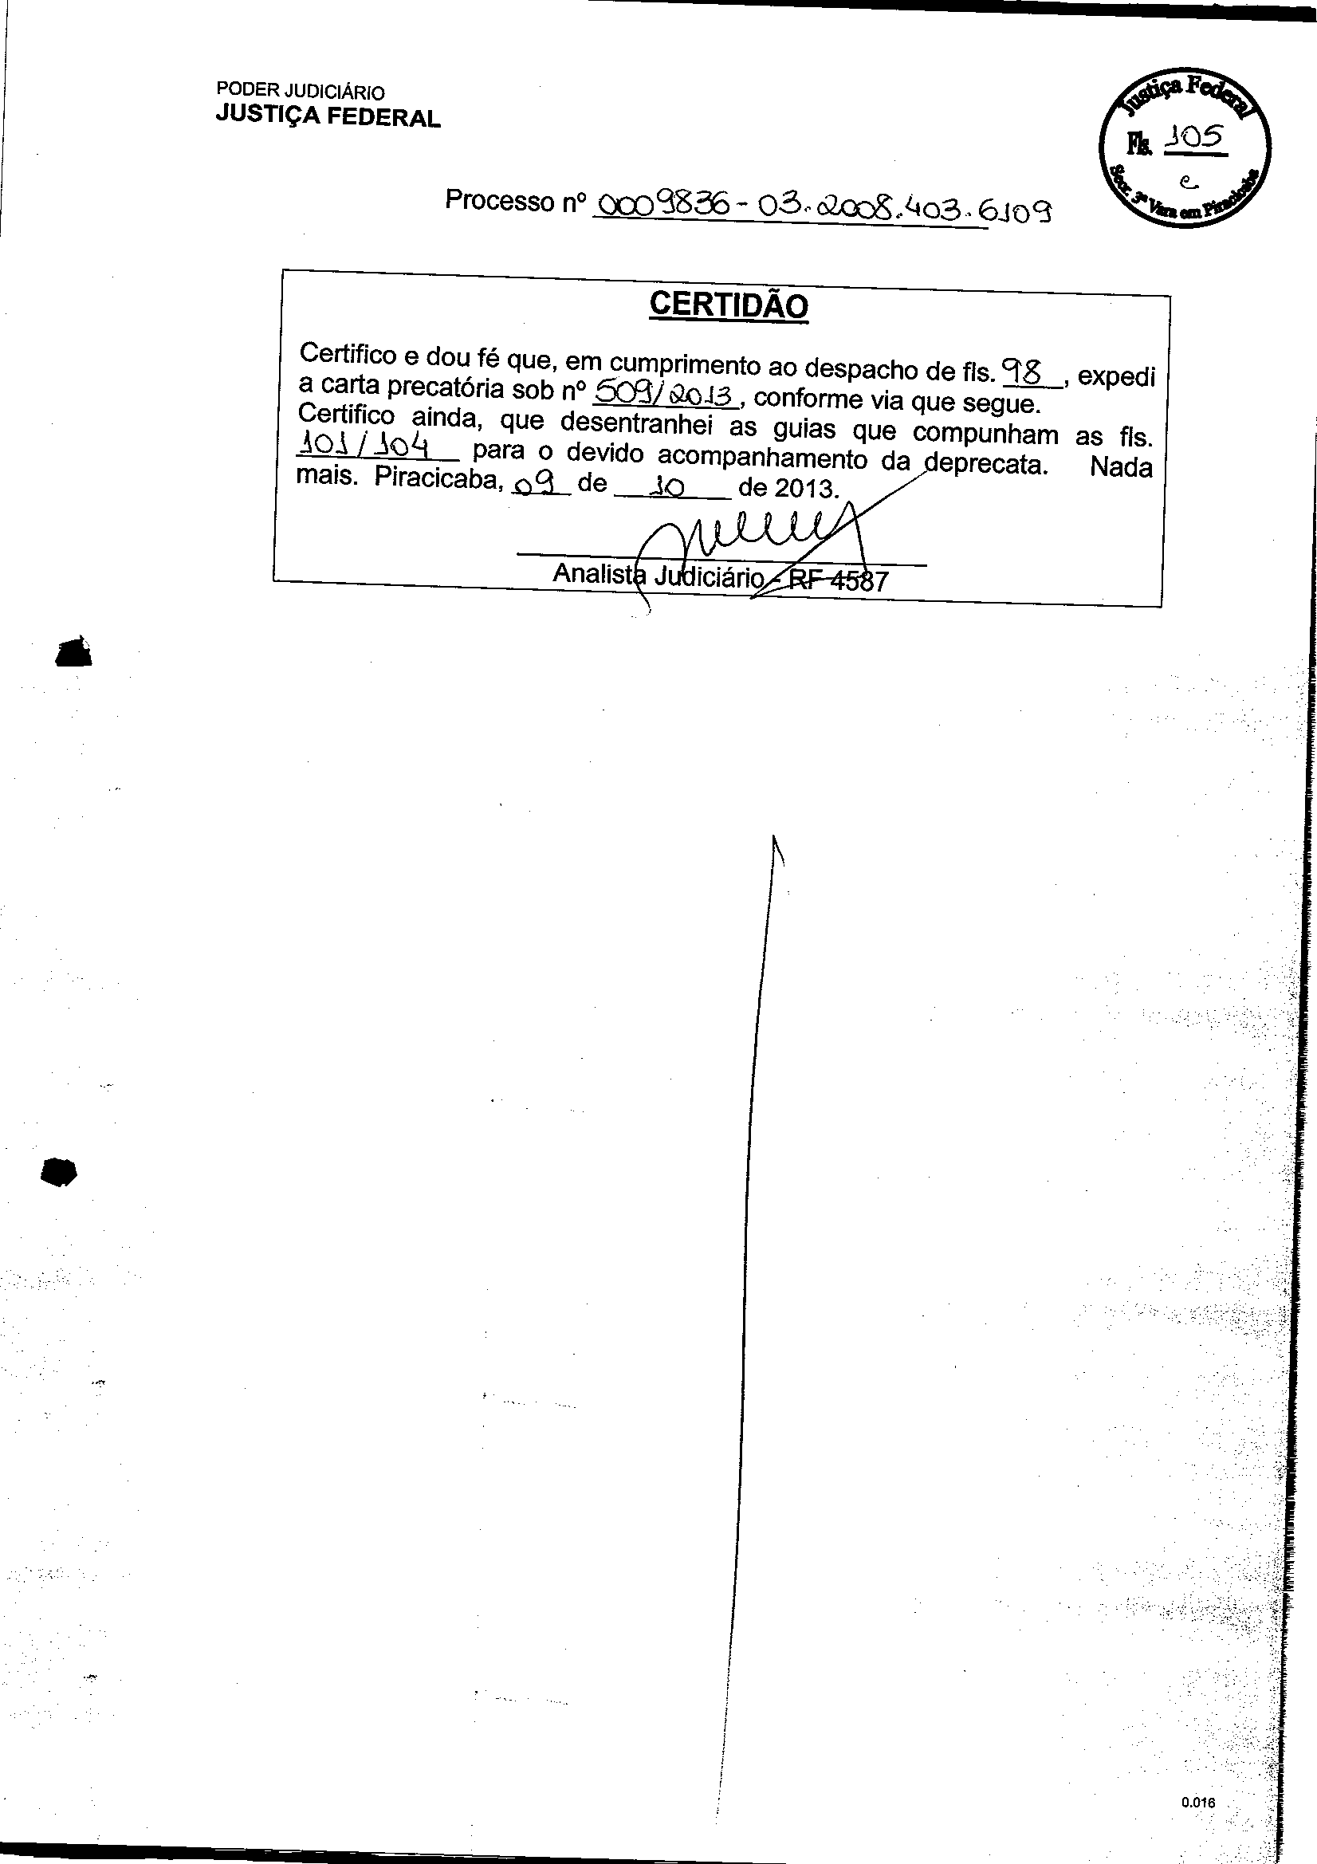Assinado eletronicamente por: GEISA SANTOS DE AQUINO - 26/11/2018 17:26:05 https://pje1g.trf3.jus.br/pje/Processo/ConsultaDocumento/listView.seam?x=18112617260503200000011730494 Número do documento: 18112617260503200000011730494

Num. 12580815 - Pág. 102

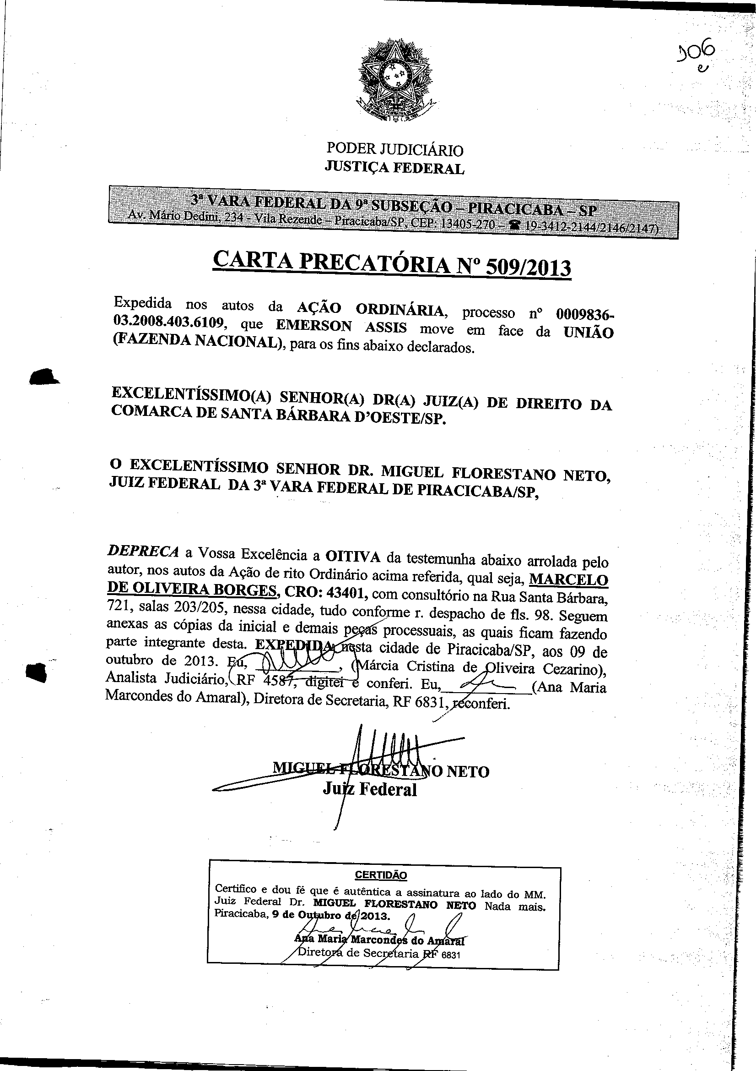Assinado eletronicamente por: GEISA SANTOS DE AQUINO - 26/11/2018 17:26:05 https://pje1g.trf3.jus.br/pje/Processo/ConsultaDocumento/listView.seam?x=18112617260503200000011730494 Número do documento: 18112617260503200000011730494

Num. 12580815 - Pág. 103

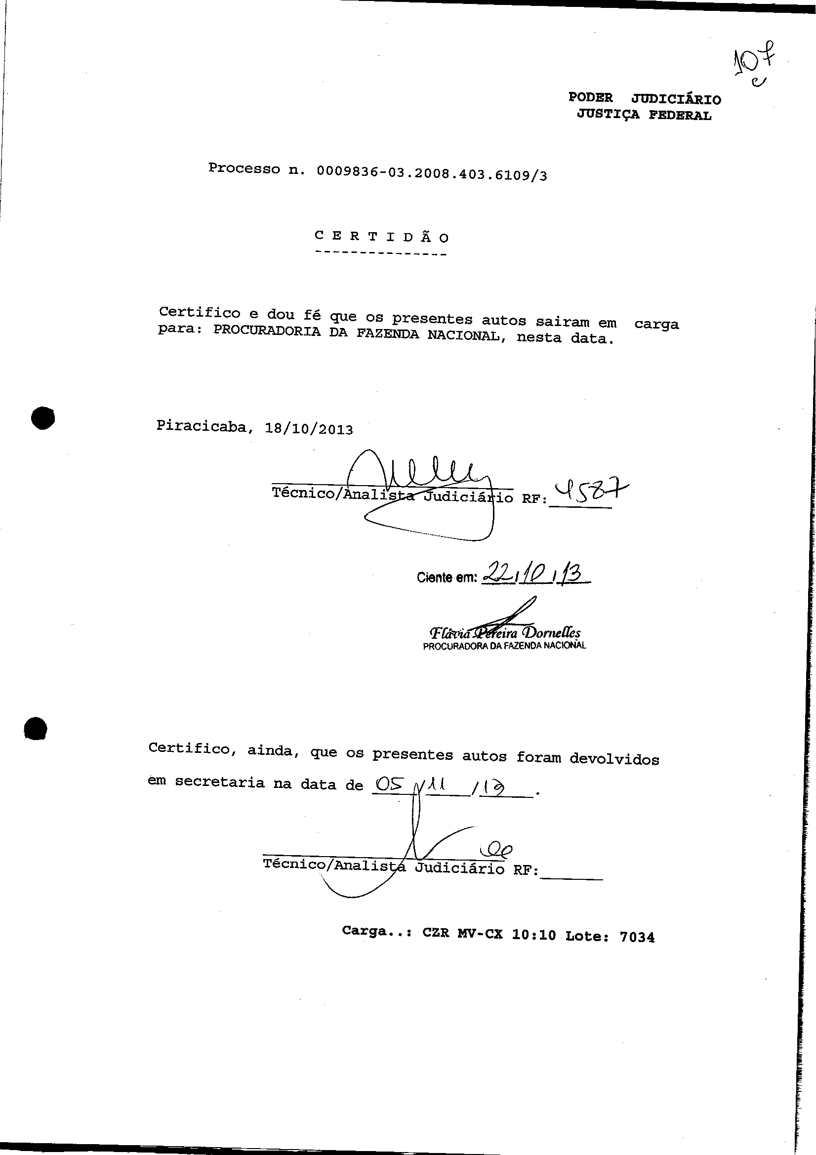Assinado eletronicamente por: GEISA SANTOS DE AQUINO - 26/11/2018 17:26:05 https://pje1g.trf3.jus.br/pje/Processo/ConsultaDocumento/listView.seam?x=18112617260503200000011730494 Número do documento: 18112617260503200000011730494

Num. 12580815 - Pág. 104

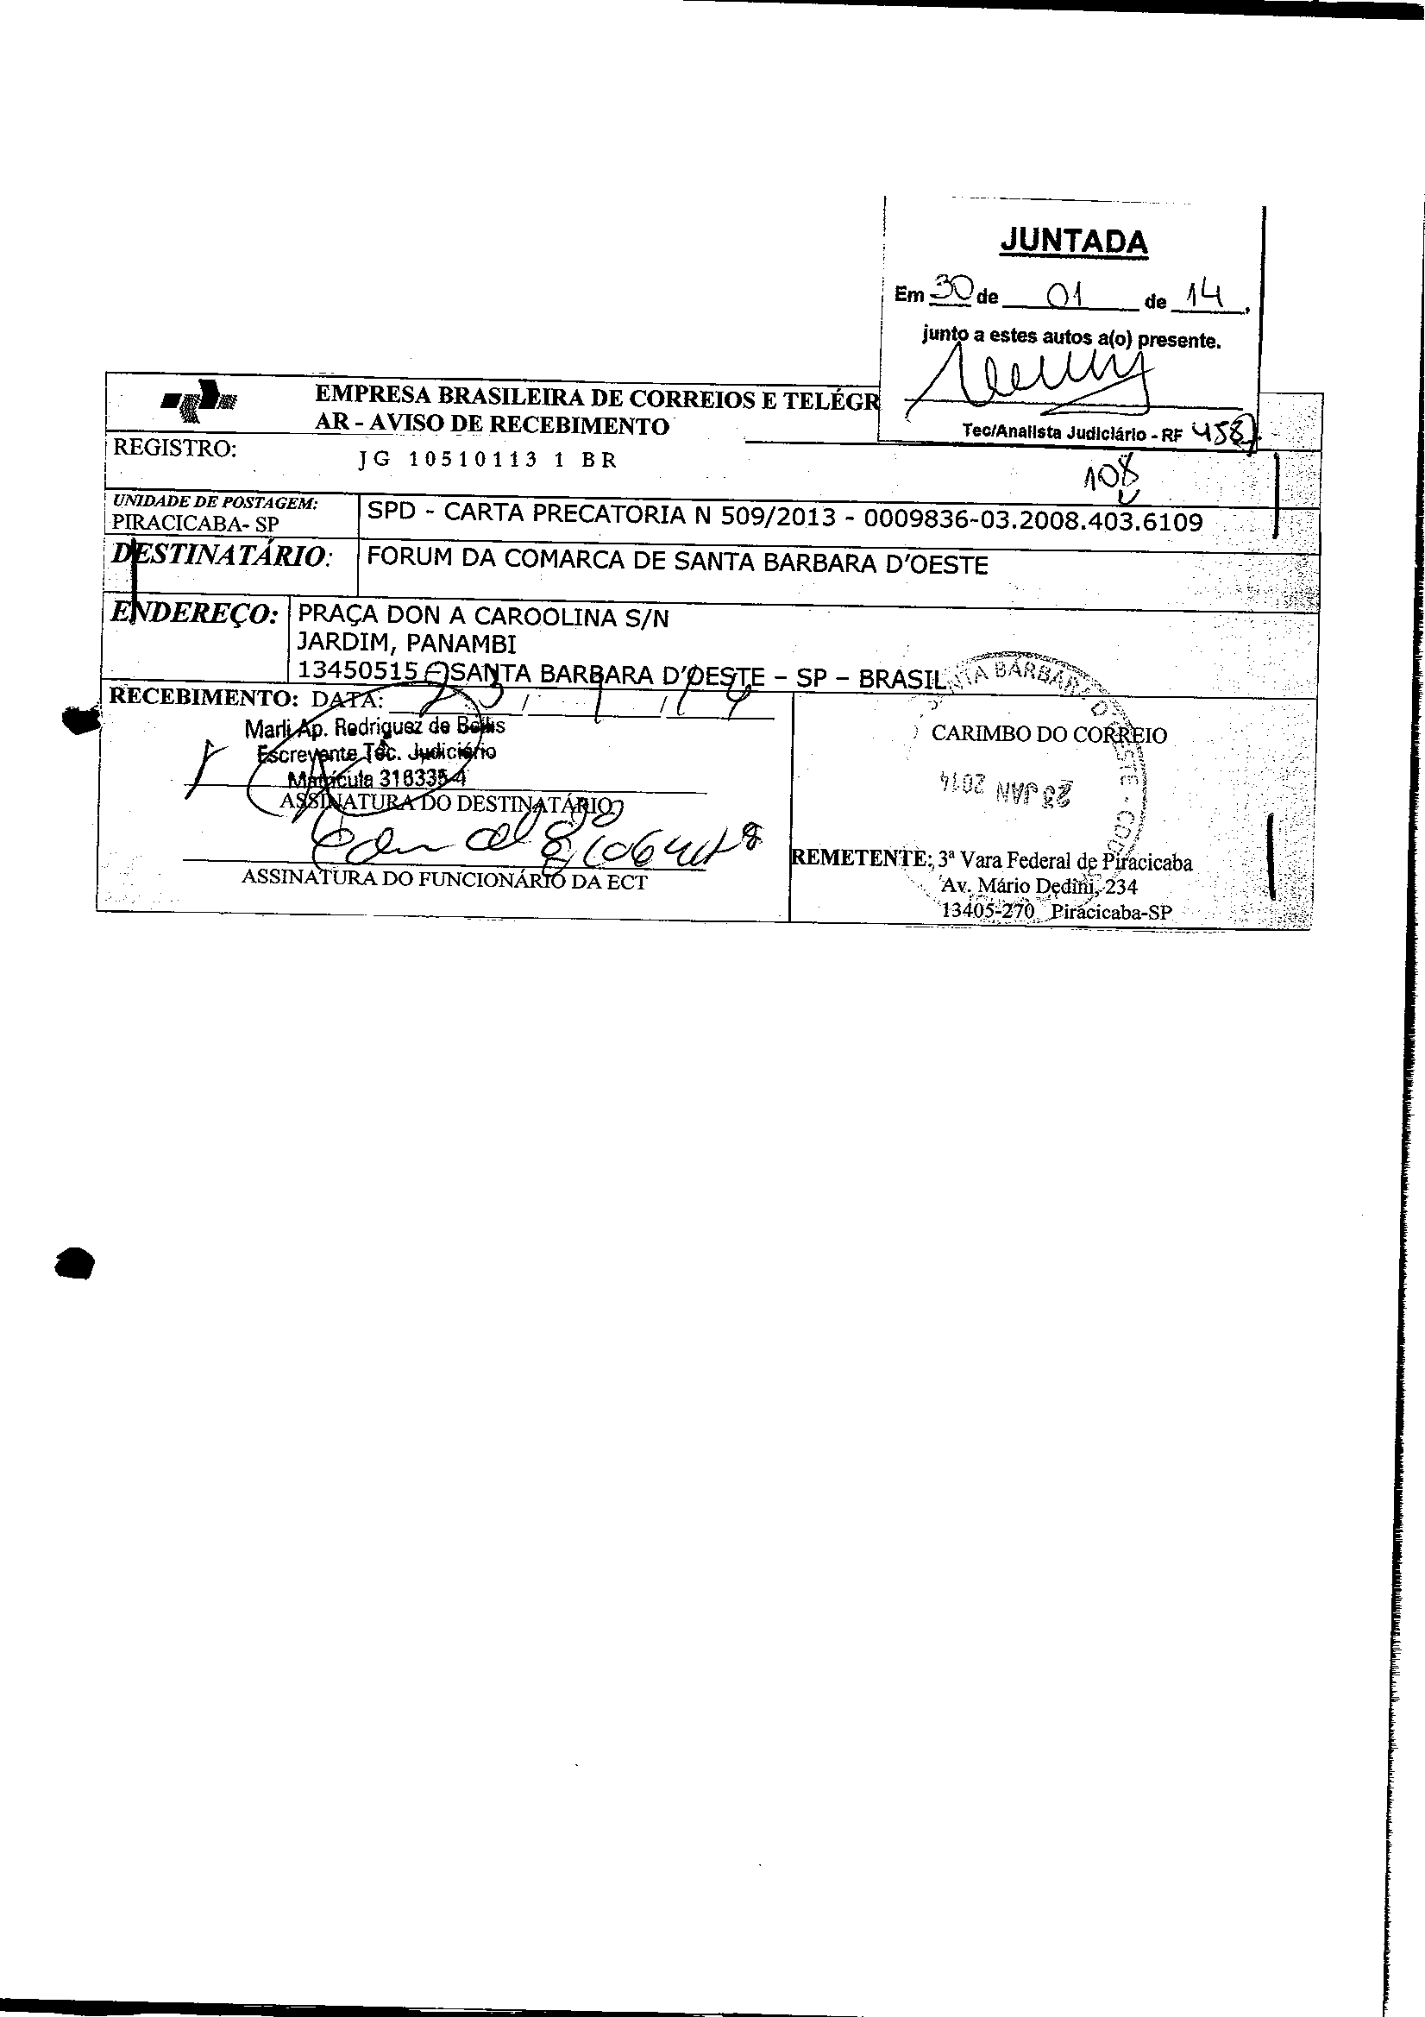Assinado eletronicamente por: GEISA SANTOS DE AQUINO - 26/11/2018 17:26:05 https://pje1g.trf3.jus.br/pje/Processo/ConsultaDocumento/listView.seam?x=18112617260503200000011730494 Número do documento: 18112617260503200000011730494

Num. 12580815 - Pág. 105

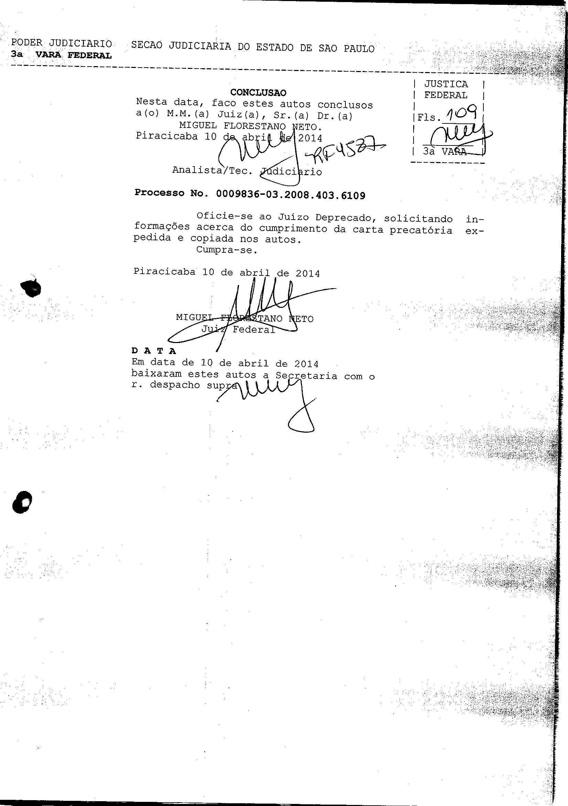Assinado eletronicamente por: GEISA SANTOS DE AQUINO - 26/11/2018 17:26:05 https://pje1g.trf3.jus.br/pje/Processo/ConsultaDocumento/listView.seam?x=18112617260503200000011730494 Número do documento: 18112617260503200000011730494

Num. 12580815 - Pág. 106

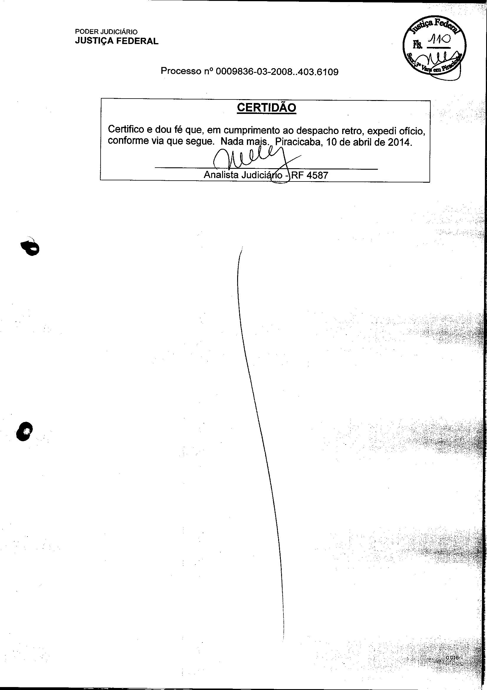Assinado eletronicamente por: GEISA SANTOS DE AQUINO - 26/11/2018 17:26:05 https://pje1g.trf3.jus.br/pje/Processo/ConsultaDocumento/listView.seam?x=18112617260503200000011730494 Número do documento: 18112617260503200000011730494

Num. 12580815 - Pág. 107

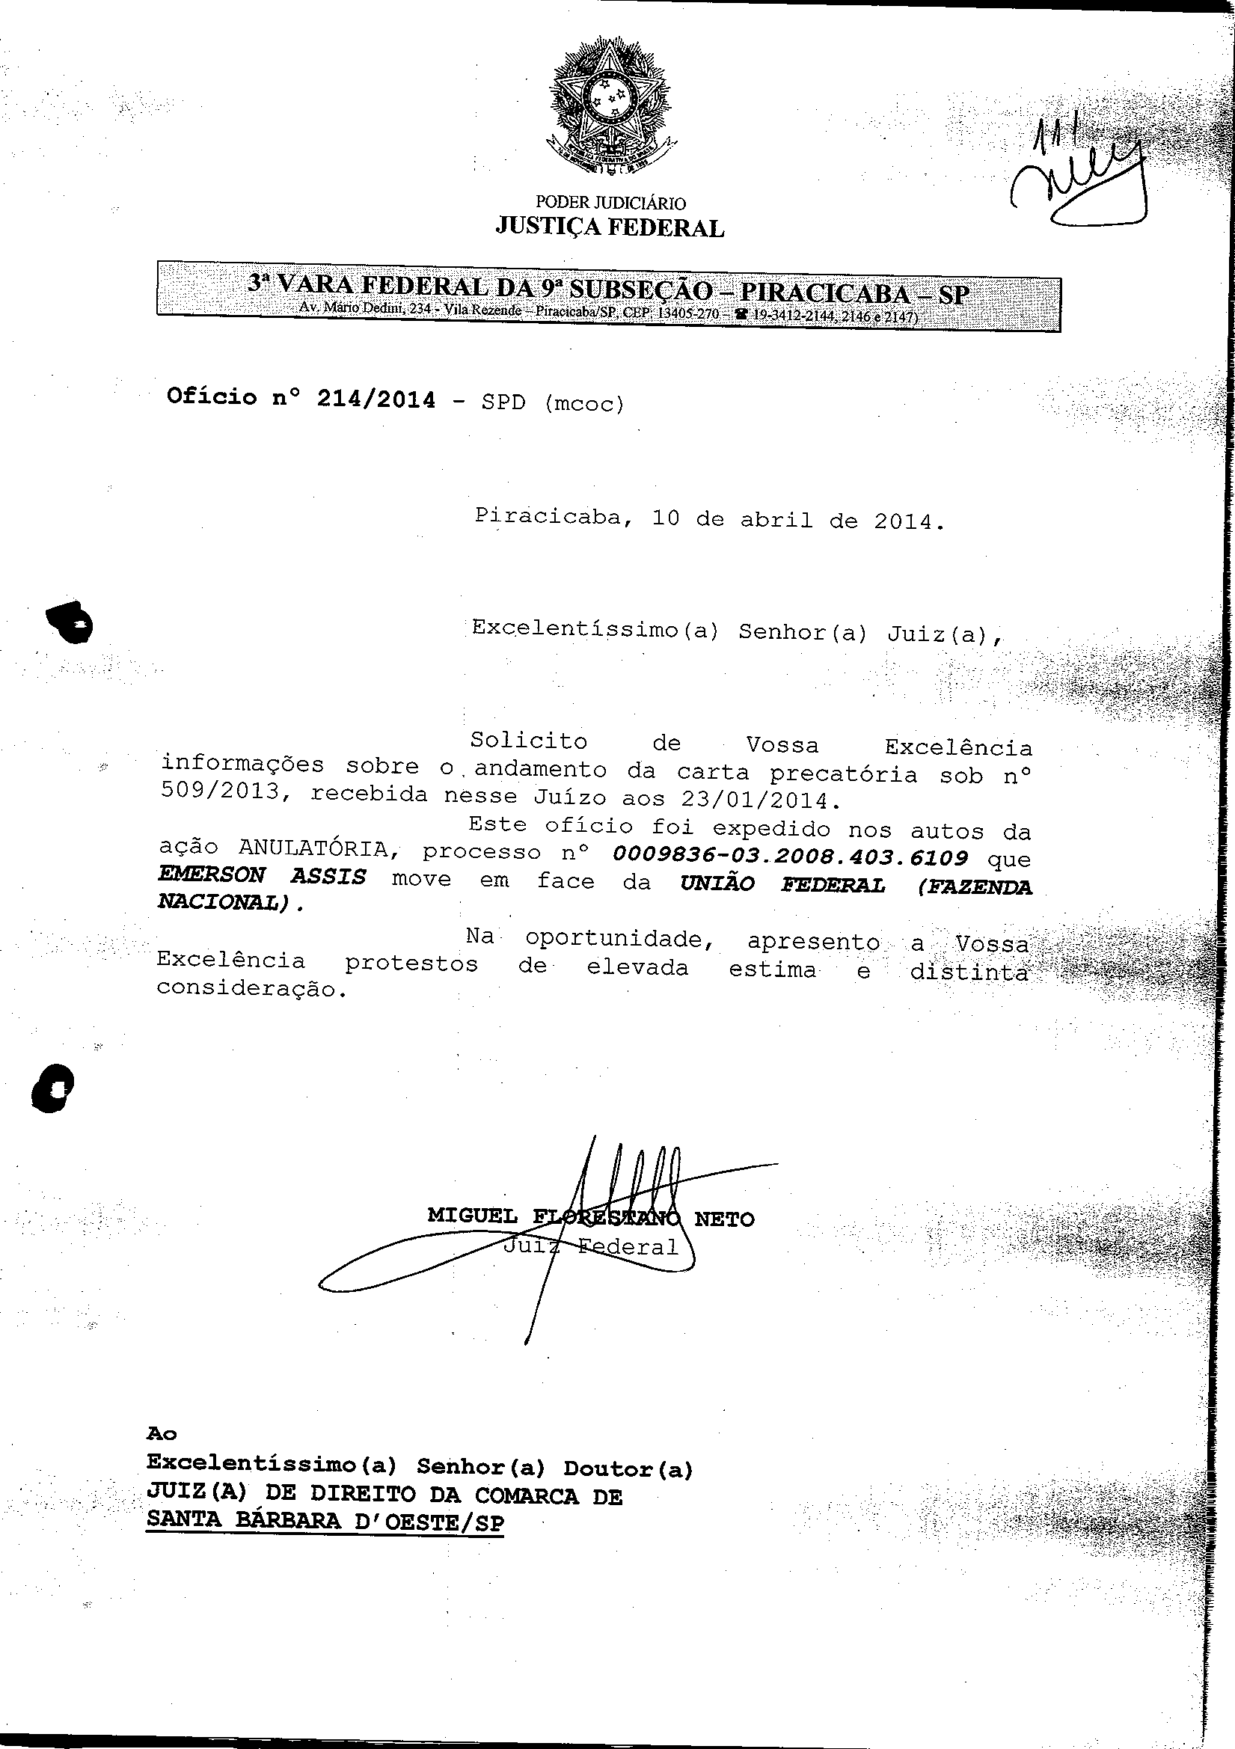Assinado eletronicamente por: GEISA SANTOS DE AQUINO - 26/11/2018 17:26:05 https://pje1g.trf3.jus.br/pje/Processo/ConsultaDocumento/listView.seam?x=18112617260503200000011730494 Número do documento: 18112617260503200000011730494

Num. 12580815 - Pág. 108

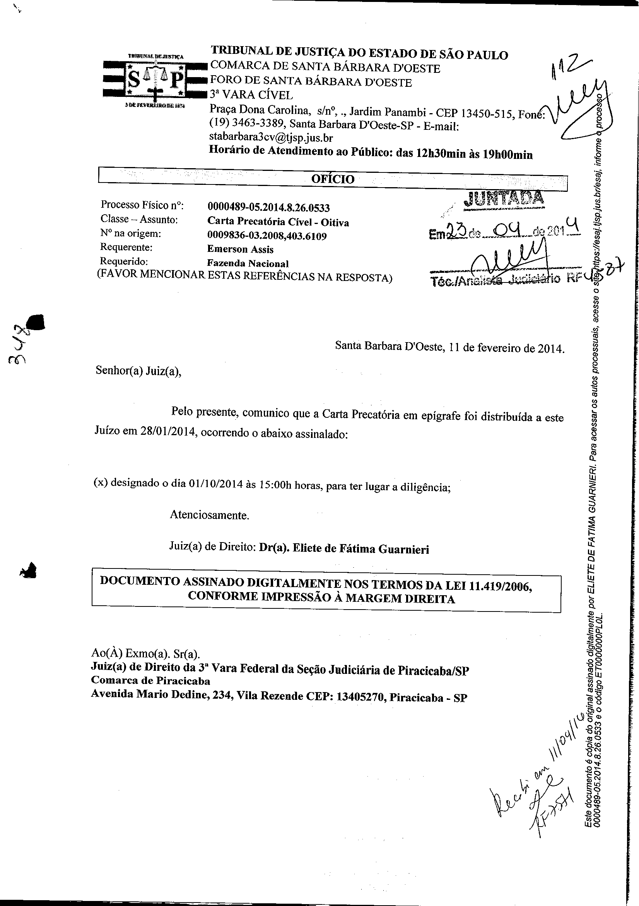Assinado eletronicamente por: GEISA SANTOS DE AQUINO - 26/11/2018 17:26:05 https://pje1g.trf3.jus.br/pje/Processo/ConsultaDocumento/listView.seam?x=18112617260503200000011730494 Número do documento: 18112617260503200000011730494

Num. 12580815 - Pág. 109

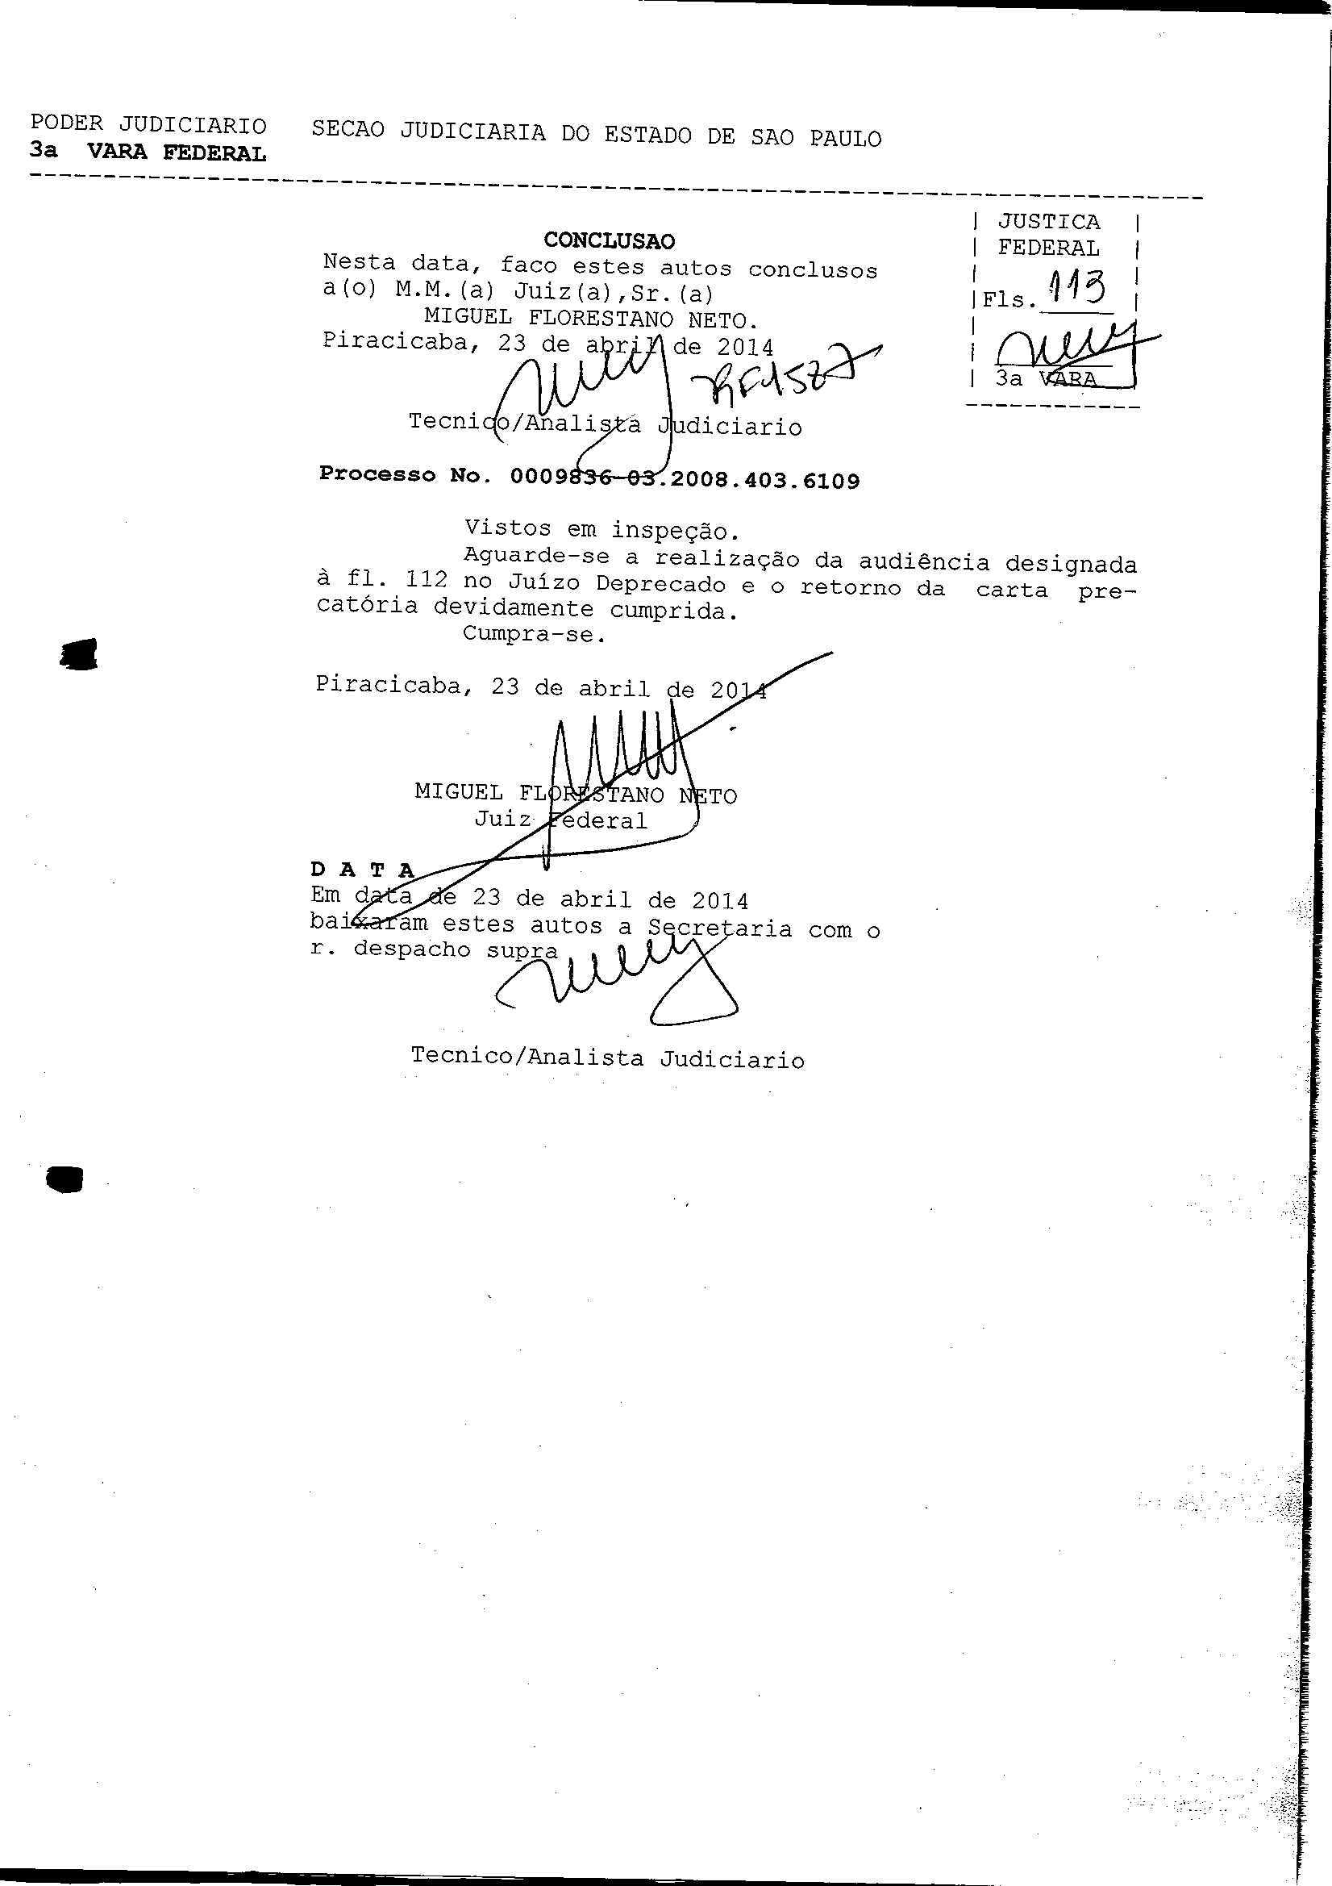Assinado eletronicamente por: GEISA SANTOS DE AQUINO - 26/11/2018 17:26:05 https://pje1g.trf3.jus.br/pje/Processo/ConsultaDocumento/listView.seam?x=18112617260503200000011730494 Número do documento: 18112617260503200000011730494

Num. 12580815 - Pág. 110

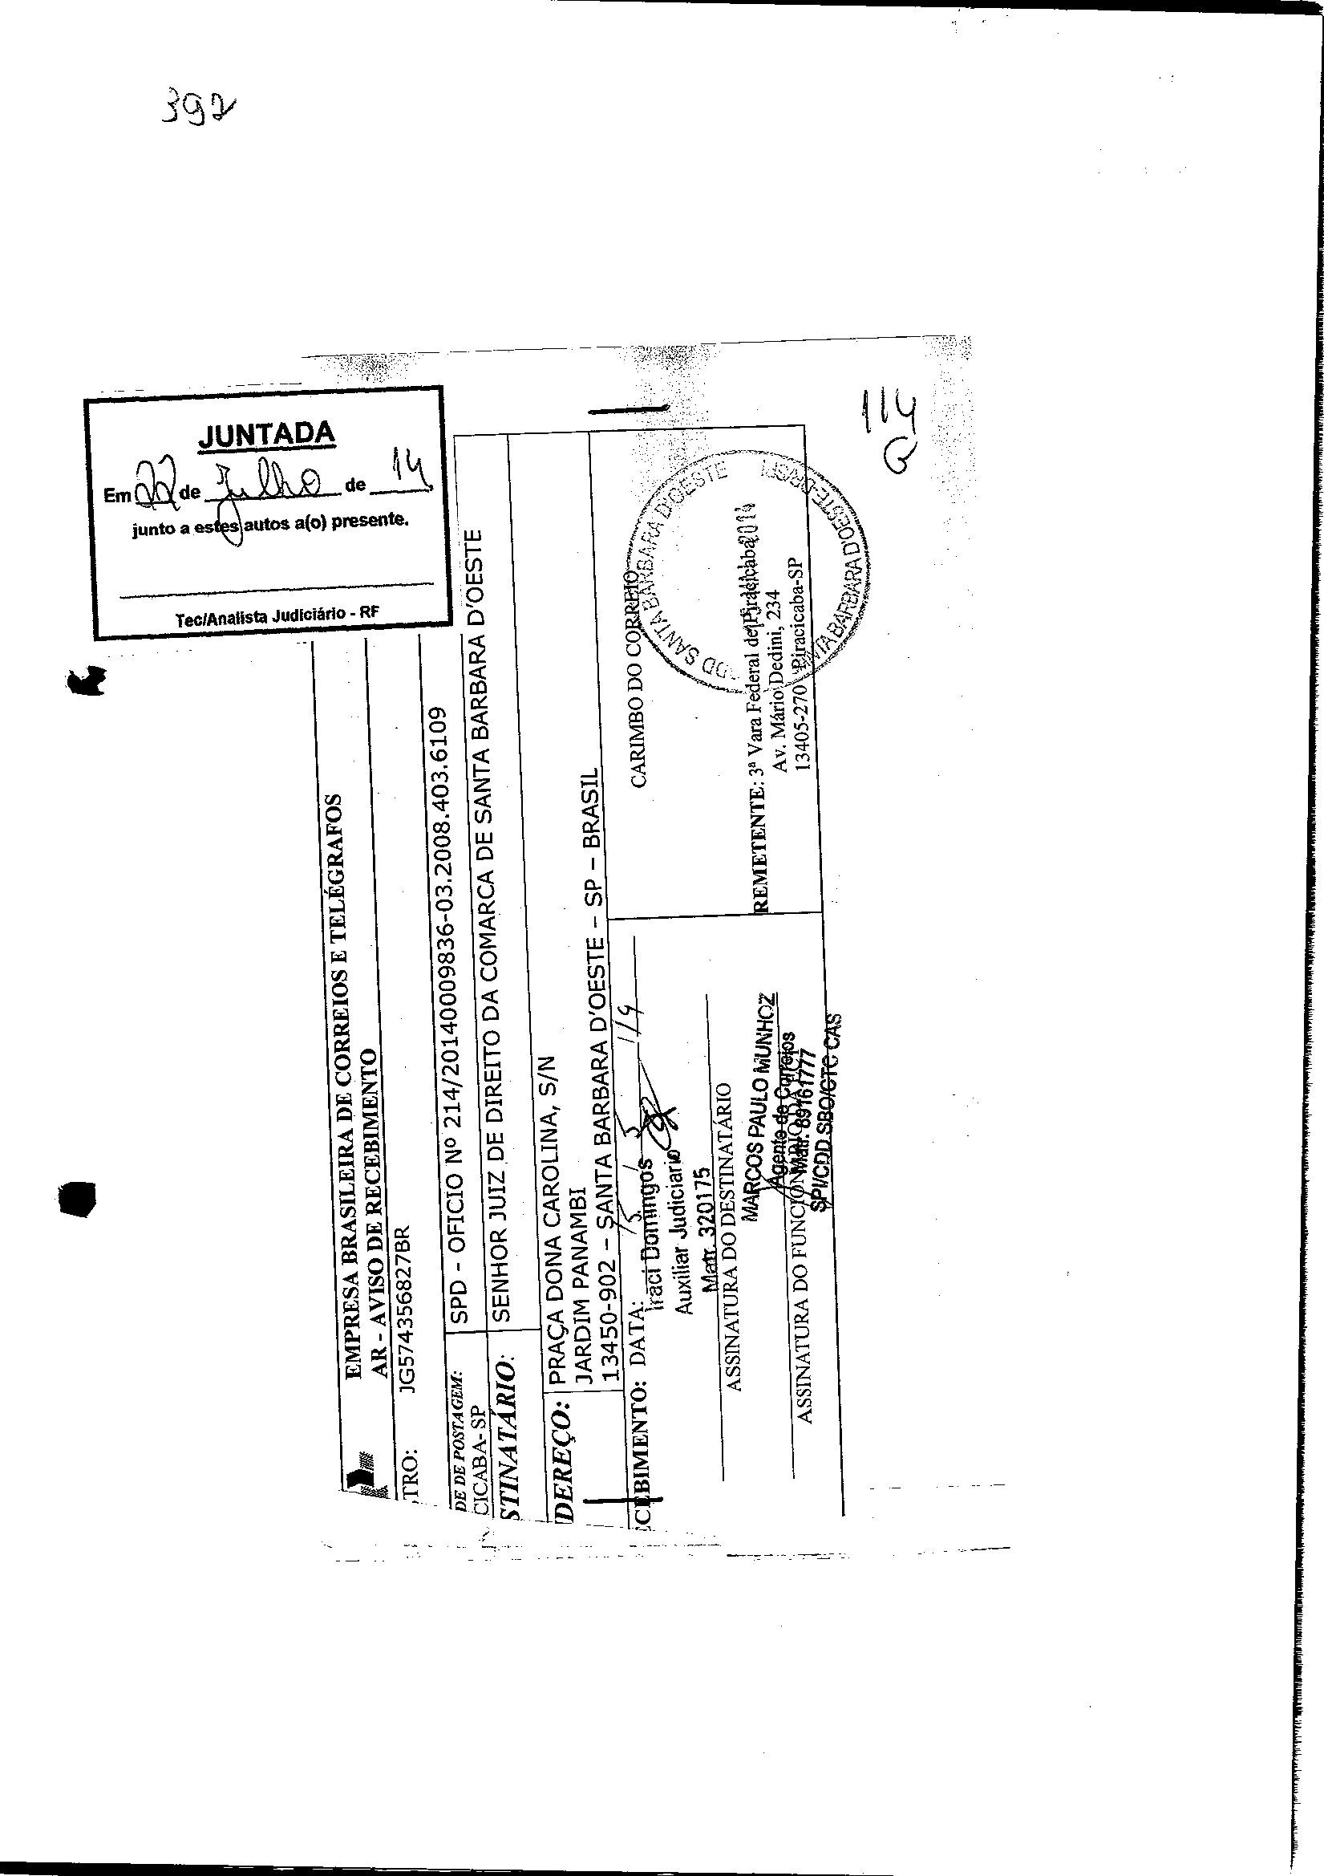Assinado eletronicamente por: GEISA SANTOS DE AQUINO - 26/11/2018 17:26:05 https://pje1g.trf3.jus.br/pje/Processo/ConsultaDocumento/listView.seam?x=18112617260503200000011730494 Número do documento: 18112617260503200000011730494

Num. 12580815 - Pág. 111

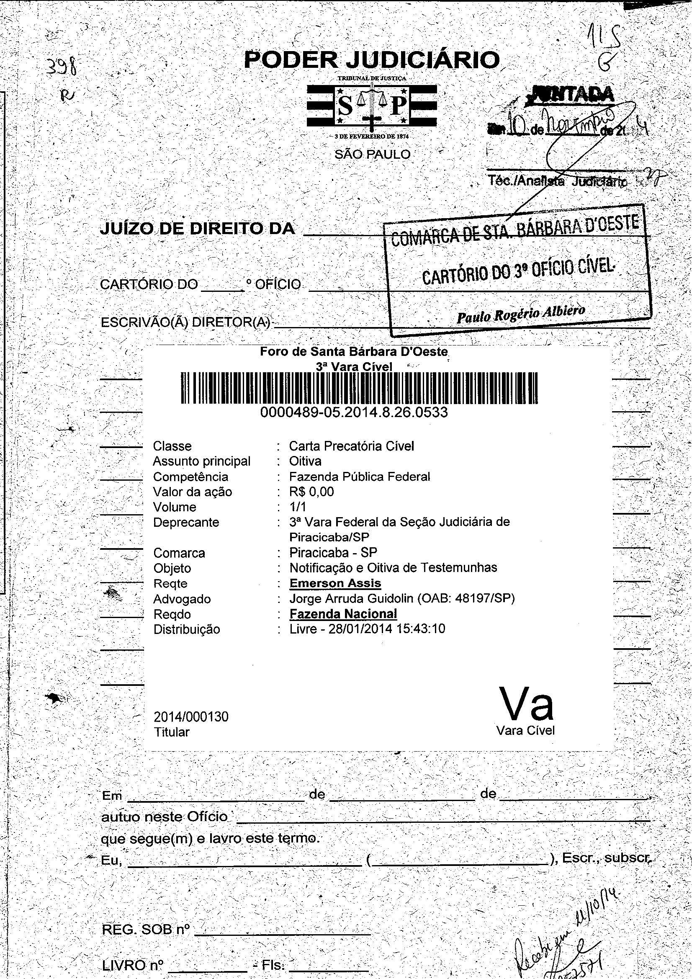Assinado eletronicamente por: GEISA SANTOS DE AQUINO - 26/11/2018 17:26:05 https://pje1g.trf3.jus.br/pje/Processo/ConsultaDocumento/listView.seam?x=18112617260503200000011730494 Número do documento: 18112617260503200000011730494

Num. 12580815 - Pág. 112

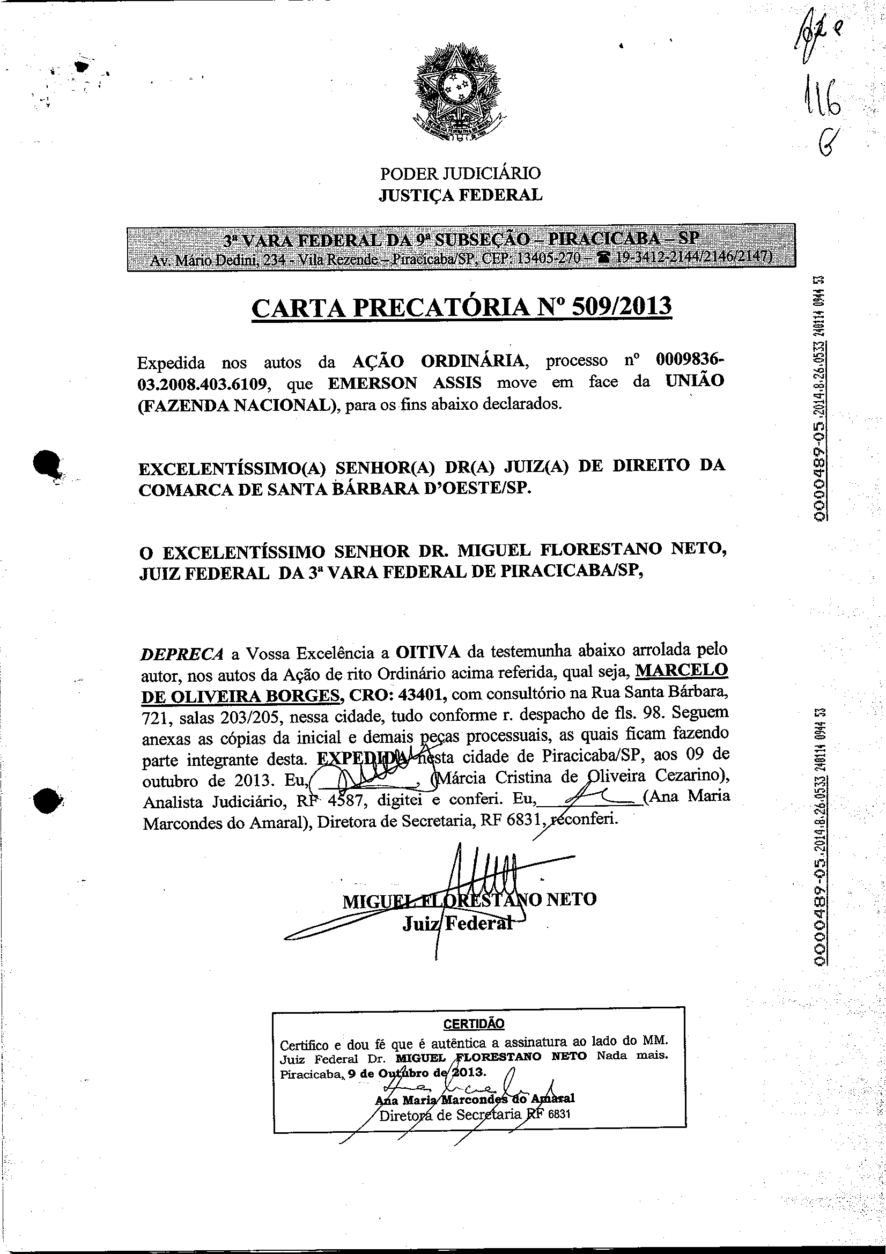Assinado eletronicamente por: GEISA SANTOS DE AQUINO - 26/11/2018 17:26:05 https://pje1g.trf3.jus.br/pje/Processo/ConsultaDocumento/listView.seam?x=18112617260503200000011730494 Número do documento: 18112617260503200000011730494

Num. 12580815 - Pág. 113

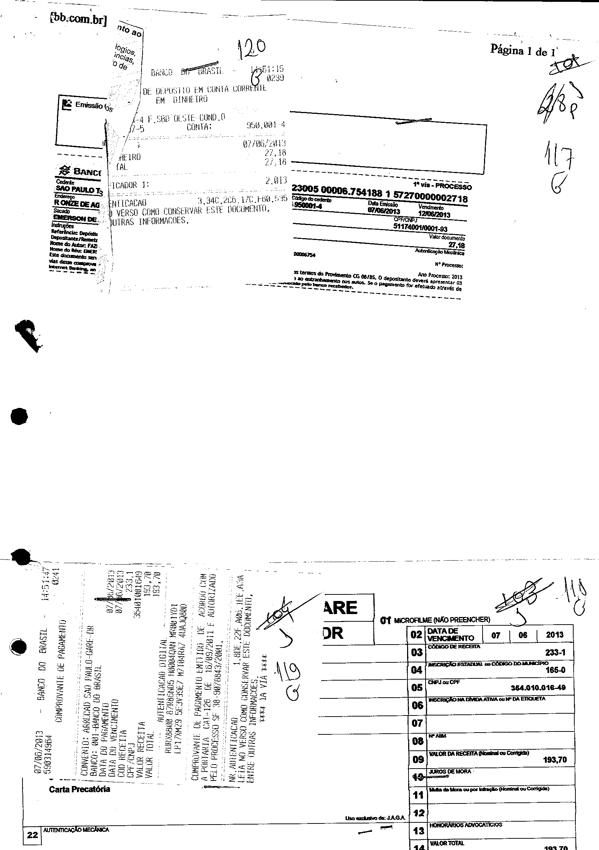Assinado eletronicamente por: GEISA SANTOS DE AQUINO - 26/11/2018 17:26:05 https://pje1g.trf3.jus.br/pje/Processo/ConsultaDocumento/listView.seam?x=18112617260503200000011730494 Número do documento: 18112617260503200000011730494

Num. 12580815 - Pág. 114

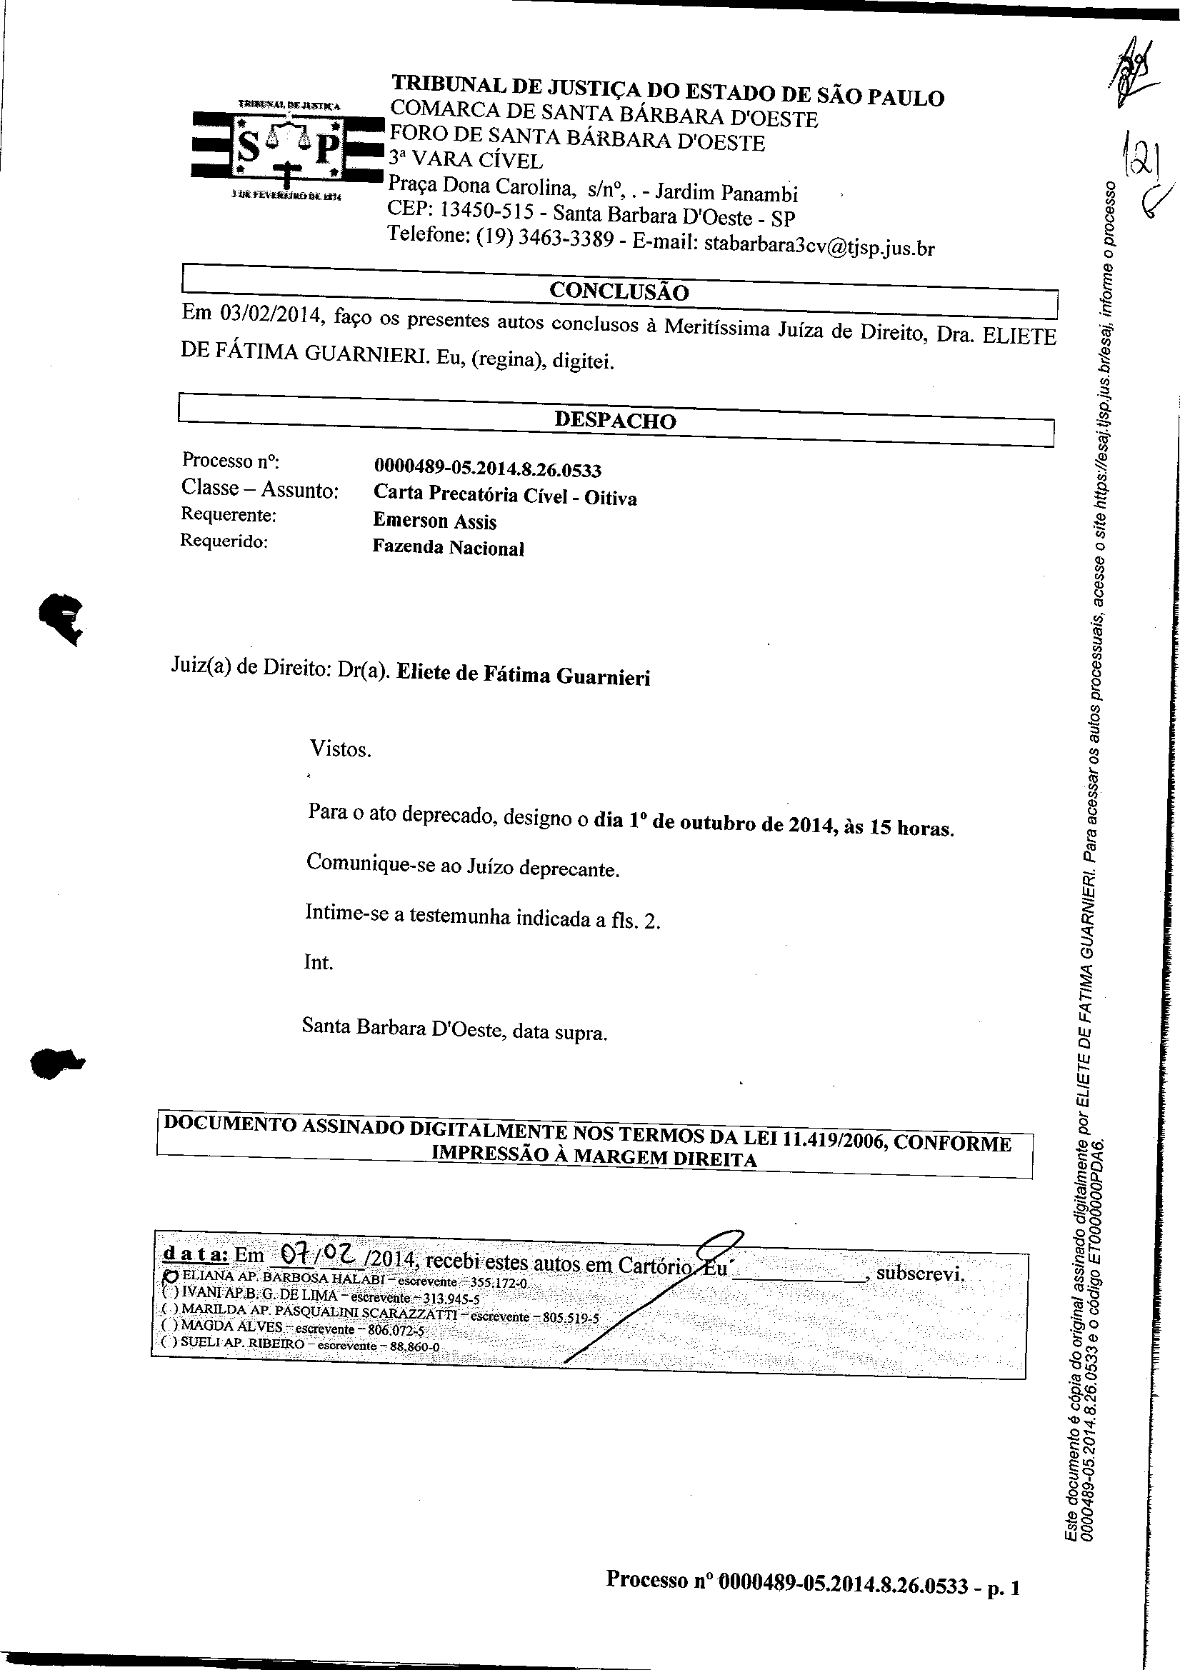Assinado eletronicamente por: GEISA SANTOS DE AQUINO - 26/11/2018 17:26:05 https://pje1g.trf3.jus.br/pje/Processo/ConsultaDocumento/listView.seam?x=18112617260503200000011730494 Número do documento: 18112617260503200000011730494

Num. 12580815 - Pág. 115

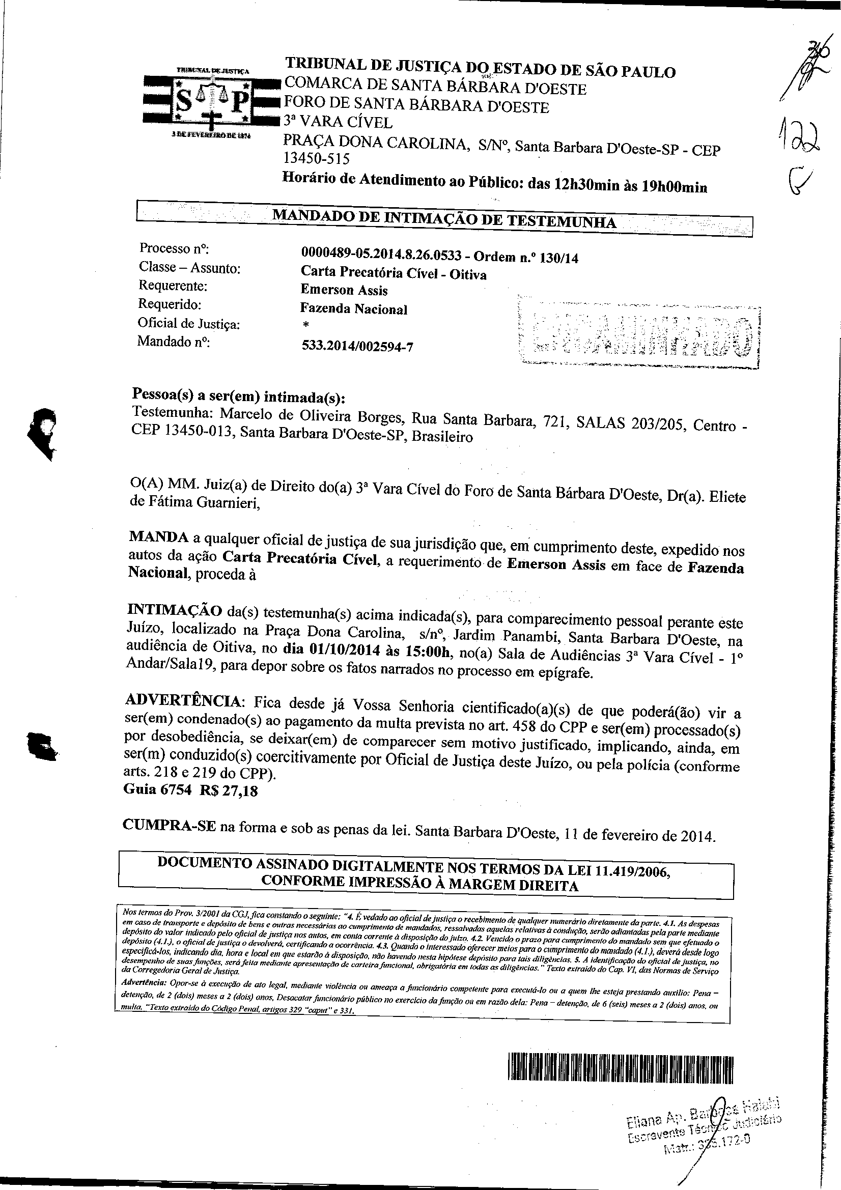Assinado eletronicamente por: GEISA SANTOS DE AQUINO - 26/11/2018 17:26:05 https://pje1g.trf3.jus.br/pje/Processo/ConsultaDocumento/listView.seam?x=18112617260503200000011730494 Número do documento: 18112617260503200000011730494

Num. 12580815 - Pág. 116

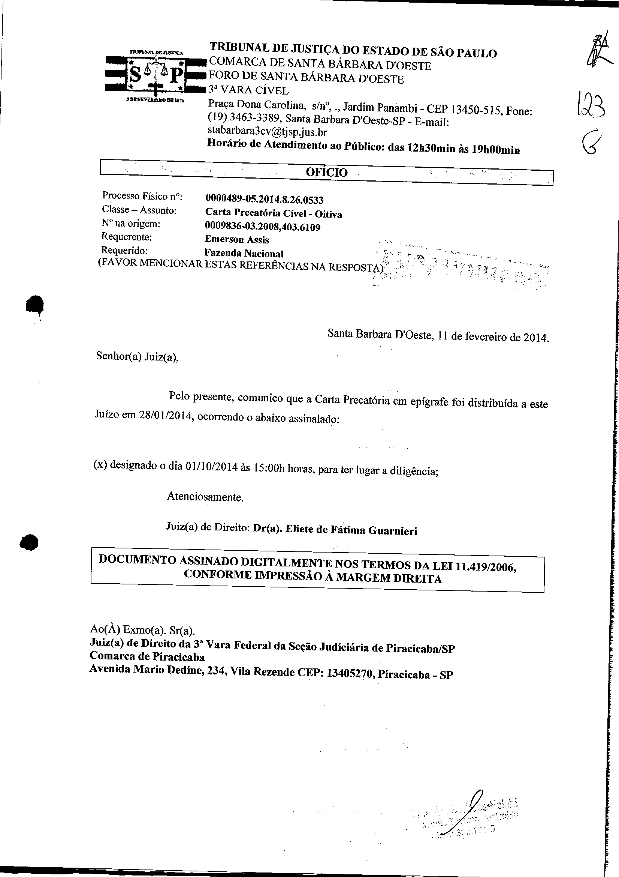Assinado eletronicamente por: GEISA SANTOS DE AQUINO - 26/11/2018 17:26:05 https://pje1g.trf3.jus.br/pje/Processo/ConsultaDocumento/listView.seam?x=18112617260503200000011730494 Número do documento: 18112617260503200000011730494

Num. 12580815 - Pág. 117

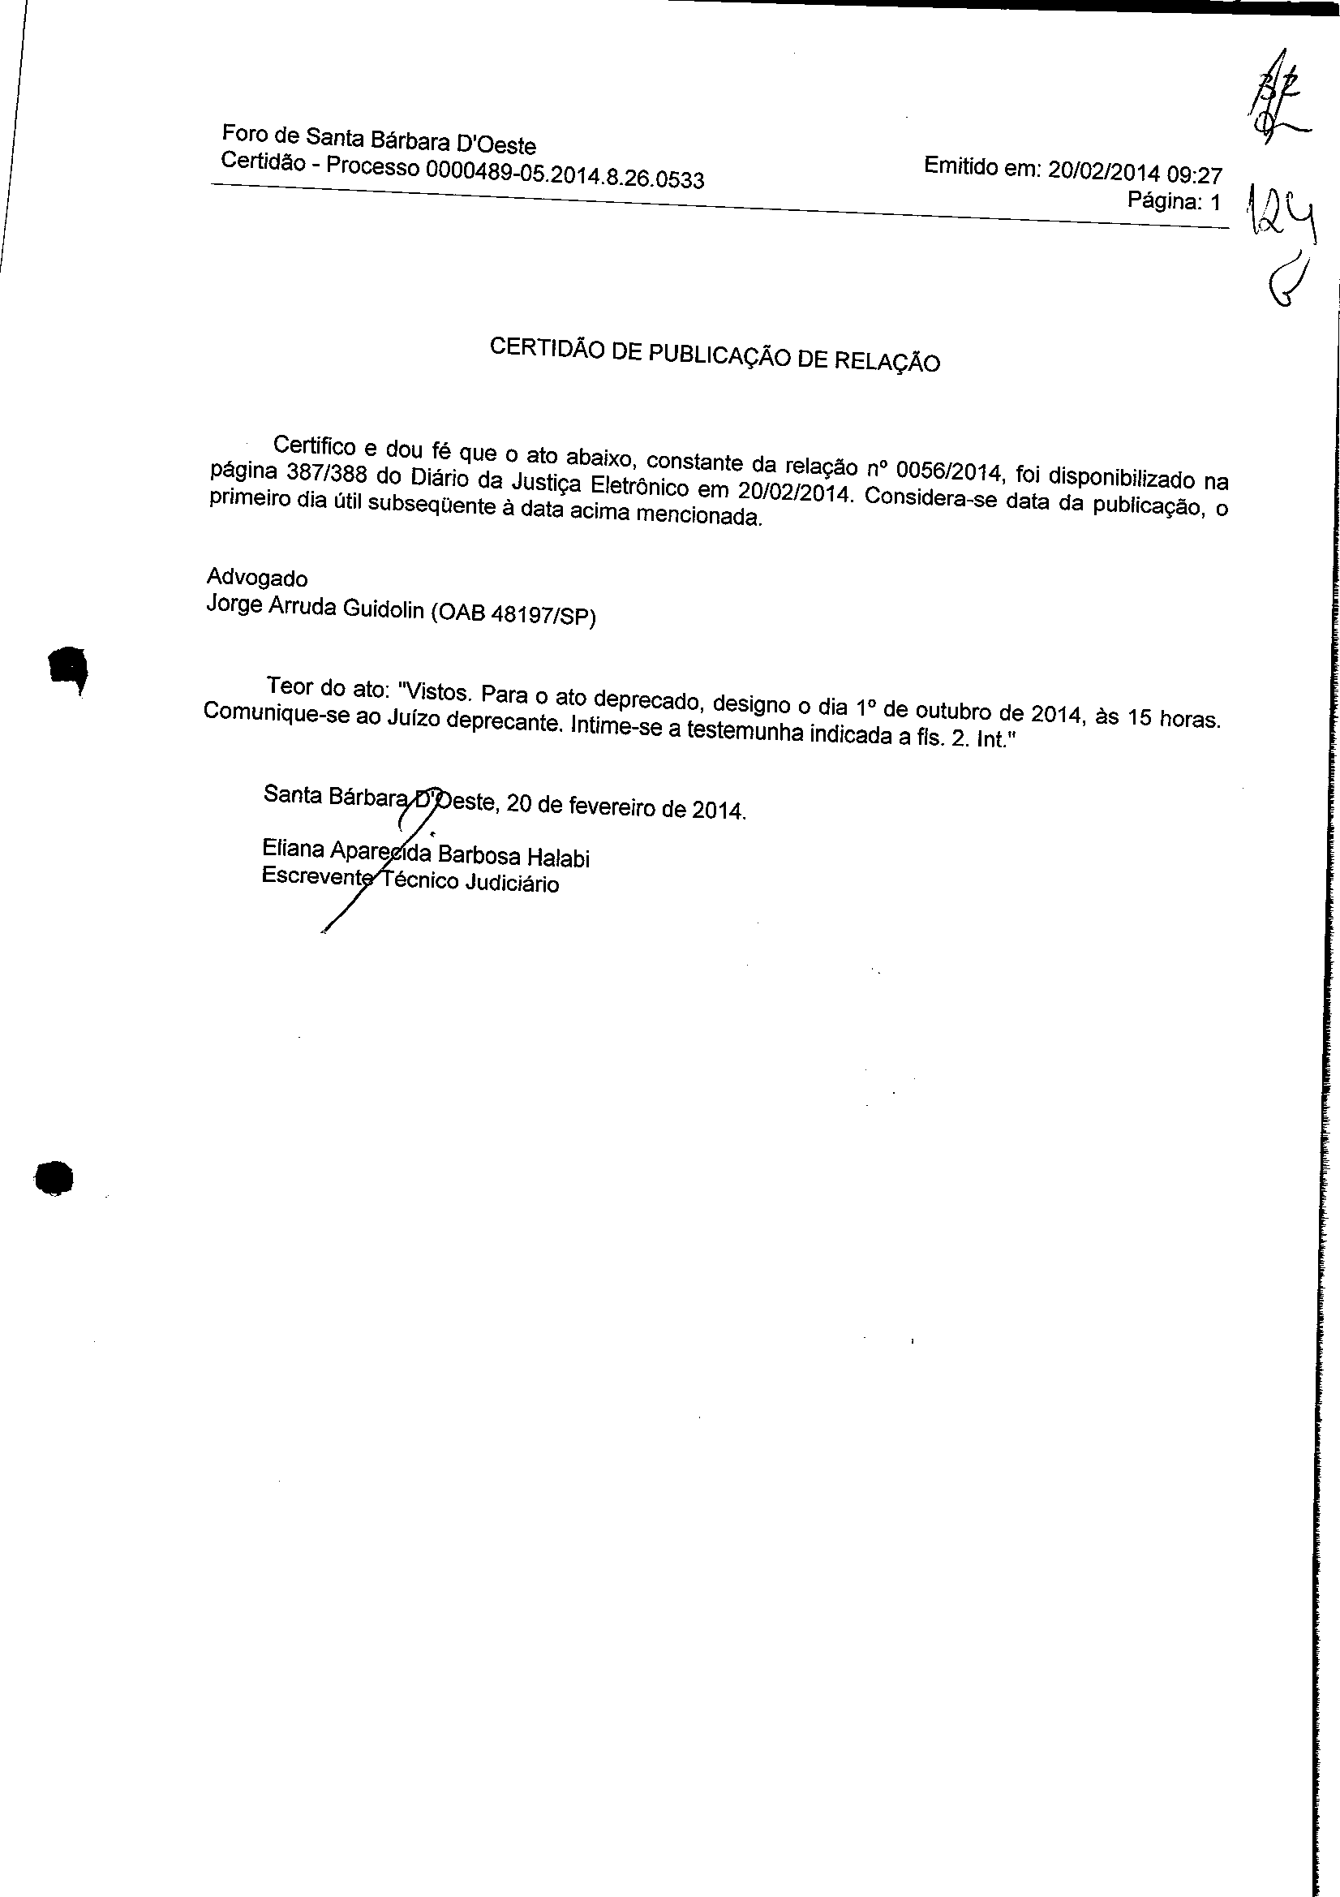Assinado eletronicamente por: GEISA SANTOS DE AQUINO - 26/11/2018 17:26:05 https://pje1g.trf3.jus.br/pje/Processo/ConsultaDocumento/listView.seam?x=18112617260503200000011730494 Número do documento: 18112617260503200000011730494

Num. 12580815 - Pág. 118

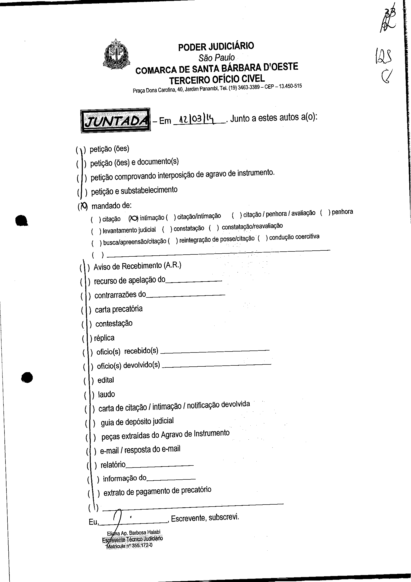Assinado eletronicamente por: GEISA SANTOS DE AQUINO - 26/11/2018 17:26:05 https://pje1g.trf3.jus.br/pje/Processo/ConsultaDocumento/listView.seam?x=18112617260503200000011730494 Número do documento: 18112617260503200000011730494

Num. 12580815 - Pág. 119

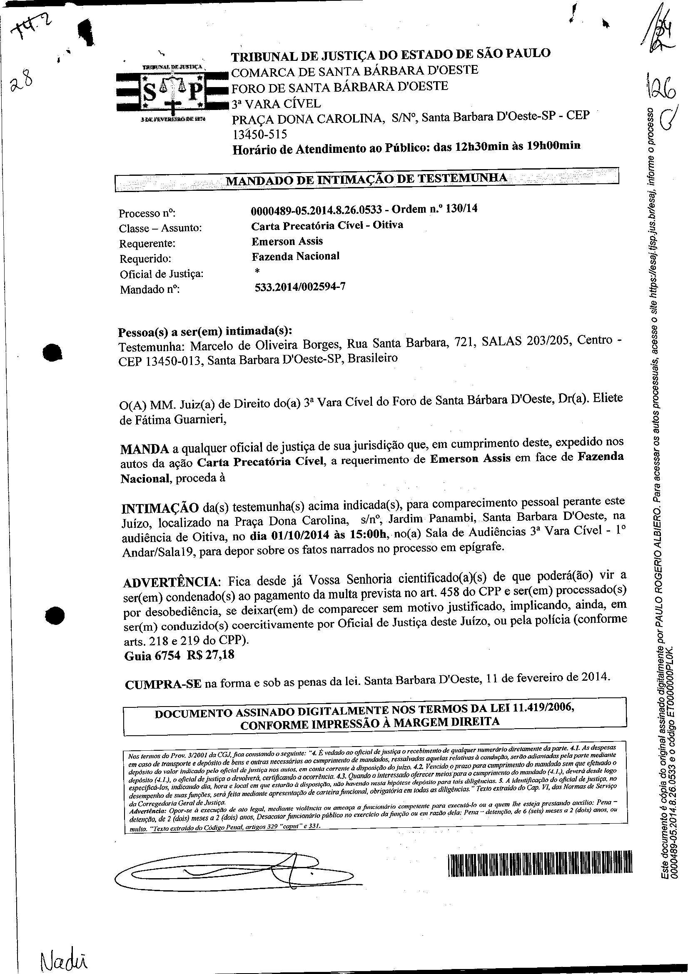Assinado eletronicamente por: GEISA SANTOS DE AQUINO - 26/11/2018 17:26:05 https://pje1g.trf3.jus.br/pje/Processo/ConsultaDocumento/listView.seam?x=18112617260503200000011730494 Número do documento: 18112617260503200000011730494

Num. 12580815 - Pág. 120

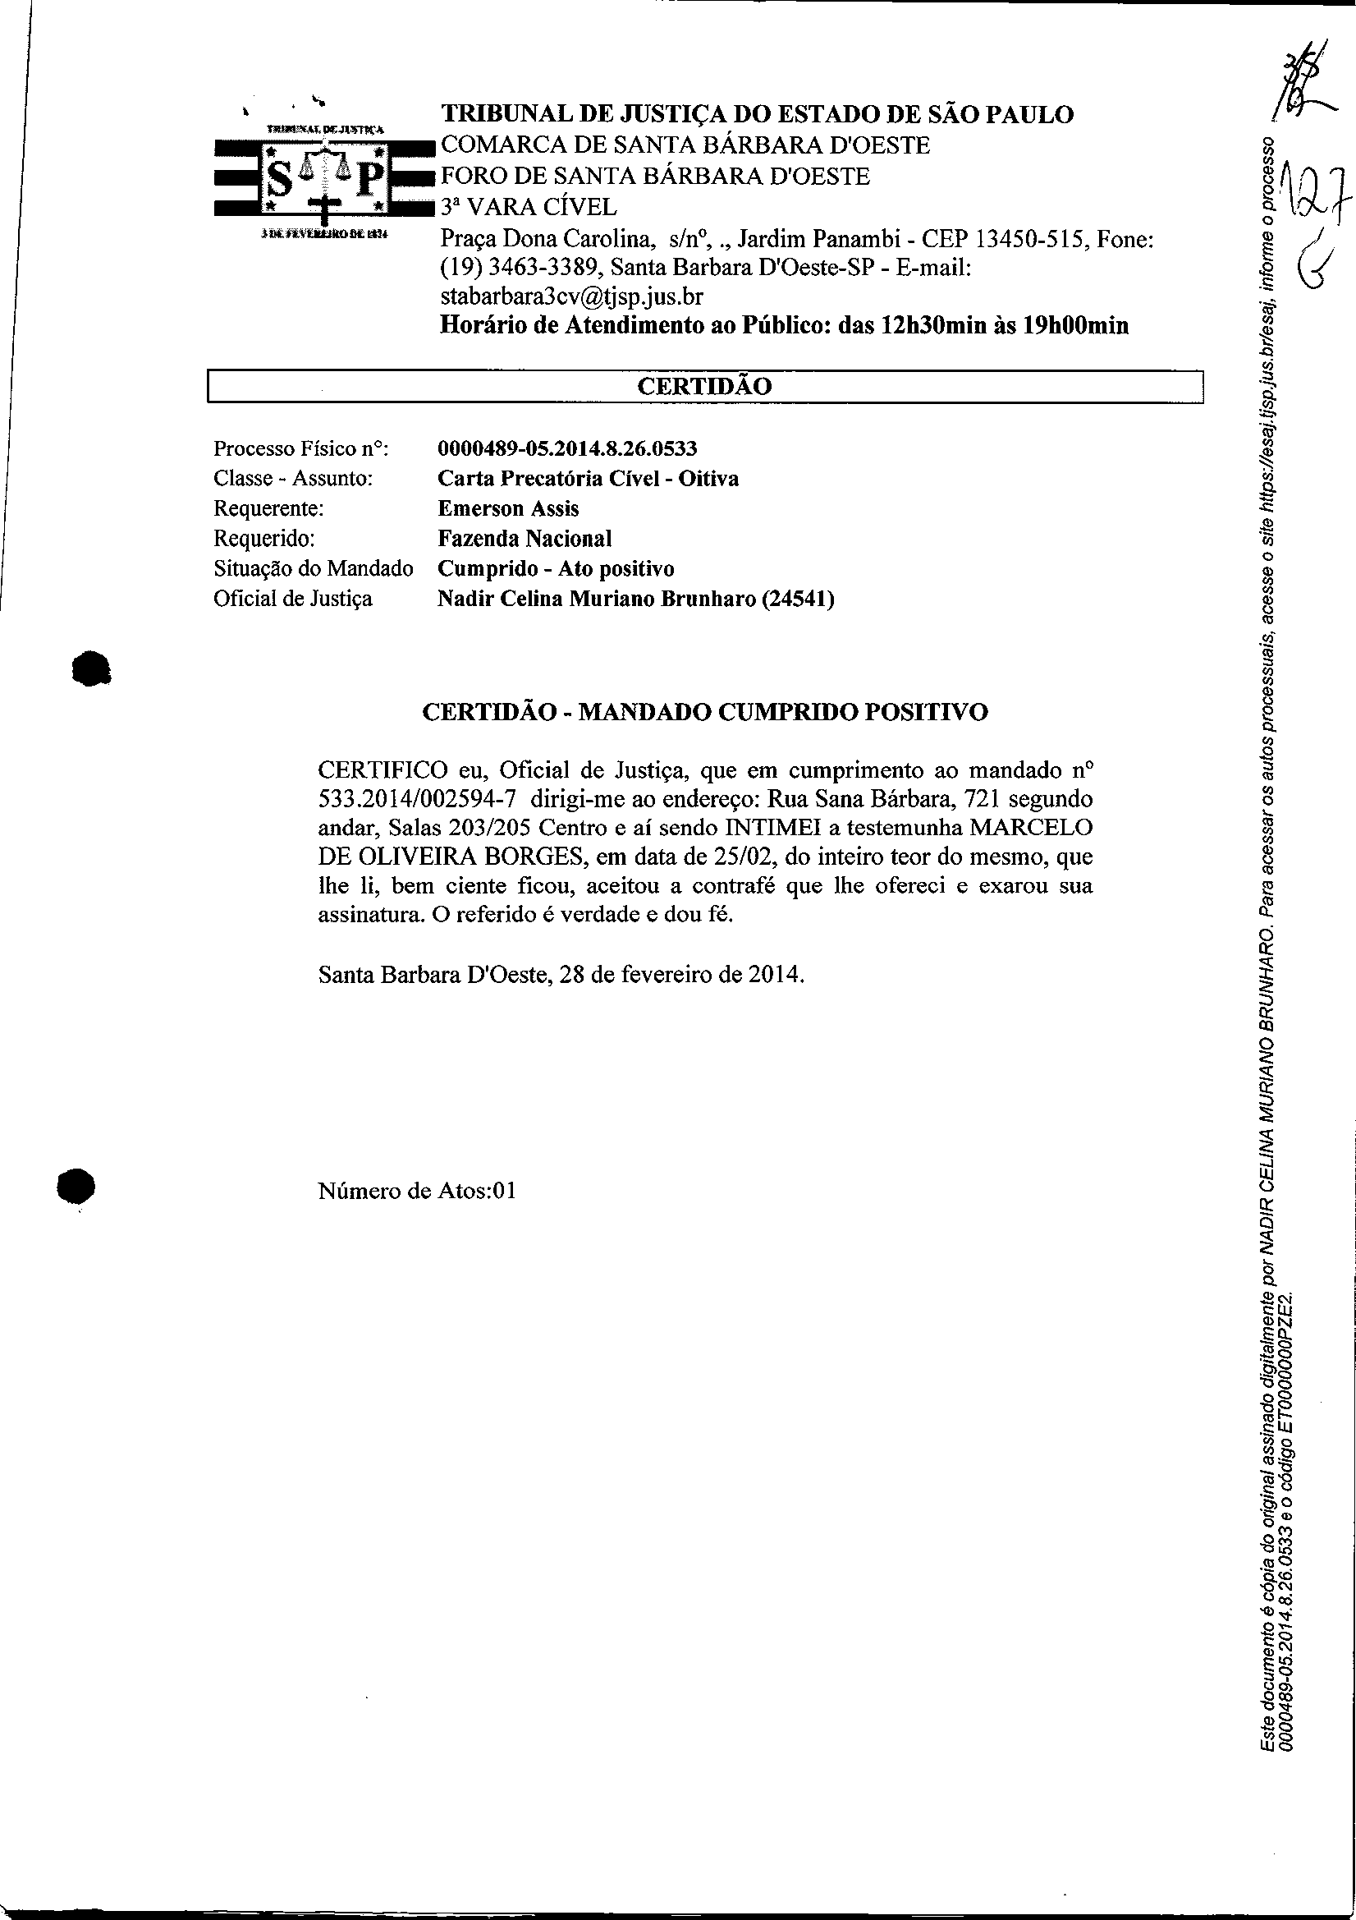Assinado eletronicamente por: GEISA SANTOS DE AQUINO - 26/11/2018 17:26:05 https://pje1g.trf3.jus.br/pje/Processo/ConsultaDocumento/listView.seam?x=18112617260503200000011730494 Número do documento: 18112617260503200000011730494

Num. 12580815 - Pág. 121

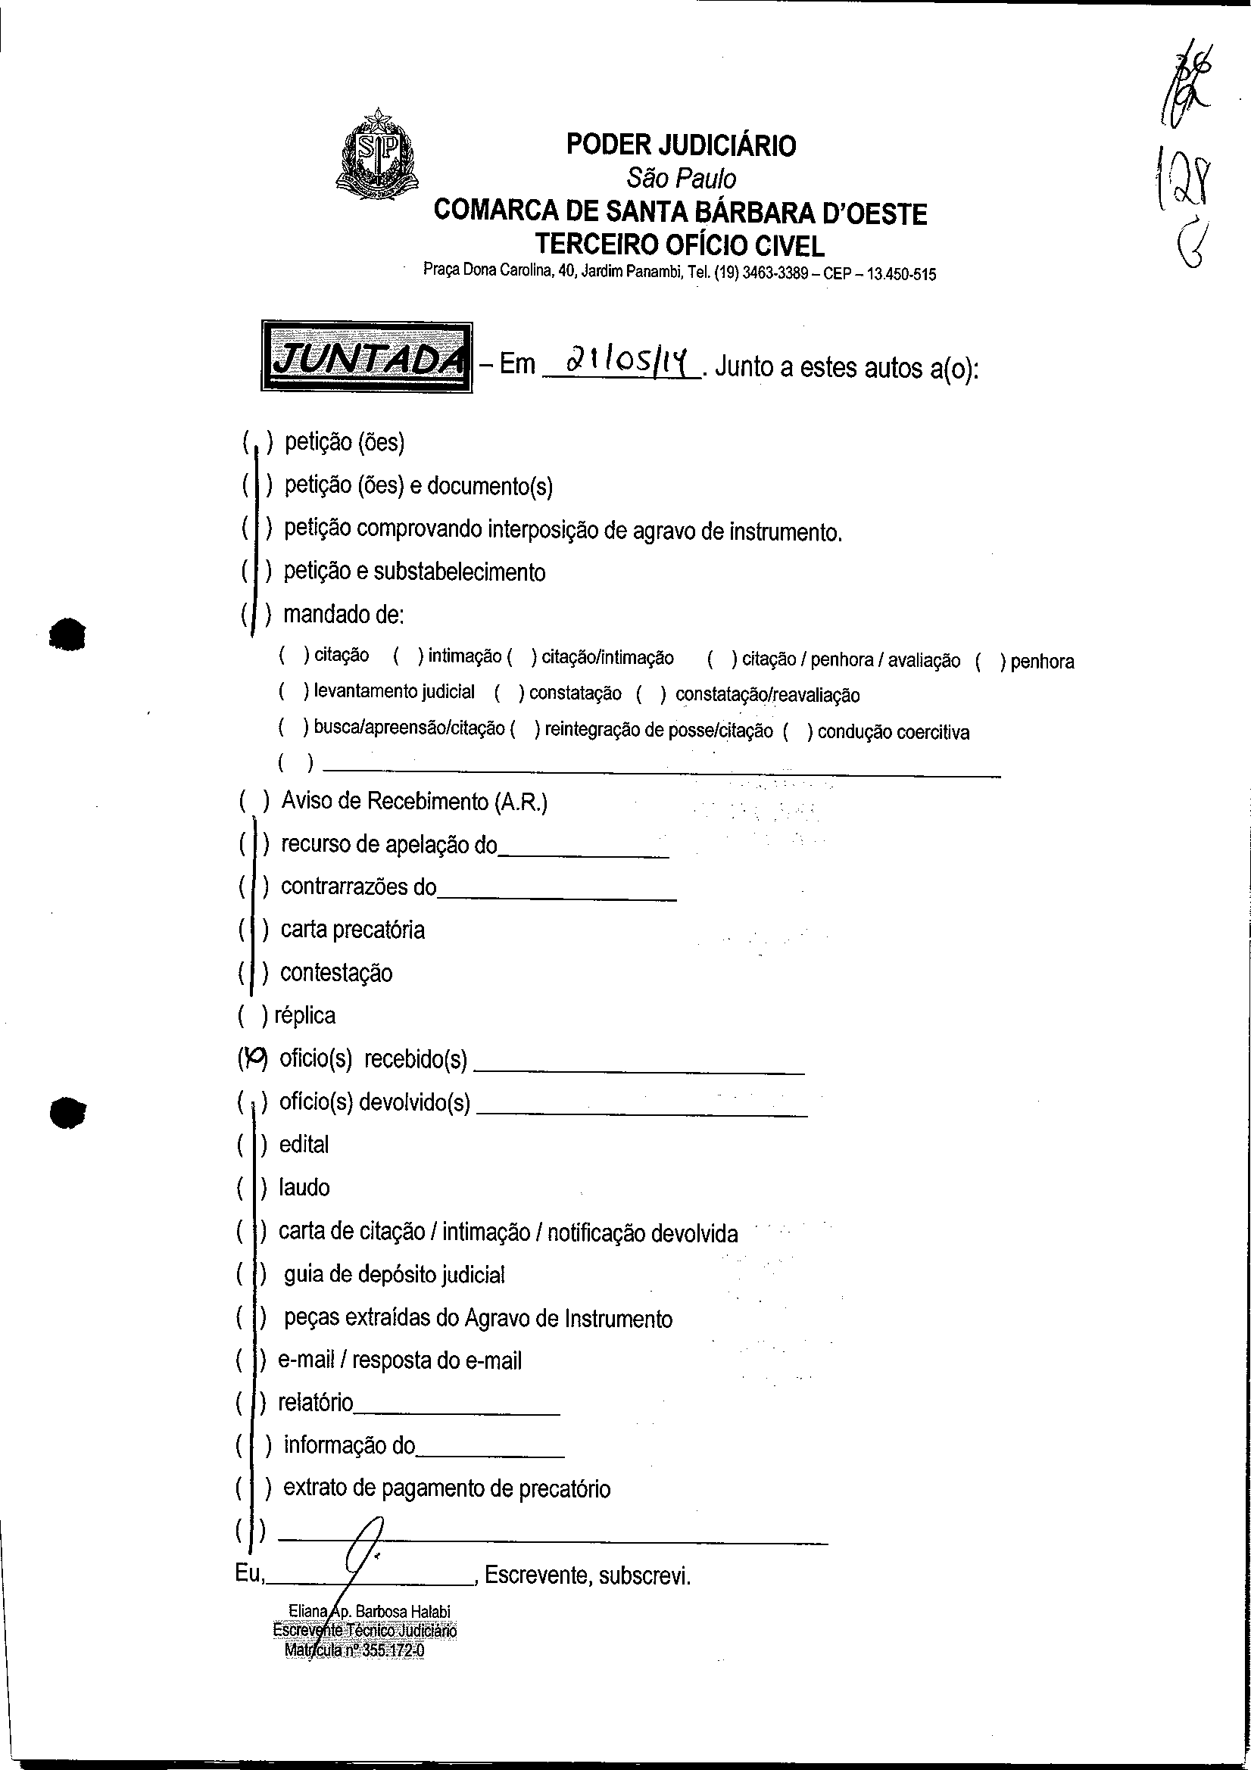Assinado eletronicamente por: GEISA SANTOS DE AQUINO - 26/11/2018 17:26:05 https://pje1g.trf3.jus.br/pje/Processo/ConsultaDocumento/listView.seam?x=18112617260503200000011730494 Número do documento: 18112617260503200000011730494

Num. 12580815 - Pág. 122

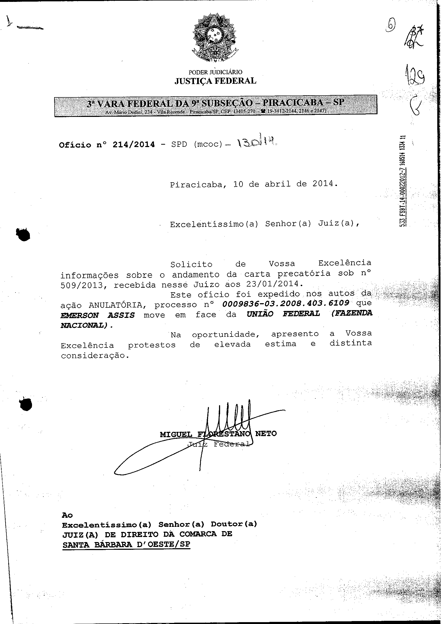Assinado eletronicamente por: GEISA SANTOS DE AQUINO - 26/11/2018 17:26:05 https://pje1g.trf3.jus.br/pje/Processo/ConsultaDocumento/listView.seam?x=18112617260503200000011730494 Número do documento: 18112617260503200000011730494

Num. 12580815 - Pág. 123

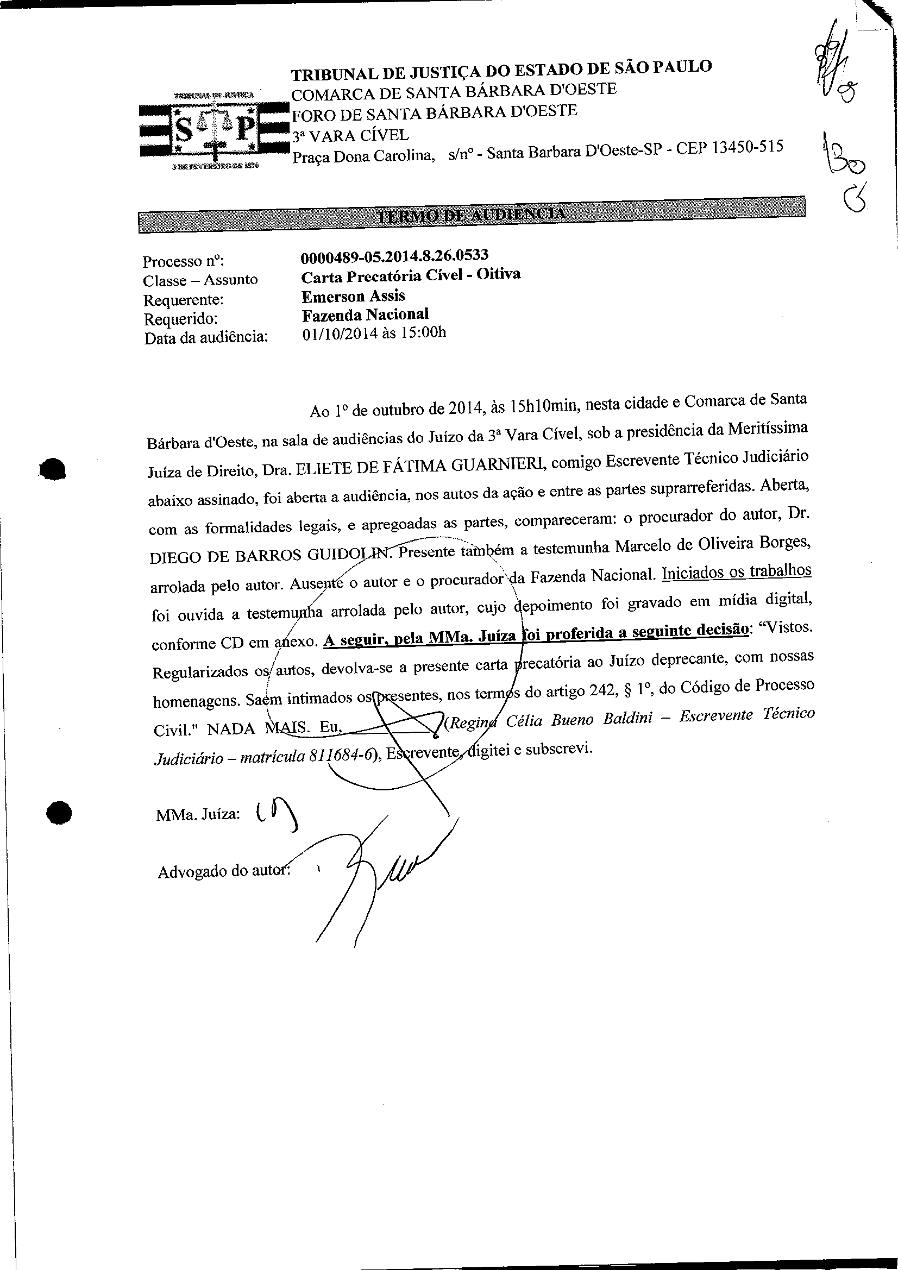Assinado eletronicamente por: GEISA SANTOS DE AQUINO - 26/11/2018 17:26:05 https://pje1g.trf3.jus.br/pje/Processo/ConsultaDocumento/listView.seam?x=18112617260503200000011730494 Número do documento: 18112617260503200000011730494

Num. 12580815 - Pág. 124

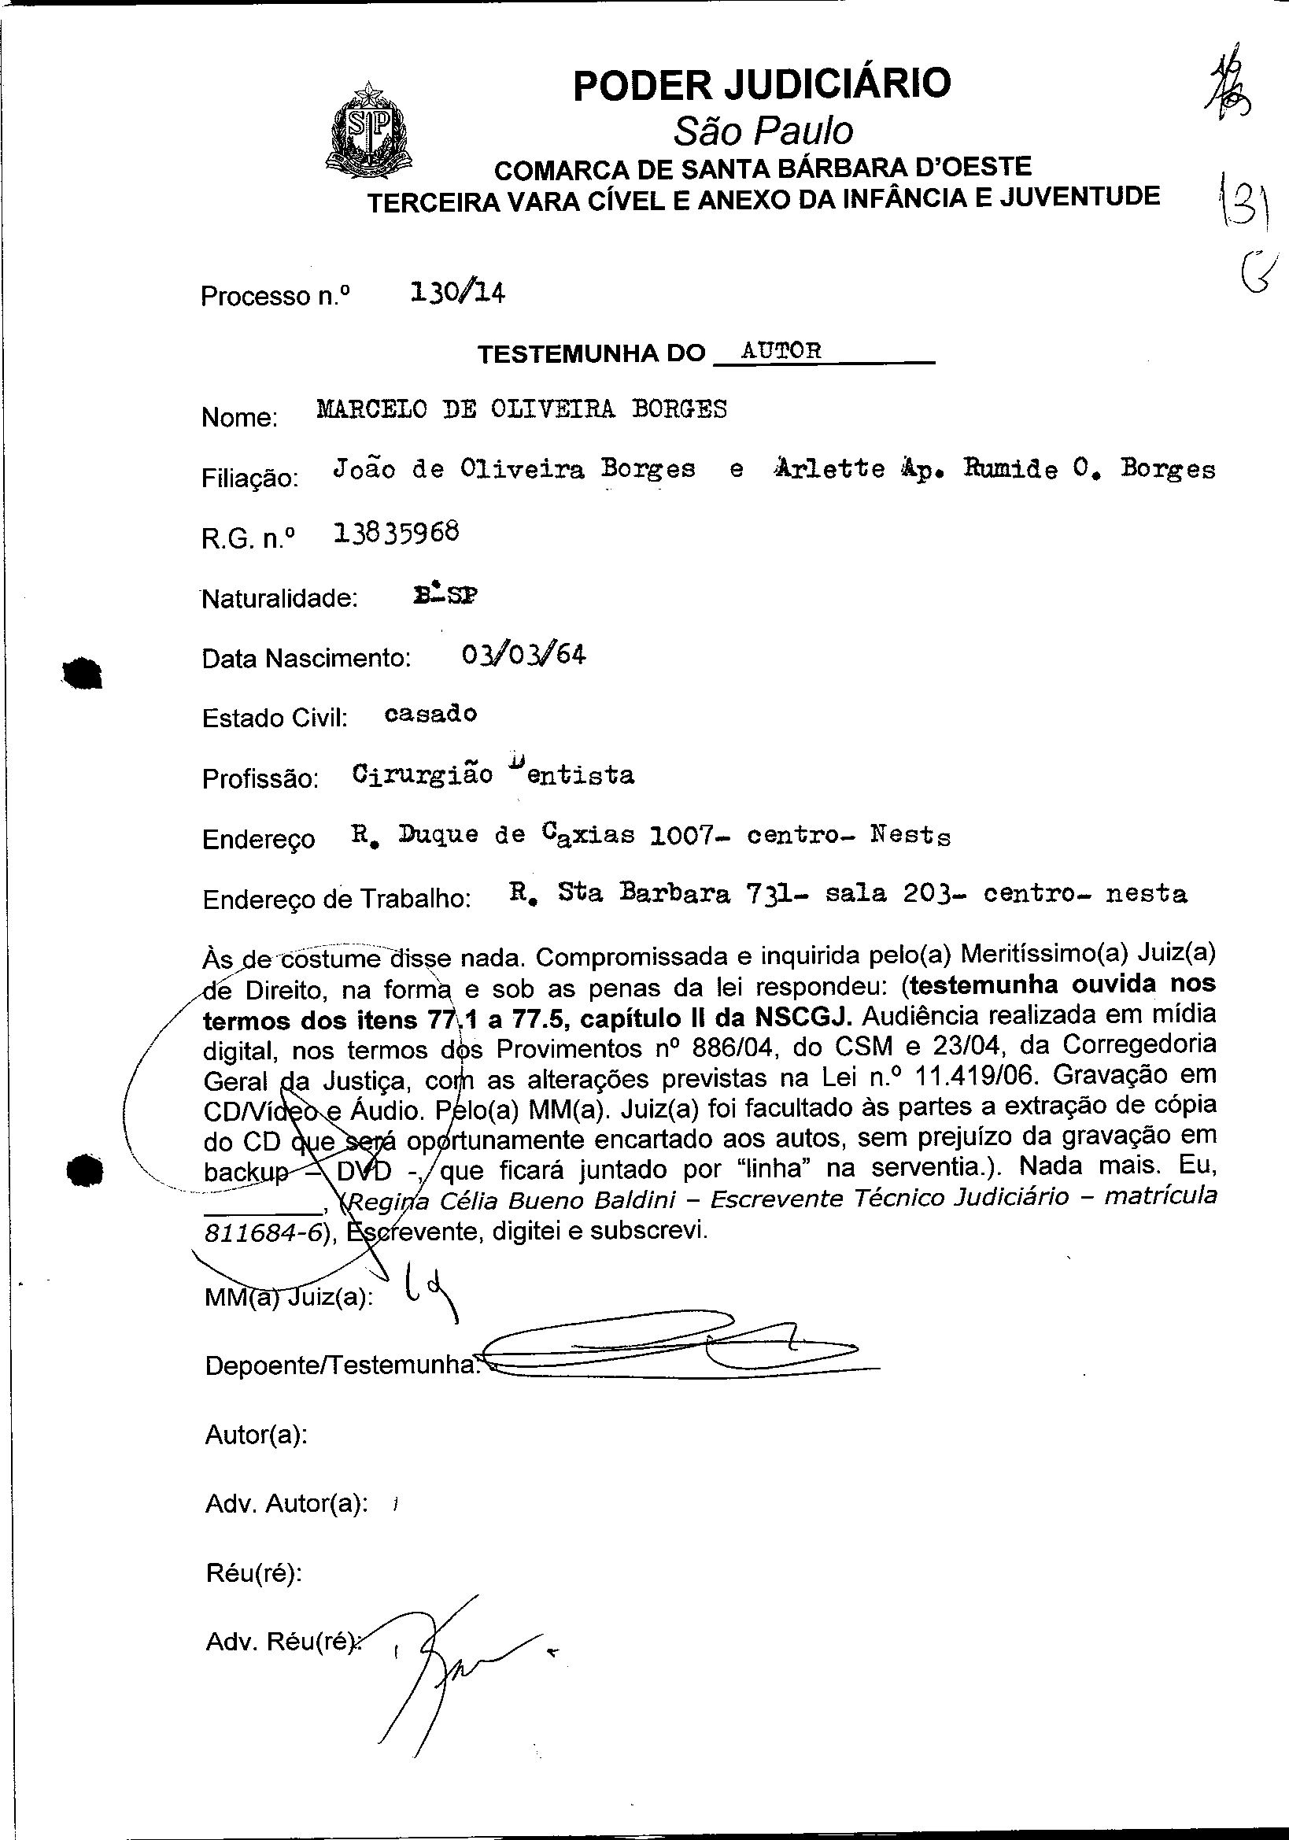Assinado eletronicamente por: GEISA SANTOS DE AQUINO - 26/11/2018 17:26:05 https://pje1g.trf3.jus.br/pje/Processo/ConsultaDocumento/listView.seam?x=18112617260503200000011730494 Número do documento: 18112617260503200000011730494

Num. 12580815 - Pág. 125

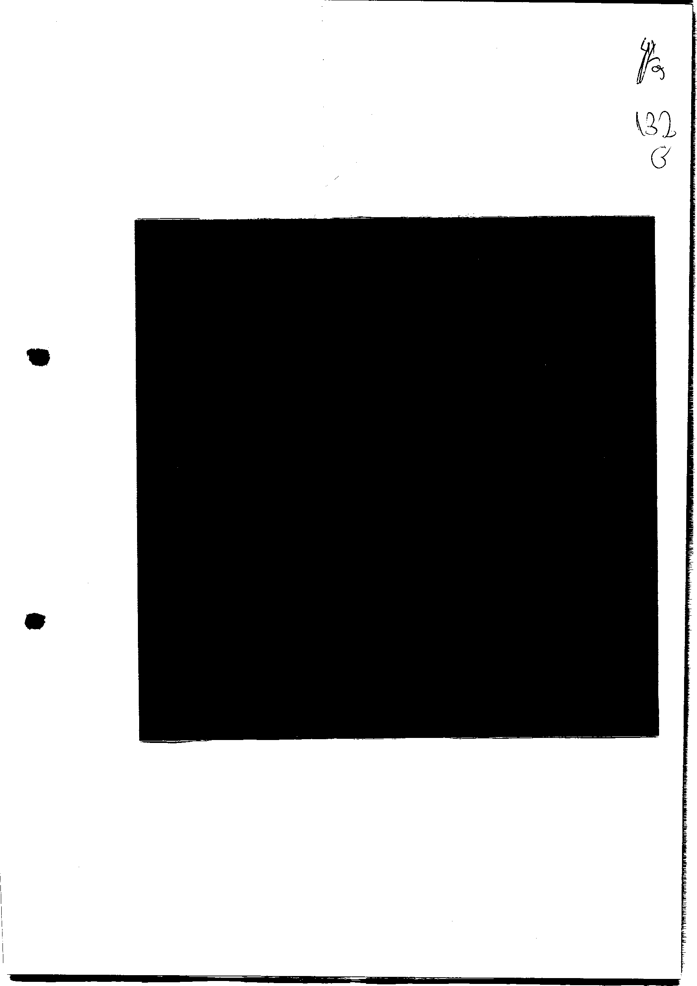

Assinado eletronicamente por: GEISA SANTOS DE AQUINO - 26/11/2018 17:26:05 https://pje1g.trf3.jus.br/pje/Processo/ConsultaDocumento/listView.seam?x=18112617260503200000011730494 Número do documento: 18112617260503200000011730494

Num. 12580815 - Pág. 126

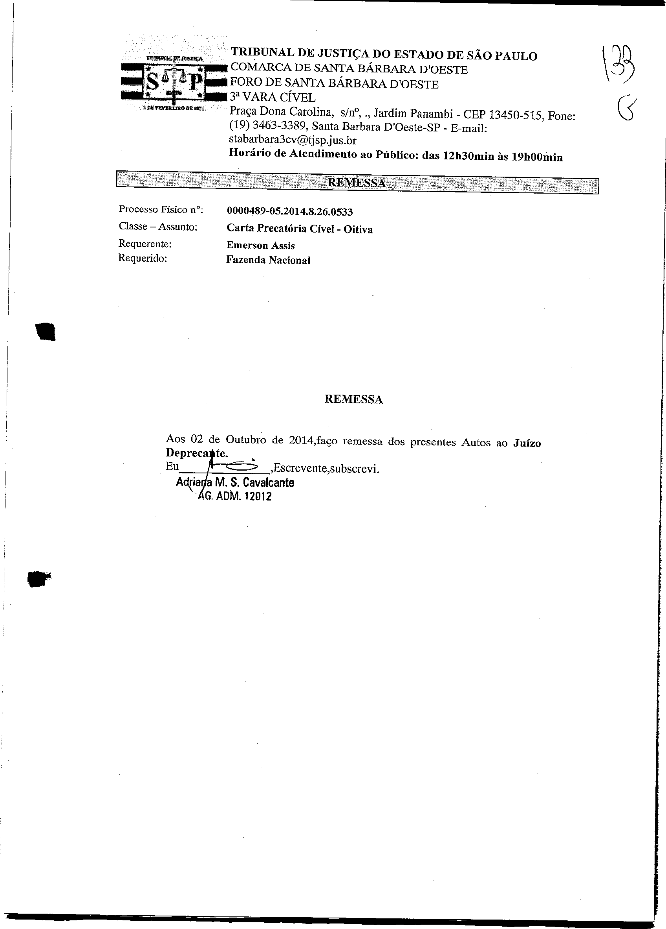

Assinado eletronicamente por: GEISA SANTOS DE AQUINO - 26/11/2018 17:26:05 https://pje1g.trf3.jus.br/pje/Processo/ConsultaDocumento/listView.seam?x=18112617260503200000011730494 Número do documento: 18112617260503200000011730494

Num. 12580815 - Pág. 127

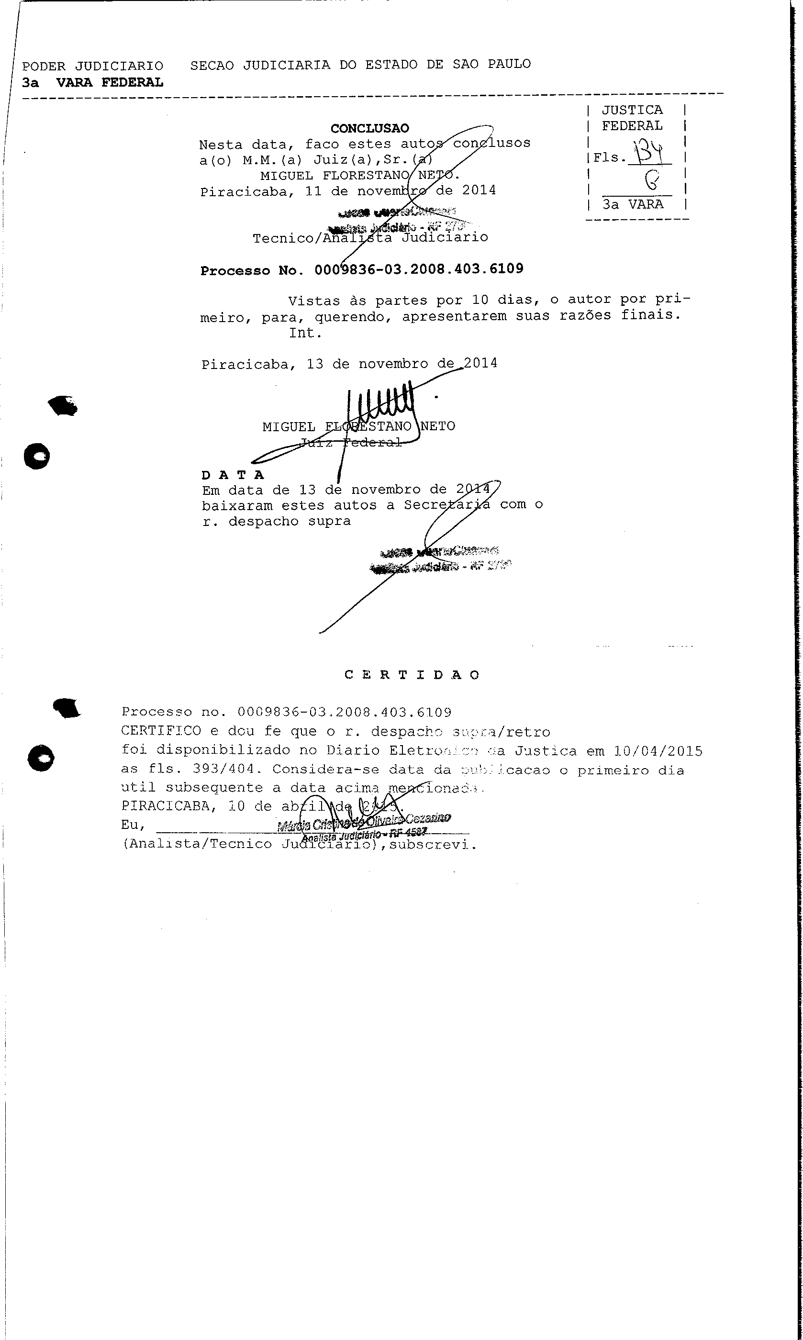Assinado eletronicamente por: GEISA SANTOS DE AQUINO - 26/11/2018 17:26:05 https://pje1g.trf3.jus.br/pje/Processo/ConsultaDocumento/listView.seam?x=18112617260503200000011730494 Número do documento: 18112617260503200000011730494

Num. 12580815 - Pág. 128

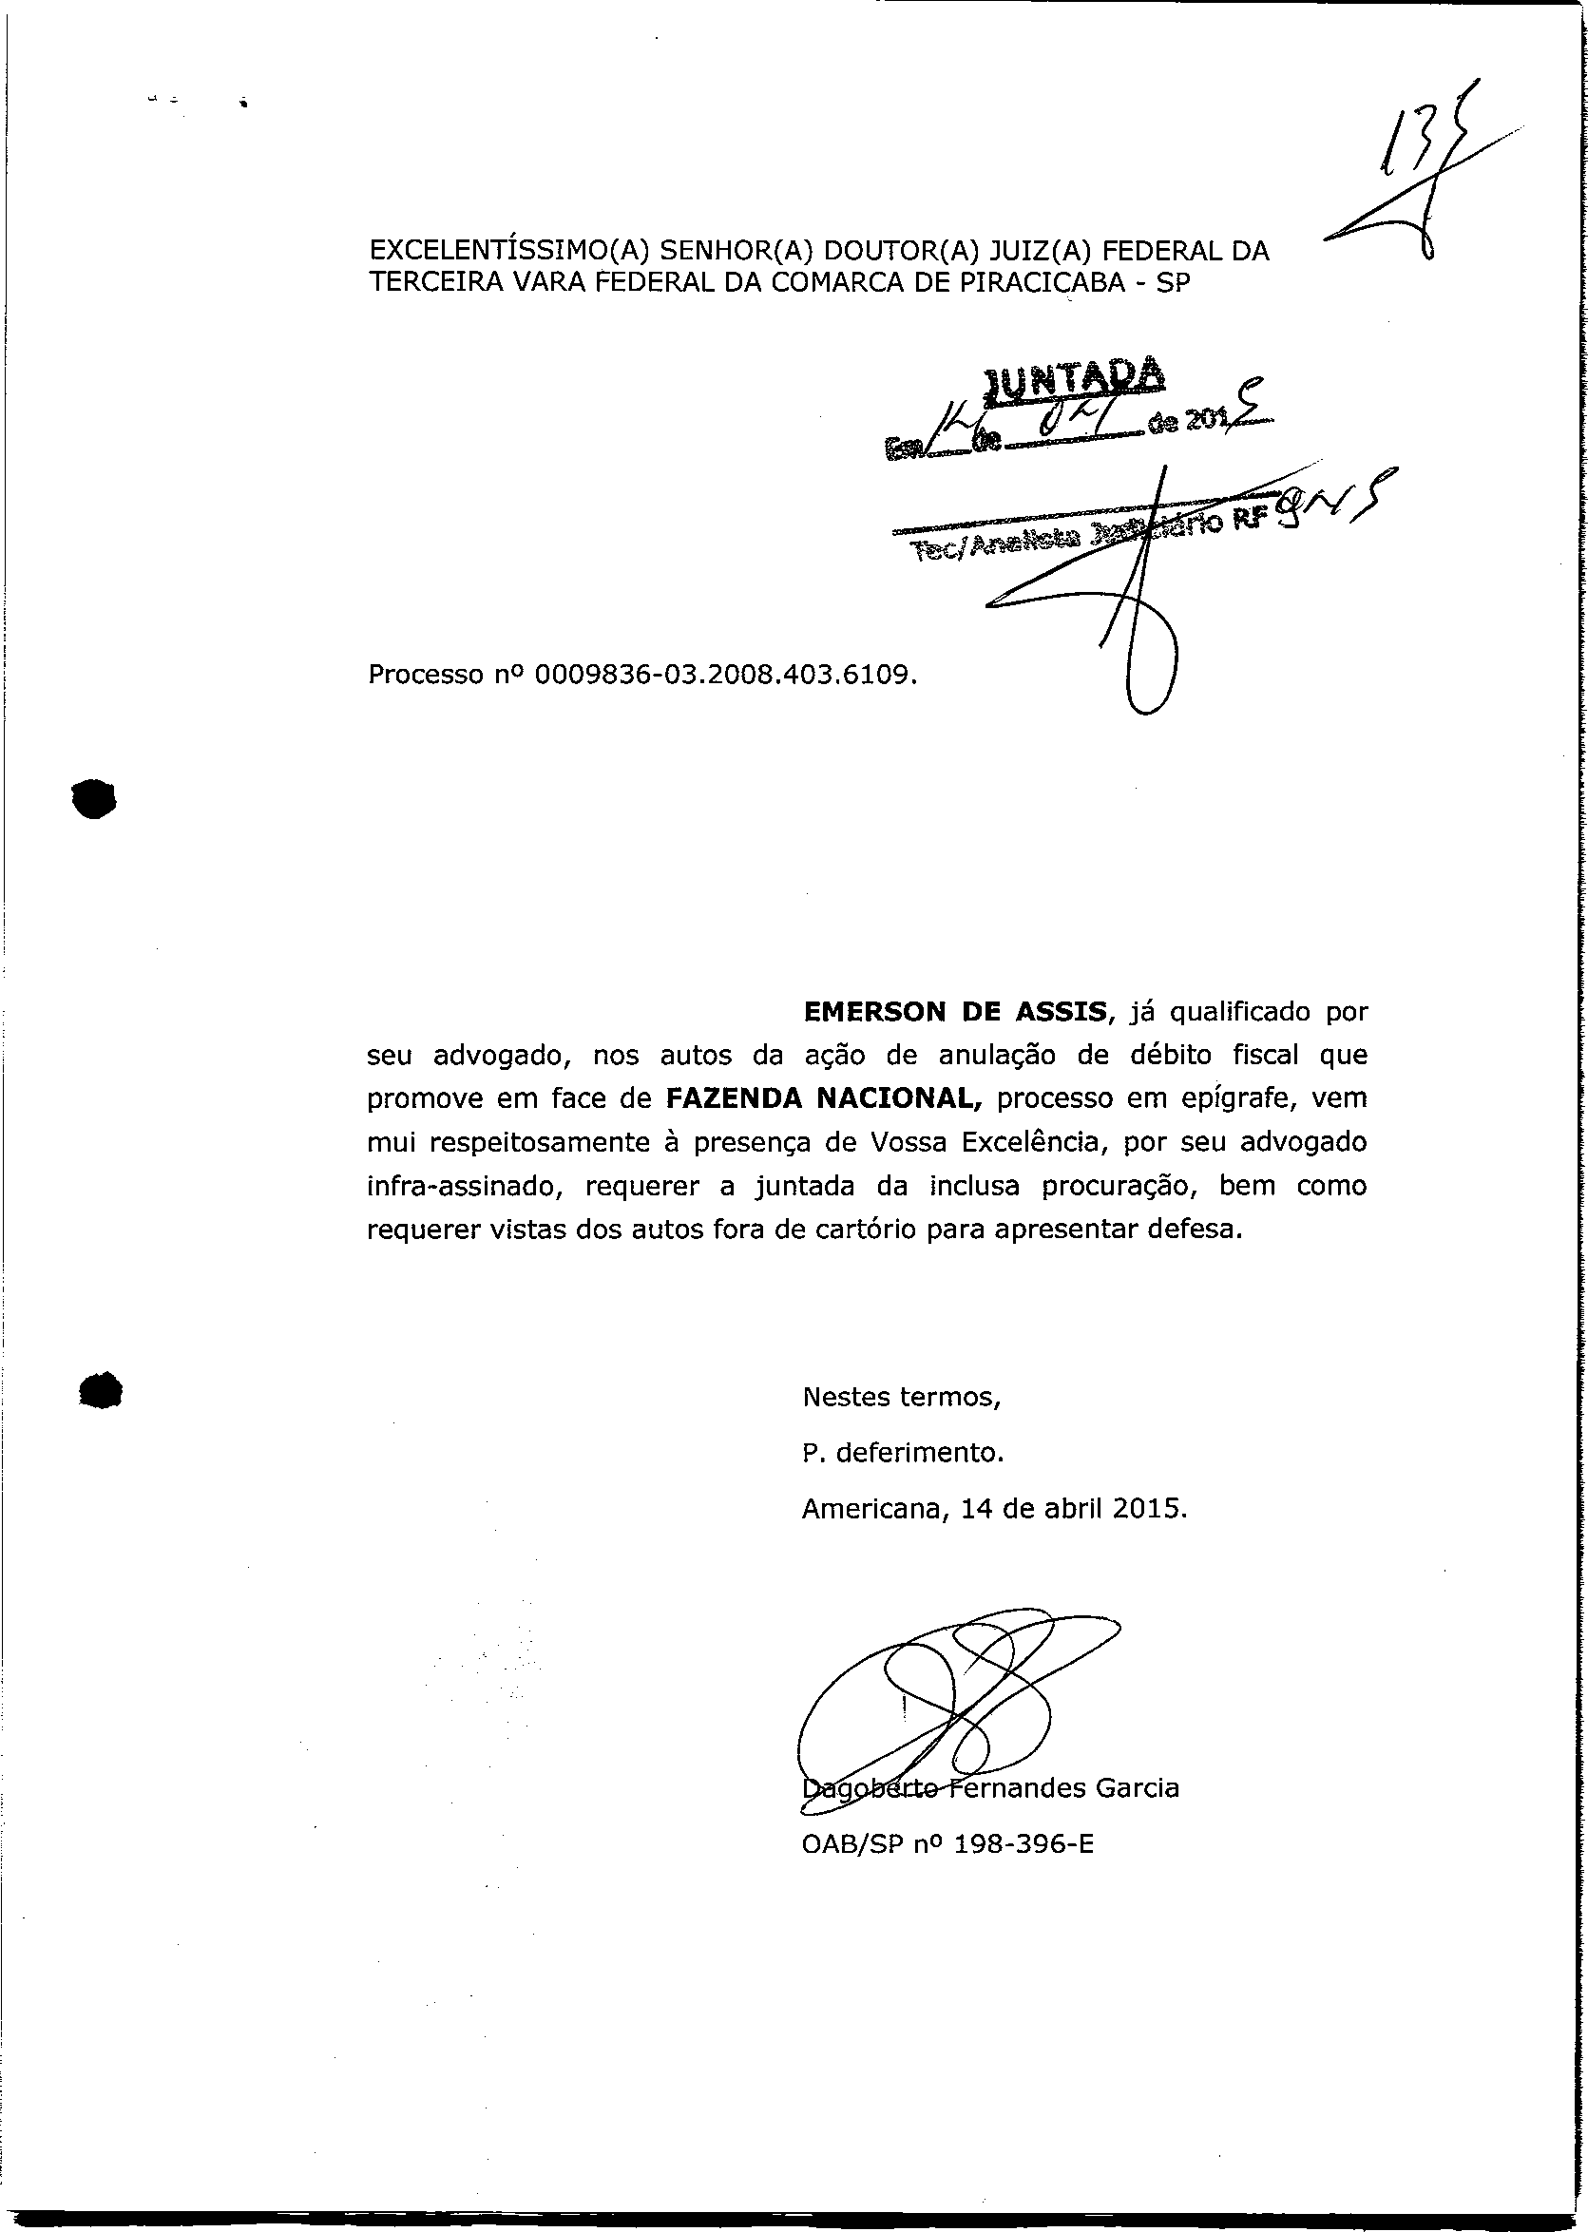

Assinado eletronicamente por: GEISA SANTOS DE AQUINO - 26/11/2018 17:26:05 https://pje1g.trf3.jus.br/pje/Processo/ConsultaDocumento/listView.seam?x=18112617260503200000011730494 Número do documento: 18112617260503200000011730494

Num. 12580815 - Pág. 129

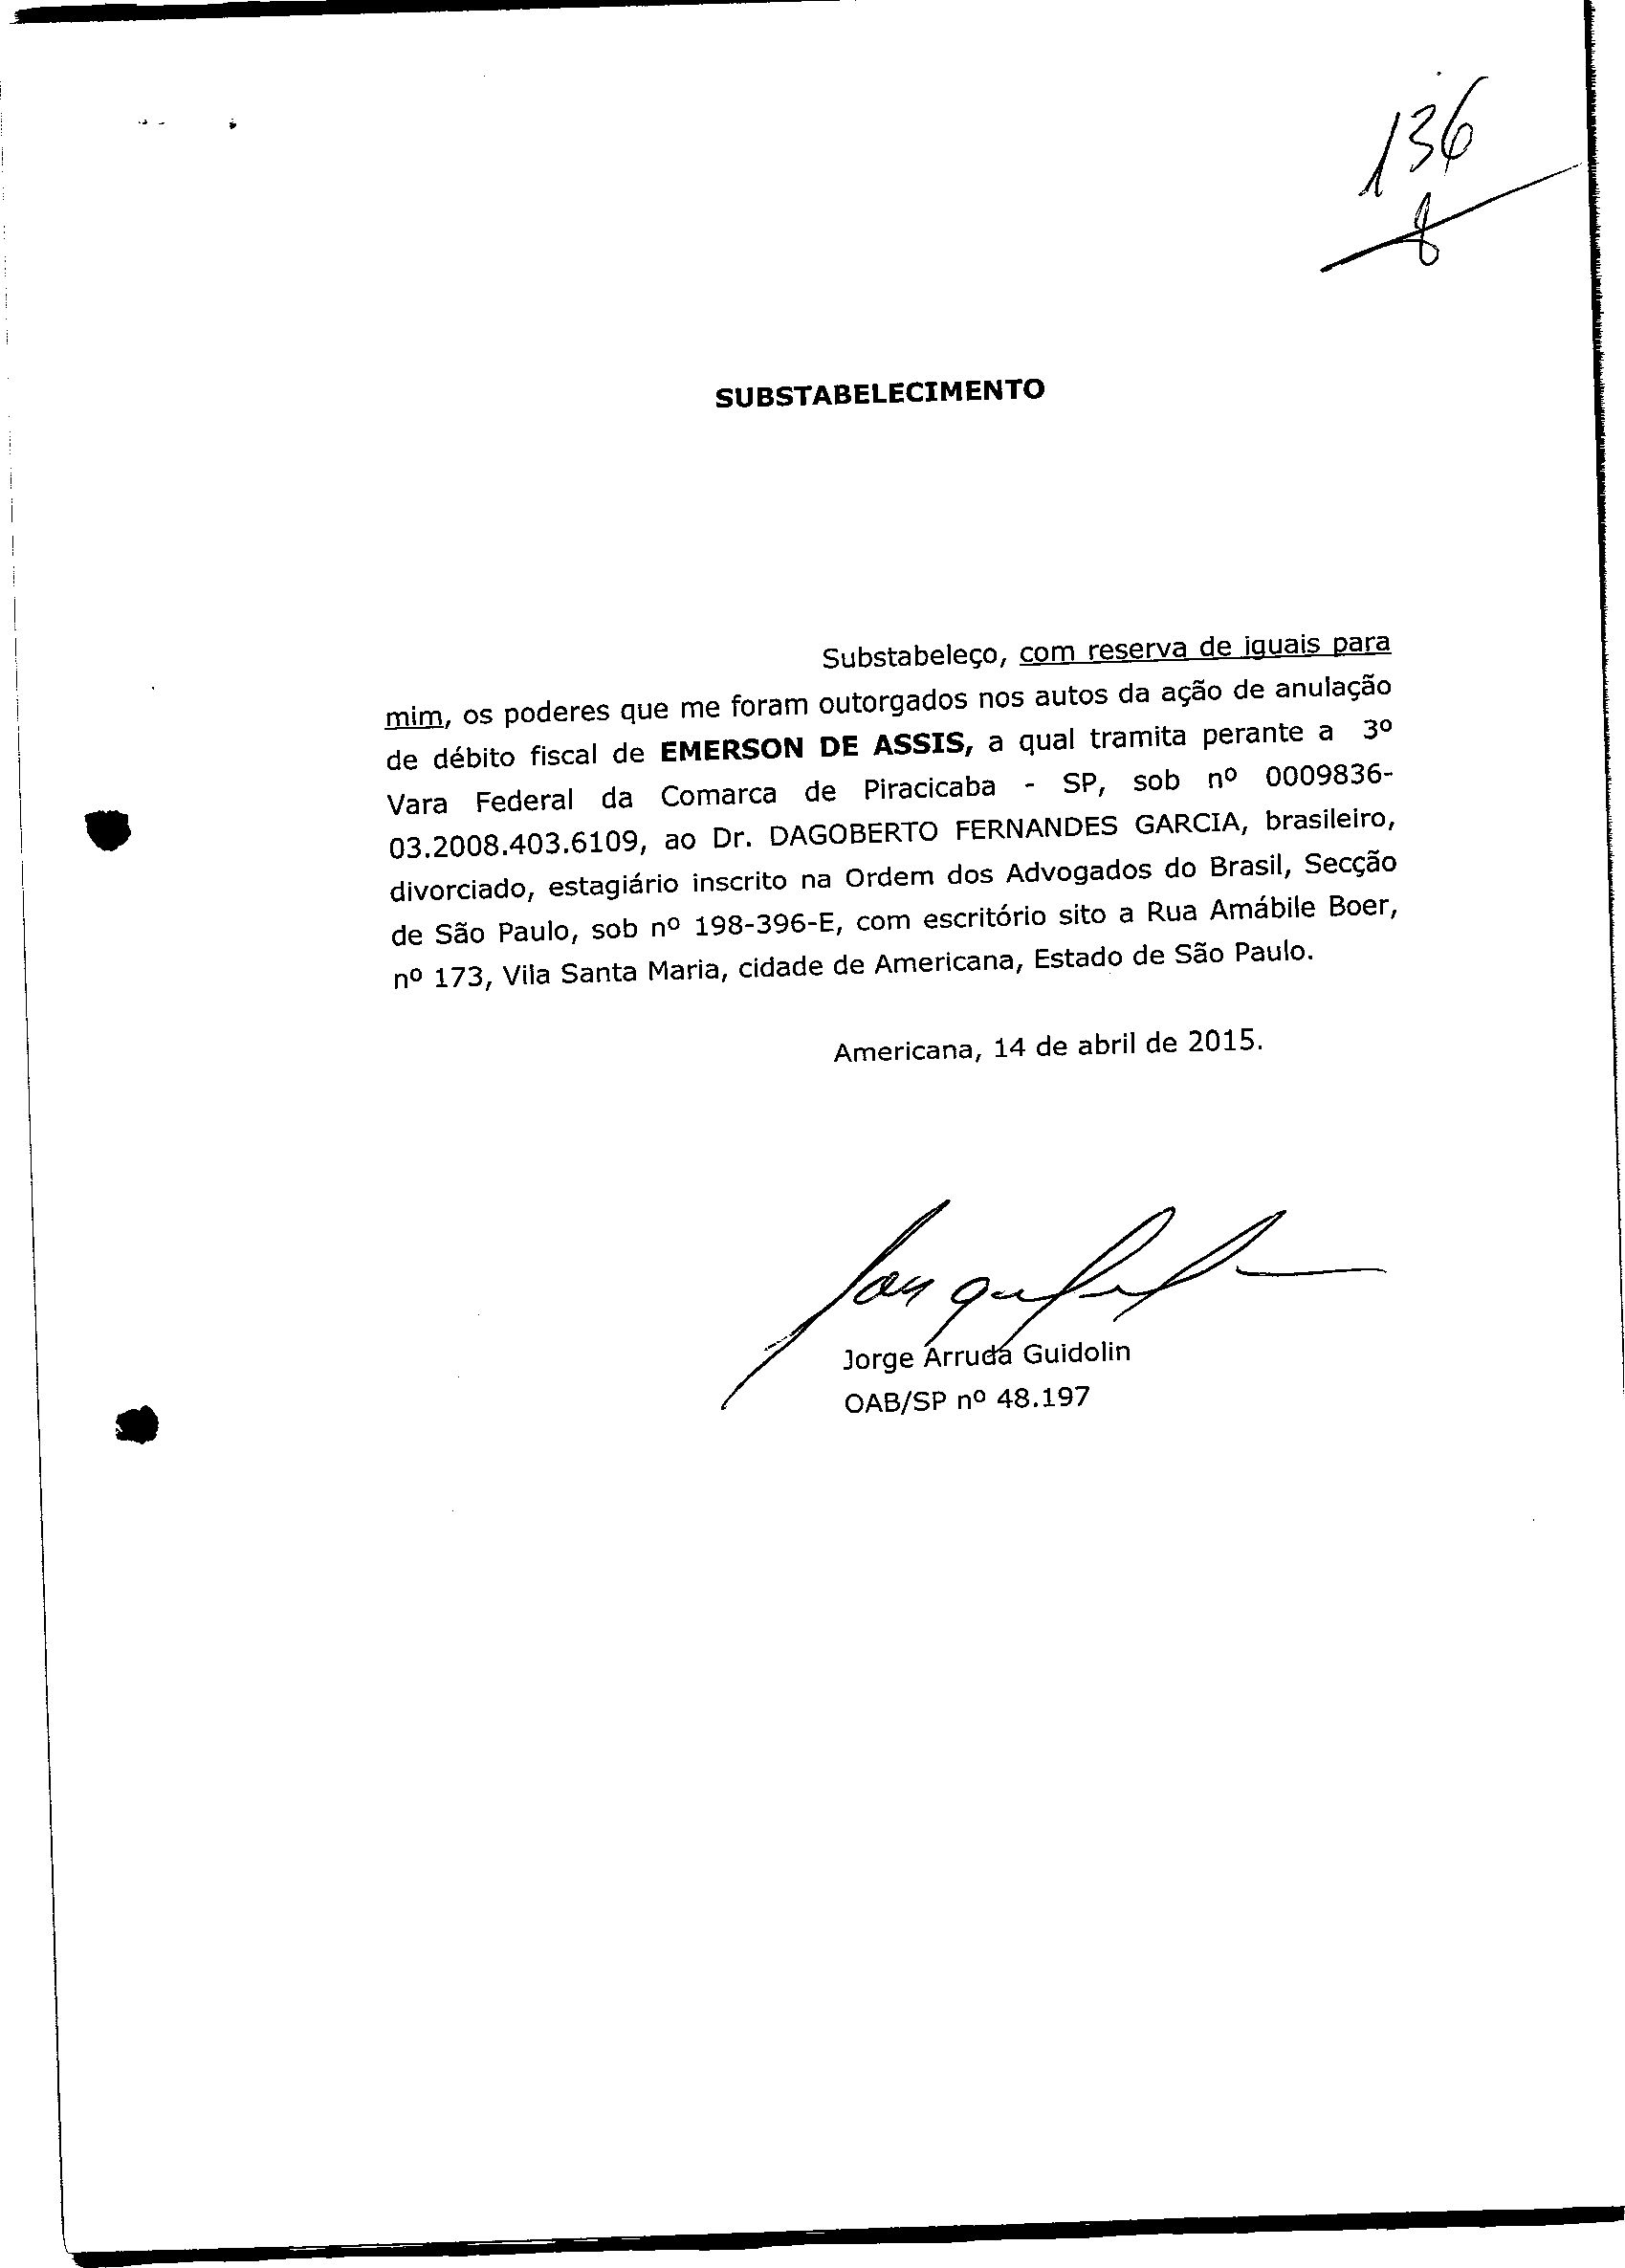

Assinado eletronicamente por: GEISA SANTOS DE AQUINO - 26/11/2018 17:26:05 https://pje1g.trf3.jus.br/pje/Processo/ConsultaDocumento/listView.seam?x=18112617260503200000011730494 Número do documento: 18112617260503200000011730494

Num. 12580815 - Pág. 130

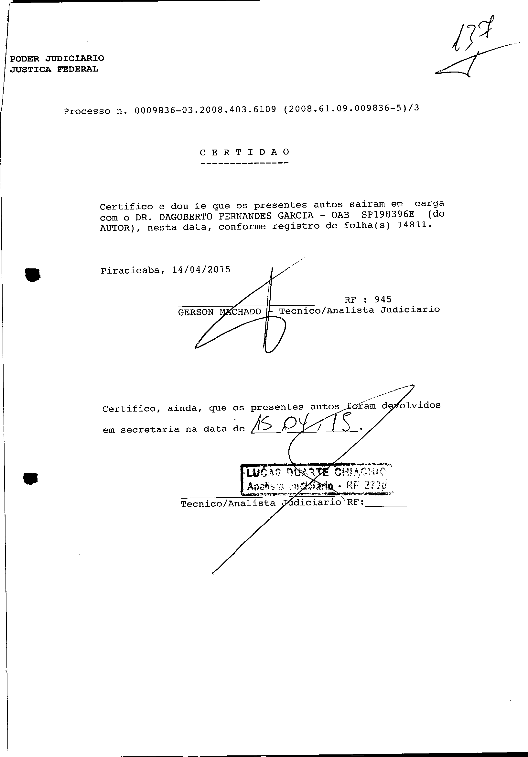Assinado eletronicamente por: GEISA SANTOS DE AQUINO - 26/11/2018 17:26:05 https://pje1g.trf3.jus.br/pje/Processo/ConsultaDocumento/listView.seam?x=18112617260503200000011730494 Número do documento: 18112617260503200000011730494

Num. 12580815 - Pág. 131

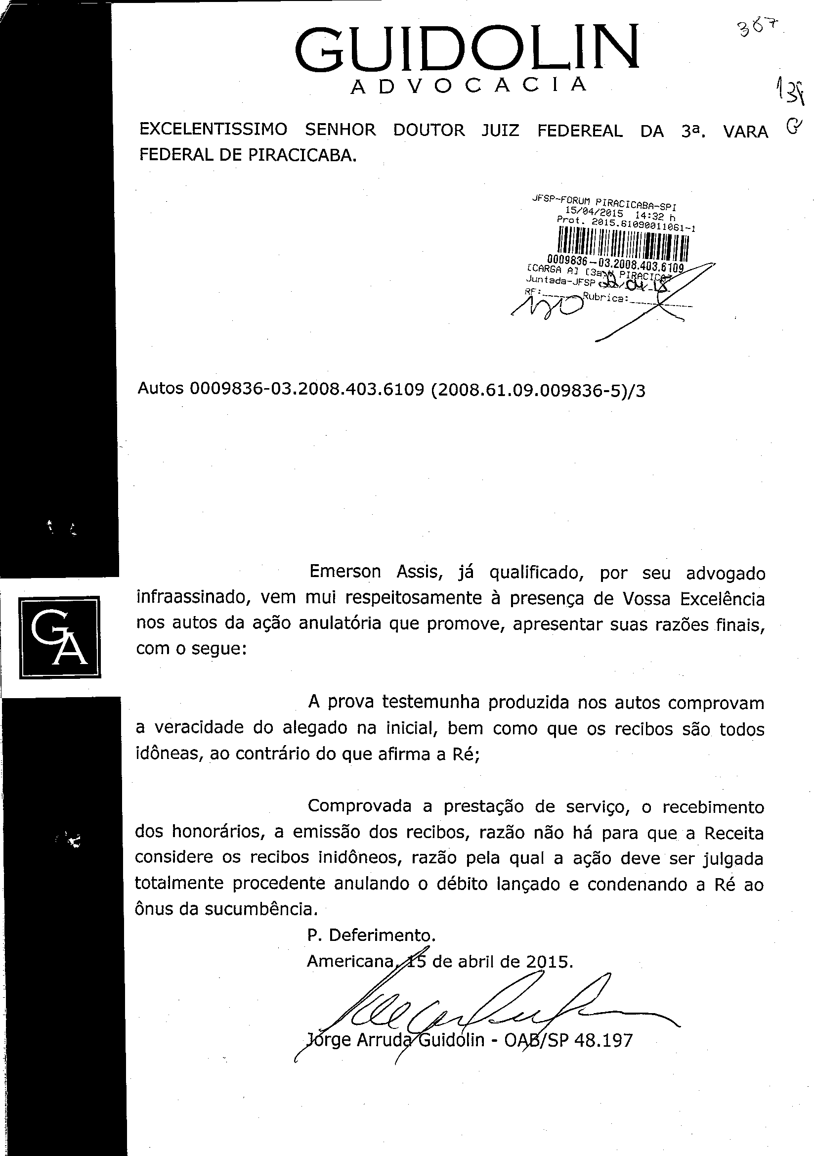Assinado eletronicamente por: GEISA SANTOS DE AQUINO - 26/11/2018 17:26:05 https://pje1g.trf3.jus.br/pje/Processo/ConsultaDocumento/listView.seam?x=18112617260503200000011730494 Número do documento: 18112617260503200000011730494

Num. 12580815 - Pág. 132

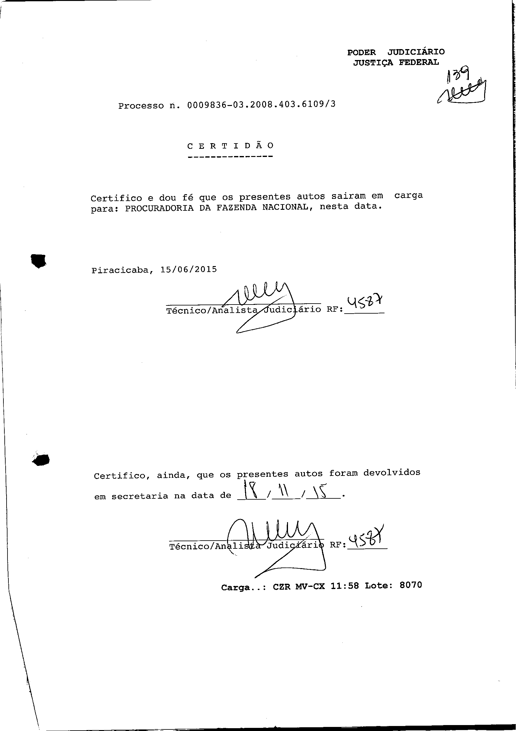Assinado eletronicamente por: GEISA SANTOS DE AQUINO - 26/11/2018 17:26:05 https://pje1g.trf3.jus.br/pje/Processo/ConsultaDocumento/listView.seam?x=18112617260503200000011730494 Número do documento: 18112617260503200000011730494

Num. 12580815 - Pág. 133

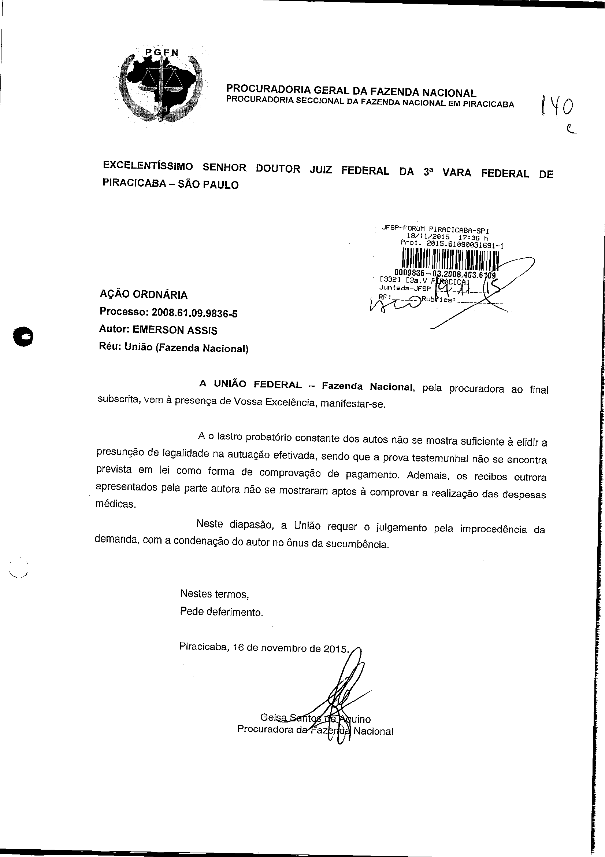Assinado eletronicamente por: GEISA SANTOS DE AQUINO - 26/11/2018 17:26:05 https://pje1g.trf3.jus.br/pje/Processo/ConsultaDocumento/listView.seam?x=18112617260503200000011730494 Número do documento: 18112617260503200000011730494

Num. 12580815 - Pág. 134

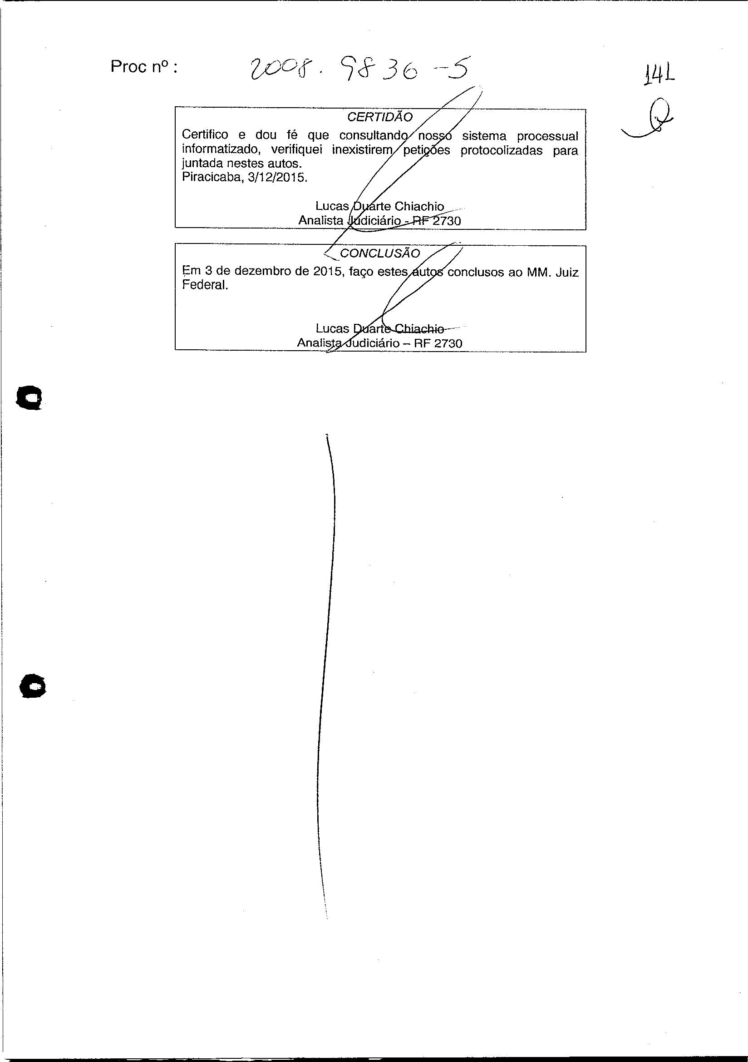Assinado eletronicamente por: GEISA SANTOS DE AQUINO - 26/11/2018 17:26:05 https://pje1g.trf3.jus.br/pje/Processo/ConsultaDocumento/listView.seam?x=18112617260503200000011730494 Número do documento: 18112617260503200000011730494

Num. 12580815 - Pág. 135

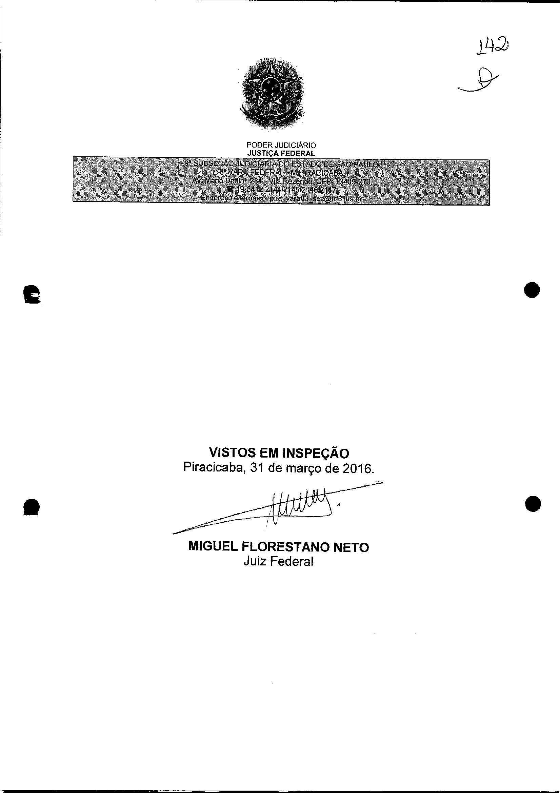Assinado eletronicamente por: GEISA SANTOS DE AQUINO - 26/11/2018 17:26:05 https://pje1g.trf3.jus.br/pje/Processo/ConsultaDocumento/listView.seam?x=18112617260503200000011730494 Número do documento: 18112617260503200000011730494

Num. 12580815 - Pág. 136

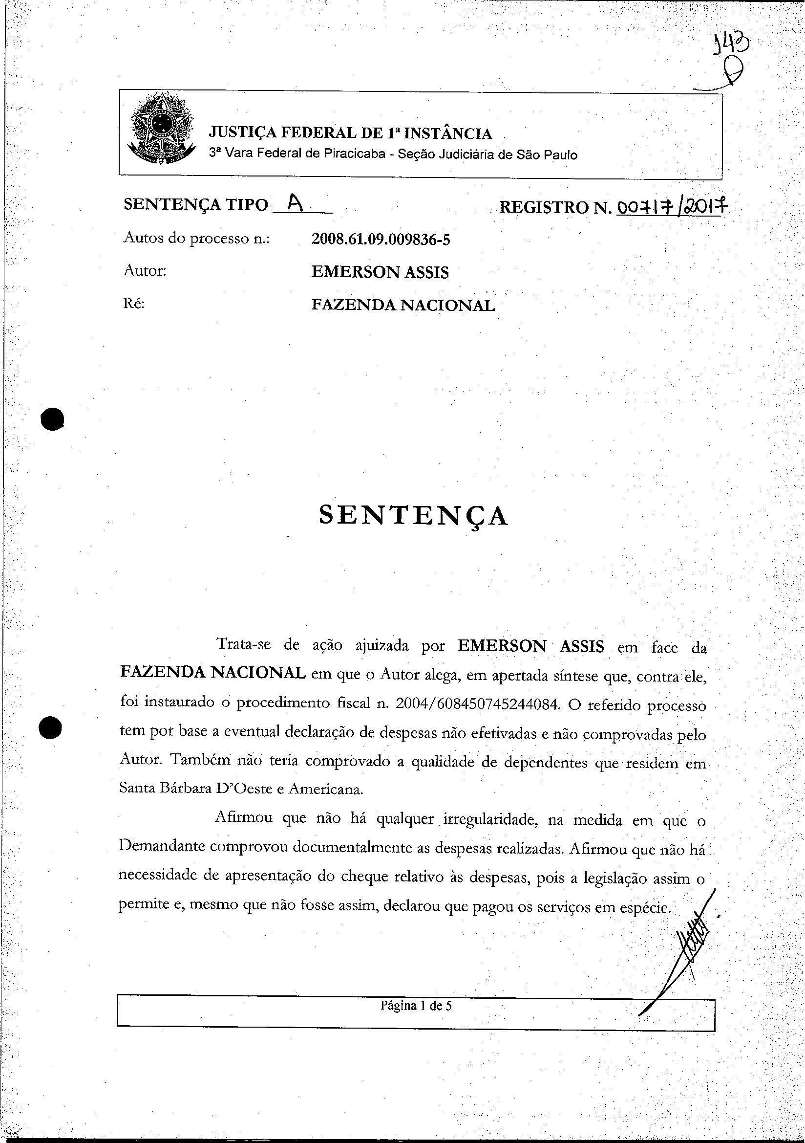Assinado eletronicamente por: GEISA SANTOS DE AQUINO - 26/11/2018 17:26:05 https://pje1g.trf3.jus.br/pje/Processo/ConsultaDocumento/listView.seam?x=18112617260503200000011730494 Número do documento: 18112617260503200000011730494

Num. 12580815 - Pág. 137

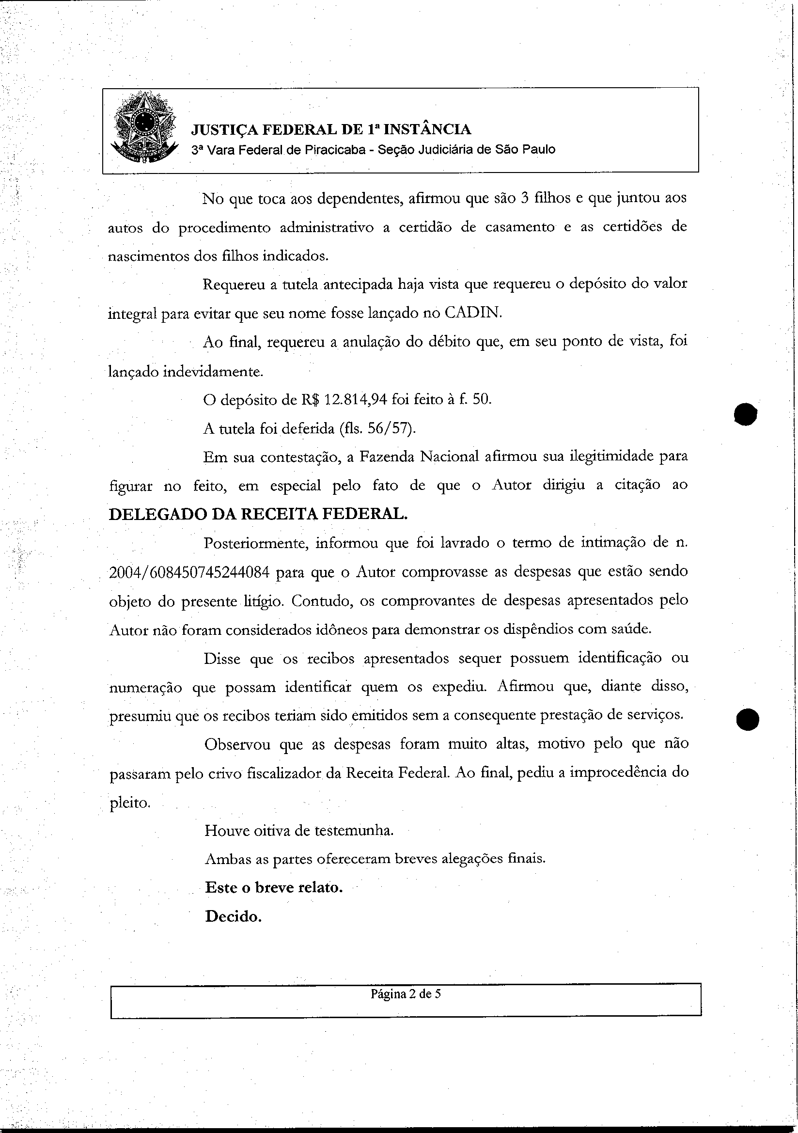Assinado eletronicamente por: GEISA SANTOS DE AQUINO - 26/11/2018 17:26:05 https://pje1g.trf3.jus.br/pje/Processo/ConsultaDocumento/listView.seam?x=18112617260503200000011730494 Número do documento: 18112617260503200000011730494

Num. 12580815 - Pág. 138

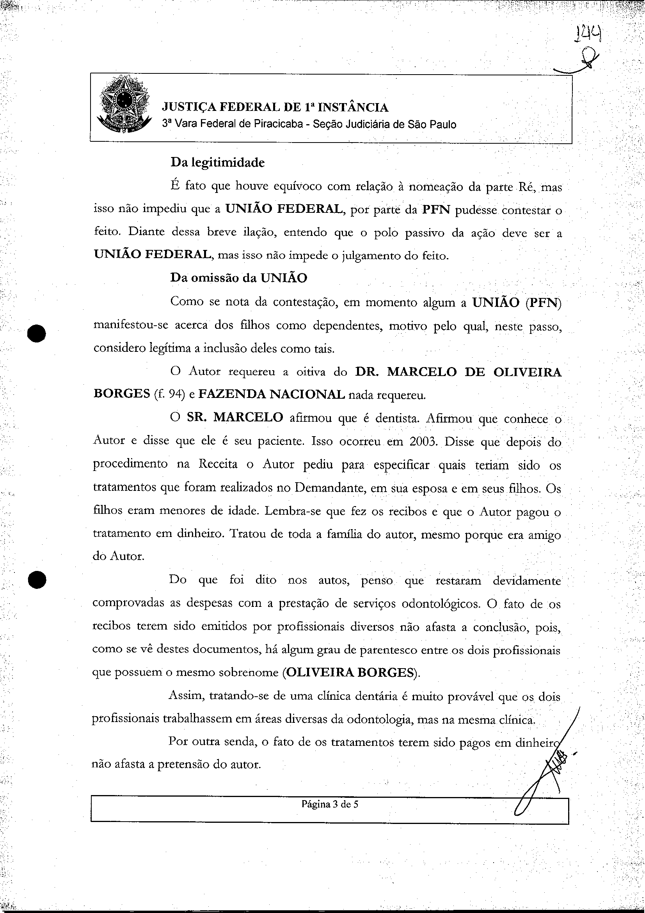Assinado eletronicamente por: GEISA SANTOS DE AQUINO - 26/11/2018 17:26:05 https://pje1g.trf3.jus.br/pje/Processo/ConsultaDocumento/listView.seam?x=18112617260503200000011730494 Número do documento: 18112617260503200000011730494

Num. 12580815 - Pág. 139

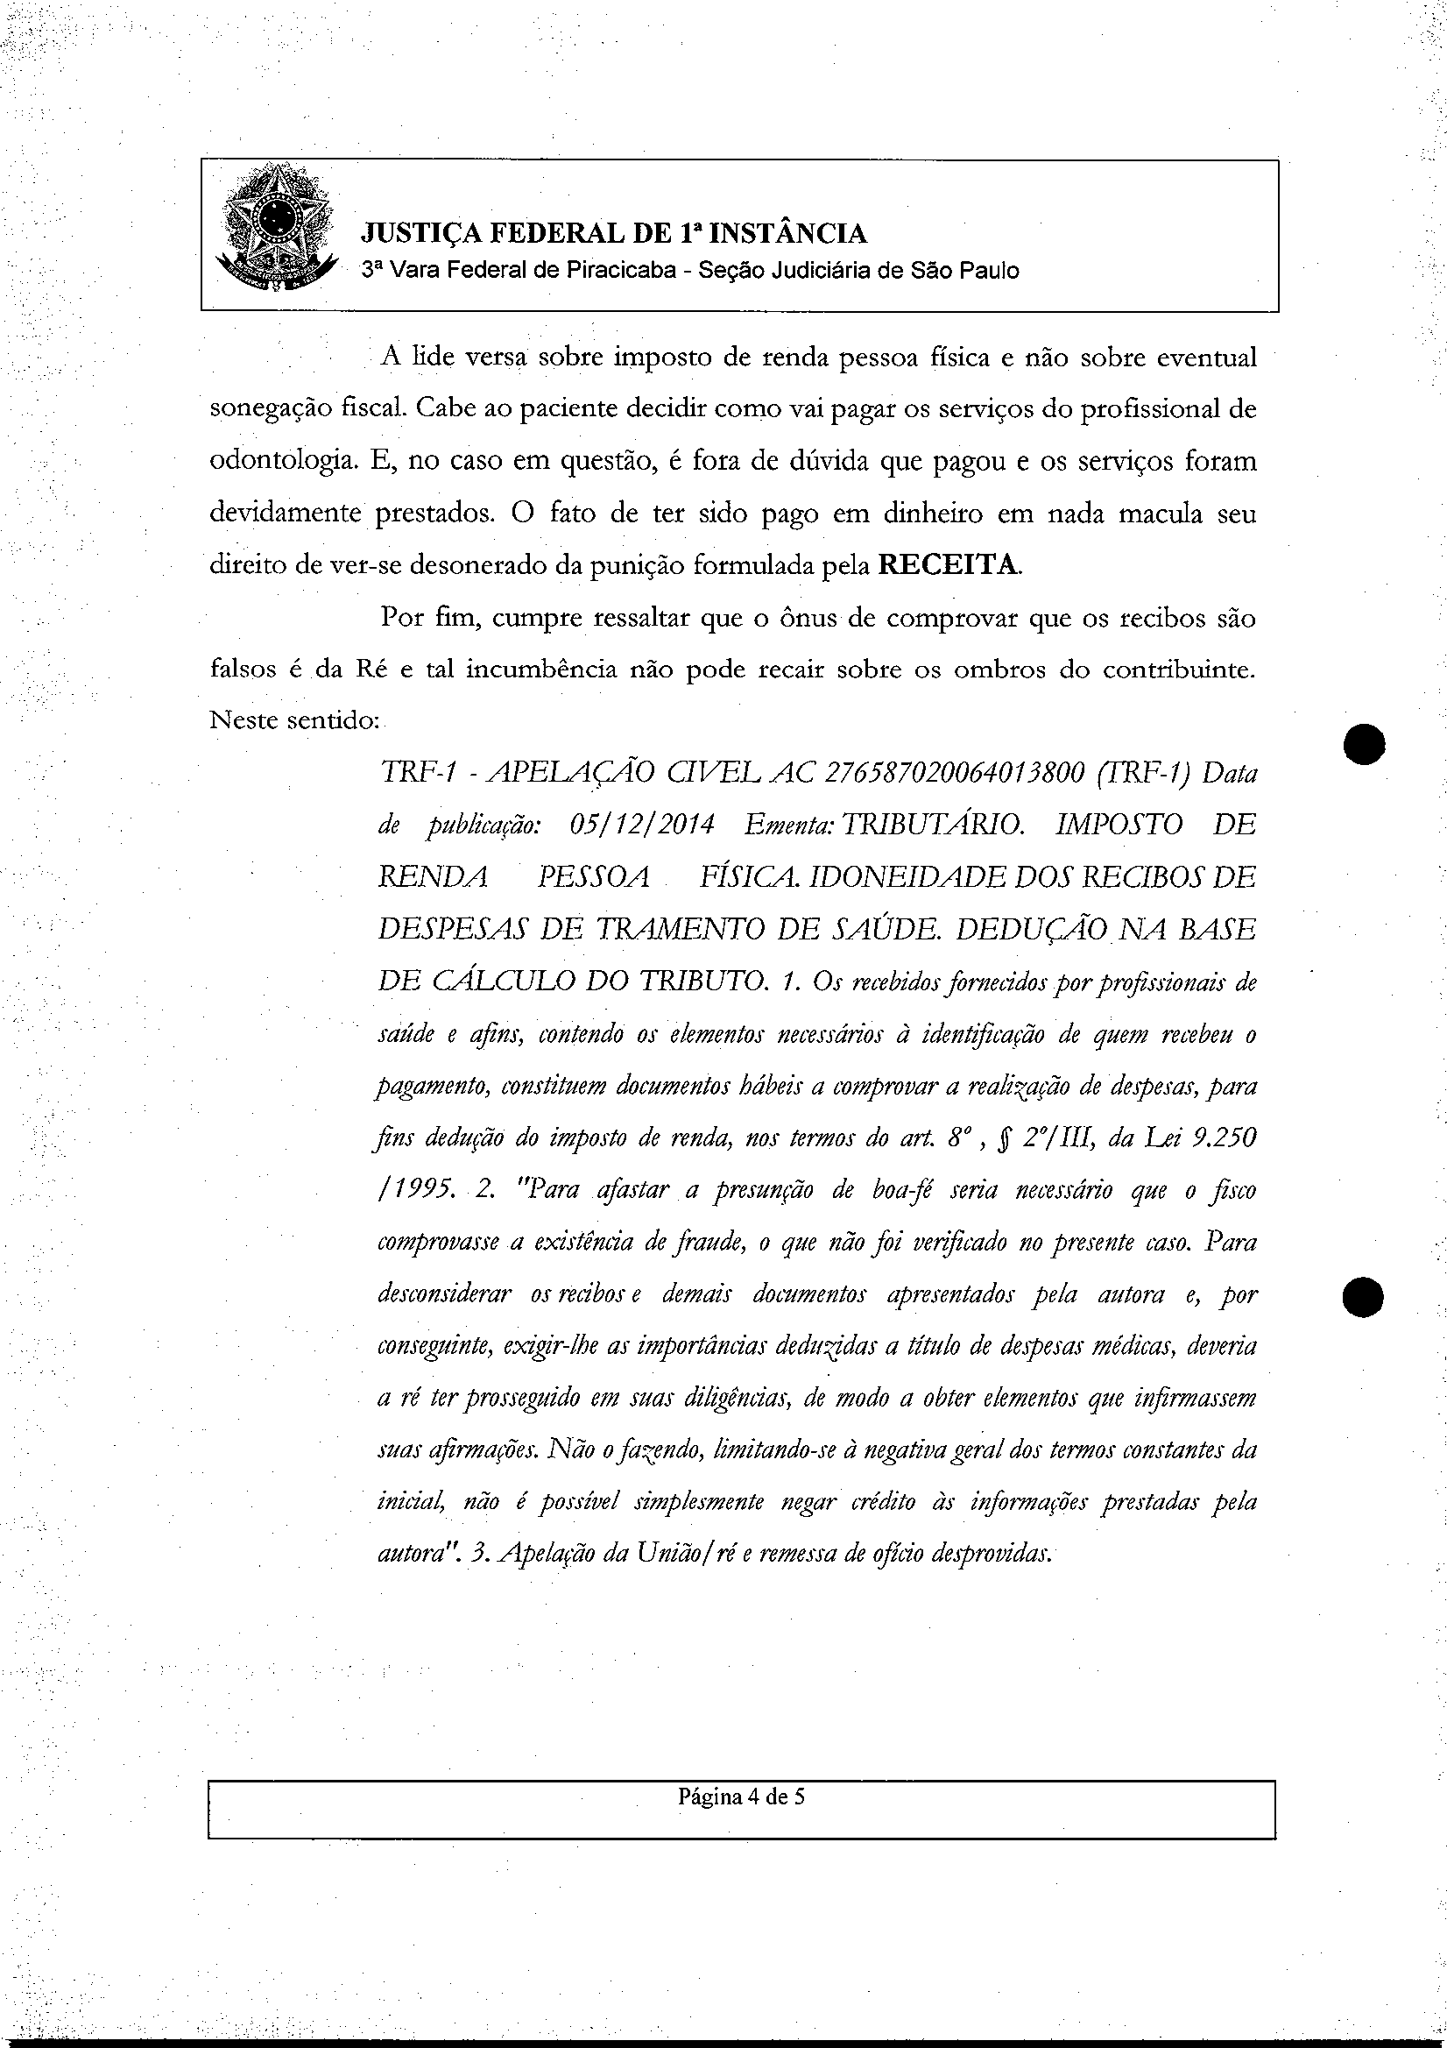Assinado eletronicamente por: GEISA SANTOS DE AQUINO - 26/11/2018 17:26:05 https://pje1g.trf3.jus.br/pje/Processo/ConsultaDocumento/listView.seam?x=18112617260503200000011730494 Número do documento: 18112617260503200000011730494

Num. 12580815 - Pág. 140

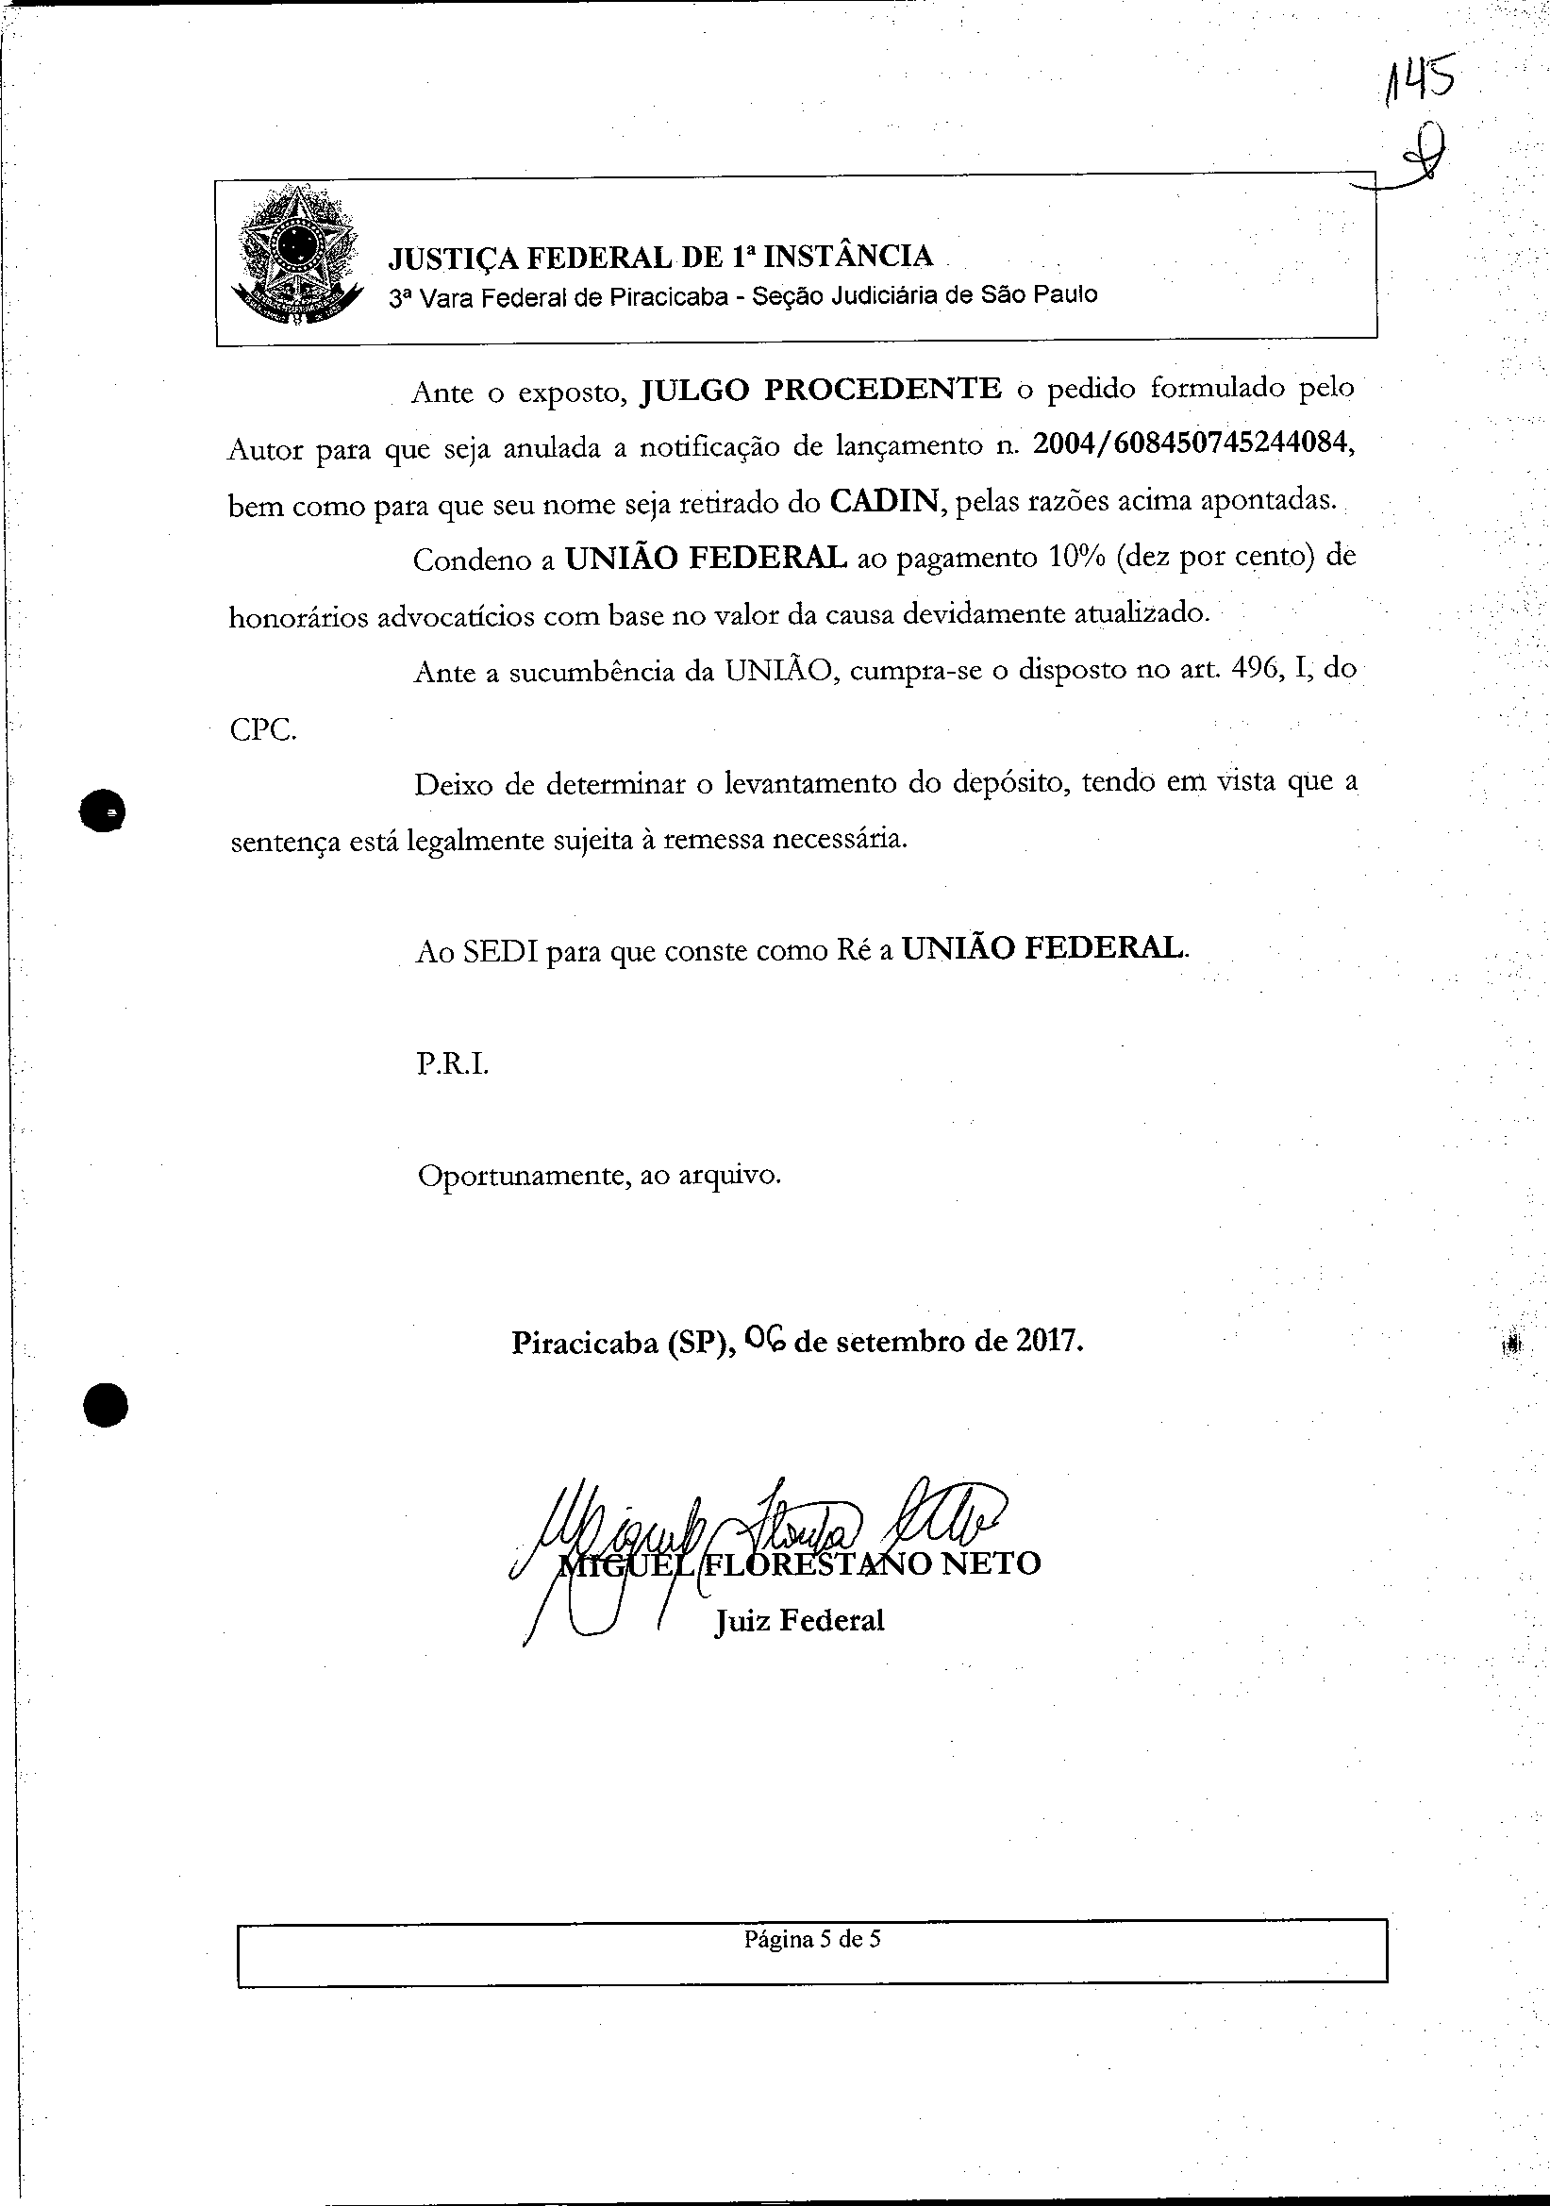Assinado eletronicamente por: GEISA SANTOS DE AQUINO - 26/11/2018 17:26:05 https://pje1g.trf3.jus.br/pje/Processo/ConsultaDocumento/listView.seam?x=18112617260503200000011730494 Número do documento: 18112617260503200000011730494

Num. 12580815 - Pág. 141

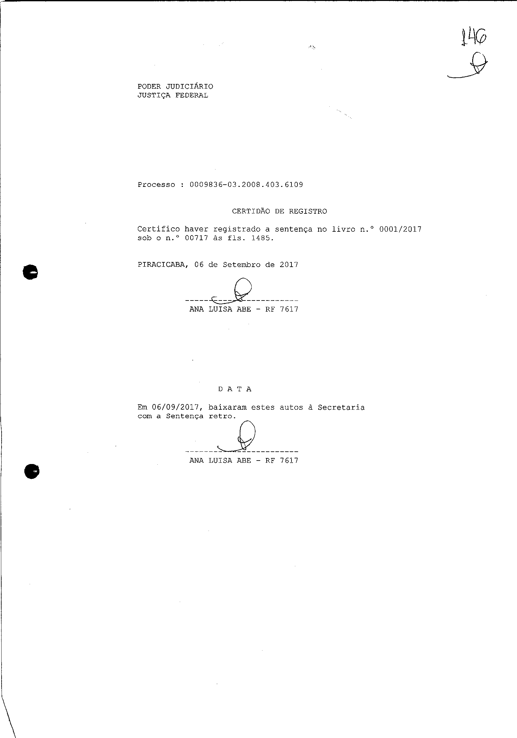Assinado eletronicamente por: GEISA SANTOS DE AQUINO - 26/11/2018 17:26:05 https://pje1g.trf3.jus.br/pje/Processo/ConsultaDocumento/listView.seam?x=18112617260503200000011730494 Número do documento: 18112617260503200000011730494

Num. 12580815 - Pág. 142

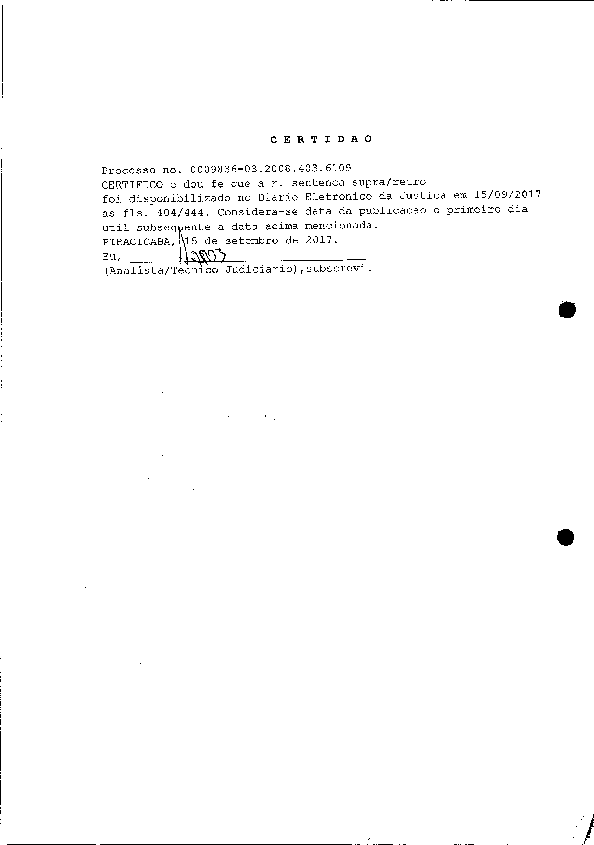Assinado eletronicamente por: GEISA SANTOS DE AQUINO - 26/11/2018 17:26:05 https://pje1g.trf3.jus.br/pje/Processo/ConsultaDocumento/listView.seam?x=18112617260503200000011730494 Número do documento: 18112617260503200000011730494

Num. 12580815 - Pág. 143

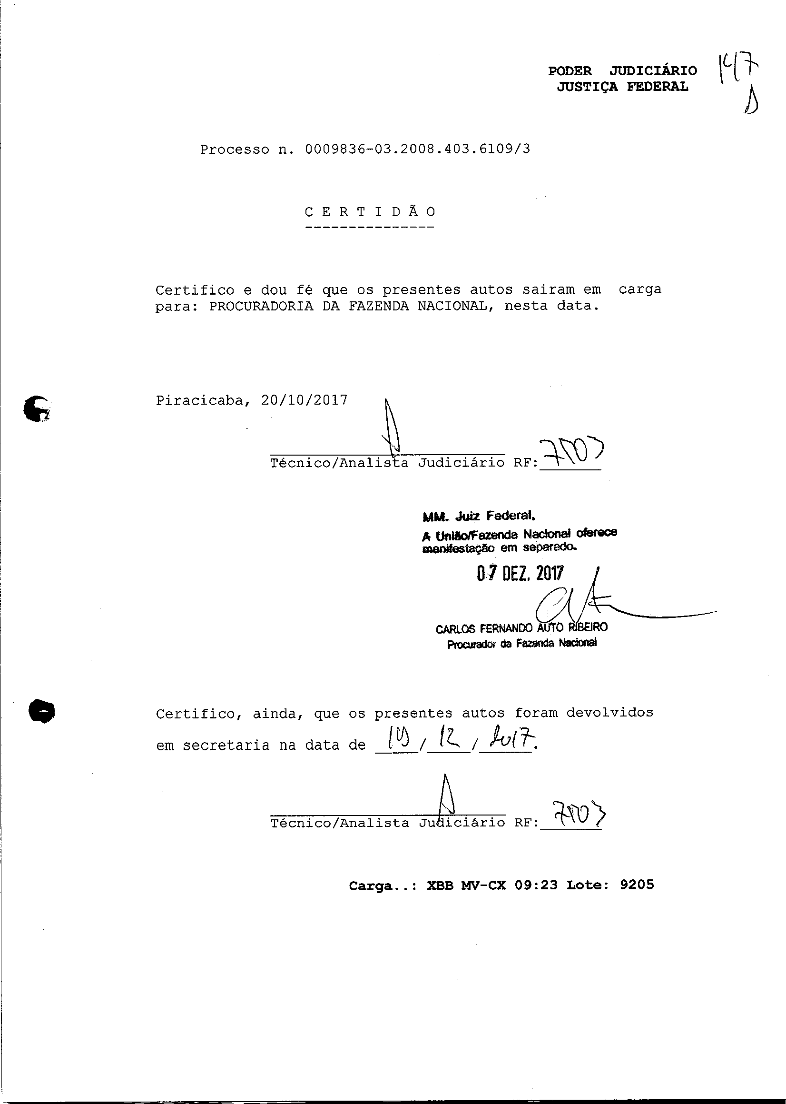Assinado eletronicamente por: GEISA SANTOS DE AQUINO - 26/11/2018 17:26:05 https://pje1g.trf3.jus.br/pje/Processo/ConsultaDocumento/listView.seam?x=18112617260503200000011730494 Número do documento: 18112617260503200000011730494

Num. 12580815 - Pág. 144

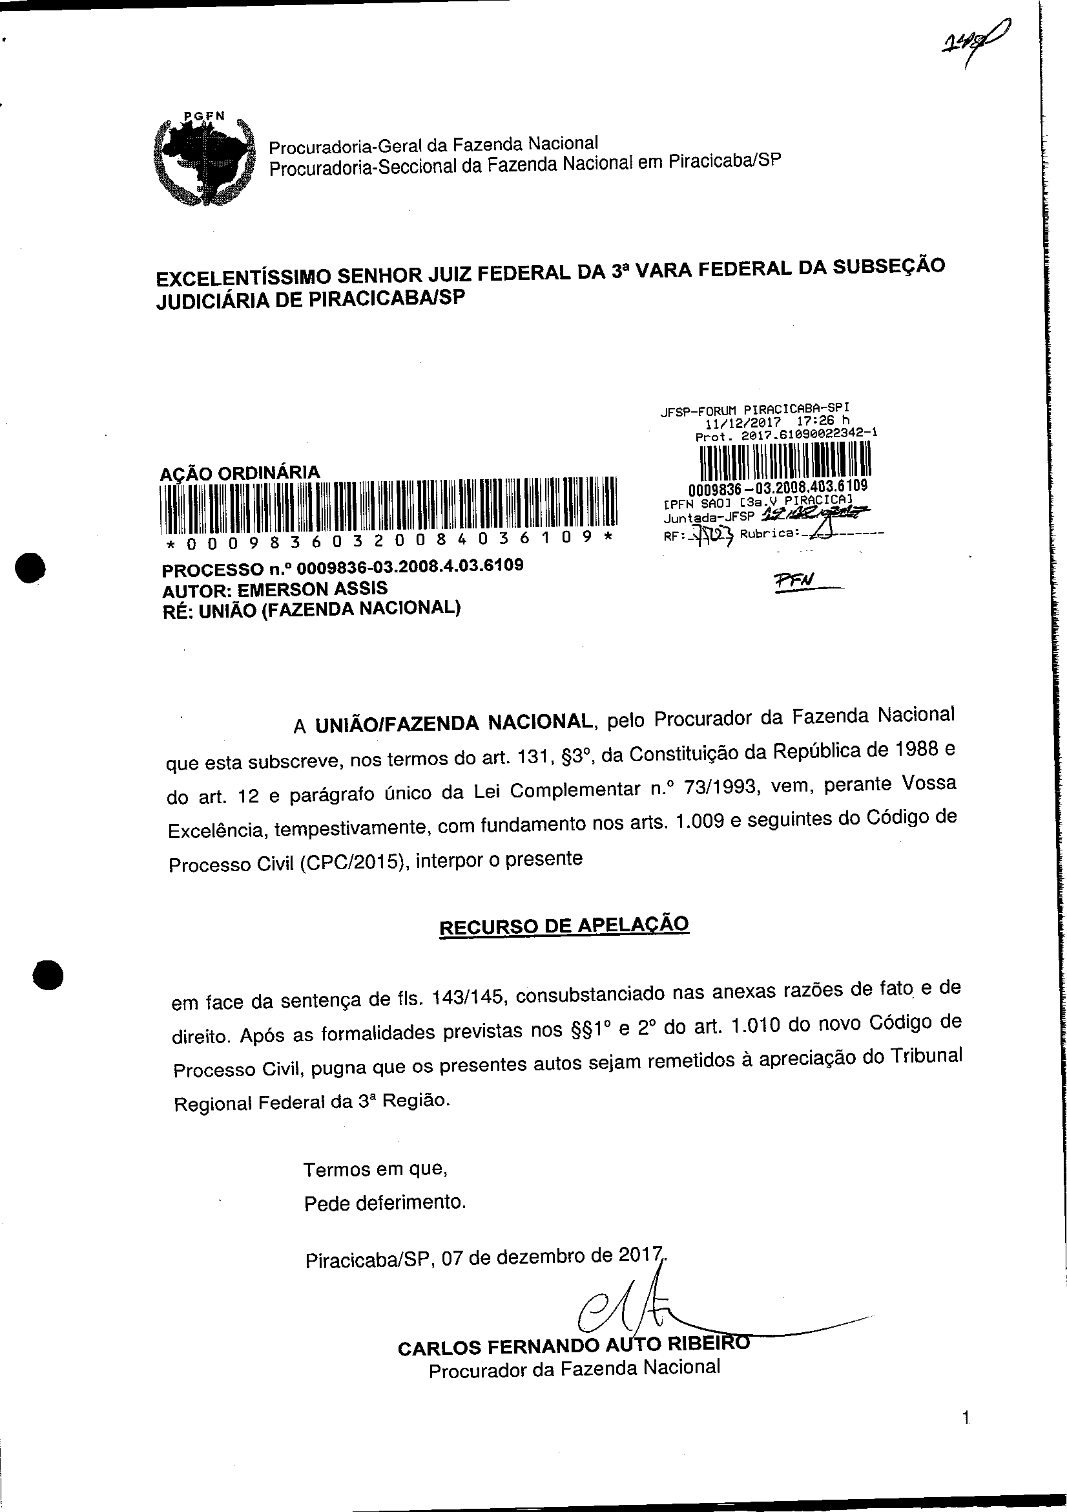Assinado eletronicamente por: GEISA SANTOS DE AQUINO - 26/11/2018 17:26:05 https://pje1g.trf3.jus.br/pje/Processo/ConsultaDocumento/listView.seam?x=18112617260503200000011730494 Número do documento: 18112617260503200000011730494

Num. 12580815 - Pág. 145

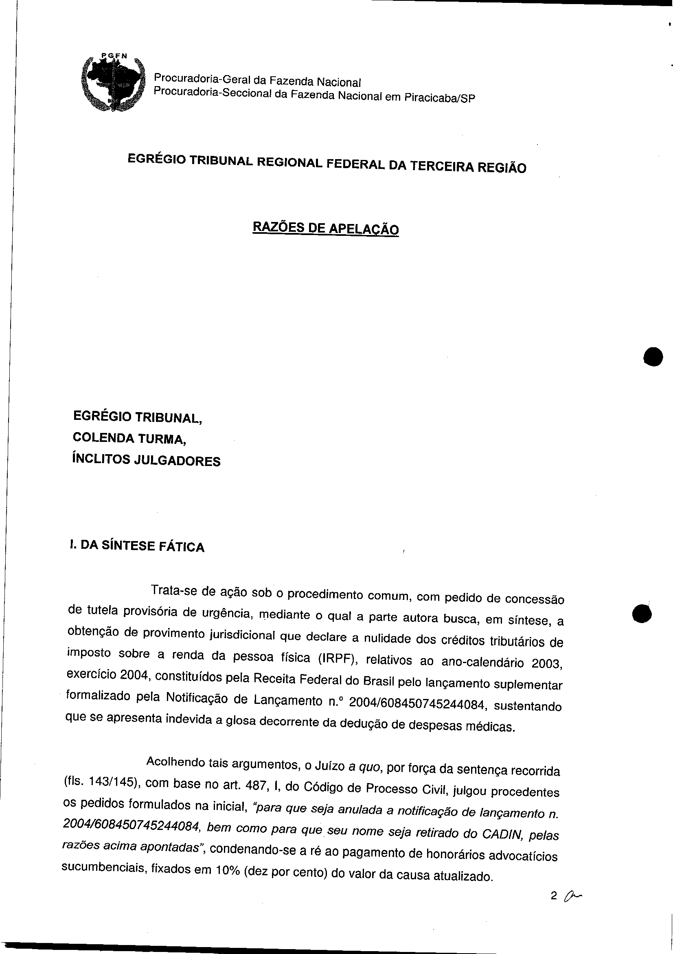Assinado eletronicamente por: GEISA SANTOS DE AQUINO - 26/11/2018 17:26:05 https://pje1g.trf3.jus.br/pje/Processo/ConsultaDocumento/listView.seam?x=18112617260503200000011730494 Número do documento: 18112617260503200000011730494

Num. 12580815 - Pág. 146

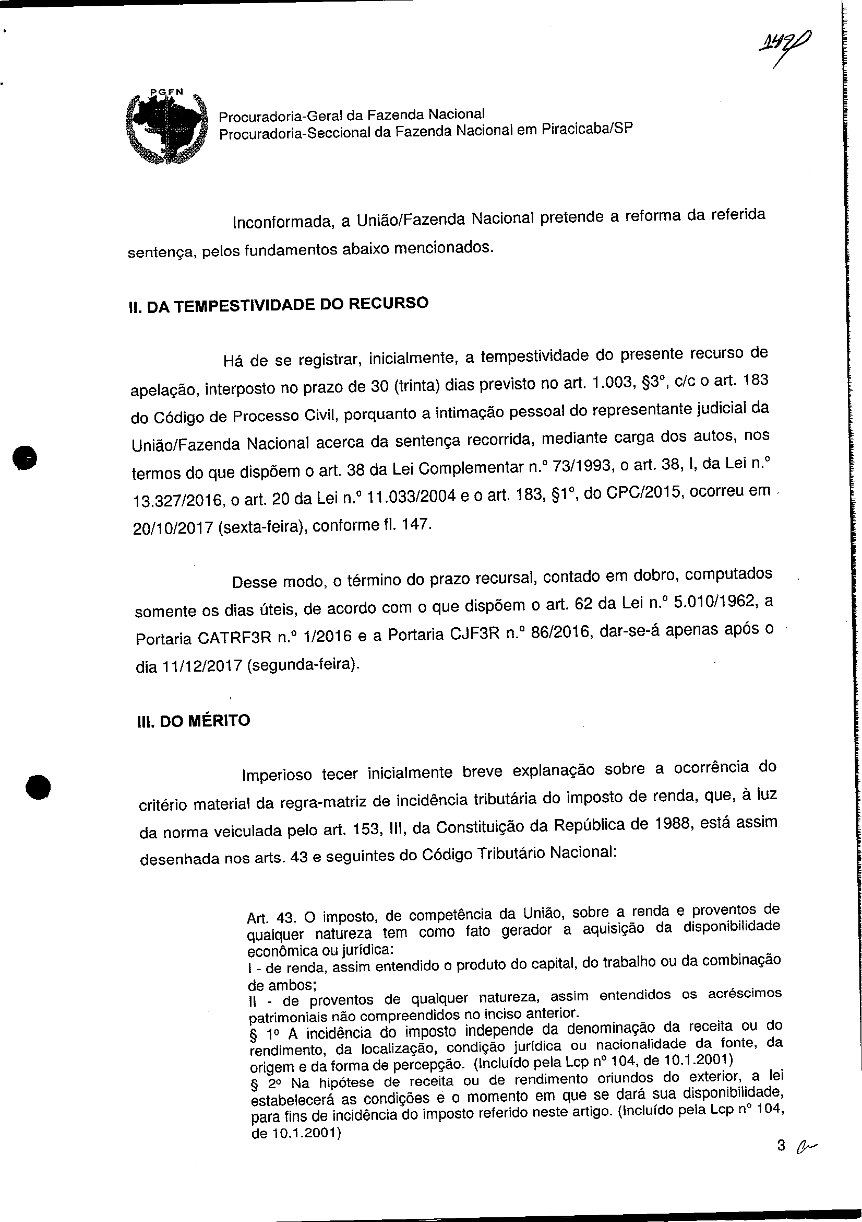Assinado eletronicamente por: GEISA SANTOS DE AQUINO - 26/11/2018 17:26:05 https://pje1g.trf3.jus.br/pje/Processo/ConsultaDocumento/listView.seam?x=18112617260503200000011730494 Número do documento: 18112617260503200000011730494

Num. 12580815 - Pág. 147

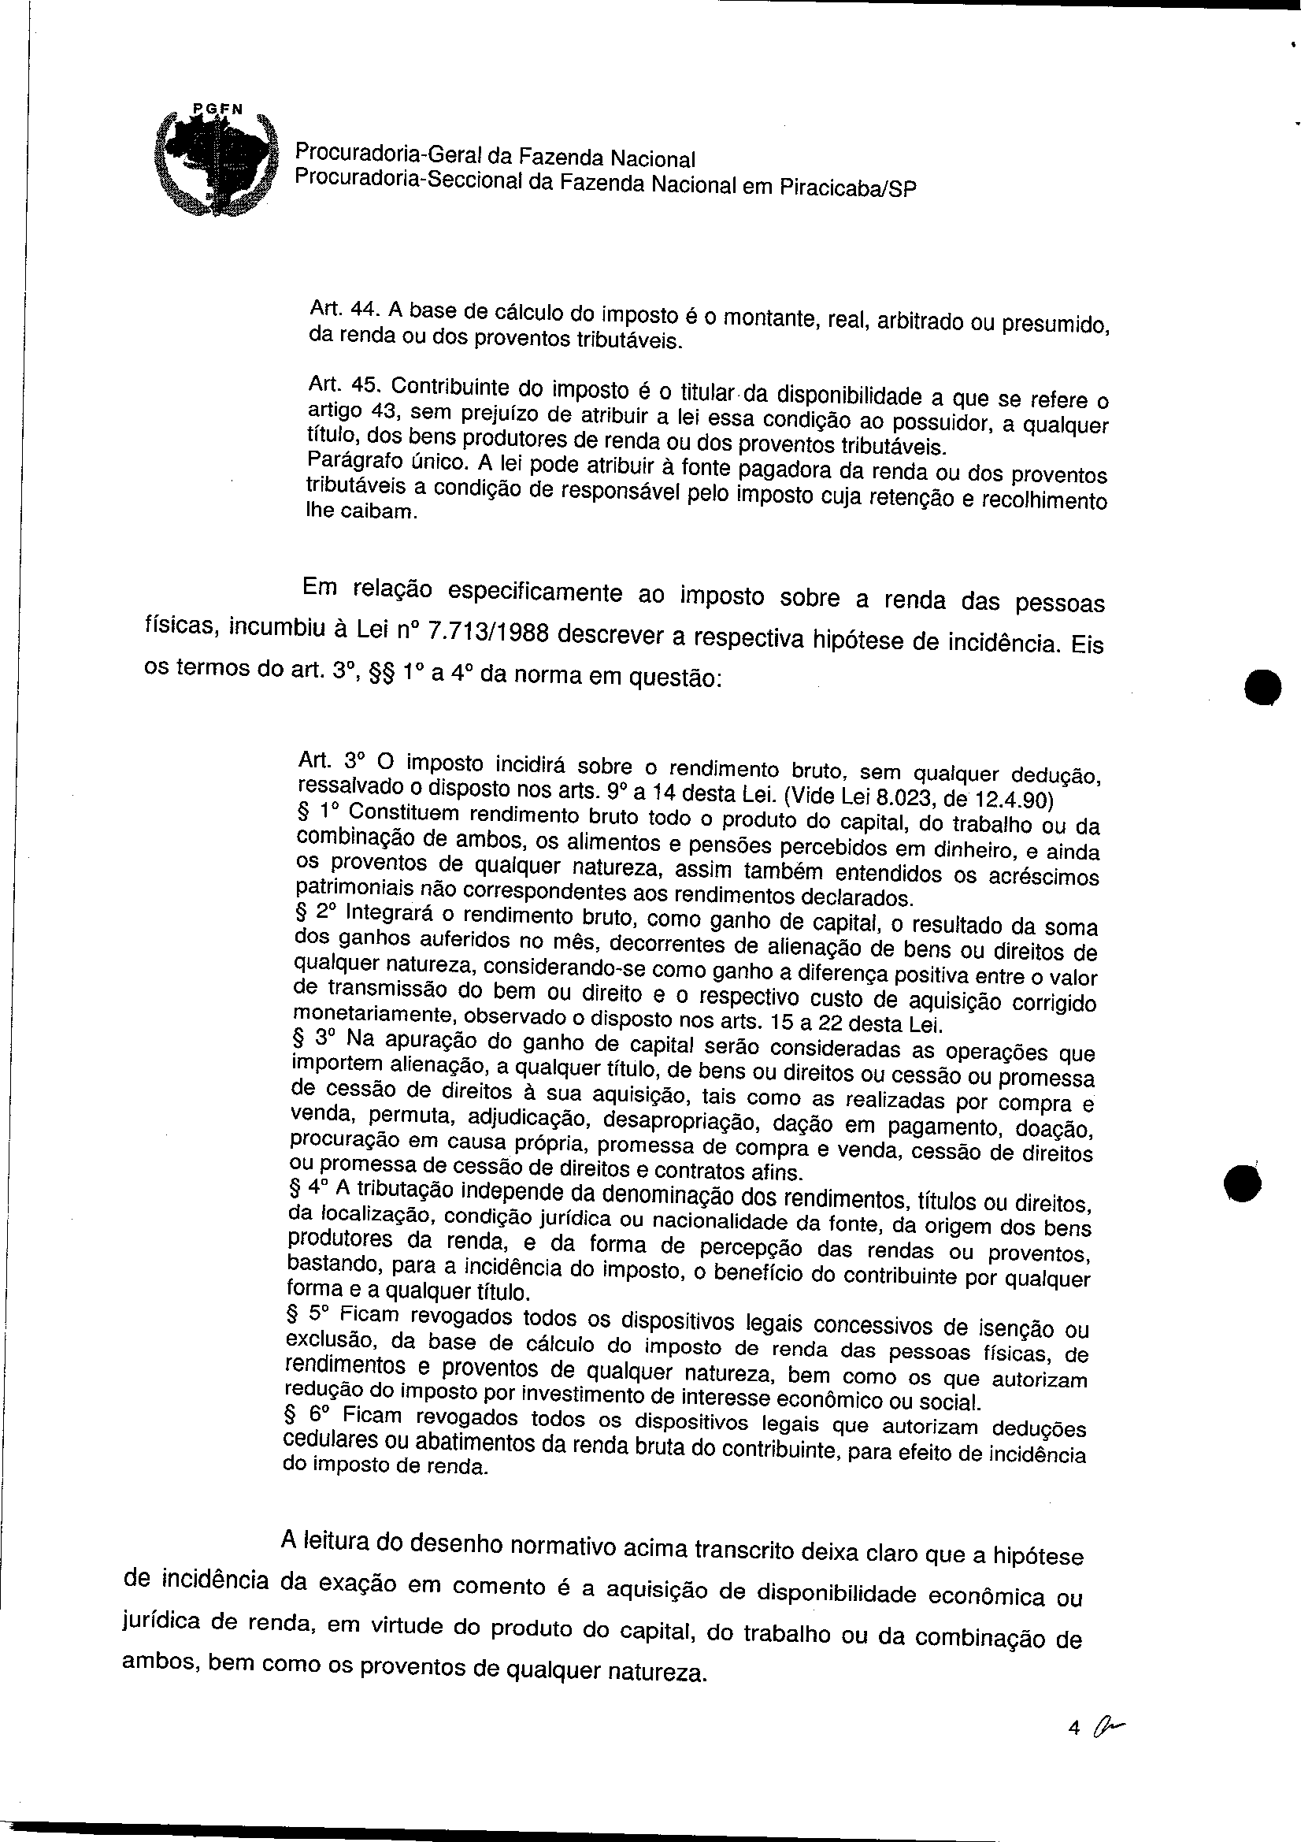Assinado eletronicamente por: GEISA SANTOS DE AQUINO - 26/11/2018 17:26:05 https://pje1g.trf3.jus.br/pje/Processo/ConsultaDocumento/listView.seam?x=18112617260503200000011730494 Número do documento: 18112617260503200000011730494

Num. 12580815 - Pág. 148

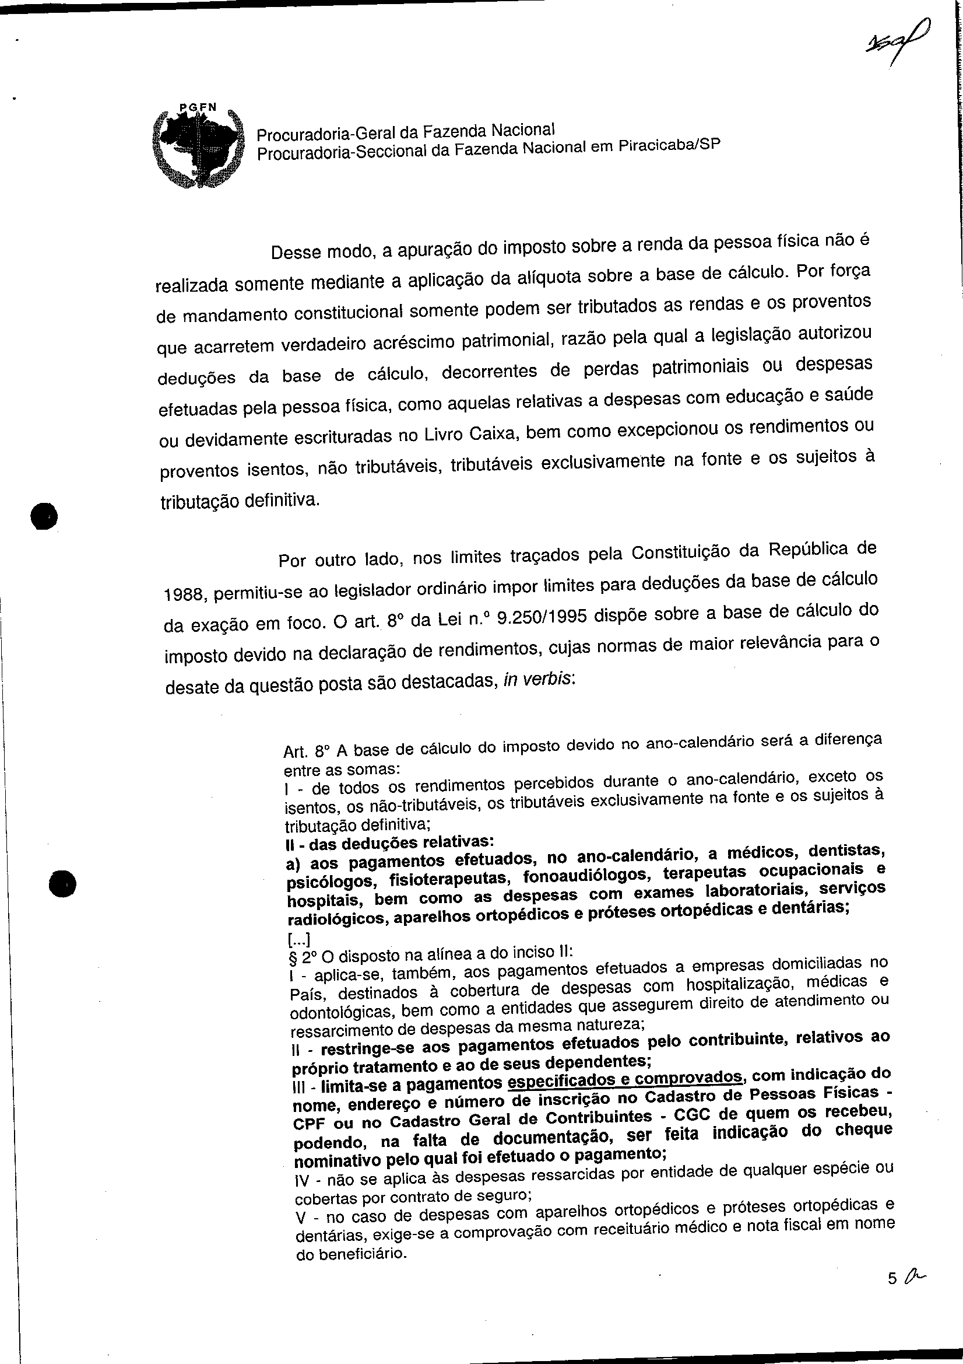Assinado eletronicamente por: GEISA SANTOS DE AQUINO - 26/11/2018 17:26:05 https://pje1g.trf3.jus.br/pje/Processo/ConsultaDocumento/listView.seam?x=18112617260503200000011730494 Número do documento: 18112617260503200000011730494

Num. 12580815 - Pág. 149

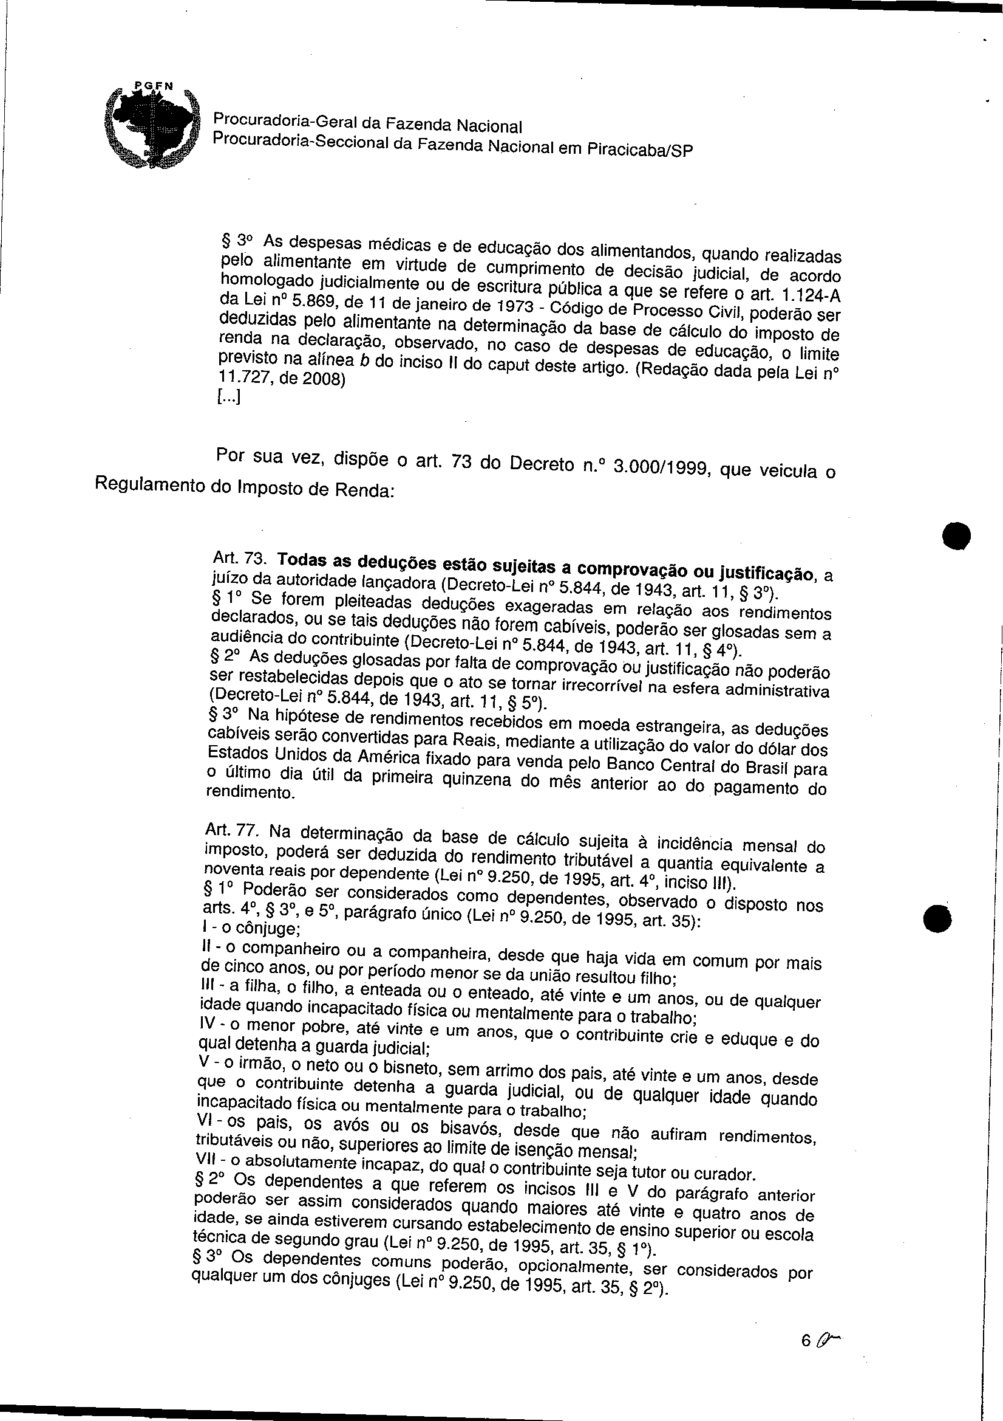Assinado eletronicamente por: GEISA SANTOS DE AQUINO - 26/11/2018 17:26:05 https://pje1g.trf3.jus.br/pje/Processo/ConsultaDocumento/listView.seam?x=18112617260503200000011730494 Número do documento: 18112617260503200000011730494

Num. 12580815 - Pág. 150

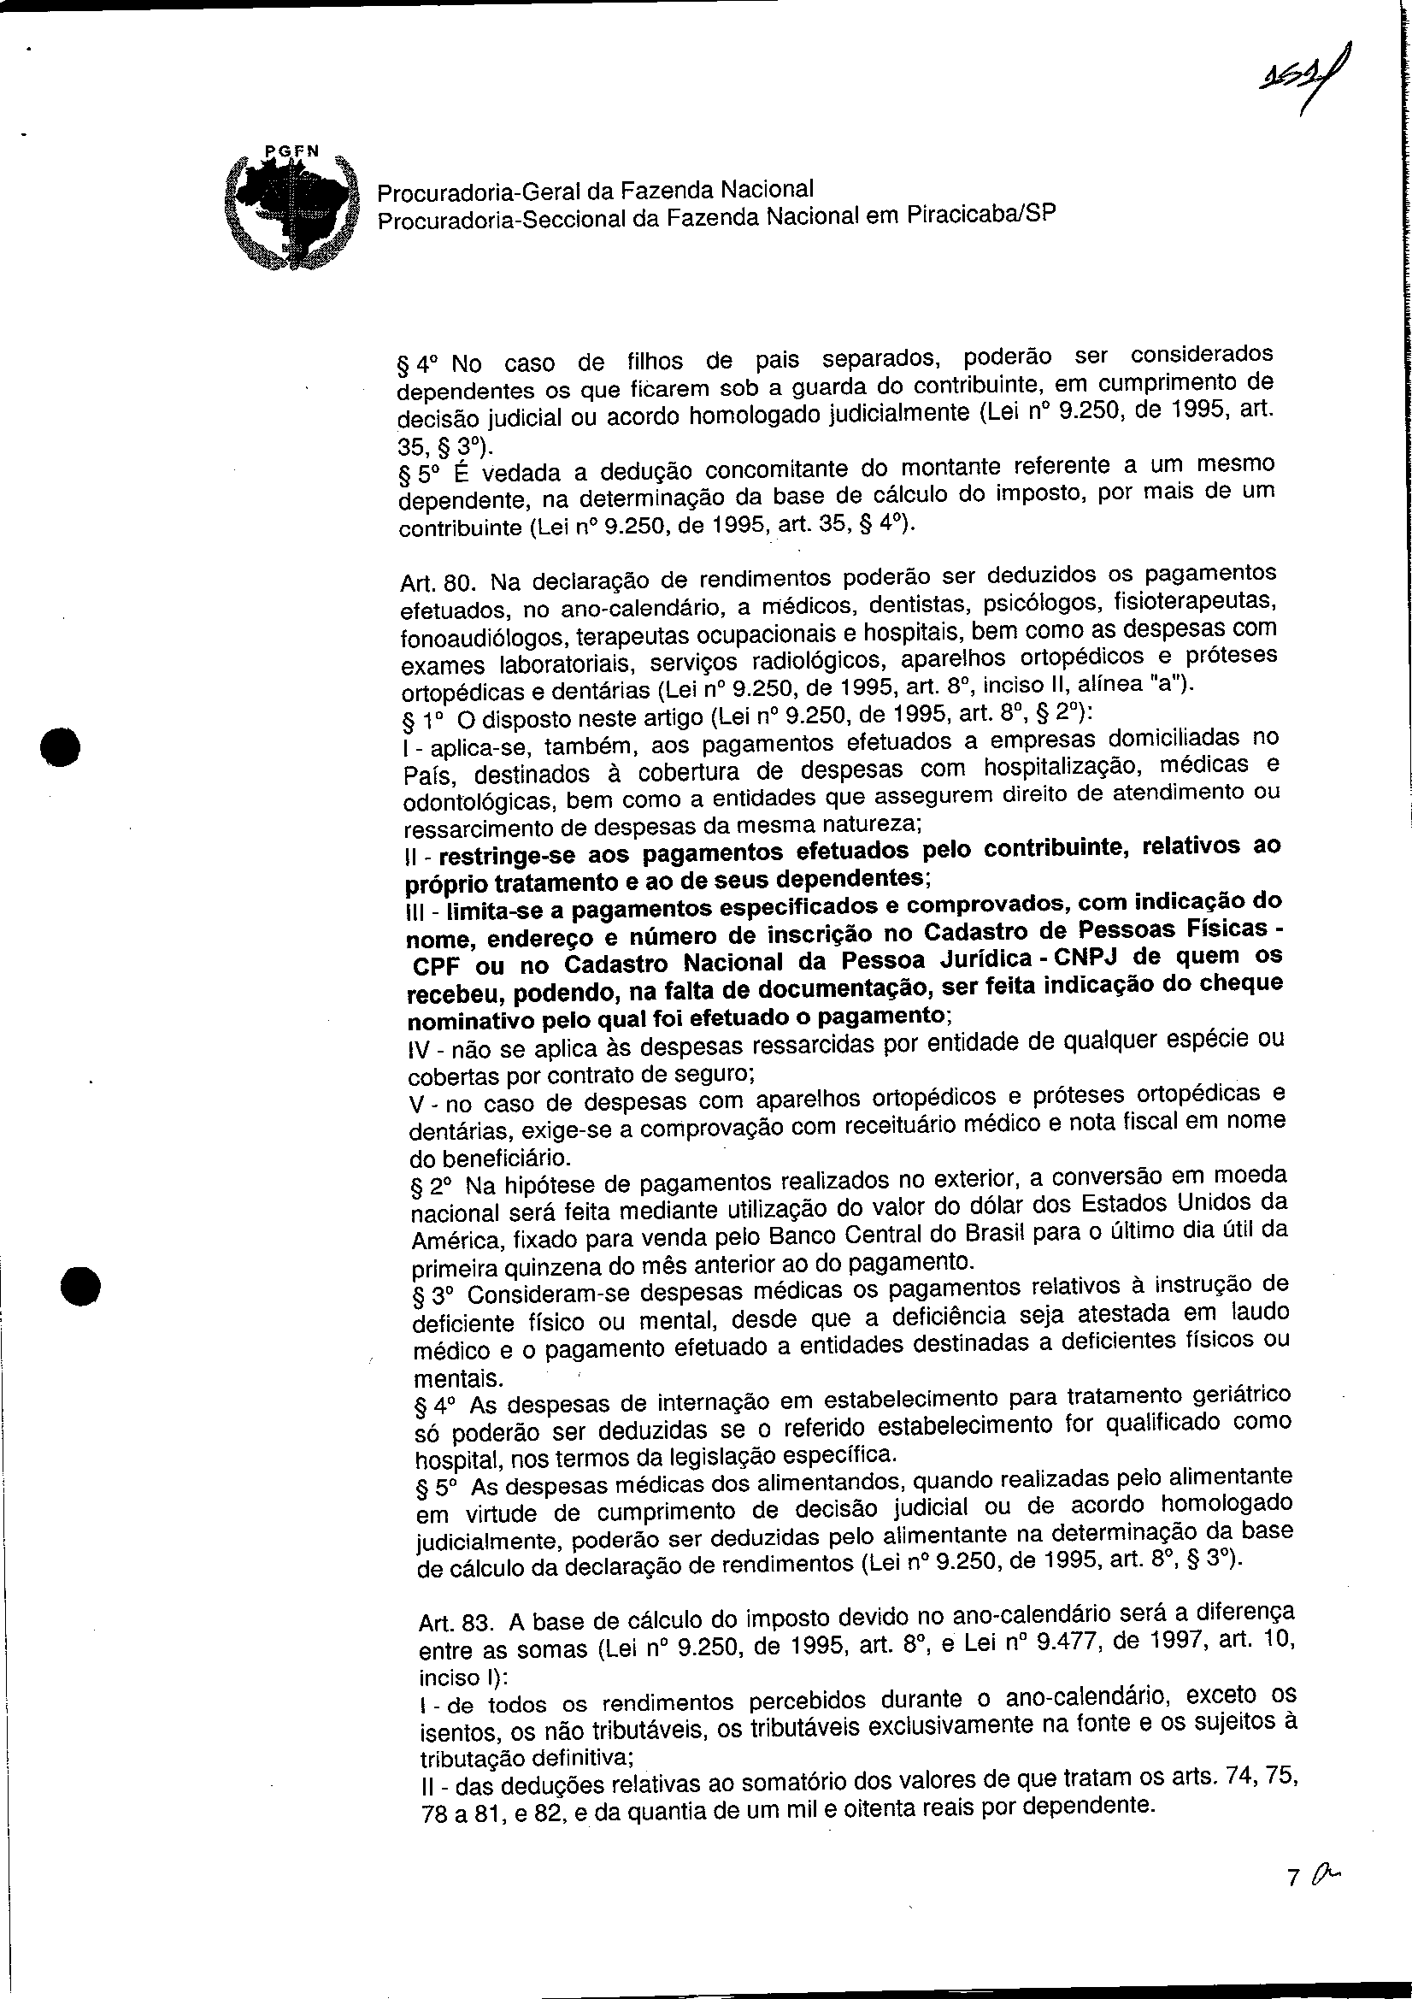Assinado eletronicamente por: GEISA SANTOS DE AQUINO - 26/11/2018 17:26:05 https://pje1g.trf3.jus.br/pje/Processo/ConsultaDocumento/listView.seam?x=18112617260503200000011730494 Número do documento: 18112617260503200000011730494

Num. 12580815 - Pág. 151

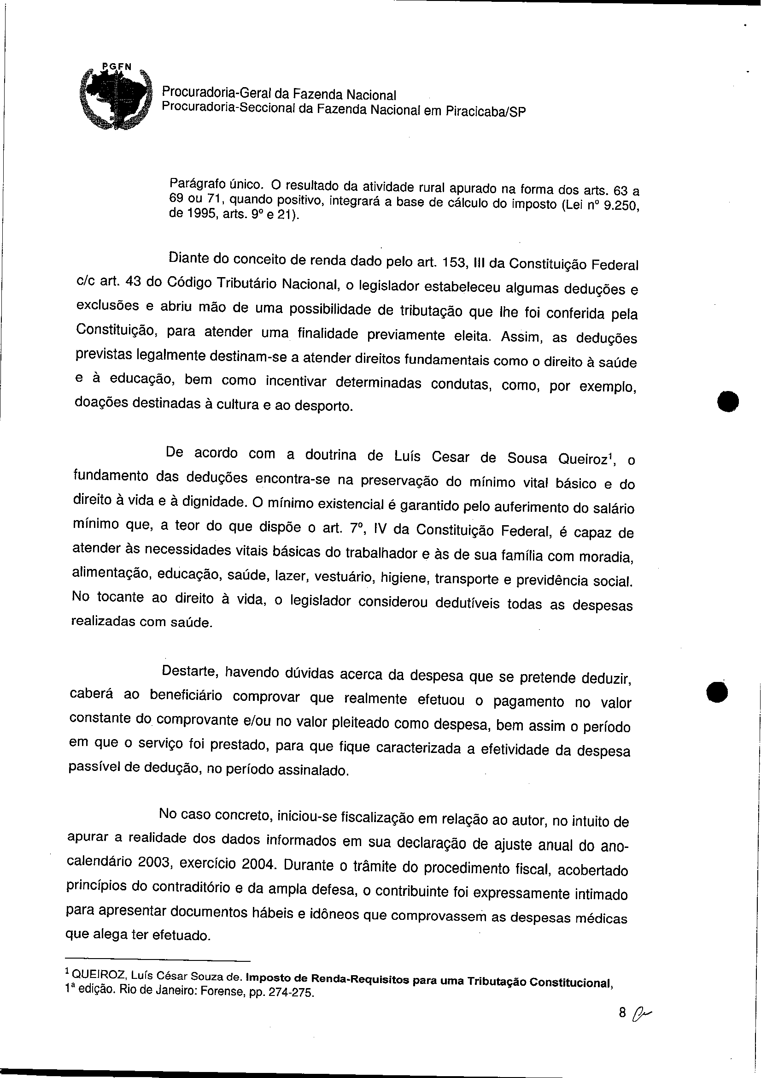Assinado eletronicamente por: GEISA SANTOS DE AQUINO - 26/11/2018 17:26:05 https://pje1g.trf3.jus.br/pje/Processo/ConsultaDocumento/listView.seam?x=18112617260503200000011730494 Número do documento: 18112617260503200000011730494

Num. 12580815 - Pág. 152

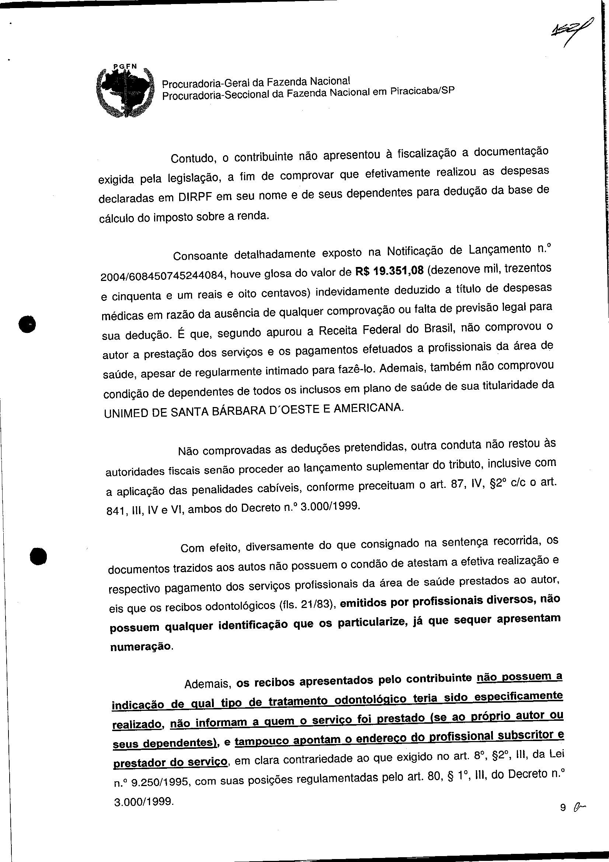Assinado eletronicamente por: GEISA SANTOS DE AQUINO - 26/11/2018 17:26:05 https://pje1g.trf3.jus.br/pje/Processo/ConsultaDocumento/listView.seam?x=18112617260503200000011730494 Número do documento: 18112617260503200000011730494

Num. 12580815 - Pág. 153

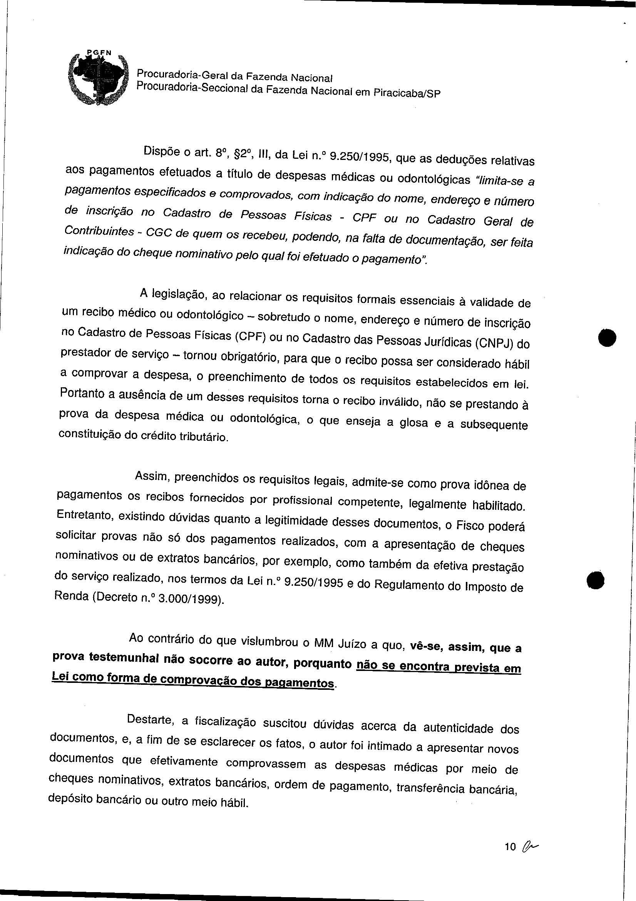Assinado eletronicamente por: GEISA SANTOS DE AQUINO - 26/11/2018 17:26:05 https://pje1g.trf3.jus.br/pje/Processo/ConsultaDocumento/listView.seam?x=18112617260503200000011730494 Número do documento: 18112617260503200000011730494

Num. 12580815 - Pág. 154

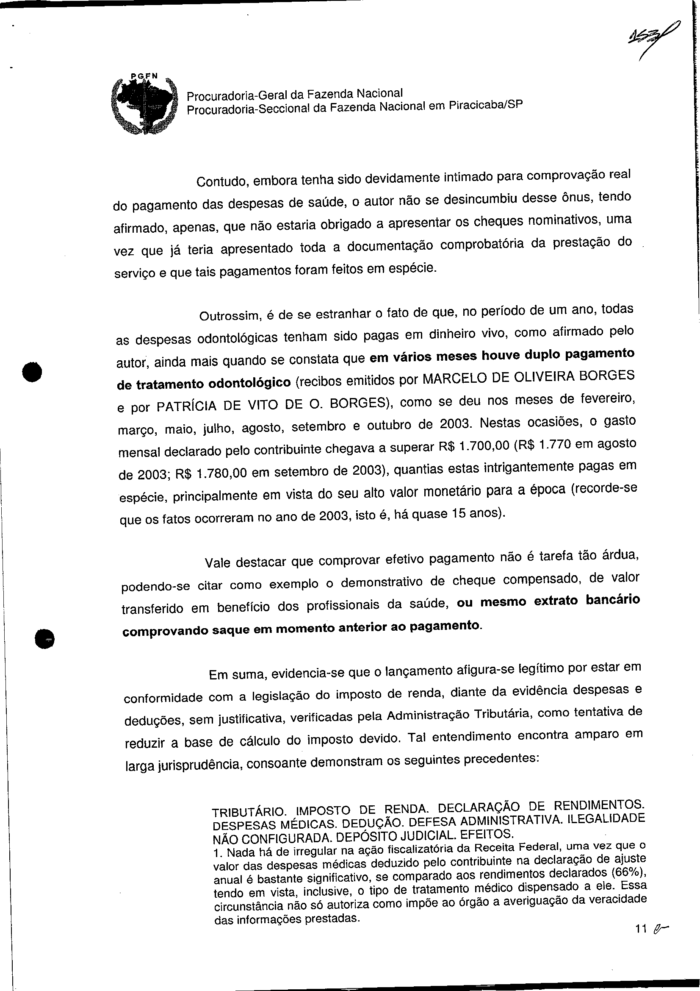Assinado eletronicamente por: GEISA SANTOS DE AQUINO - 26/11/2018 17:26:05 https://pje1g.trf3.jus.br/pje/Processo/ConsultaDocumento/listView.seam?x=18112617260503200000011730494 Número do documento: 18112617260503200000011730494

Num. 12580815 - Pág. 155

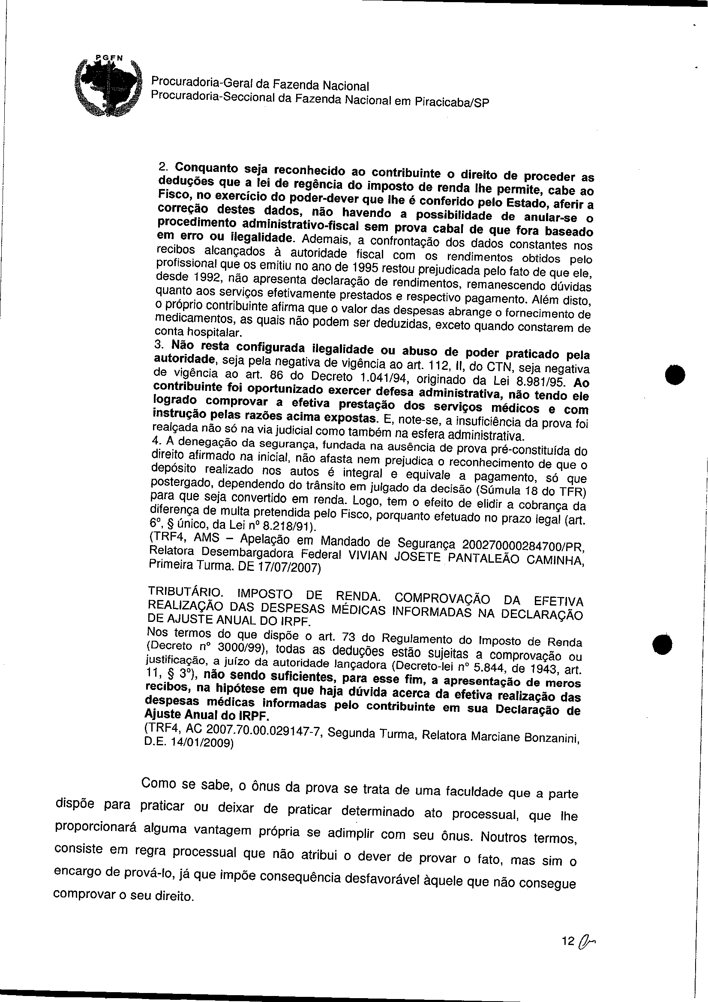Assinado eletronicamente por: GEISA SANTOS DE AQUINO - 26/11/2018 17:26:05 https://pje1g.trf3.jus.br/pje/Processo/ConsultaDocumento/listView.seam?x=18112617260503200000011730494 Número do documento: 18112617260503200000011730494

Num. 12580815 - Pág. 156

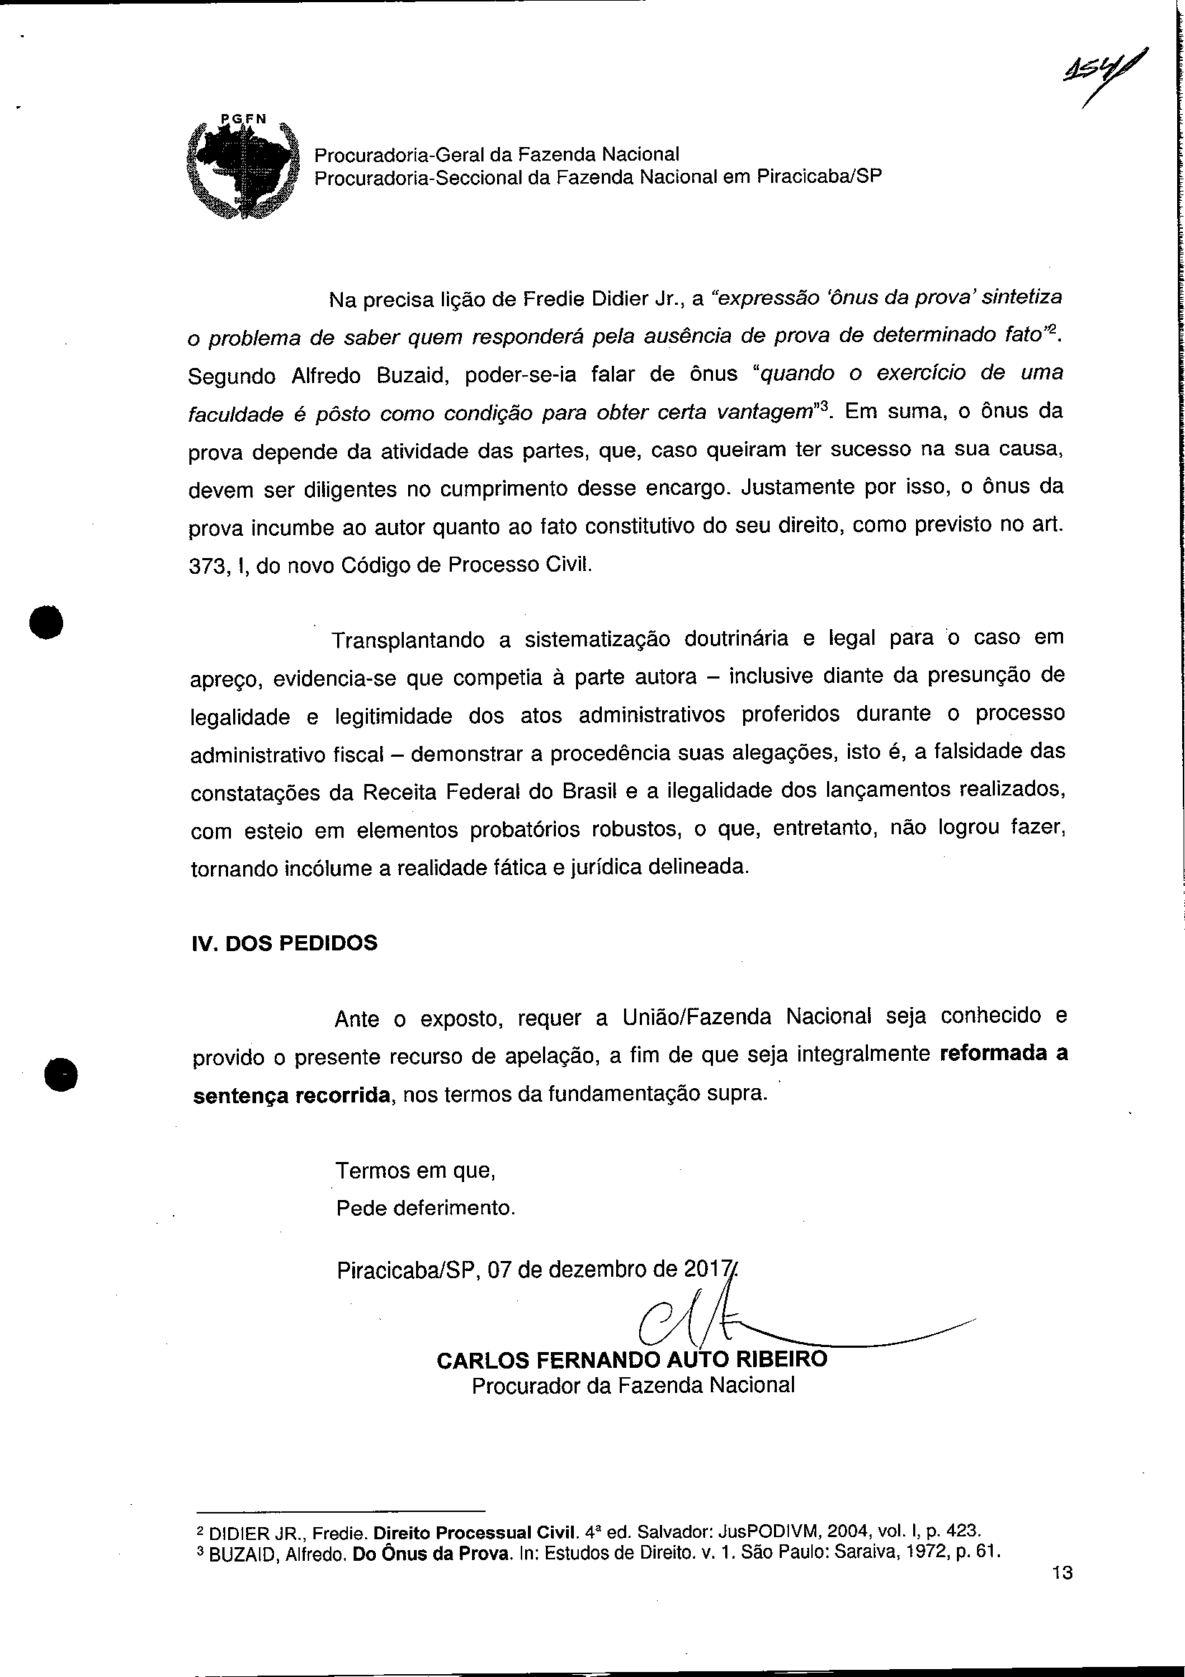Assinado eletronicamente por: GEISA SANTOS DE AQUINO - 26/11/2018 17:26:05 https://pje1g.trf3.jus.br/pje/Processo/ConsultaDocumento/listView.seam?x=18112617260503200000011730494 Número do documento: 18112617260503200000011730494

Num. 12580815 - Pág. 157

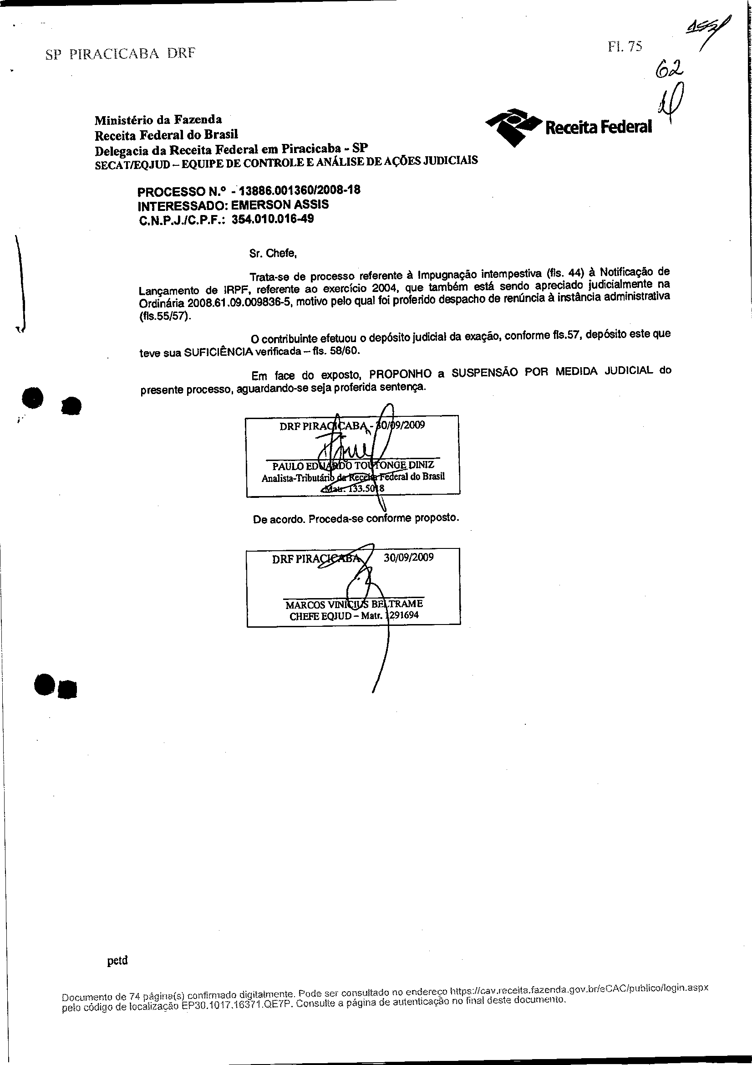Assinado eletronicamente por: GEISA SANTOS DE AQUINO - 26/11/2018 17:26:05 https://pje1g.trf3.jus.br/pje/Processo/ConsultaDocumento/listView.seam?x=18112617260503200000011730494 Número do documento: 18112617260503200000011730494

Num. 12580815 - Pág. 158

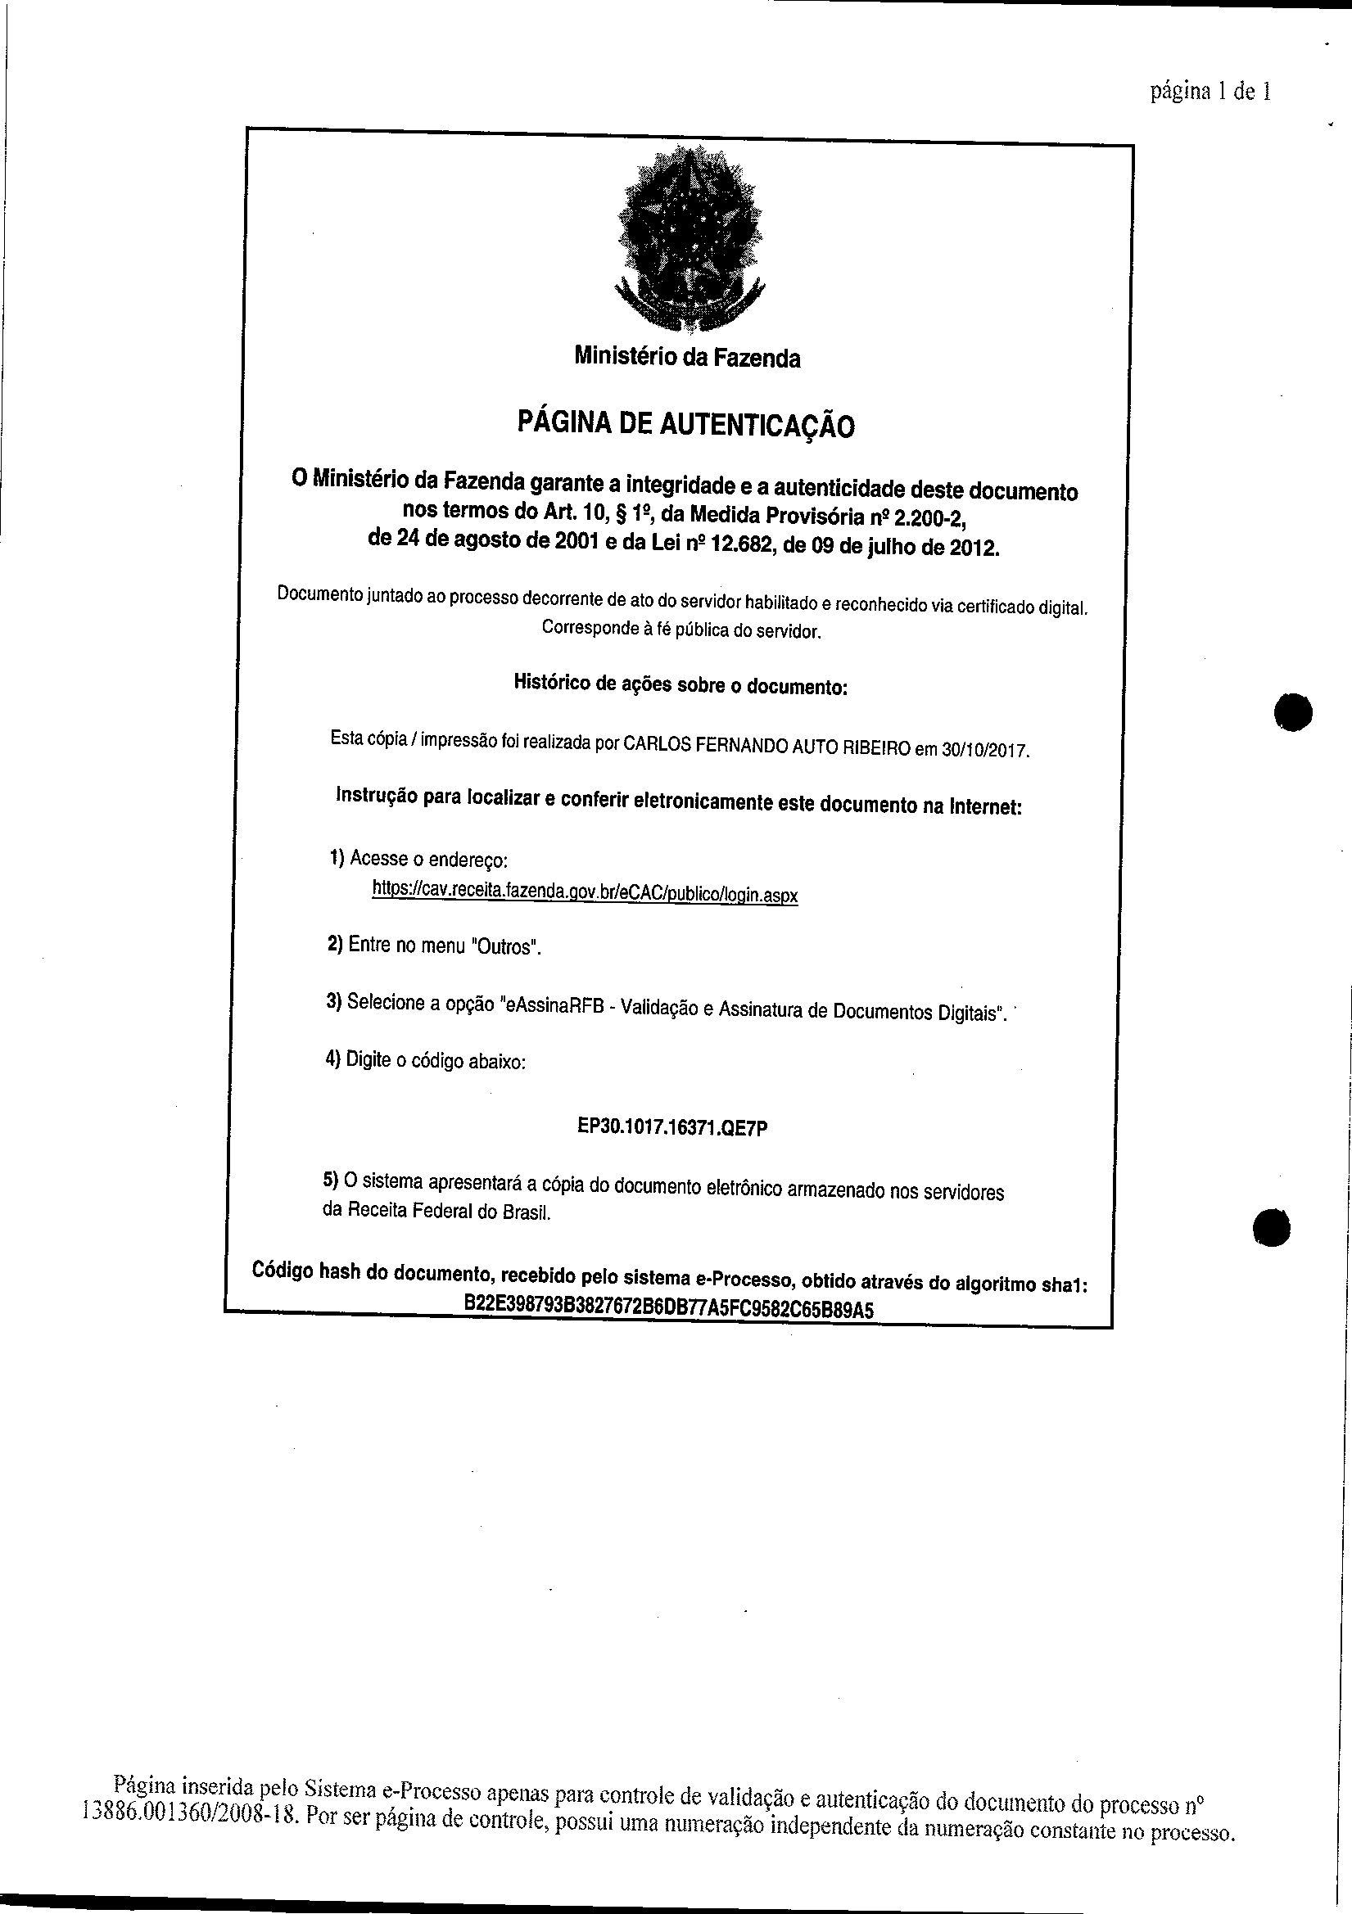Assinado eletronicamente por: GEISA SANTOS DE AQUINO - 26/11/2018 17:26:05 https://pje1g.trf3.jus.br/pje/Processo/ConsultaDocumento/listView.seam?x=18112617260503200000011730494 Número do documento: 18112617260503200000011730494

Num. 12580815 - Pág. 159

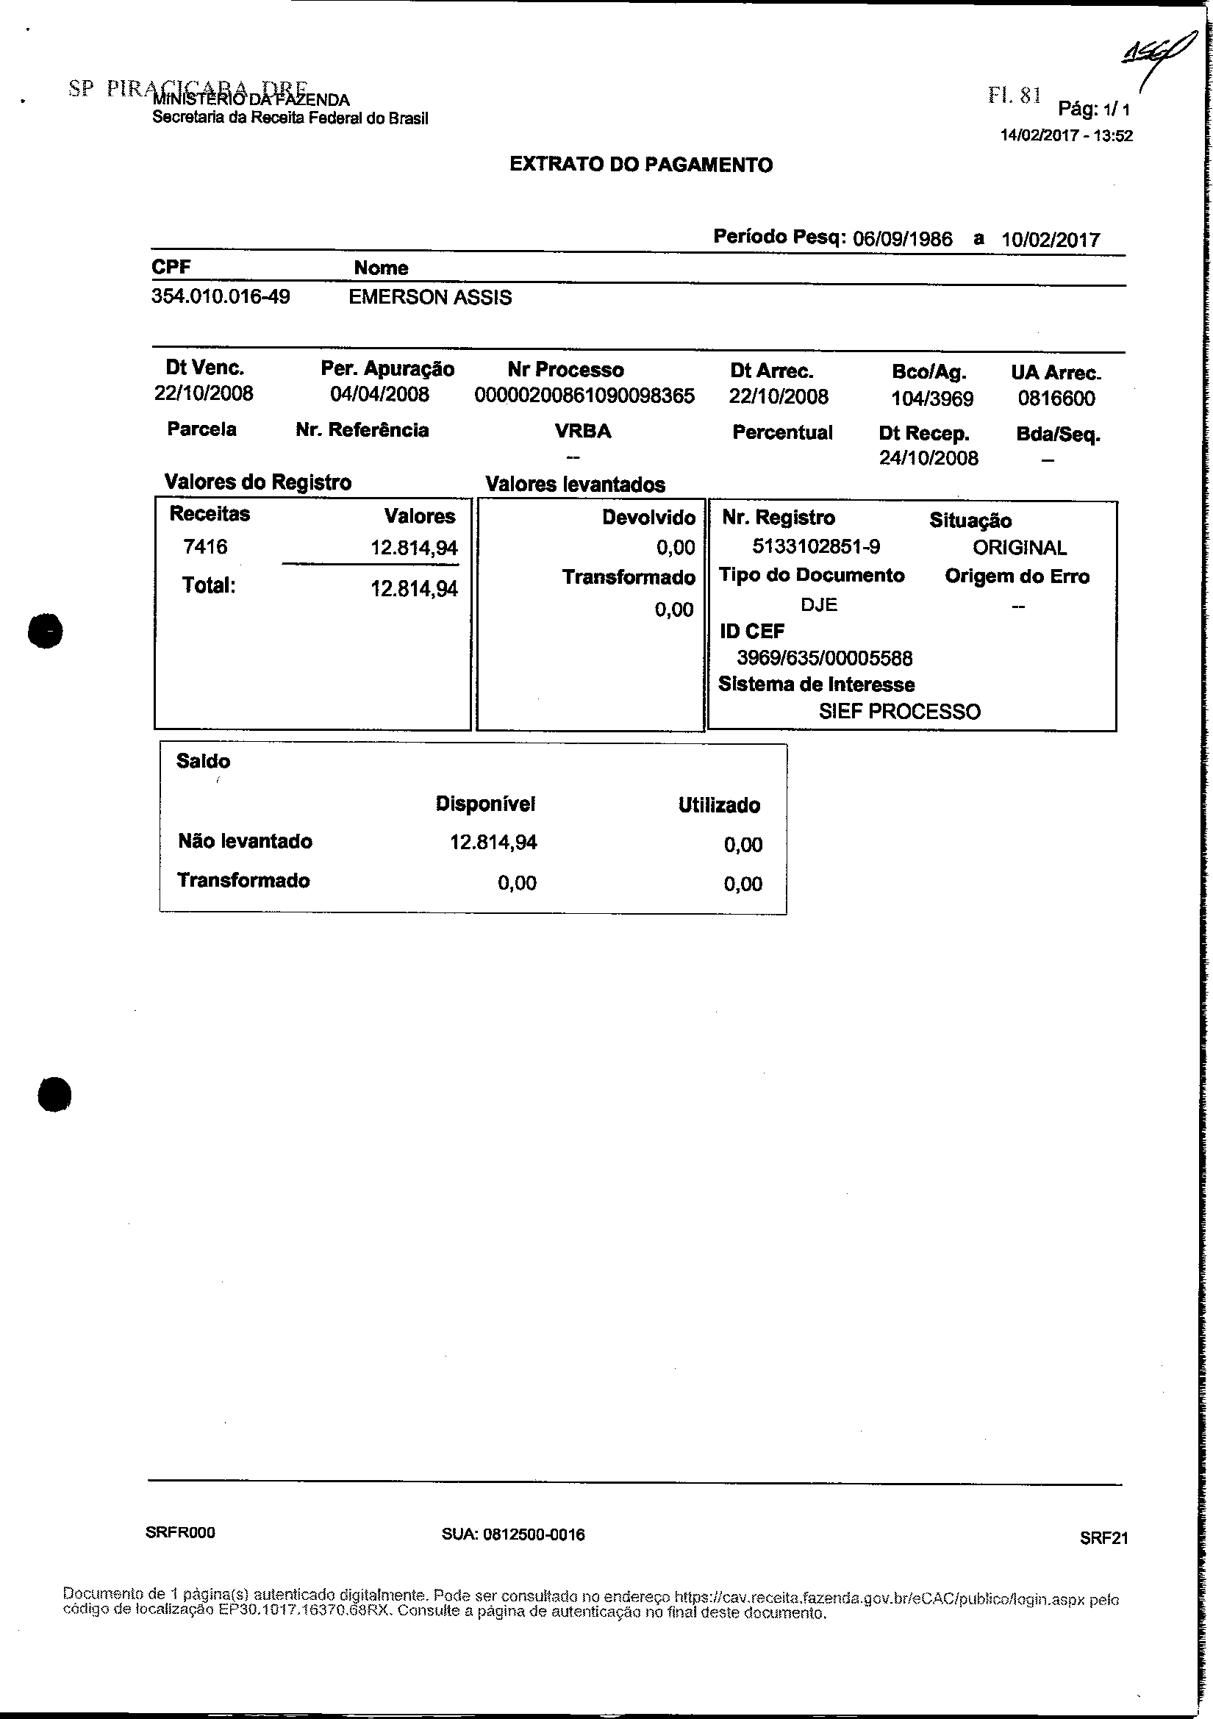Assinado eletronicamente por: GEISA SANTOS DE AQUINO - 26/11/2018 17:26:05 https://pje1g.trf3.jus.br/pje/Processo/ConsultaDocumento/listView.seam?x=18112617260503200000011730494 Número do documento: 18112617260503200000011730494

Num. 12580815 - Pág. 160

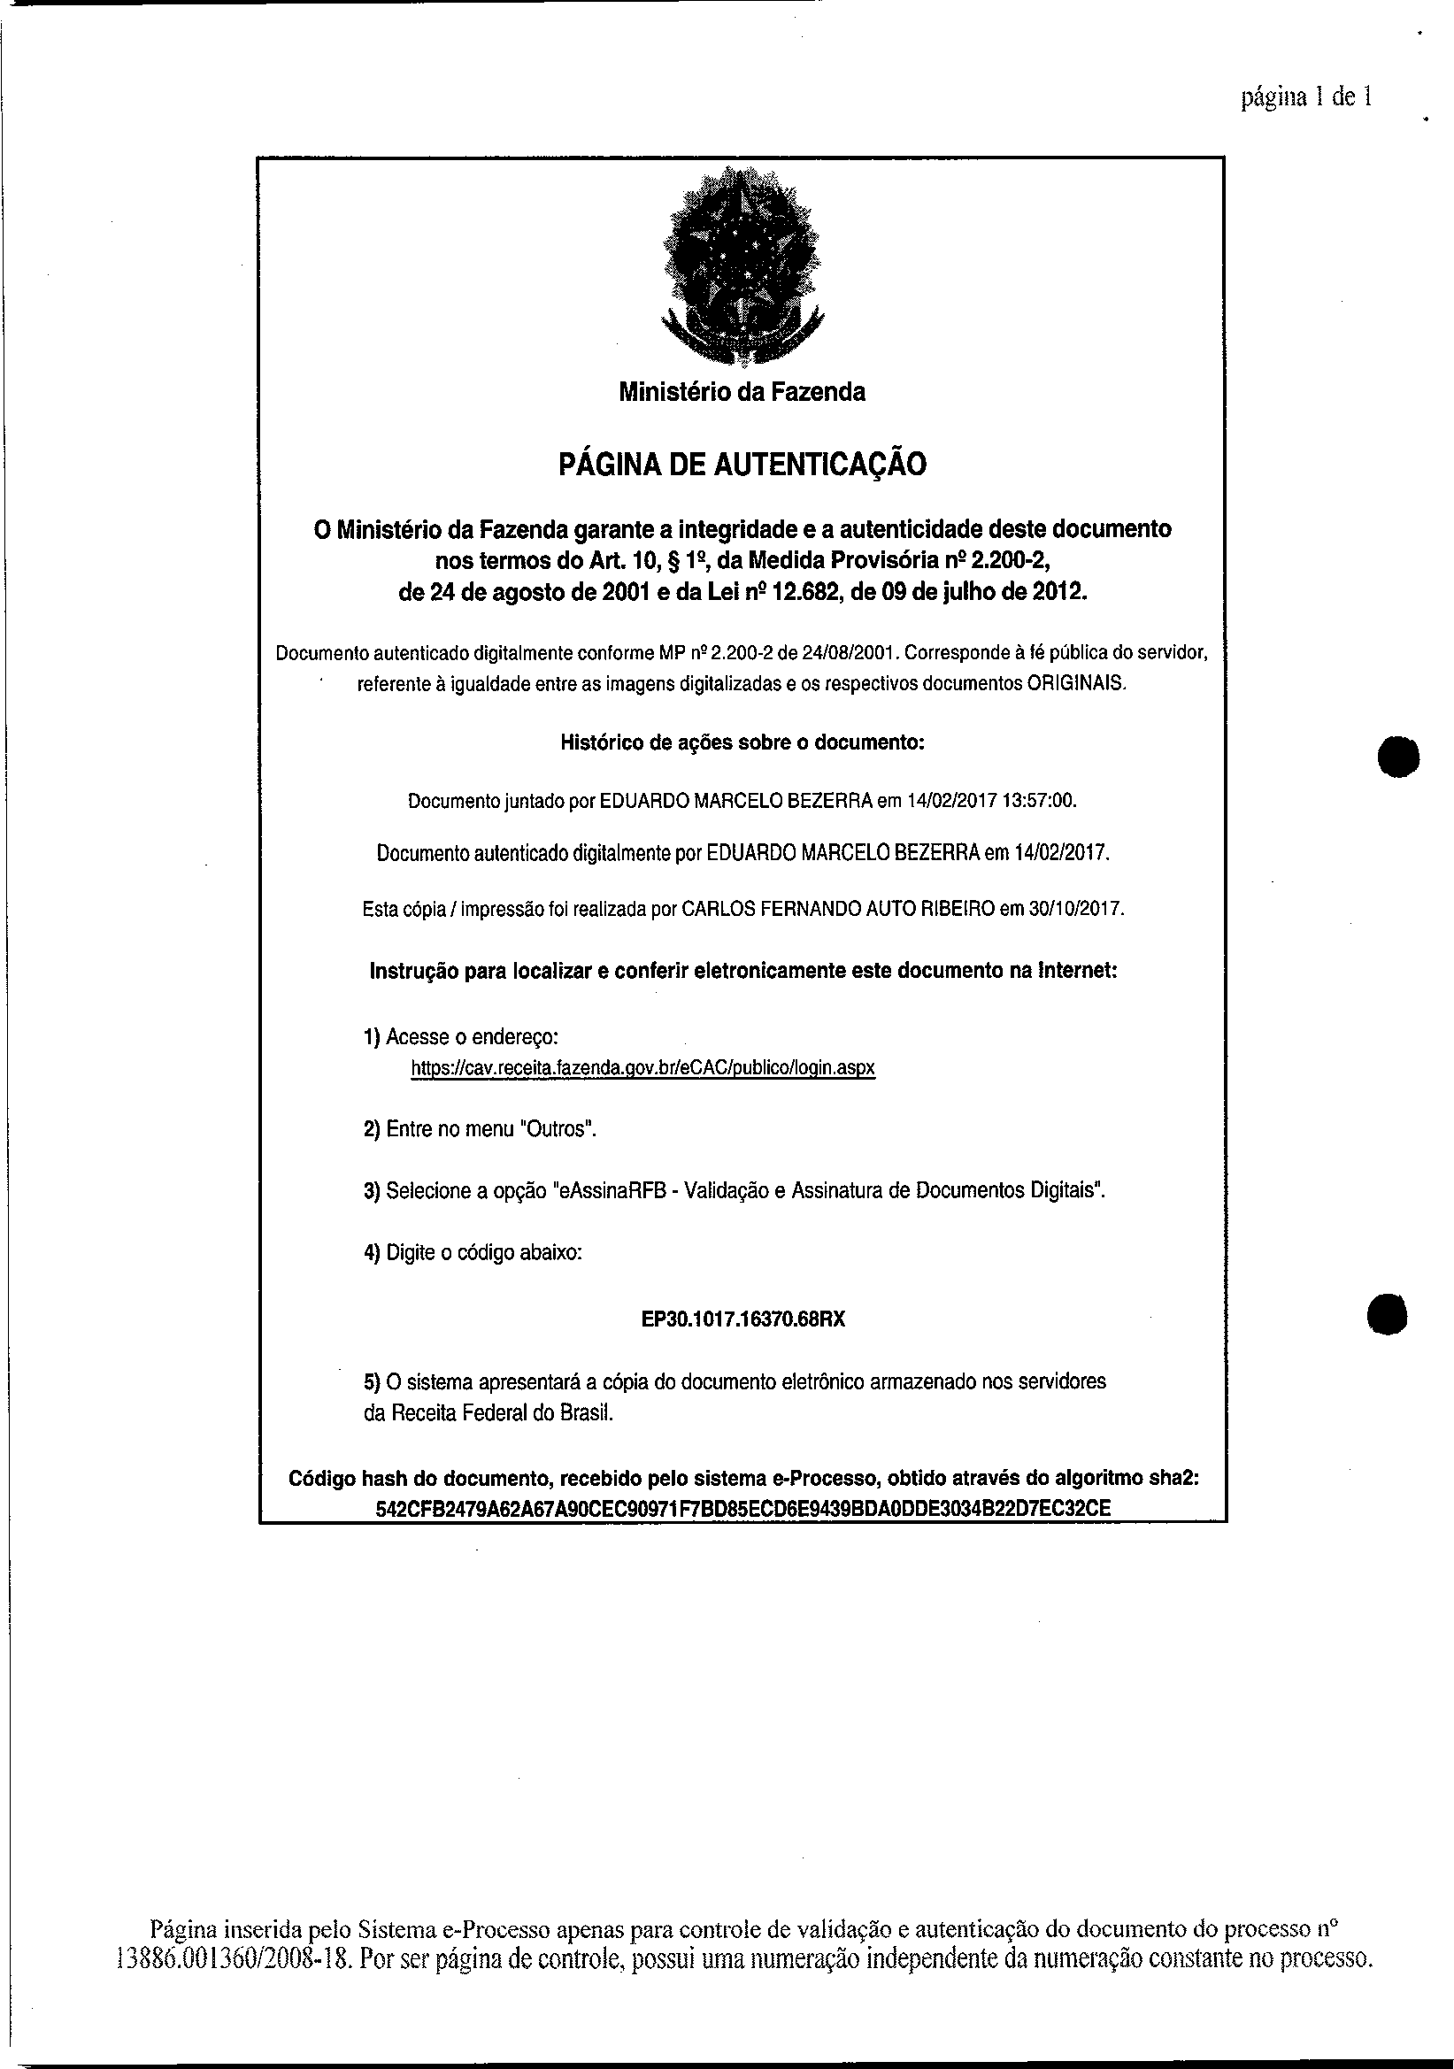Assinado eletronicamente por: GEISA SANTOS DE AQUINO - 26/11/2018 17:26:05 https://pje1g.trf3.jus.br/pje/Processo/ConsultaDocumento/listView.seam?x=18112617260503200000011730494 Número do documento: 18112617260503200000011730494

Num. 12580815 - Pág. 161

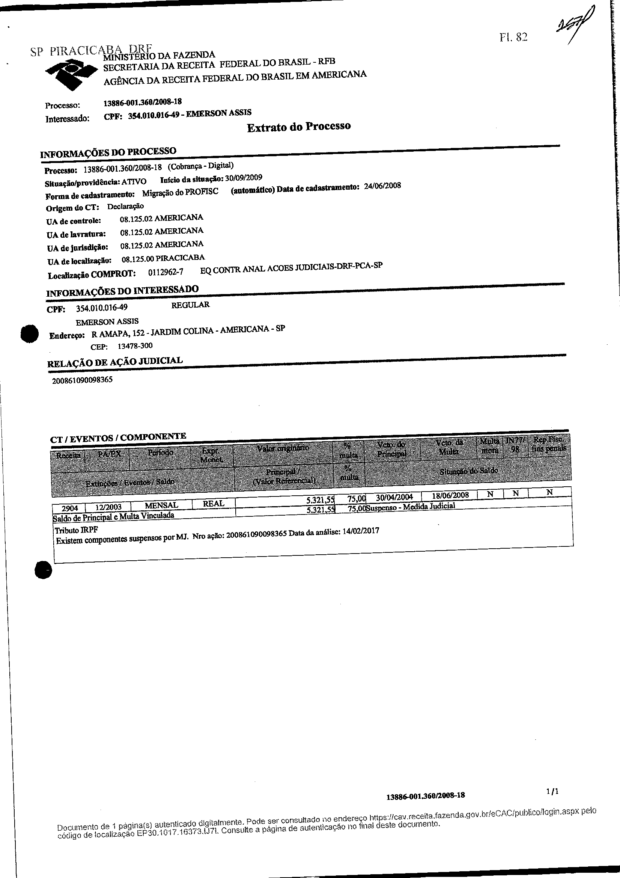Assinado eletronicamente por: GEISA SANTOS DE AQUINO - 26/11/2018 17:26:05 https://pje1g.trf3.jus.br/pje/Processo/ConsultaDocumento/listView.seam?x=18112617260503200000011730494 Número do documento: 18112617260503200000011730494

Num. 12580815 - Pág. 162

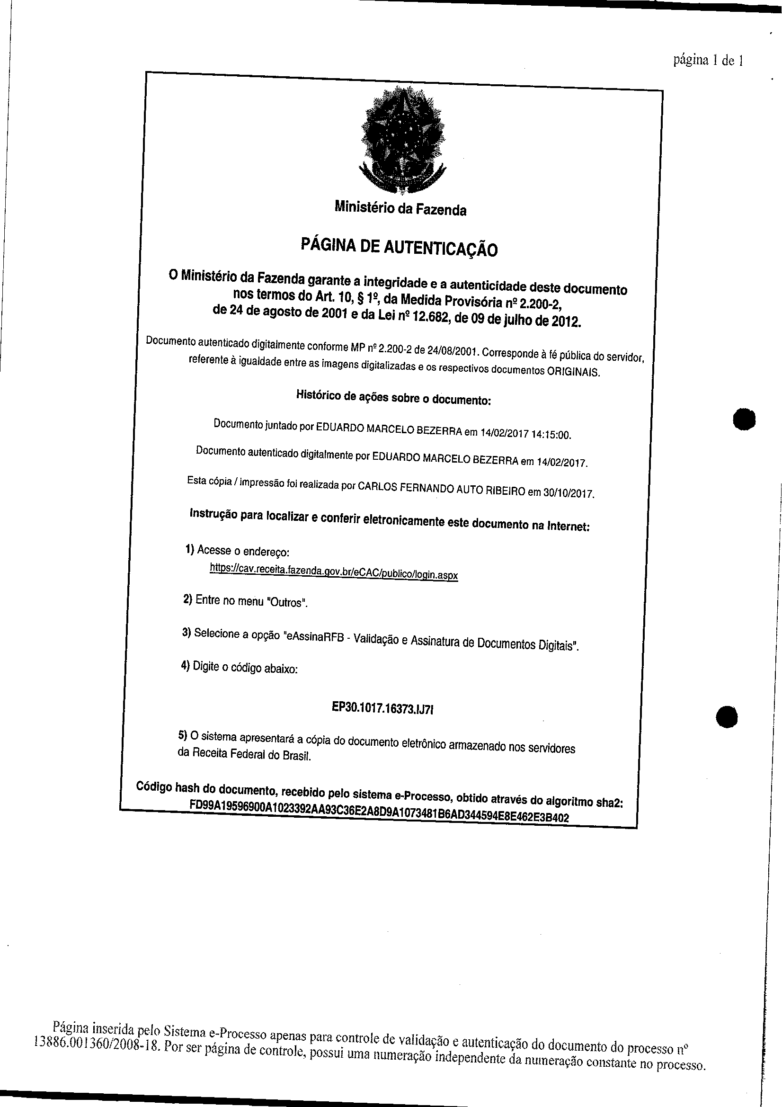Assinado eletronicamente por: GEISA SANTOS DE AQUINO - 26/11/2018 17:26:05 https://pje1g.trf3.jus.br/pje/Processo/ConsultaDocumento/listView.seam?x=18112617260503200000011730494 Número do documento: 18112617260503200000011730494

Num. 12580815 - Pág. 163

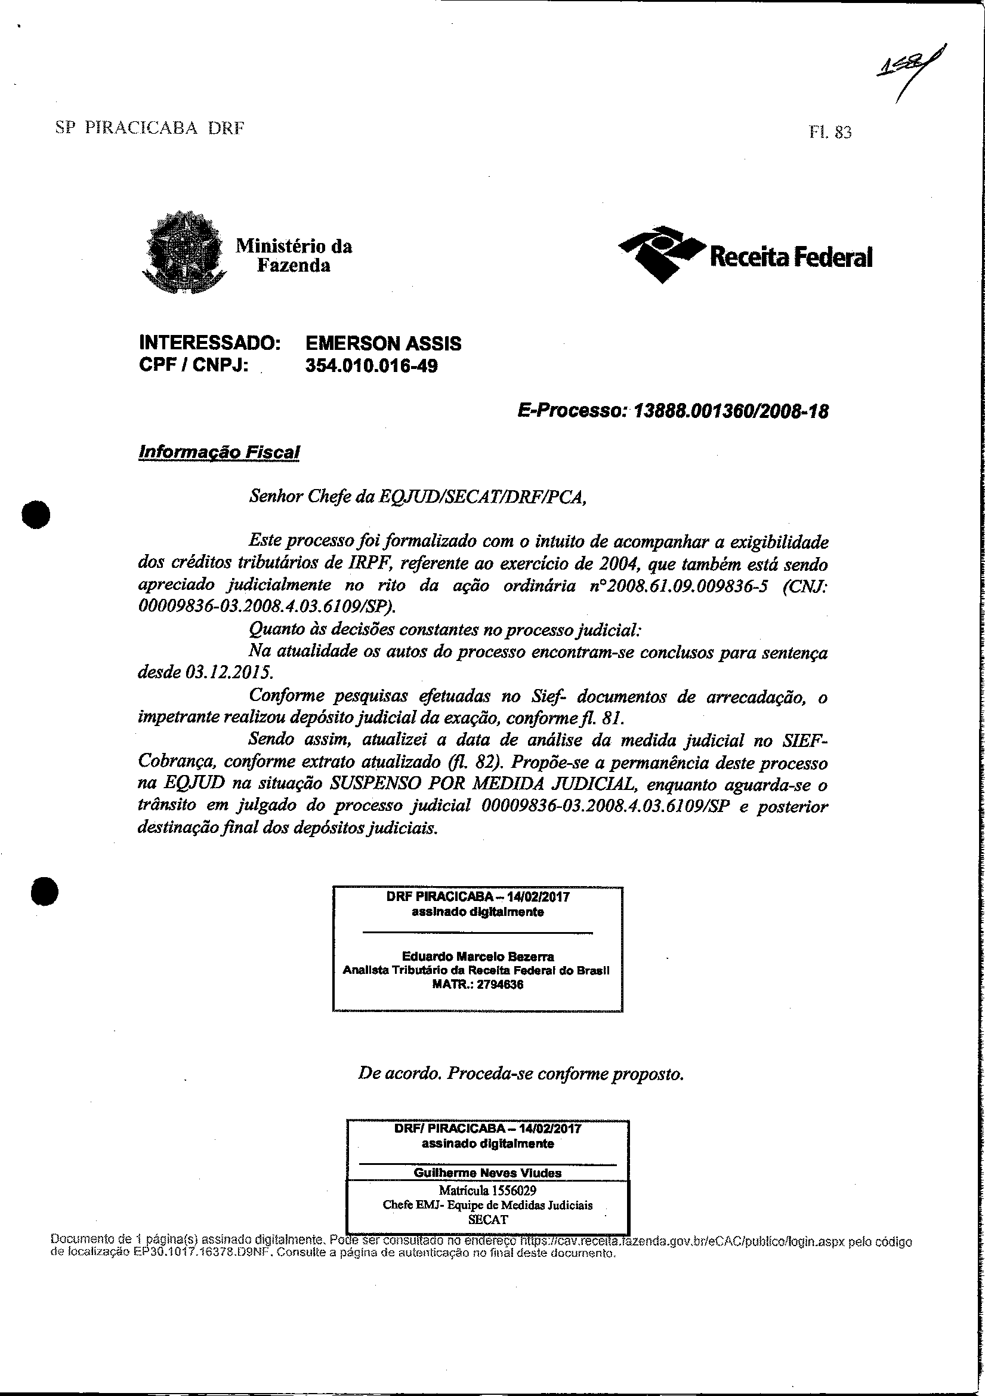Assinado eletronicamente por: GEISA SANTOS DE AQUINO - 26/11/2018 17:26:05 https://pje1g.trf3.jus.br/pje/Processo/ConsultaDocumento/listView.seam?x=18112617260503200000011730494 Número do documento: 18112617260503200000011730494

Num. 12580815 - Pág. 164

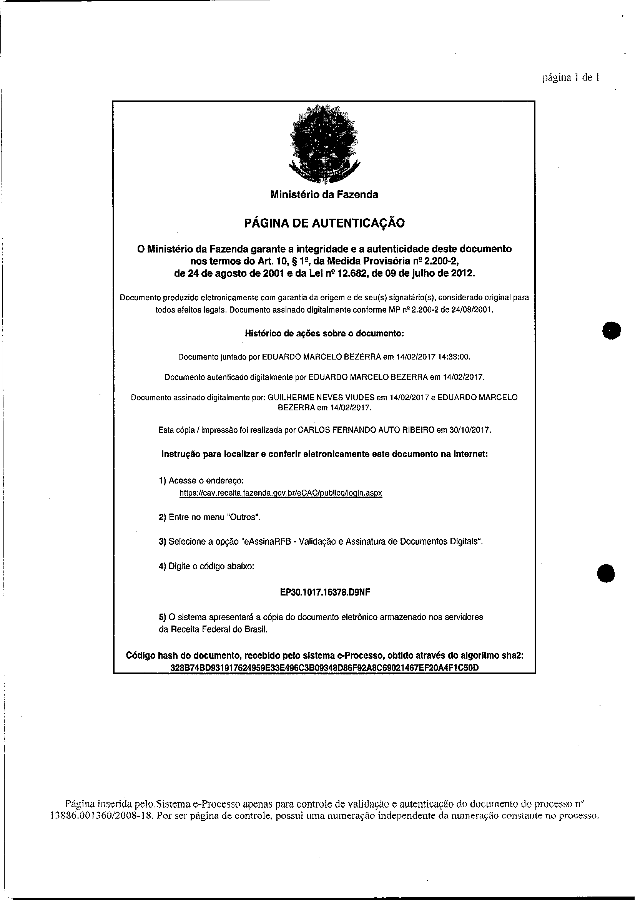Assinado eletronicamente por: GEISA SANTOS DE AQUINO - 26/11/2018 17:26:05 https://pje1g.trf3.jus.br/pje/Processo/ConsultaDocumento/listView.seam?x=18112617260503200000011730494 Número do documento: 18112617260503200000011730494

Num. 12580815 - Pág. 165

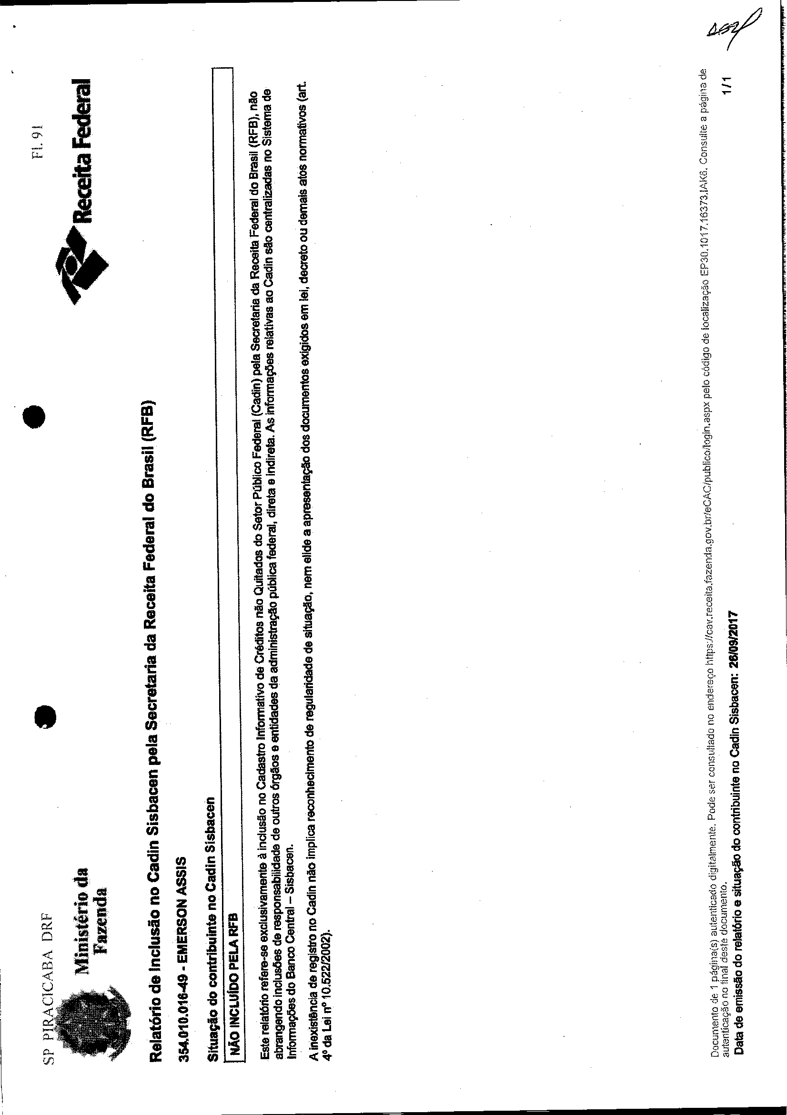Assinado eletronicamente por: GEISA SANTOS DE AQUINO - 26/11/2018 17:26:05 https://pje1g.trf3.jus.br/pje/Processo/ConsultaDocumento/listView.seam?x=18112617260503200000011730494 Número do documento: 18112617260503200000011730494

Num. 12580815 - Pág. 166

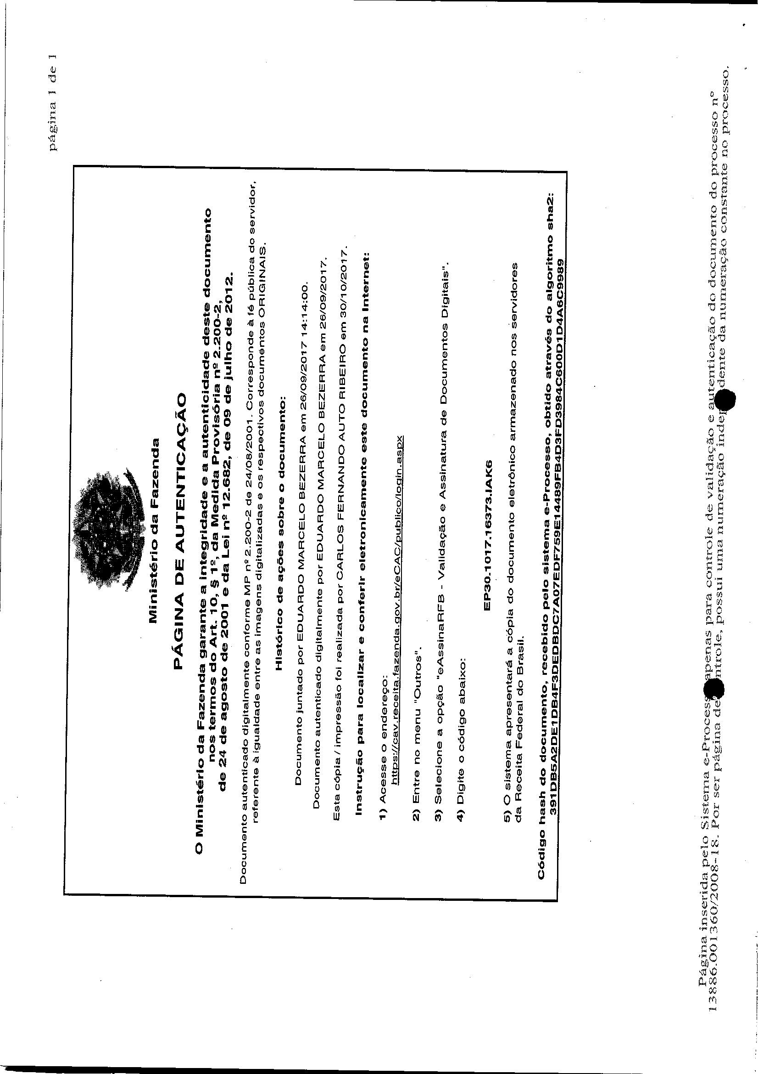Assinado eletronicamente por: GEISA SANTOS DE AQUINO - 26/11/2018 17:26:05 https://pje1g.trf3.jus.br/pje/Processo/ConsultaDocumento/listView.seam?x=18112617260503200000011730494 Número do documento: 18112617260503200000011730494

Num. 12580815 - Pág. 167

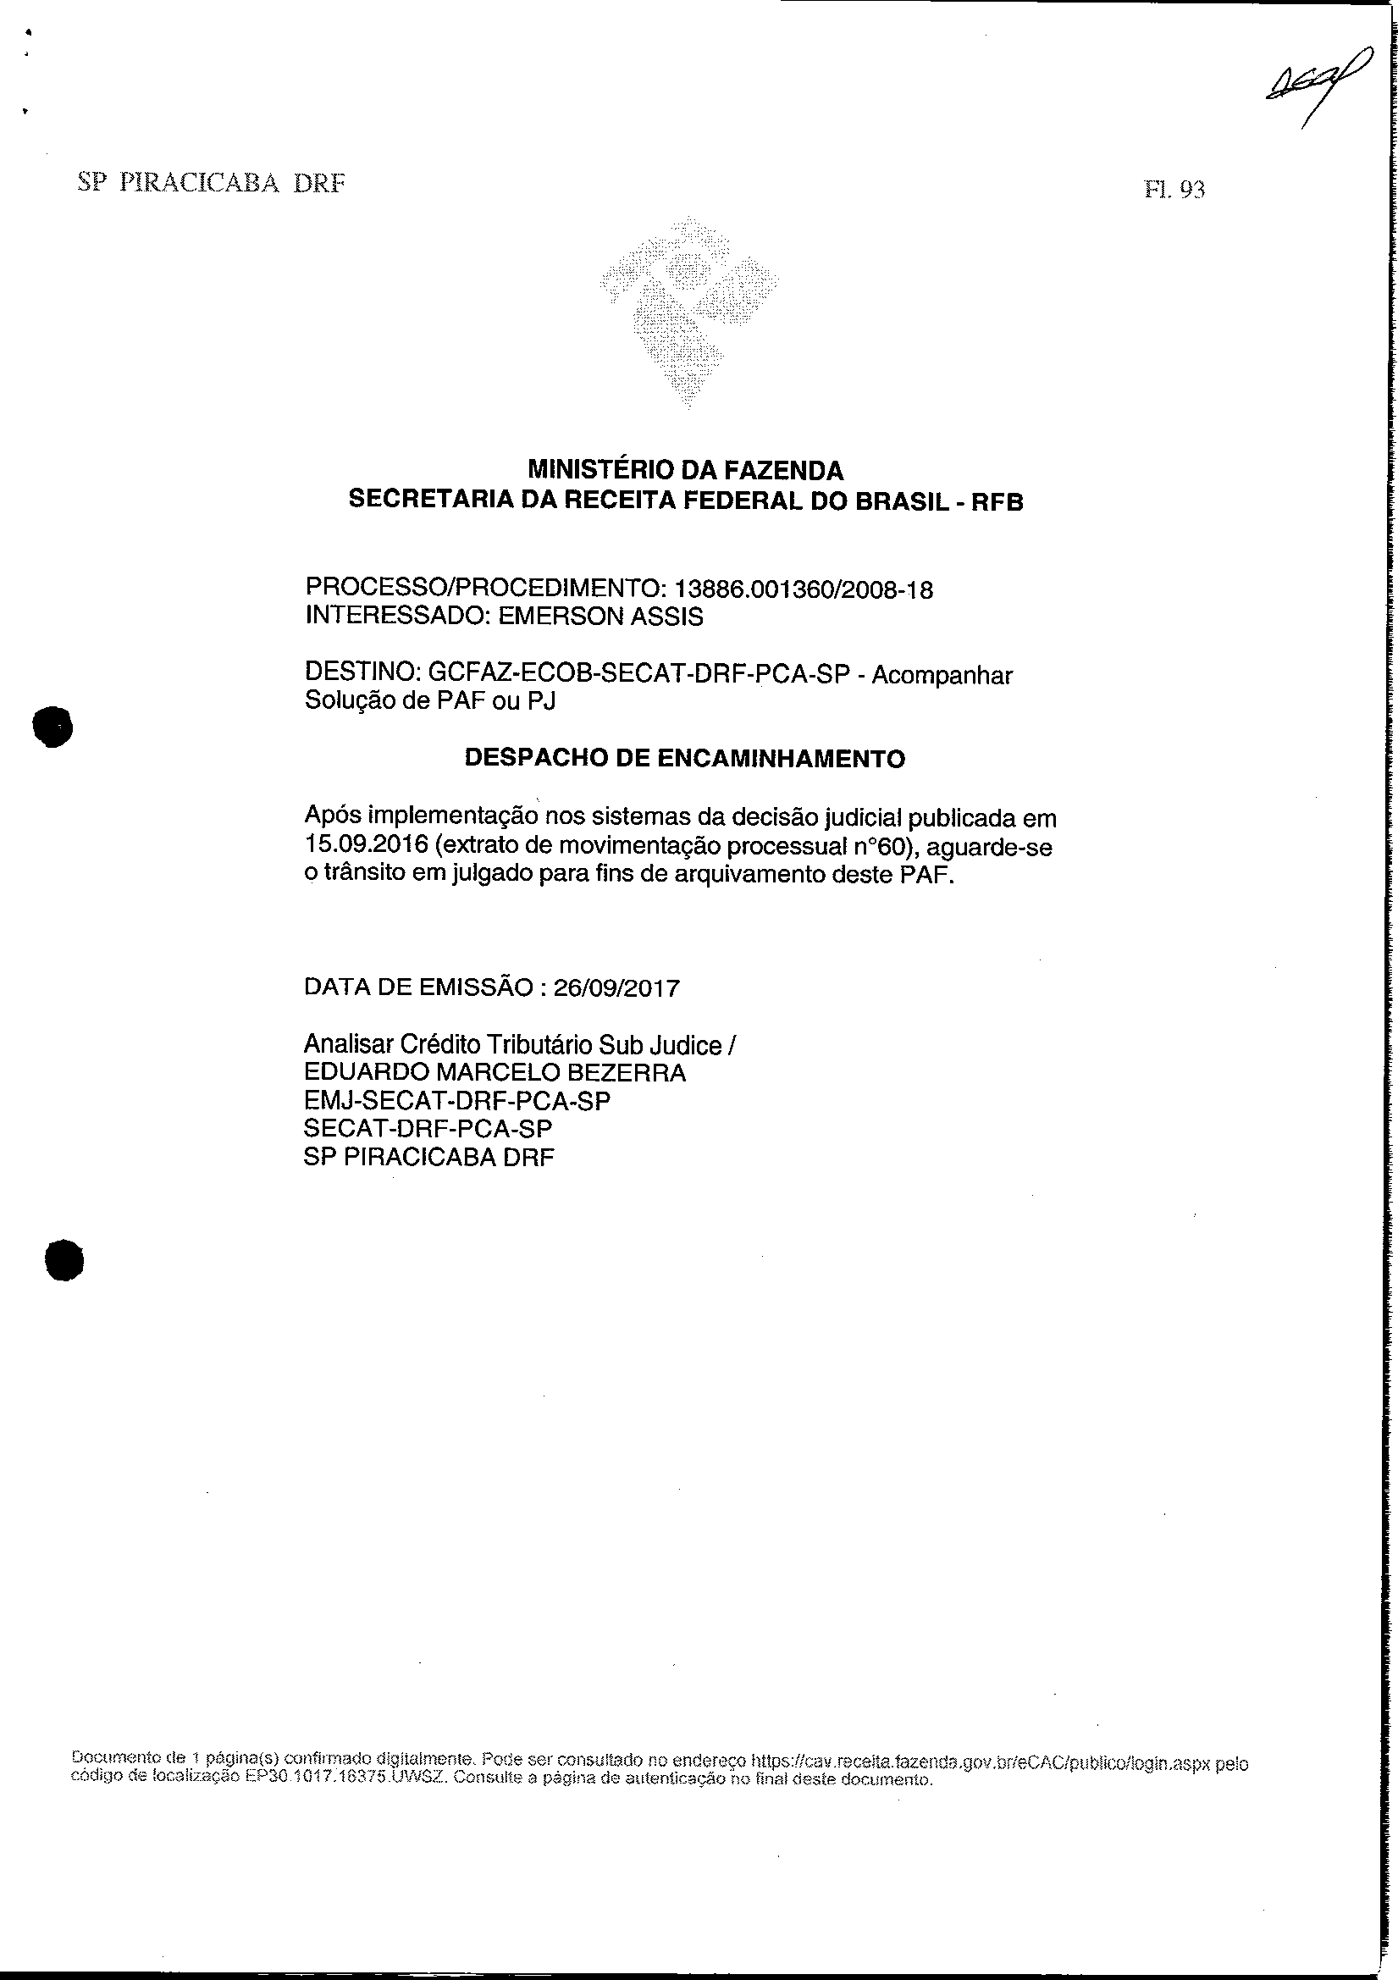Assinado eletronicamente por: GEISA SANTOS DE AQUINO - 26/11/2018 17:26:05 https://pje1g.trf3.jus.br/pje/Processo/ConsultaDocumento/listView.seam?x=18112617260503200000011730494 Número do documento: 18112617260503200000011730494

Num. 12580815 - Pág. 168

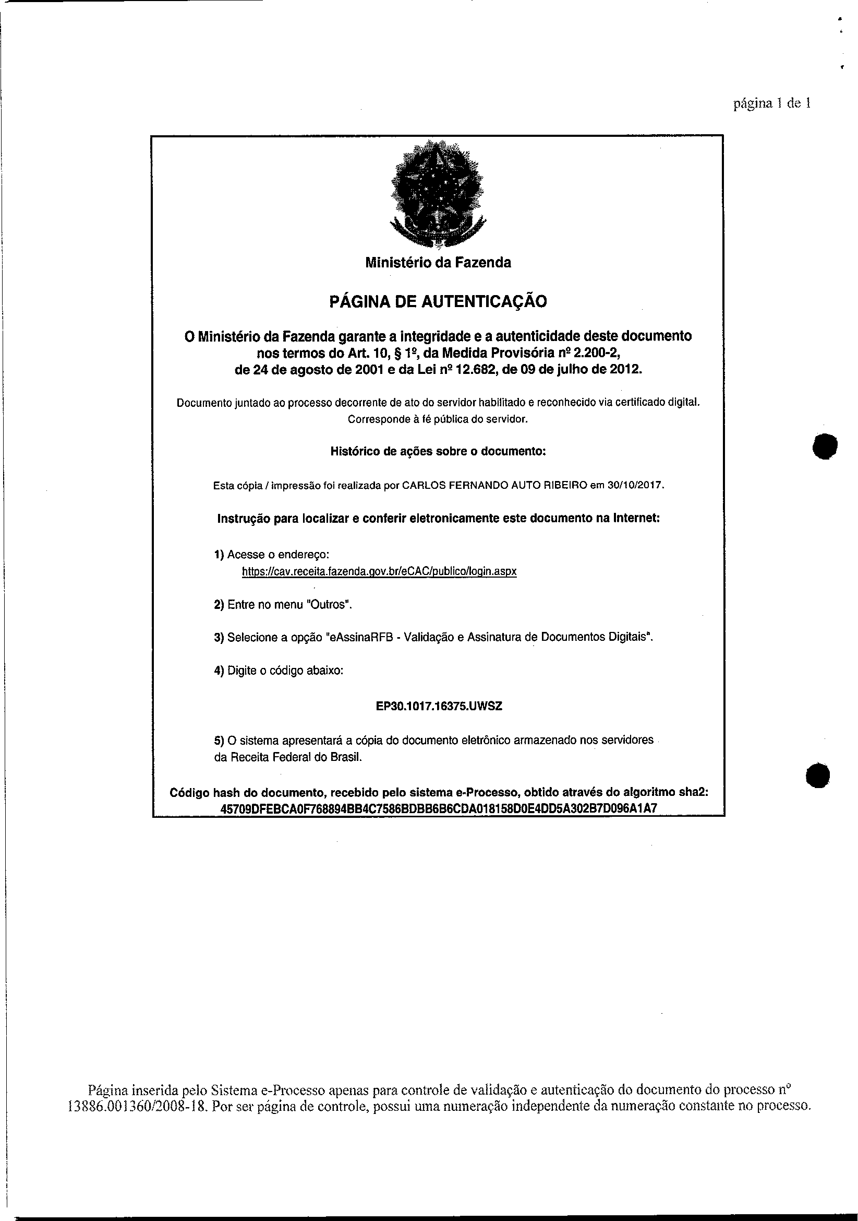Assinado eletronicamente por: GEISA SANTOS DE AQUINO - 26/11/2018 17:26:05 https://pje1g.trf3.jus.br/pje/Processo/ConsultaDocumento/listView.seam?x=18112617260503200000011730494 Número do documento: 18112617260503200000011730494

Num. 12580815 - Pág. 169

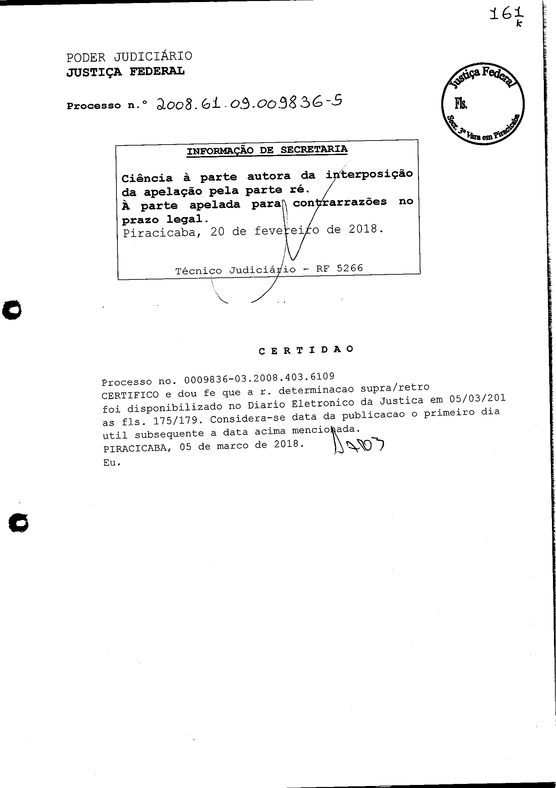Assinado eletronicamente por: GEISA SANTOS DE AQUINO - 26/11/2018 17:26:05 https://pje1g.trf3.jus.br/pje/Processo/ConsultaDocumento/listView.seam?x=18112617260503200000011730494 Número do documento: 18112617260503200000011730494

Num. 12580815 - Pág. 170

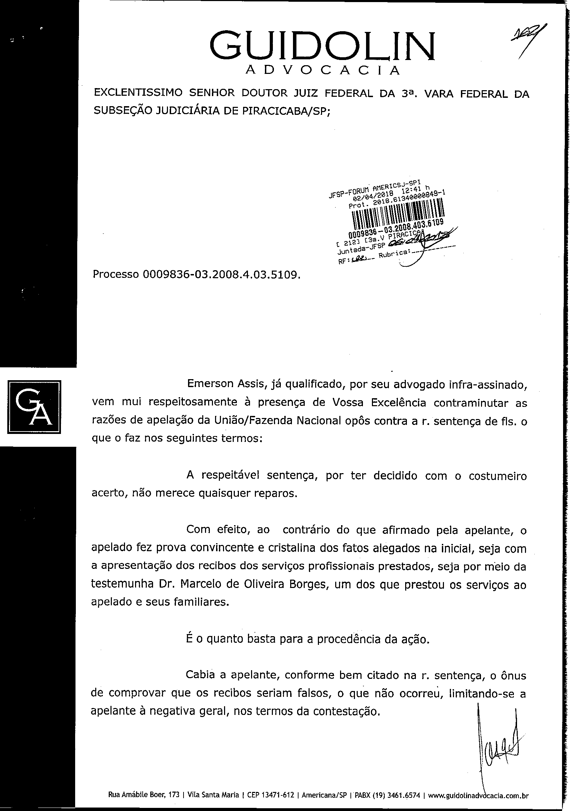Assinado eletronicamente por: GEISA SANTOS DE AQUINO - 26/11/2018 17:26:05 https://pje1g.trf3.jus.br/pje/Processo/ConsultaDocumento/listView.seam?x=18112617260503200000011730494 Número do documento: 18112617260503200000011730494

Num. 12580815 - Pág. 171

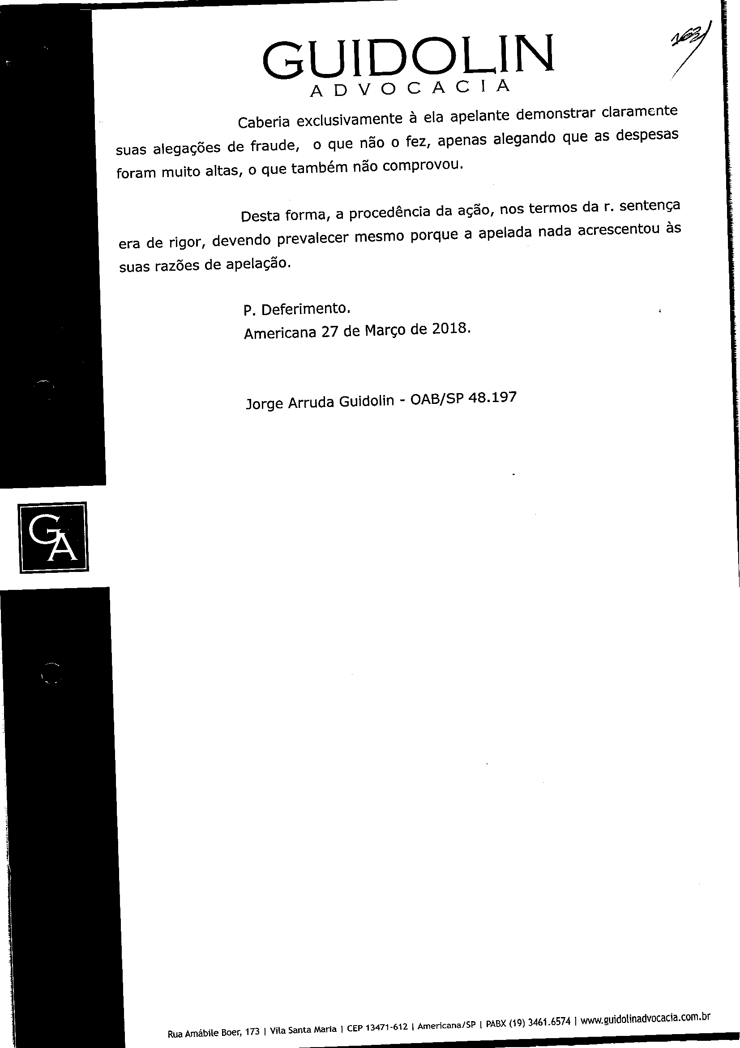Assinado eletronicamente por: GEISA SANTOS DE AQUINO - 26/11/2018 17:26:05 https://pje1g.trf3.jus.br/pje/Processo/ConsultaDocumento/listView.seam?x=18112617260503200000011730494 Número do documento: 18112617260503200000011730494

Num. 12580815 - Pág. 172

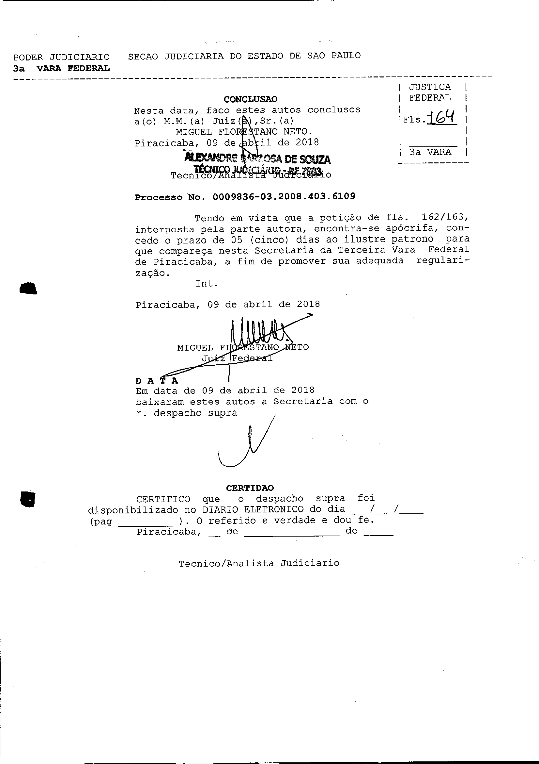Assinado eletronicamente por: GEISA SANTOS DE AQUINO - 26/11/2018 17:26:05 https://pje1g.trf3.jus.br/pje/Processo/ConsultaDocumento/listView.seam?x=18112617260503200000011730494 Número do documento: 18112617260503200000011730494

Num. 12580815 - Pág. 173

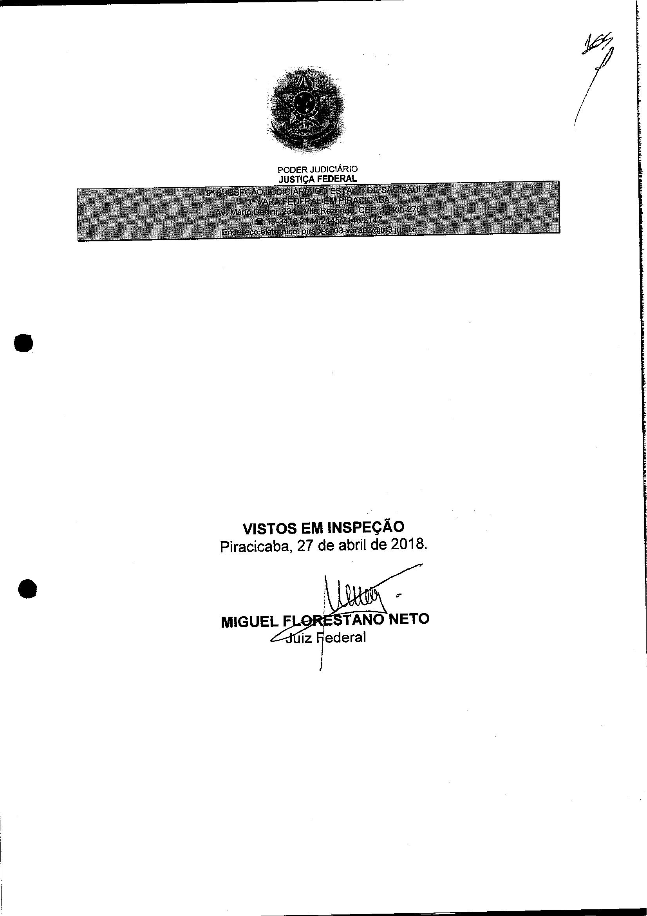Assinado eletronicamente por: GEISA SANTOS DE AQUINO - 26/11/2018 17:26:05 https://pje1g.trf3.jus.br/pje/Processo/ConsultaDocumento/listView.seam?x=18112617260503200000011730494 Número do documento: 18112617260503200000011730494

Num. 12580815 - Pág. 174

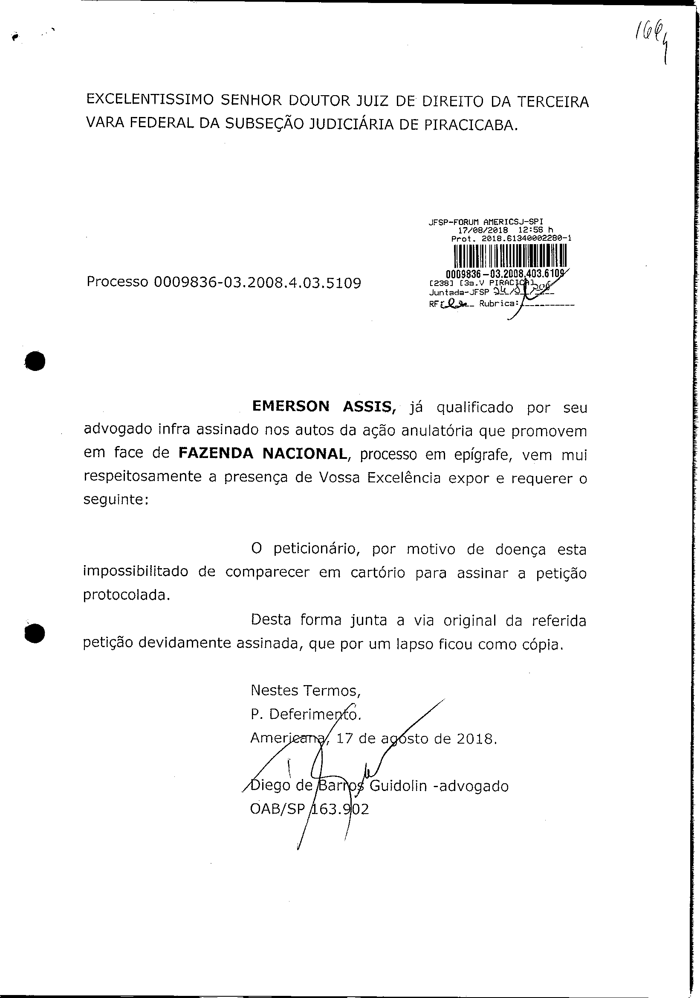Assinado eletronicamente por: GEISA SANTOS DE AQUINO - 26/11/2018 17:26:05 https://pje1g.trf3.jus.br/pje/Processo/ConsultaDocumento/listView.seam?x=18112617260503200000011730494 Número do documento: 18112617260503200000011730494

Num. 12580815 - Pág. 175

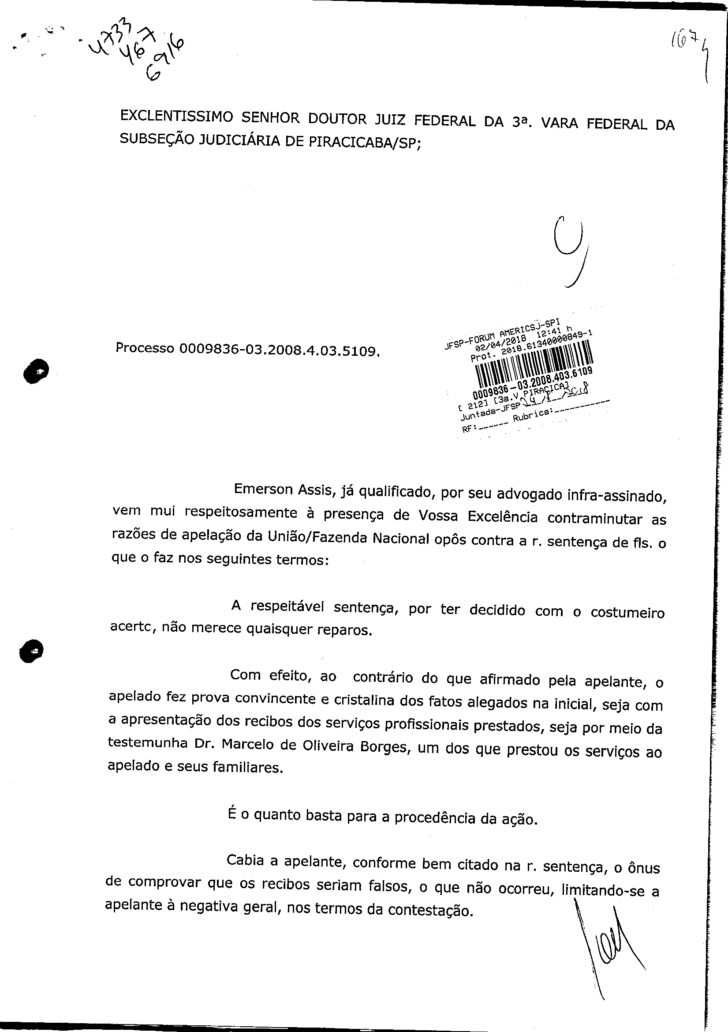Assinado eletronicamente por: GEISA SANTOS DE AQUINO - 26/11/2018 17:26:05 https://pje1g.trf3.jus.br/pje/Processo/ConsultaDocumento/listView.seam?x=18112617260503200000011730494 Número do documento: 18112617260503200000011730494

Num. 12580815 - Pág. 176

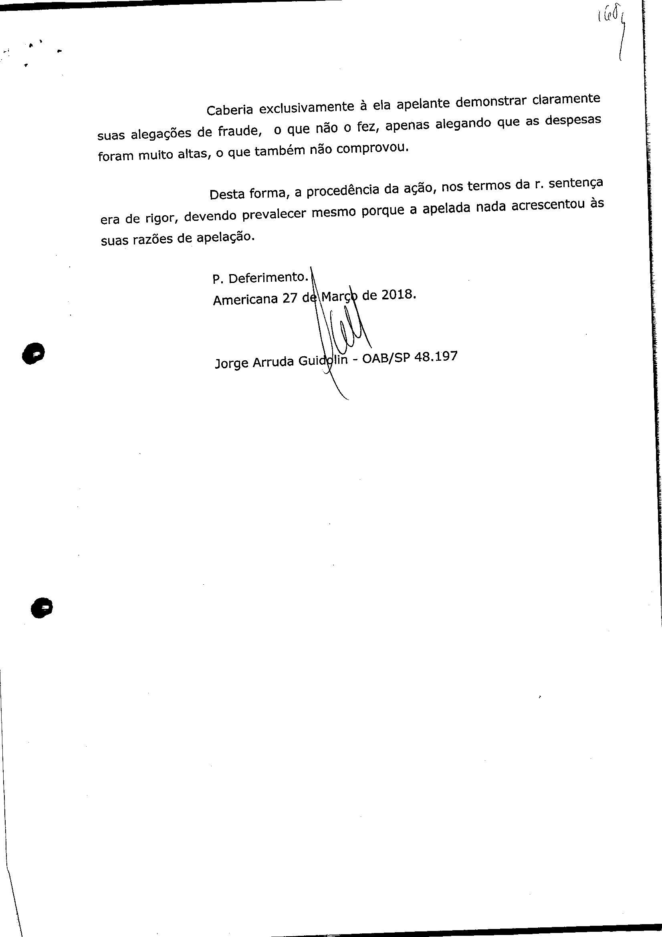Assinado eletronicamente por: GEISA SANTOS DE AQUINO - 26/11/2018 17:26:05 https://pje1g.trf3.jus.br/pje/Processo/ConsultaDocumento/listView.seam?x=18112617260503200000011730494 Número do documento: 18112617260503200000011730494

Num. 12580815 - Pág. 177

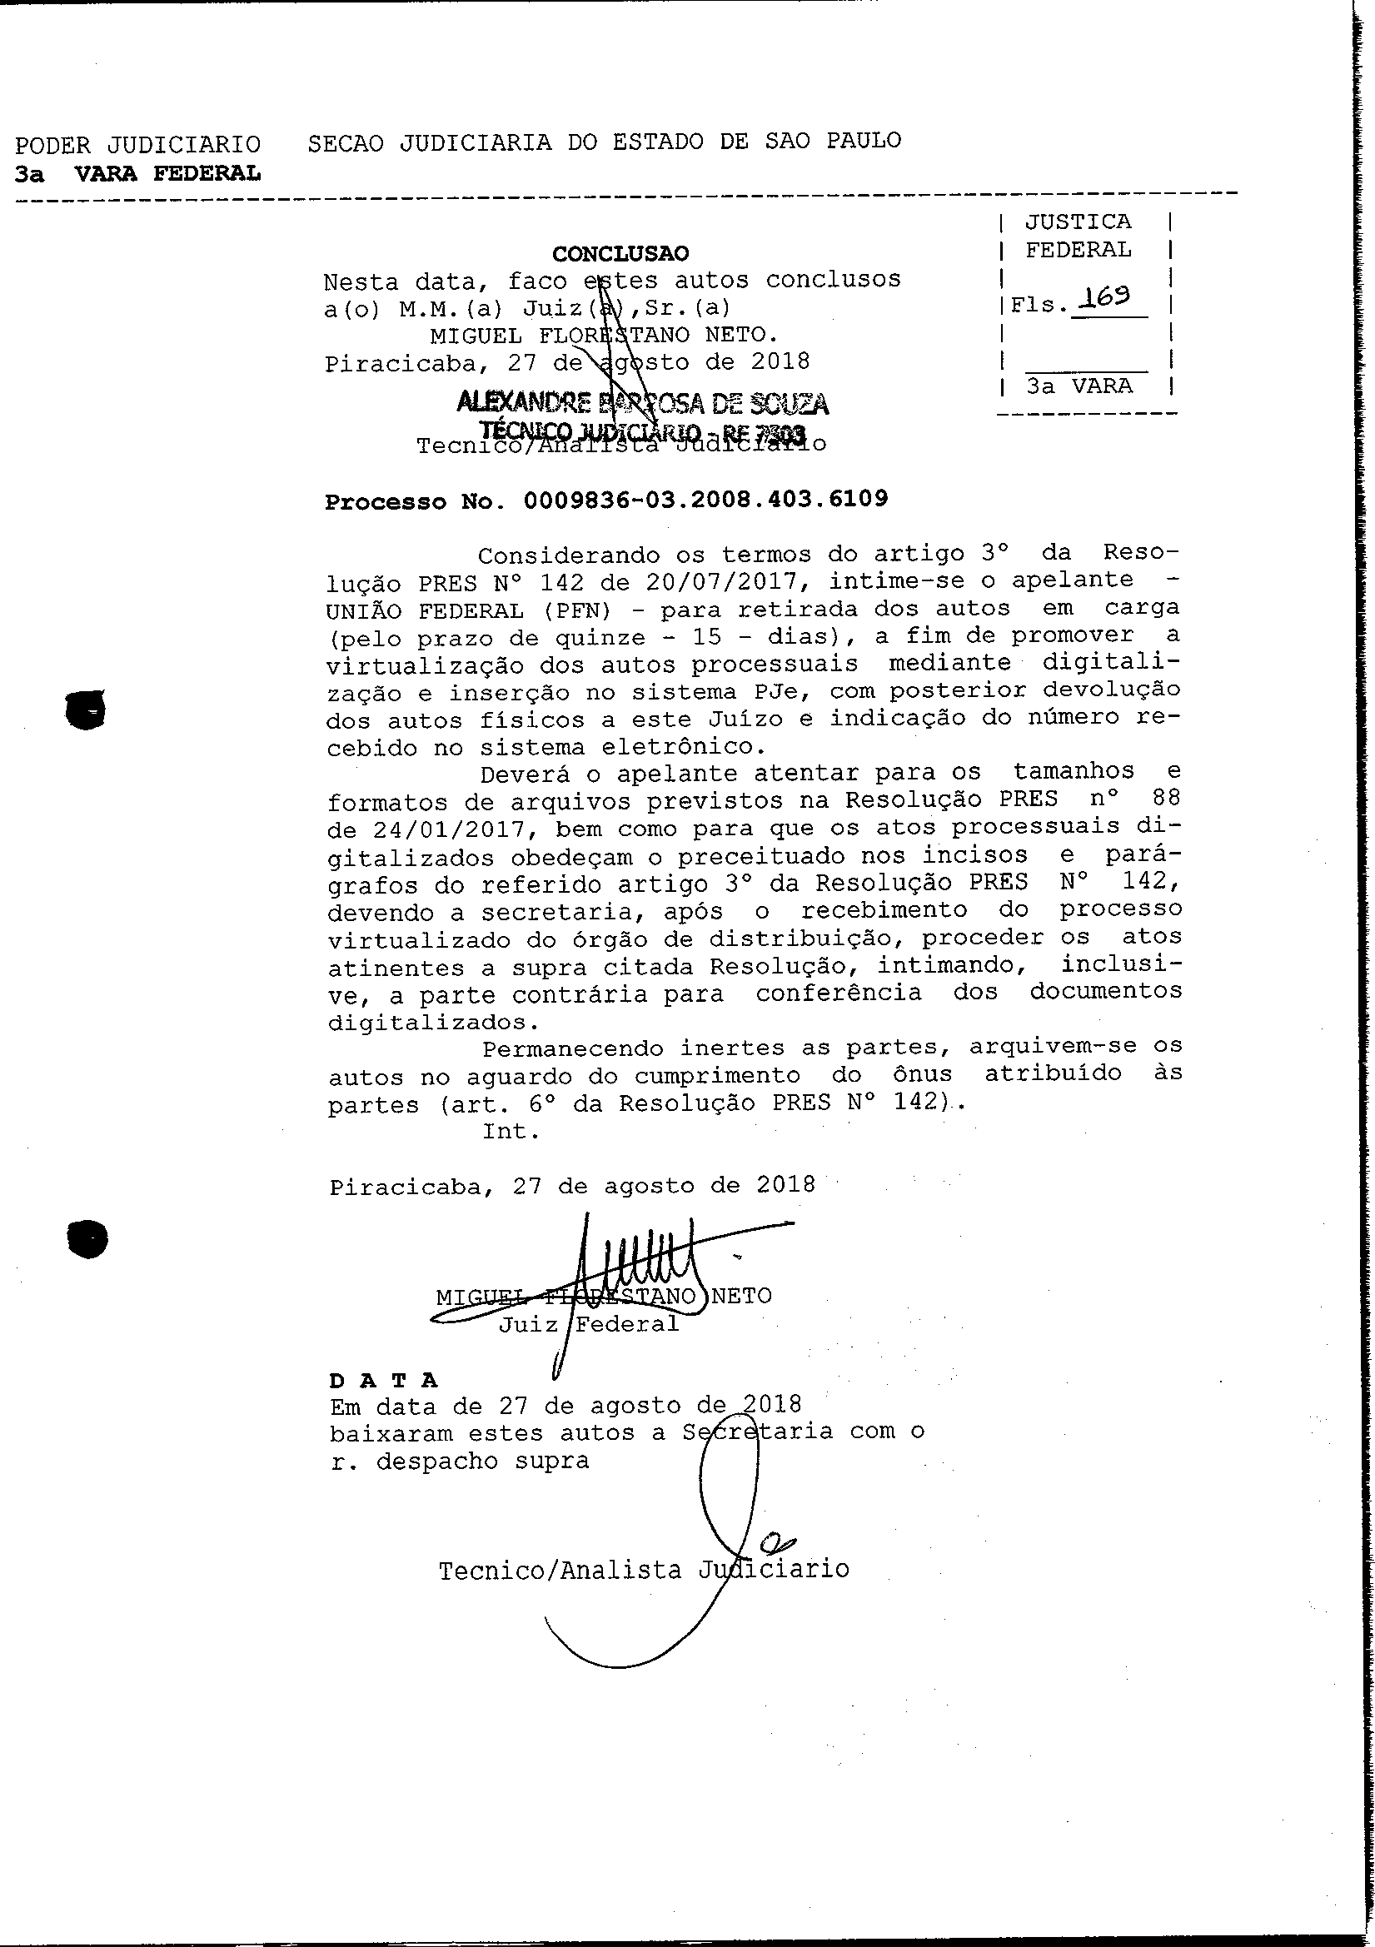Assinado eletronicamente por: GEISA SANTOS DE AQUINO - 26/11/2018 17:26:05 https://pje1g.trf3.jus.br/pje/Processo/ConsultaDocumento/listView.seam?x=18112617260503200000011730494 Número do documento: 18112617260503200000011730494

Num. 12580815 - Pág. 178

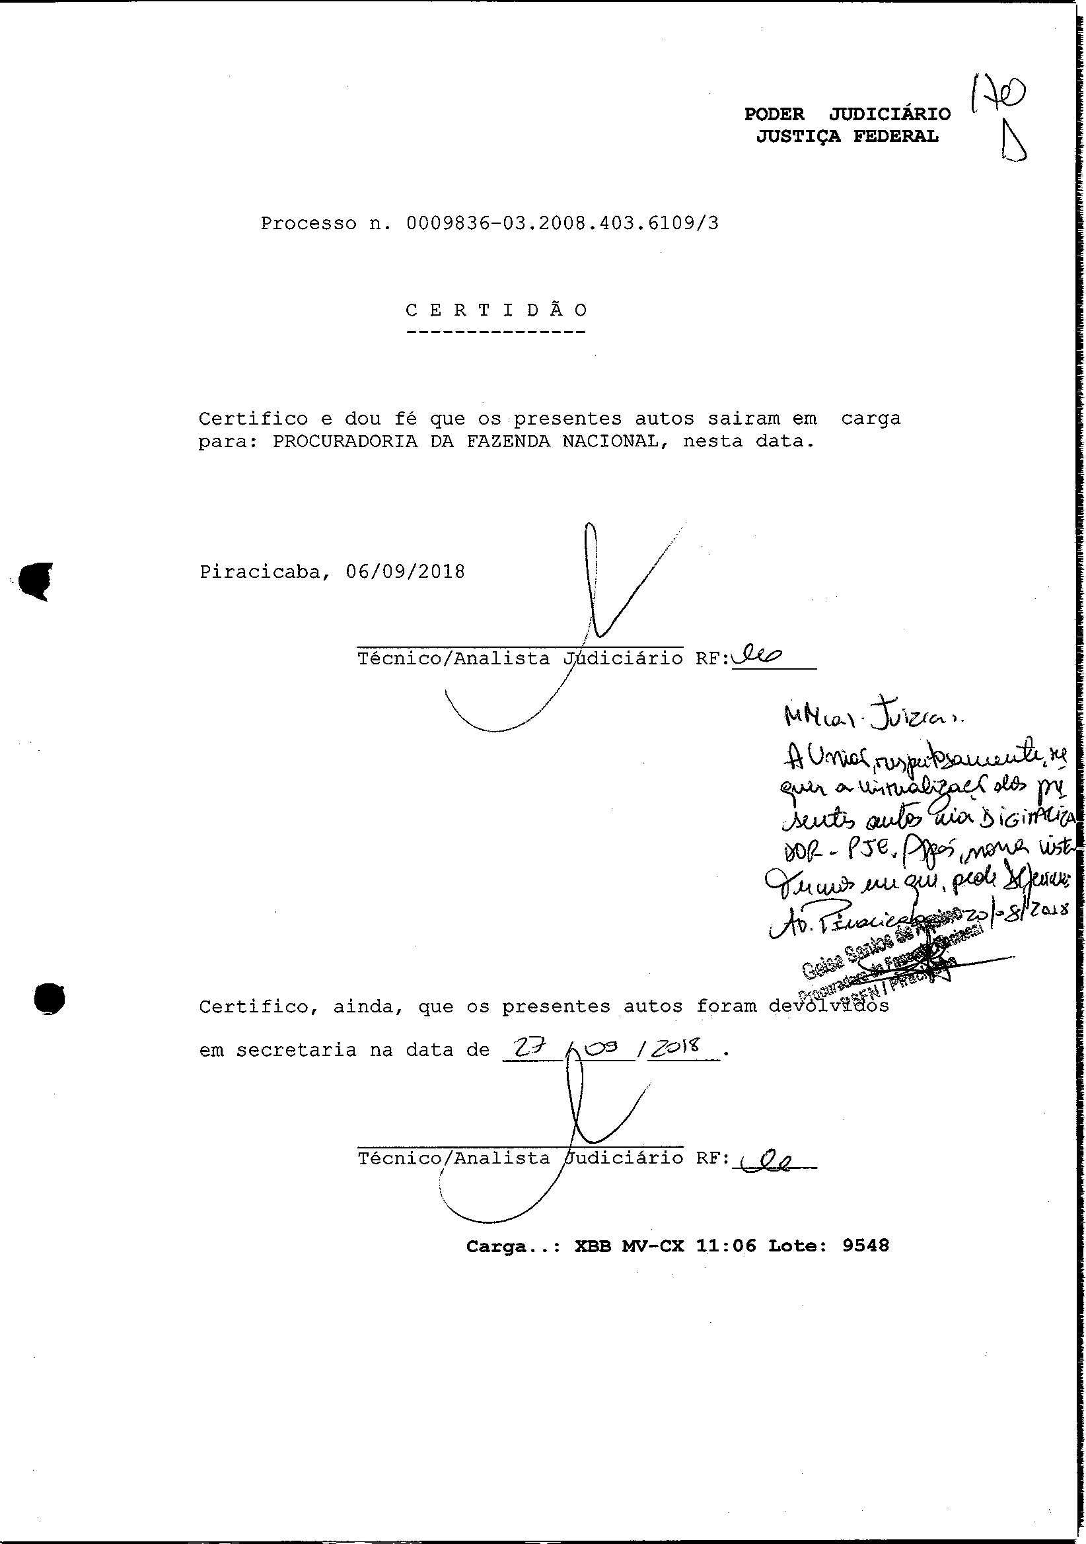Assinado eletronicamente por: GEISA SANTOS DE AQUINO - 26/11/2018 17:26:05 https://pje1g.trf3.jus.br/pje/Processo/ConsultaDocumento/listView.seam?x=18112617260503200000011730494 Número do documento: 18112617260503200000011730494

Num. 12580815 - Pág. 179

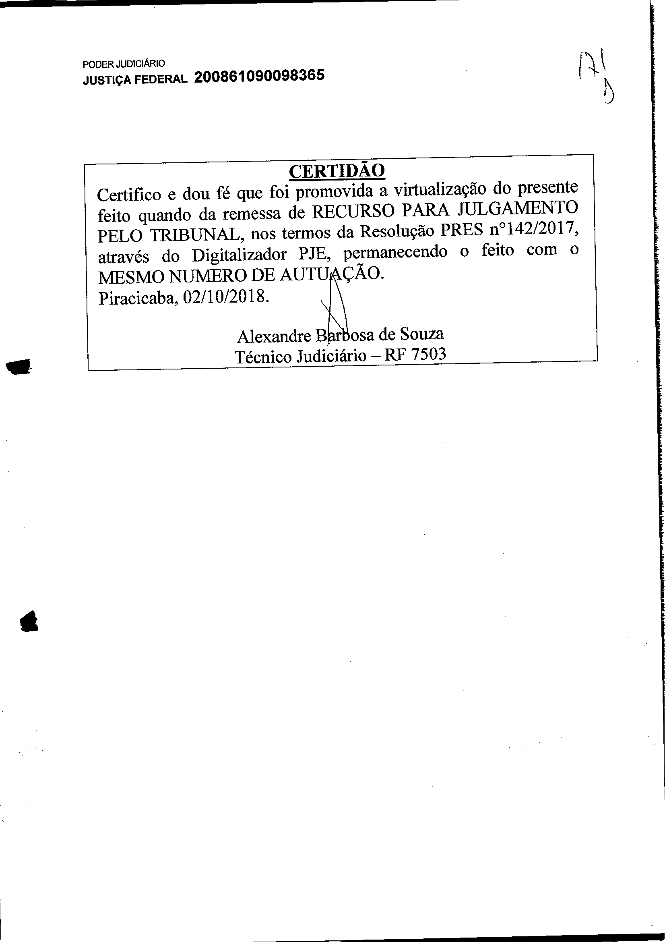Assinado eletronicamente por: GEISA SANTOS DE AQUINO - 26/11/2018 17:26:05 https://pje1g.trf3.jus.br/pje/Processo/ConsultaDocumento/listView.seam?x=18112617260503200000011730494 Número do documento: 18112617260503200000011730494

Num. 12580815 - Pág. 180

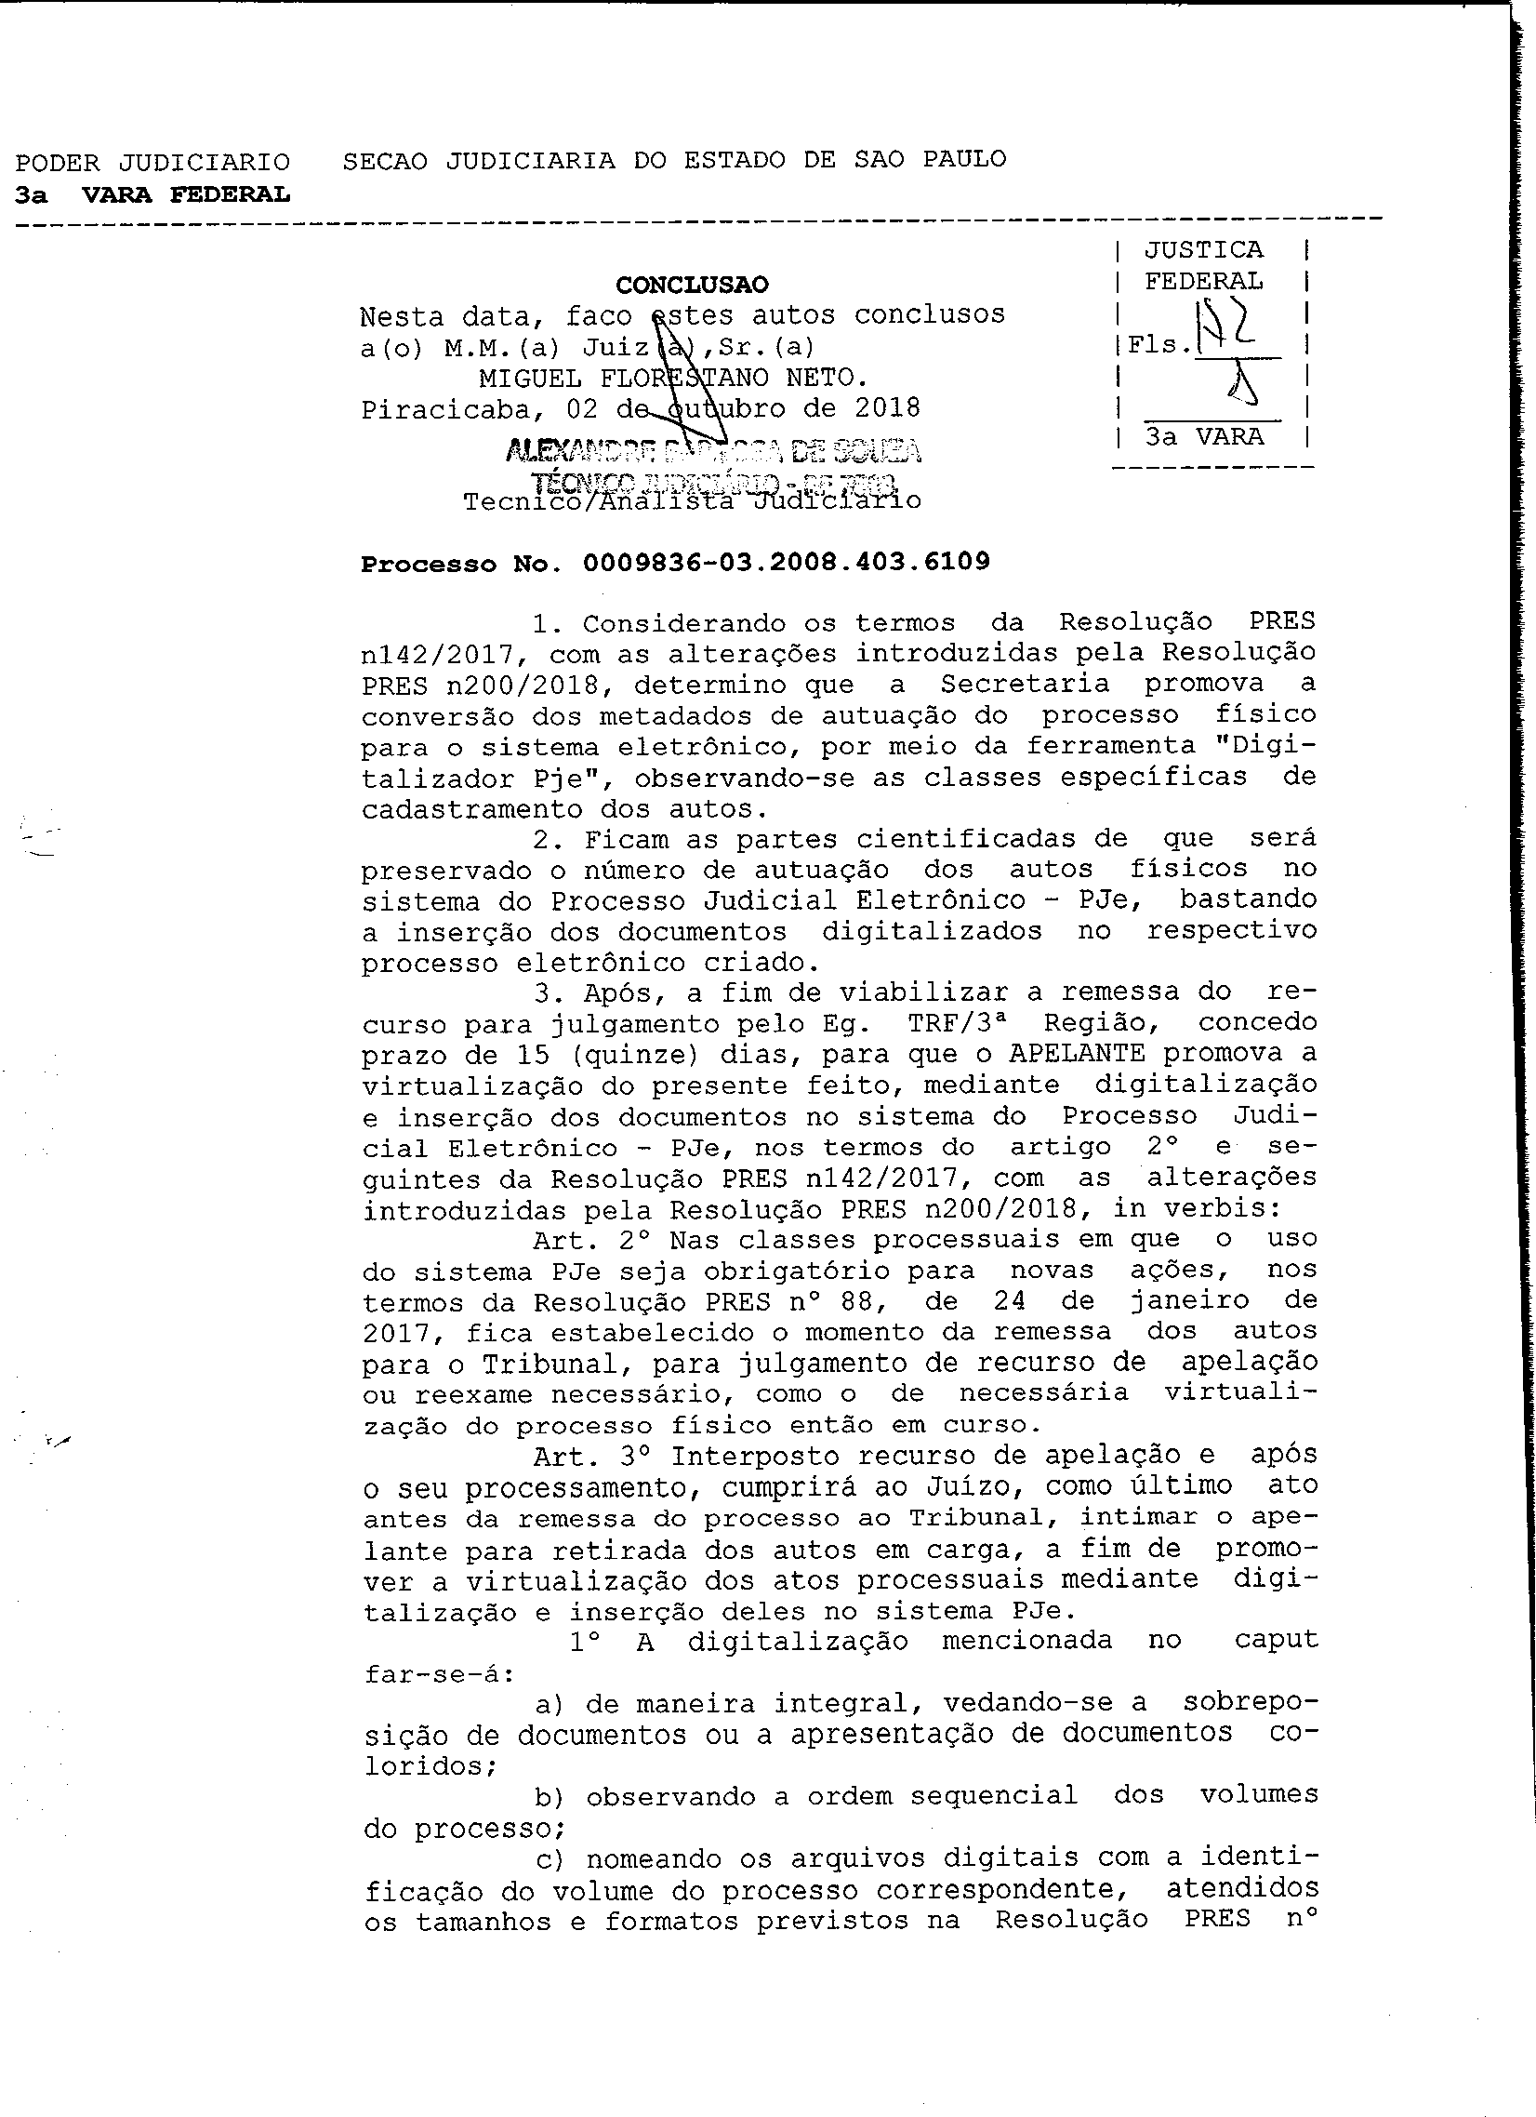Assinado eletronicamente por: GEISA SANTOS DE AQUINO - 26/11/2018 17:26:05 https://pje1g.trf3.jus.br/pje/Processo/ConsultaDocumento/listView.seam?x=18112617260503200000011730494 Número do documento: 18112617260503200000011730494

Num. 12580815 - Pág. 181

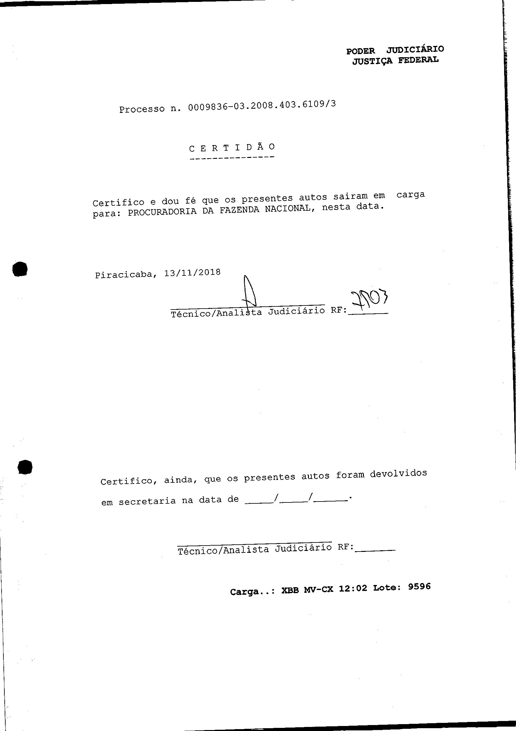Assinado eletronicamente por: GEISA SANTOS DE AQUINO - 26/11/2018 17:26:05 https://pje1g.trf3.jus.br/pje/Processo/ConsultaDocumento/listView.seam?x=18112617260503200000011730494 Número do documento: 18112617260503200000011730494

Num. 12580815 - Pág. 182

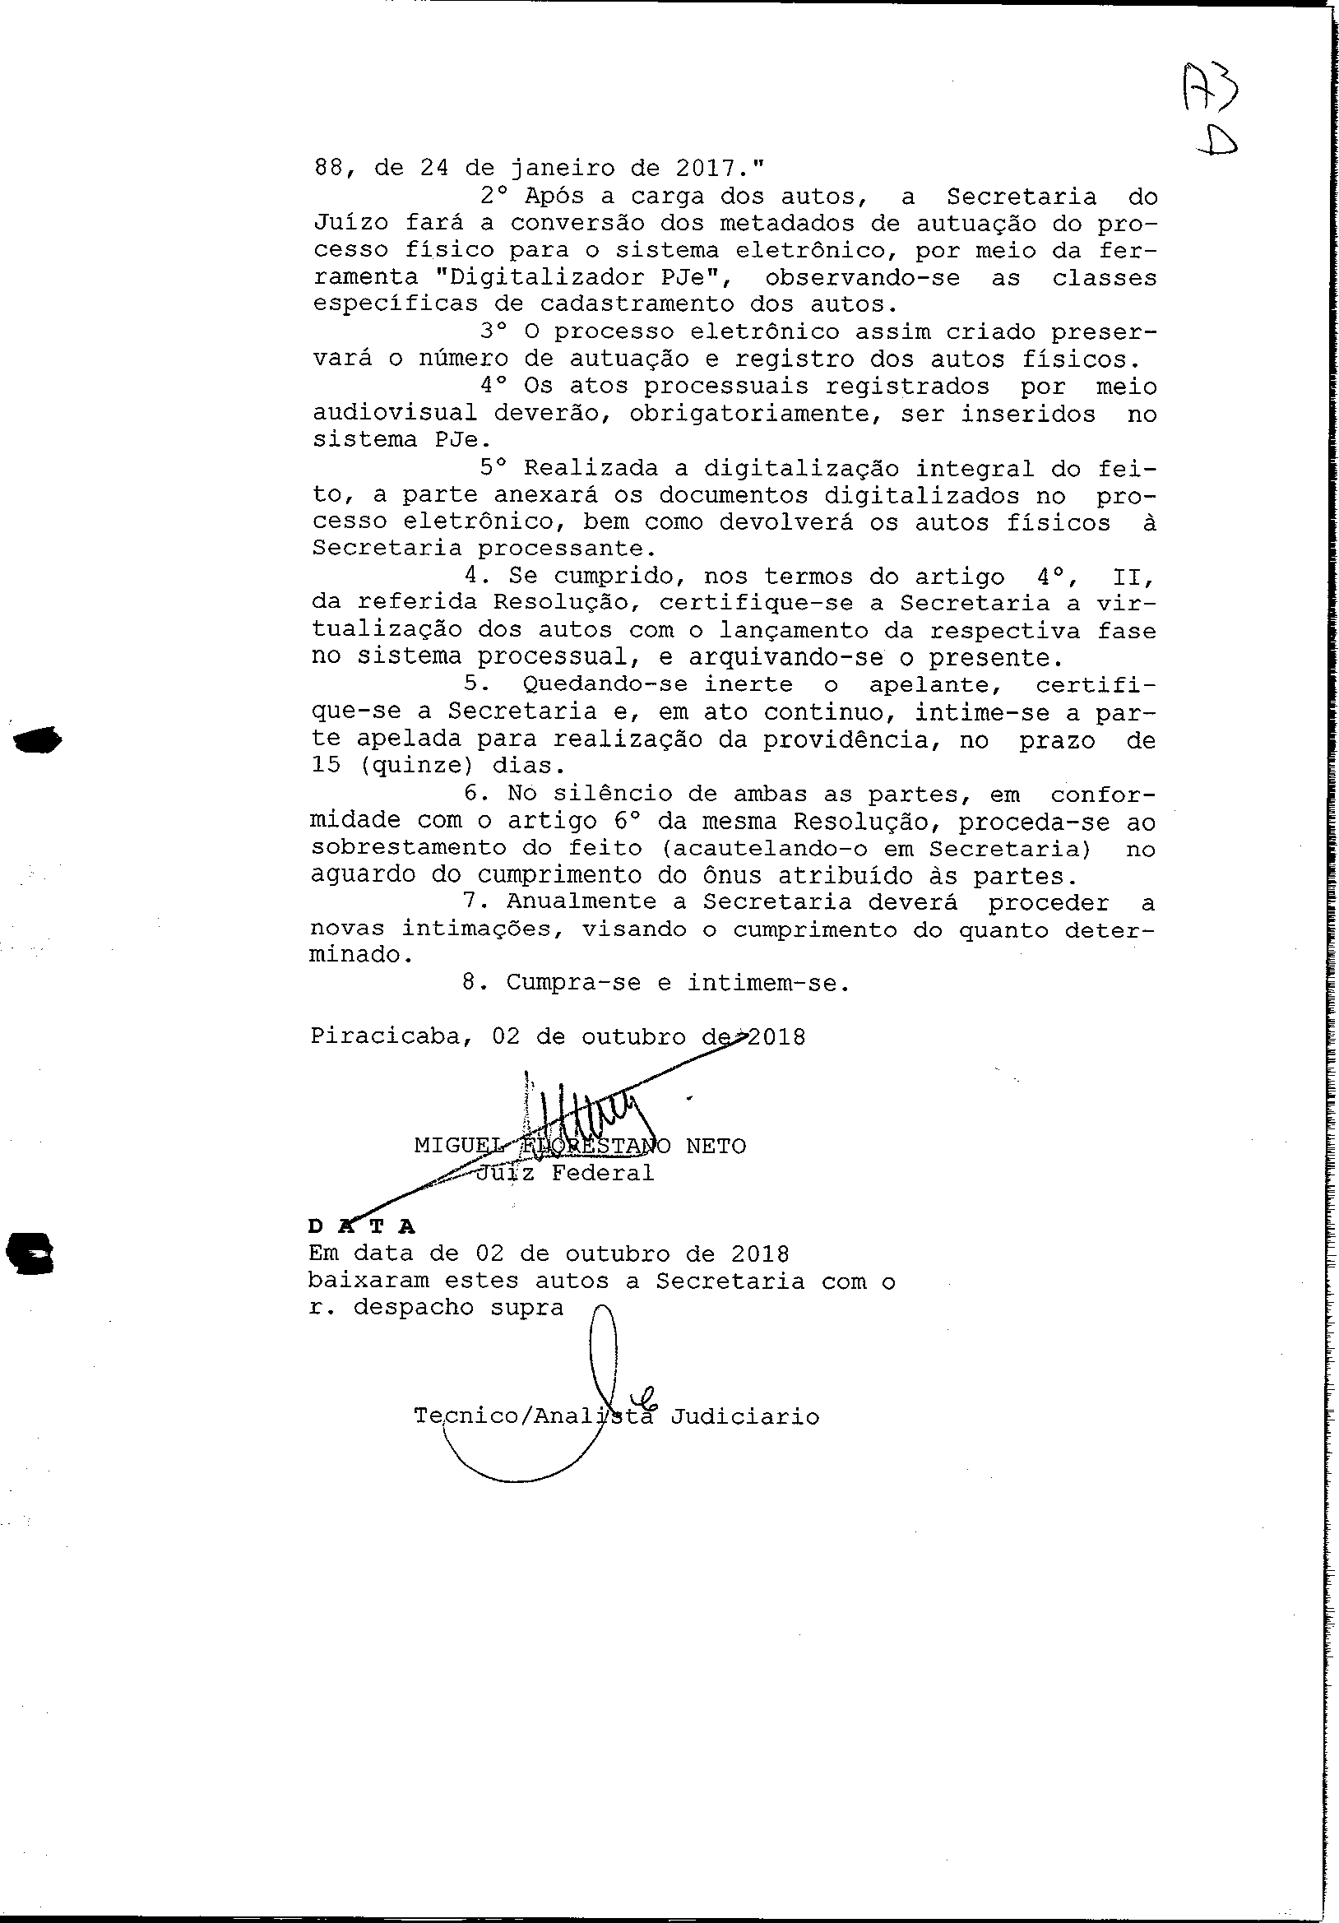Assinado eletronicamente por: GEISA SANTOS DE AQUINO - 26/11/2018 17:26:05 https://pje1g.trf3.jus.br/pje/Processo/ConsultaDocumento/listView.seam?x=18112617260503200000011730494 Número do documento: 18112617260503200000011730494

Num. 12580815 - Pág. 183

